UNIVERSIDAD AUTONOMA GABRIEL RENE MORENO
FACULTAD DE INGENIERÍA EN CIENCIAS DE LA COMPUTACIÓN Y TELECOMUNICACIONES

GRUPO 21
FASHIONSTORE: PLATAFORMA INTELIGENTE DE COMERCIO ELECTRÓNICO WEB Y MÓVIL BAJO EL MODELO SAAS MULTITENANT PARA TIENDAS DE ROPA CON GESTIÓN MULTISUCURSAL, OPERACIÓN SIN CONEXIÓN, SINCRONIZACIÓN DE DATOS Y REPORTES GENERATIVOS MEDIANTE INTELIGENCIA ARTIFICIAL
Integrantes | Carrera | Registro
- Contili Villarroel Alejandro | Ing. en Sistemas | 220153361
- Delgado Rivero Klara Crisel | Ing. en Sistemas | 220032572
Materia : Grupo :
INF412 – Sistemas de Información II SA
Docente : Semestre :
MSc. Ing. Cuellar Garzón Angelica 2 – 2026

Santa Cruz de la Sierra – Bolivia
Gestión 2 – 2026
Contenido
1. CAPITULO I. ASPECTOS GENERALES 5
1.1. Introducción 5
1.2. Planteamiento del problema 6
1.3. Objetivos del Proyecto 8
Objetivo General 8
Objetivos Específicos 8
1.4. Justificación 10
1.5. Alcance y limitaciones 11
1.6. Metodología de desarrollo ICONIX 14
2. CAPITULO II. ANÁLISIS DE REQUISITOS 15
2.1. Descripción del Sistema Propuesto 15
2.2. Identificación de actores 16
2.3. Requisitos funcionales y no funcionales 17
Requisitos Funcionales 17
Requisitos No Funcionales 19
Reglas de Negocio 20
2.4. Diagrama UML de casos de uso 21
Especificación de casos de uso 23
3. CAPÍTULO III. ANÁLISIS Y DISEÑO CON ICONIX 38
3.1. Modelo de dominio 38
3.2. Diagramas de robustez 38
CU01 - Gestionar acceso y cuenta 38
CU02 - Administrar empresas, planes y suscripciones 39
CU03 - Administrar personal, roles y permisos 39
CU04 - Gestionar ciudades y sucursales 40
CU06 - Administrar catálogo de prendas 41
CU07 - Gestionar proveedores, compras y recepciones 41
CU08 - Consultar inventario y disponibilidad 42
CU09 - Explorar catálogo y asistencia de compra 42
CU10 - Registrar movimientos de inventario 43
CU11 - Realizar compra y pago en línea 43
CU12 - Gestionar reservas de prendas 44
CU13 - Registrar venta presencial 44
CU14 - Obtener comprobantes de compra 45
CU15 - Gestionar cambios y reembolsos 45
CU16 - Registrar y consultar operaciones offline 45
CU17 - Sincronizar operaciones y resolver conflictos 46
CU18 - Obtener reportes comerciales 46
CU19 - Preparar y consultar analítica inteligente 46
CU20 - Consultar auditoría y trazabilidad 46
3.3. Diagramas de secuencia UML 46
CU01 - Gestionar acceso y cuenta 46
CU02 - Administrar empresas, planes y suscripciones 48
CU03 - Administrar personal, roles y permisos 50
CU04 - Gestionar ciudades y sucursales 52
CU05 - Gestionar fichas de clientes 54
CU06 - Administrar catálogo de prendas 56
CU07 - Gestionar proveedores, compras y recepciones 58
CU08 - Consultar inventario y disponibilidad 60
CU09 - Explorar catálogo y asistencia de compra 62
CU10 - Registrar movimientos de inventario 64
CU11 - Realizar compra y pago en línea 64
CU12 - Gestionar reservas de prendas 65
CU13 - Registrar venta presencial 66
CU14 - Obtener comprobantes de compra 67
CU15 - Gestionar cambios y reembolsos 68
CU16 - Registrar y consultar operaciones offline 68
CU17 - Sincronizar operaciones y resolver conflictos 70
CU18 - Obtener reportes comerciales 70
CU19 - Preparar y consultar analítica inteligente 70
CU20 - Consultar auditoría y trazabilidad 70
3.4. Diagrama de clases UML 70
3.5. Diseño de la base de datos 72
3.6. Diseño de interfaces de usuario 74
4. CAPÍTULO IV. DESARROLLO E IMPLEMENTACIÓN 75
4.1. Herramientas y tecnologías utilizadas 75
4.2. Diseño de la arquitectura del sistema 78
4.3. Implementación de la base de datos 79
4.4. Desarrollo de los módulos del sistema 197
4.5. Integración de componentes 197
5. CAPÍTULO V. PRUEBAS Y RESULTADOS 197
5.1. Plan de pruebas 197
Organización y condiciones de ejecución 197
Cobertura prevista por caso de uso 198
5.2. Pruebas funcionales 199
5.3. Pruebas de integración 199
5.4. Corrección de errores 199
5.5. Resultados de las pruebas 199
5.6. Casos de prueba 199
6. CAPÍTULO VI. CONCLUSIONES Y RECOMENDACIONES 199
6.1. Conclusiones 200
6.2. Recomendaciones 200
7. BIBLIOGRAFIA 200
8. ANEXOS 200
8.1. Enlace y QR de Github 200
8.2. Enlace y QR de la Página https://fashionstore.aledevcv.me/login 200

CAPITULO I. ASPECTOS GENERALES

Introducción
La comercialización de prendas de vestir requiere coordinar productos, variantes, inventarios, clientes y transacciones entre los canales físicos y digitales de una empresa. Cuando estas actividades se distribuyen entre varias sucursales, disponer de información organizada resulta necesario para atender solicitudes, controlar existencias y conocer el desempeño del negocio.
FashionStore surge como una plataforma web y móvil que integra estos procesos comerciales. Su primera versión estableció una base funcional para administrar una cadena de tiendas de ropa, incorporando catálogo, compras, inventarios, reservas, ventas y herramientas de asistencia al cliente. A partir de ese desarrollo, el presente proyecto propone ampliar la solución para que pueda ser utilizada por diferentes empresas mediante un modelo de software como servicio, conocido como SaaS.
Esta evolución implica atender nuevas necesidades de administración, seguridad y continuidad operativa. Cada empresa deberá gestionar sus recursos y sucursales dentro de un entorno independiente, con funcionalidades determinadas por su suscripción. Asimismo, las aplicaciones deberán permitir consultar información descargada y registrar determinadas operaciones durante interrupciones de Internet, conservándolas hasta que puedan ser verificadas y sincronizadas con el servidor.
La propuesta también comprende reportes solicitados mediante lenguaje natural y un módulo de analítica inteligente que permita explorar indicadores, predicciones y agrupaciones de clientes. Estas herramientas buscan facilitar la interpretación de los datos comerciales, respetando los permisos y la separación de información entre empresas.
El proyecto se desarrollará tomando ICONIX como referencia metodológica y utilizando UML para representar los requisitos, las responsabilidades y las interacciones del sistema. Se mantendrá una relación verificable entre los casos de uso, el código, las pruebas y la documentación, con el propósito de obtener una plataforma demostrable y coherente con las necesidades planteadas.

Planteamiento del problema
La primera versión de FashionStore fue concebida para integrar los procesos comerciales de una sola cadena de tiendas de ropa. Aunque esta solución constituye una base reutilizable, su utilización por empresas independientes introduce necesidades que superan la administración de múltiples sucursales. Compartir una plataforma exige distinguir a qué organización pertenece cada recurso, qué operaciones puede realizar cada usuario y cuáles son las condiciones del servicio contratado.
Administración de empresas y aislamiento de información.
La incorporación de diferentes negocios dentro del mismo sistema puede generar accesos indebidos si los usuarios, productos, inventarios y documentos comerciales no se encuentran correctamente asociados a su empresa. También resulta necesario separar la administración general de la plataforma de la gestión interna de cada negocio. Sin esta distinción, un administrador empresarial podría disponer de facultades que corresponden únicamente al responsable del servicio SaaS.
Dependencia de la conectividad.
El registro de ventas y reservas puede verse interrumpido cuando una sucursal pierde conexión con el servidor. Recurrir a anotaciones externas durante estas interrupciones dificulta reconstruir las operaciones y aumenta el riesgo de omisiones o registros duplicados. Por ello, la continuidad operativa requiere almacenar información en el dispositivo y conservarla después del cierre o reinicio de la aplicación.
Consistencia de las operaciones e inventarios.
La información disponible en un dispositivo desconectado puede diferir de la existente en el servidor. Mientras una sucursal registra una venta local, otro usuario puede vender las mismas unidades, modificar un precio o cancelar una reserva. En consecuencia, recuperar la conexión no basta para incorporar automáticamente todos los registros: es necesario comprobar su validez, evitar duplicaciones y comunicar los conflictos que requieran intervención.
Acceso e interpretación de la información comercial.
Las consultas administrativas pueden requerir distintas combinaciones de fechas, sucursales, categorías y productos. Un conjunto limitado de reportes predefinidos dificulta atender estas necesidades. Al mismo tiempo, incorporar inteligencia artificial sin controles podría producir respuestas sin respaldo en los datos o exponer información ajena. Se necesita un mecanismo que transforme las solicitudes de los usuarios en consultas autorizadas y presente resultados comprensibles.
Estas necesidades plantean el siguiente problema central:
¿Cómo ampliar FashionStore para prestar servicios a diferentes empresas de prendas de vestir, mantener determinadas operaciones durante interrupciones de Internet y proporcionar información comercial útil, preservando la seguridad y la consistencia de los datos?

Objetivos del Proyecto

Objetivo General
Desarrollar una versión ampliada de FashionStore que permita a empresas independientes de prendas de vestir gestionar sus operaciones mediante suscripciones, utilizar servicios web y móviles con funcionamiento parcial sin conexión y consultar reportes y resultados analíticos, manteniendo la separación de información y la consistencia de las transacciones comerciales.

Objetivos Específicos
    - Analizar los componentes existentes de FashionStore y las necesidades de su ampliación, identificando los procesos que pueden reutilizarse y aquellos que requieren modificaciones.
    - Especificar los actores, casos de uso, requisitos y reglas de negocio de la nueva versión, estableciendo su relación con los componentes del sistema y los criterios de aceptación.
    - Diseñar la organización de los datos y los mecanismos de autorización para diferenciar cuentas, empresas, roles y sucursales, manteniendo la independencia de la información comercial.
    - Implementar la administración de empresas, planes y suscripciones, aplicando los límites y las funcionalidades correspondientes al servicio contratado.
    - Adaptar las aplicaciones Angular y Flutter para consultar información previamente descargada y registrar reservas y ventas de contado sin conexión, mediante almacenamiento local persistente.
    - Desarrollar la sincronización de operaciones pendientes, incorporando validación central, prevención de duplicaciones y tratamiento de conflictos relacionados con existencias, precios y permisos.
    - Integrar la gestión de cambios de prendas, contemplando la validación de solicitudes, la recepción de artículos, las diferencias de precio y los movimientos de inventario asociados.
    - Construir reportes comerciales mediante solicitudes escritas o por voz, utilizando datos autorizados y permitiendo su presentación en tablas, gráficos y documentos exportables.
    - Desarrollar y evaluar modelos de aprendizaje supervisado y no supervisado, integrando sus resultados en un dashboard que permita interpretar predicciones, segmentos e indicadores.
    - Verificar el funcionamiento de la plataforma mediante pruebas de autorización, aislamiento, persistencia, sincronización e integridad comercial, incluyendo la regresión de funcionalidades anteriores.
    - Documentar y desplegar la solución, relacionando los modelos UML con la implementación y estableciendo procedimientos reproducibles de instalación, respaldo y recuperación.

Justificación
La ampliación de FashionStore se justifica por la posibilidad de aprovechar una base tecnológica existente para atender a diferentes empresas del mismo sector comercial. El modelo SaaS permite organizar la prestación del servicio mediante planes y suscripciones, mientras cada negocio conserva la administración de sus productos, empleados, sucursales y operaciones. Esto ofrece una alternativa a mantener desarrollos separados para organizaciones que comparten procesos similares.
Desde la perspectiva operativa, el funcionamiento parcial sin conexión busca disminuir las interrupciones en la atención de las tiendas. Conservar reservas y ventas localmente permite continuar determinadas actividades y disponer de un registro estructurado para su posterior validación. La sincronización y el tratamiento de conflictos complementan esta capacidad, evitando que la continuidad local comprometa la consistencia del inventario central.
La incorporación de reportes generativos y analítica inteligente se orienta a facilitar el aprovechamiento de la información comercial. Consultar datos mediante lenguaje natural puede simplificar la preparación de reportes, mientras las predicciones y agrupaciones de clientes permiten explorar patrones que no siempre resultan evidentes mediante listados convencionales. Su utilidad deberá evaluarse a partir de los resultados obtenidos y de las limitaciones de los datos empleados.
En el ámbito técnico, el proyecto aborda problemas de autorización, aislamiento entre empresas, persistencia local, concurrencia y recuperación ante fallos. Resolverlos dentro de una misma plataforma permite aplicar conocimientos de desarrollo web y móvil, bases de datos, integración de servicios e inteligencia artificial.
Finalmente, su realización aporta una experiencia académica de evolución de software. El trabajo exige revisar decisiones anteriores, incorporar nuevos requisitos y demostrar mediante modelos y pruebas cómo se relacionan las necesidades del negocio con el comportamiento implementado.

Alcance y limitaciones
Alcance
El proyecto comprende la ampliación de FashionStore como plataforma de comercio electrónico para empresas de prendas de vestir. Se conservarán las capacidades comerciales existentes y se incorporarán las siguientes áreas:
1. Administración SaaS. Registro y gestión de empresas, configuración de planes, asignación de suscripciones y control de vigencia y límites. La demostración incluirá al menos dos empresas independientes.
2. Identidad y control de acceso. Autenticación mediante correo y contraseña, identificación del tipo de cuenta y aplicación de permisos por rol y empresa. Los clientes dispondrán de una cuenta global para operar en distintas tiendas, manteniendo separados sus contextos comerciales.
3. Gestión comercial multisucursal. Administración de catálogo, variantes, clientes, proveedores, compras, inventarios, reservas, ventas, pagos y comprobantes, adaptando los procesos heredados al aislamiento entre empresas.
4. Operación sin conexión. Consulta de catálogo descargado, registro de reservas y ventas de contado, y revisión de operaciones pendientes. La aplicación web utilizará capacidades PWA e IndexedDB; la aplicación móvil utilizará SQLite.
5. Sincronización y conflictos. Envío de operaciones pendientes, conservación de resultados, reintentos y prevención de duplicaciones. Los registros incompatibles con las condiciones centrales deberán identificarse y conservar su historial.
6. Cambios de prendas. Registro y seguimiento de solicitudes, validación de condiciones comerciales, recepción de artículos y gestión del reemplazo o devolución correspondiente.
7. Reportes e inteligencia artificial. Consultas comerciales convencionales y generativas, con filtros variables, datos de la empresa autorizada, visualización y exportación a PDF y Excel.
8. Analítica inteligente. Preparación de datos sintéticos, entrenamiento y evaluación de modelos supervisados y no supervisados, e integración de predicciones y segmentos en un dashboard.
9. Documentación, pruebas y despliegue. Especificaciones de casos de uso, modelos UML, evidencias de pruebas, manuales y publicación en un servidor propio accesible mediante HTTPS.
La solución utilizará FastAPI para el backend, Angular para la aplicación web, Flutter para la aplicación móvil y PostgreSQL como base de datos central.
Limitaciones
- El funcionamiento sin conexión abarcará únicamente las operaciones definidas para ese modo. El primer acceso, el registro de cuentas, los pagos electrónicos y las consultas a servicios de IA requerirán conectividad.
- Las existencias consultadas sin conexión corresponderán a la última información descargada. Una operación local podrá ser rechazada o quedar en conflicto al sincronizarse.
- Las ventas offline serán de contado. El registro local del efectivo recibido no equivaldrá a la confirmación definitiva de la venta en el servidor.
- La contratación y renovación de suscripciones se gestionarán administrativamente. No se contempla implementar cobro recurrente automático del servicio SaaS.
- La validación móvil inicial se concentrará en Android. No se incluye la distribución de una versión para iOS dentro de esta entrega.
- Se conservará el vestidor existente, sin desarrollar un nuevo motor de visualización o simulación de prendas.
- Los pagos se comprobarán en un ambiente de prueba. El envío real de correos, las notificaciones push y los servicios externos dependerán de la configuración y disponibilidad de sus proveedores.
- Los modelos analíticos iniciales utilizarán datos sintéticos. Sus resultados tendrán un propósito demostrativo y no acreditarán precisión sobre el comportamiento de empresas reales.
- La capacidad de atención simultánea estará condicionada por los recursos del servidor disponible y por los resultados de las pruebas de rendimiento.

Metodología de desarrollo ICONIX
El proyecto tomará ICONIX como referencia para organizar la evolución de FashionStore mediante casos de uso y modelos UML. Su aplicación se concentrará en comprender las necesidades del negocio, identificar las responsabilidades del sistema y mantener una relación verificable entre los requisitos y el software desarrollado.
El trabajo comprenderá las siguientes actividades:
1. Definición de requisitos y casos de uso. Se identificarán los actores, objetivos, reglas de negocio y condiciones de operación. Cada caso de uso describirá su flujo principal, alternativas, validaciones y resultados esperados.
2. Modelado del dominio. Se identificarán los conceptos del negocio y sus relaciones, distinguiendo elementos de plataforma, empresa, sucursal y operación comercial. Este modelo servirá para mantener un vocabulario común durante el desarrollo.
3. Análisis de responsabilidades. Los diagramas de robustez relacionarán las interfaces, los controles y las entidades que participan en los casos de uso, permitiendo revisar la distribución de responsabilidades.
4. Diseño de interacciones y estructura. Los diagramas de secuencia y de clases representarán la colaboración entre los componentes y los métodos involucrados. Se complementarán con el diseño de datos, interfaces y despliegue.
5. Implementación y verificación. El desarrollo se organizará por casos de uso. Cada funcionalidad será contrastada con sus criterios de aceptación y con las reglas comerciales afectadas, conservando las evidencias correspondientes.
Para registrar estas relaciones se utilizará una matriz de trazabilidad que vincule requisito, regla de negocio, caso de uso, componente, prueba y evidencia.
El equipo adoptará una adaptación del orden de trabajo: las especificaciones y decisiones iniciales se prepararán antes de implementar, mientras los diagramas técnicos finales se completarán y contrastarán con el código estabilizado mediante ingeniería inversa. Esta organización deberá identificarse como una adaptación de ICONIX, ya que difiere de su secuencia habitual de modelado previo a la implementación. Los modelos obtenidos se revisarán para comprobar que representen las responsabilidades e interacciones de la versión entregada.

CAPITULO II. ANÁLISIS DE REQUISITOS

Descripción del Sistema Propuesto
FashionStore se propone como una plataforma de comercio electrónico web y móvil dirigida a empresas que comercializan prendas de vestir. Su organización bajo el modelo SaaS permite prestar un servicio compartido a diferentes negocios, manteniendo espacios de operación separados para sus usuarios, sucursales y recursos comerciales.
La plataforma distingue la administración del servicio de la gestión interna de cada empresa. El superadministrador administra empresas contratantes, planes y suscripciones, mientras los administradores empresariales organizan su personal y sus operaciones. El acceso se realiza mediante correo y contraseña, obteniendo del servidor el tipo de cuenta y las autorizaciones correspondientes. Los clientes disponen de una cuenta común para interactuar con distintas tiendas, conservando la pertenencia empresarial de cada compra, reserva o solicitud.
El sistema integra la administración del catálogo, proveedores, compras, inventarios, reservas, ventas, pagos y cambios de prendas. Asimismo, conserva el vestidor existente y las recomendaciones como herramientas de apoyo a la experiencia de compra.
Para mantener determinadas actividades durante interrupciones de Internet, las aplicaciones incorporan almacenamiento local. Los usuarios autorizados podrán consultar información descargada y registrar reservas o ventas de contado según su rol. Estas operaciones conservarán su identificación y estado hasta que puedan ser verificadas por el servidor. La sincronización permitirá conocer cuáles fueron confirmadas, rechazadas o requieren resolver un conflicto.
La solución también incorpora reportes solicitados mediante lenguaje natural y un módulo de analítica inteligente. Los reportes utilizarán datos comerciales autorizados, mientras los modelos supervisados y no supervisados permitirán presentar predicciones, segmentos e indicadores con sus respectivas limitaciones.
La propuesta se organiza en 20 casos de uso principales, vinculados con los requisitos, las reglas de negocio y las pruebas necesarias para demostrar su funcionamiento.

Identificación de actores
Los actores representan los papeles externos que interactúan con FashionStore. Una misma persona puede desempeñar distintos papeles cuando sus permisos lo permitan; su participación en un caso de uso no implica acceso a todas sus operaciones.
- SuperAdministrador SaaS: Administrar empresas, planes y suscripciones. Consultar información de plataforma sin obtener acceso comercial indiscriminado a las empresas.
- Administrador de Empresa: Organizar personal, permisos, sucursales, catálogo y operaciones de su empresa. Consultar las condiciones de su suscripción.
- Encargado de sucursal: Atender reservas, ventas, cambios y conflictos dentro de las sucursales y permisos asignados.
- Vendedor o cajero: Atender clientes, registrar ventas y utilizar las funciones offline y de sincronización autorizadas.
- Responsable de inventario y compras: Administrar proveedores, compras, recepciones y movimientos de existencias, además del catálogo que tenga autorizado.
- Cliente: Comprar, reservar y consultar sus propios comprobantes, datos y solicitudes en las tiendas donde opere.
- Visitante: Explorar las tiendas y el catálogo público. Requiere una cuenta para realizar operaciones privadas.
- Pasarela de pagos: Procesar pagos y reembolsos de prueba, proporcionando resultados verificables.
- Servicio de inteligencia artificial: Interpretar solicitudes y apoyar recomendaciones mediante operaciones controladas.
- Servicios de correo y notificaciones push: Transportar mensajes de recuperación y avisos generados por la plataforma.

Requisitos funcionales y no funcionales

Requisitos Funcionales
Los requisitos funcionales describen las capacidades que FashionStore deberá proporcionar.
- RF01 - Gestionar acceso y cuenta
Registrar clientes, autenticar por correo y contraseña, recuperar acceso, identificar roles y revocar sesiones.
- RF02 - Administrar empresas, planes y suscripciones
Aprovisionar empresas, configurar planes y administrar contratación, vigencia, renovación y cambios de suscripción.
- RF03 - Administrar personal, roles y permisos
Mantener empleados, asignar roles y sucursales, y activar o suspender autorizaciones empresariales.
- RF04 - Gestionar ciudades y sucursales
Administrar ubicaciones, responsables y estado de sucursales, respetando los límites del plan.
- RF05 - Gestionar fichas de clientes
Mantener datos comerciales por empresa y permitir al cliente consultar su información e historial propio.
- RF06 - Administrar catálogo de prendas
Gestionar categorías, temporadas, colecciones, prendas, variantes, atributos, precios y ofertas.
- RF07 - Gestionar proveedores, compras y recepciones
Administrar proveedores y adquisiciones, confirmando recepciones con sus detalles y entradas de inventario.
- RF08 - Consultar inventario y disponibilidad
Consultar existencias físicas, retenciones y cantidades disponibles por sucursal y variante.
- RF09 - Explorar catálogo y asistencia de compra
Buscar prendas, aplicar filtros y utilizar opcionalmente el vestidor y las recomendaciones disponibles.
- RF10 - Registrar movimientos de inventario
Registrar entradas, salidas, ajustes y transferencias autorizadas, conservando su trazabilidad.
- RF11 - Realizar compra y pago en línea
Gestionar carrito y checkout hasta confirmar una compra mediante un pago verificable.
- RF12 - Gestionar reservas de prendas
Registrar, consultar, preparar, entregar, cancelar y controlar el vencimiento de reservas.
- RF13 - Registrar venta presencial
Consolidar ventas autorizadas con cálculo de importes, registro del cobro y actualización consistente de existencias.
- RF14 - Obtener comprobantes de compra
Emitir o recuperar la representación de un comprobante, consultarla y descargarla con autorización.
- RF15 - Gestionar cambios y reembolsos
Tramitar solicitudes, recepción de prendas, reemplazos, diferencias de precio, devoluciones y notificaciones.
- RF16 - Registrar y consultar operaciones offline
Ofrecer una PWA instalable y almacenamiento persistente para consultar datos descargados y registrar operaciones locales según el rol.
- RF17 - Sincronizar operaciones y resolver conflictos
Enviar pendientes, recuperar resultados, evitar duplicaciones y gestionar conflictos conservando su historial.
- RF18 - Obtener reportes comerciales
Consultar reportes convencionales o generativos mediante texto y voz, mostrando resultados y exportaciones autorizadas.
- RF19 - Preparar y consultar analítica inteligente
Preparar datos, entrenar y evaluar modelos supervisados y no supervisados, y consultar indicadores, predicciones y segmentos.
- RF20 - Consultar auditoría y trazabilidad
Consultar eventos y relacionar responsables, acciones, operaciones y resultados dentro del ámbito autorizado.

Requisitos No Funcionales
- RNF01 - Seguridad de acceso
Comprobar identidad, permisos y propiedad en operaciones privadas, rechazando sesiones revocadas.
- RNF02 - Separación empresarial
Impedir accesos cruzados incluso al modificar manualmente identificadores y parámetros.
- RNF03 - Persistencia local
Recuperar operaciones y pendientes después del cierre y reinicio normal de la aplicación.
- RNF04 - Consistencia transaccional
Confirmar conjuntamente cabecera, detalles y movimientos; revertir el conjunto ante fallos intermedios.
- RNF05 - Reenvío seguro
Repetir una operación confirmada sin generar registros ni efectos adicionales.
- RNF06 - Recuperación ante fallos
Conservar información y permitir reintentar después de desconexiones, errores y respuestas perdidas.
- RNF07 – Mantenibilidad
Mantener responsabilidades identificables de presentación, negocio, persistencia y sincronización.
- RNF08 – Compatibilidad
Verificar la PWA en navegadores compatibles y la aplicación Flutter en Android.
- RNF09 - Uso de recursos
Paginar consultas, limitar lotes y documentar tiempos, errores y consumo de memoria durante las pruebas.
- RNF10 – Observabilidad
Registrar estados, intentos y motivos de fallo sin exponer contraseñas, tokens ni credenciales.
- RNF11 - Calidad verificable
Disponer de pruebas reproducibles de las reglas comerciales y técnicas críticas.
- RNF12 - Correspondencia documental
Relacionar requisitos, modelos, componentes y evidencias con una versión identificada del software.

Reglas de Negocio
Las reglas establecen condiciones que deben cumplirse independientemente de la pantalla o dispositivo utilizado.
- RN01 - La empresa constituye la unidad de aislamiento. Una sucursal pertenece a una sola empresa.
- RN02 - El servidor obtiene el contexto empresarial de la sesión validada y verifica las referencias recibidas.
- RN03 - Un correo identifica una cuenta global. El personal conserva su empresa; el cliente puede elegir distintas tiendas después de autenticarse.
- RN04 - El administrador empresarial no modifica planes globales, contraseñas globales de clientes ni privilegios de plataforma.
- RN05 - Básico admite inicialmente dos sucursales activas y Profesional diez. Los límites son configurables y se comprueban también al reactivar sucursales y ante solicitudes simultáneas.
- RN06 - Los reportes convencionales están disponibles en ambos planes; los generativos requieren Profesional y autorización.
- RN07 - El vencimiento de una suscripción conserva historial y pendientes, pero bloquea nuevas operaciones comerciales.
- RN08 - El cambio a un plan menor se rechaza mientras la empresa exceda su límite de sucursales activas.
- RN09 - Los importes se recalculan en el servidor. Se aplica el menor precio válido entre minorista, mayorista y oferta, sin acumular descuentos. El umbral mayorista inicial es de seis unidades de la misma prenda y es configurable.
- RN10 - La disponibilidad central resulta de restar las retenciones vigentes a las existencias físicas. No se confirma una salida que produzca stock negativo.
- RN11 - Una reserva central aceptada retiene disponibilidad durante 24 horas. Al vencer o cancelarse se libera; una reserva offline permanece provisional.
- RN12 - Preparar una reserva, añadir productos al carrito o mantener un pago pendiente no constituye una venta confirmada.
- RN13 - El pago electrónico se confirma mediante un resultado verificable del proveedor y por el importe autorizado. Los reenvíos no duplican su efecto.
- RN14 - Cada movimiento modifica las existencias una sola vez mediante el mecanismo de inventario del sistema.
- RN15 - El comprobante corresponde a una venta confirmada. Su consulta o descarga exige autorización y no crea otro documento comercial.
- RN16 - La operación offline requiere autenticación previa y datos descargados. Su autorización local tendrá vigencia máxima de 24 horas, limitada por la suscripción conocida.
- RN17 - Las ventas offline son de contado. Recibir efectivo localmente no garantiza aceptación central; un rechazo exige resolución o compensación documentada.
- RN18 - Cada operación conserva UUID, autor, empresa, sucursal y contenido entre intentos. Reutilizar el UUID con contenido diferente se rechaza.
- RN19 - Intentar enviar una operación o cerrar sesión no elimina pendientes. Cada operación del lote recibe su propio resultado.
- RN20 - Stock insuficiente, cambio de precio o variante inactiva producen un resultado explícito de conflicto, sin aceptar parcialmente una venta. Los permisos revocados impiden confirmar.
- RN21 - Corregir un conflicto crea una operación nueva vinculada con la original, conservando el historial.
- RN22 - El cambio se solicita hasta siete días calendario desde la entrega, con compra comprobable, prenda elegible sin uso y una única sustitución por unidad.
- RN23 - La recepción de la prenda y la entrega del reemplazo son eventos separados. El crédito utiliza el importe efectivamente pagado; las diferencias se cobran o devuelven íntegramente.
- RN24 - Si no existe reemplazo, la solicitud permanece pendiente y puede cancelarse con devolución del crédito. El reembolso sigue el medio original, con un objetivo administrativo de cinco días hábiles.
- RN25 - Los reportes consultan datos reales de la empresa autorizada. La IA interpreta parámetros; el backend controla las consultas y no ejecuta SQL libre proporcionado por el modelo.
- RN26 - Las solicitudes por texto y voz admiten filtros variables. Se demostrarán al menos cuatro tipos de reportes; PDF y Excel corresponderán a los resultados autorizados mostrados.
- RN27 - La analítica incluye modelos supervisados y no supervisados, evaluación e integración. Los datos sintéticos se identifican y las predicciones no se presentan como transacciones reales.
- RN28 - El dashboard utiliza modelos previamente evaluados. El entrenamiento constituye un subflujo técnico separado y se ejecuta fuera del servidor de producción.

Diagrama UML de casos de uso

Modelos de casos de uso
- CU01 - Gestionar acceso y cuenta
- CU02 - Administrar empresas, planes y suscripciones
- CU03 - Administrar personal, roles y permisos
- CU04 - Gestionar ciudades y sucursales
- CU05 - Gestionar fichas de clientes
- CU06 - Administrar catálogo de prendas
- CU07 - Gestionar proveedores, compras y recepciones
- CU08 - Consultar inventario y disponibilidad
- CU09 - Explorar catálogo y asistencia de compra
- CU10 - Registrar movimientos de inventario
- CU11 - Realizar compra y pago en línea
- CU12 - Gestionar reservas de prendas
- CU13 - Registrar venta presencial
- CU14 - Obtener comprobantes de compra
- CU15 - Gestionar cambios y reembolsos
- CU16 - Registrar y consultar operaciones offline
- CU17 - Sincronizar operaciones y resolver conflictos
- CU18 - Obtener reportes comerciales
- CU19 - Preparar y consultar analítica inteligente
- CU20 - Consultar auditoría y trazabilidad
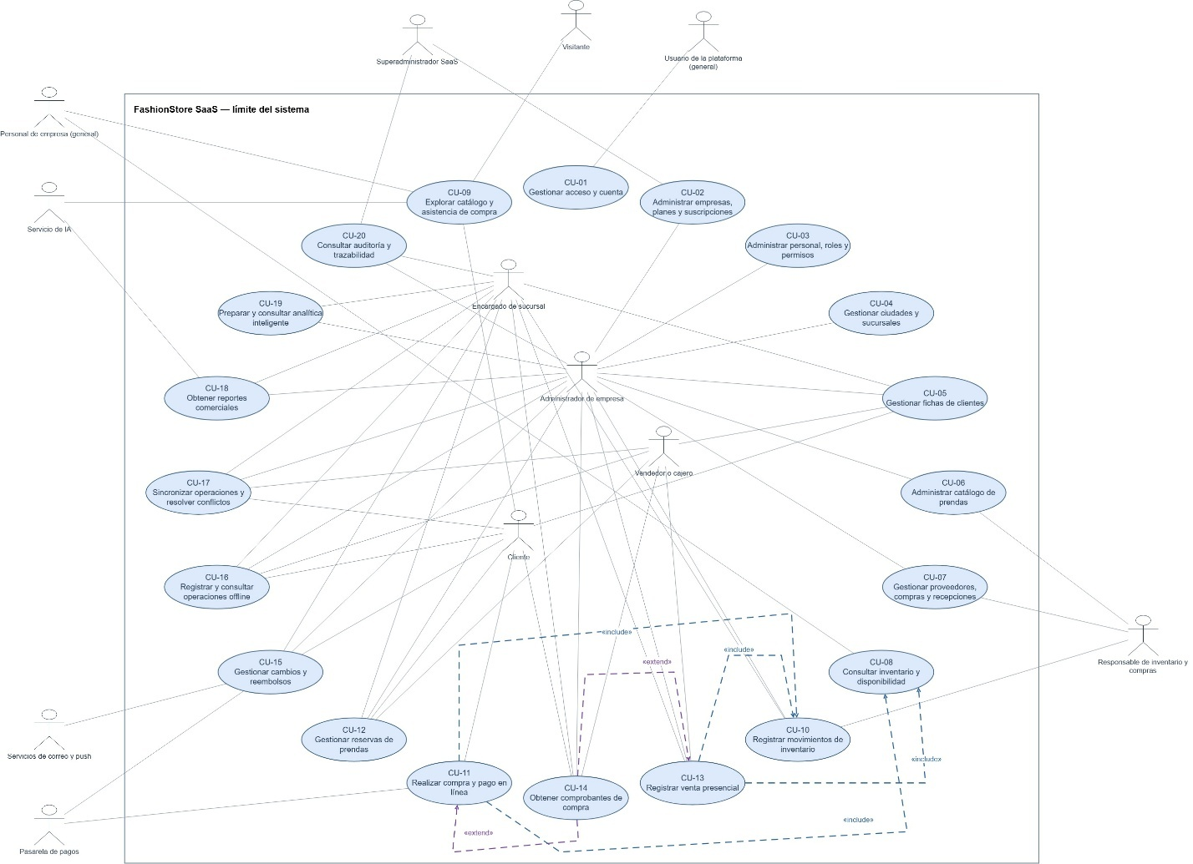

Especificación de casos de uso
ESPECIFICACIÓN DEL CASO DE USO CU01
Caso de Uso | CU01 - Gestionar acceso y cuenta
Actor Principal | Usuario de la plataforma: SuperAdministrador SaaS, personal de empresa y Cliente
Plataforma | WEB/MÓVIL
Descripción | Registra clientes con identidad global, inicia y cierra sesión mediante correo y contraseña, permite recuperar el acceso y, en el caso del cliente, elegir la tienda después de autenticarse. El servidor devuelve el tipo de cuenta, el rol y el ámbito empresarial; el cierre de sesión revoca el acceso sin eliminar las operaciones pendientes almacenadas en el dispositivo.
Precondiciones | Conexión disponible para autenticarse o recuperar la contraseña. Cuenta activa y, en el personal, empresa activa con rol y sucursales asignados. El cliente requiere al menos una tienda habilitada para iniciar su operación.
Flujo normal | 1. El actor abre la aplicación web o móvil y solicita iniciar sesión.  2. Ingresa correo y contraseña, sin indicar empresa.  3. El servidor valida la identidad global y devuelve el tipo de cuenta, el rol, la empresa del personal y las tiendas disponibles.  4. El sistema abre el espacio de plataforma, el panel de la empresa o las tiendas del cliente, según corresponda.  5. El cliente elige la tienda en la que operará; el personal conserva la empresa asignada.  6. El actor cierra sesión y el servidor revoca el token sin eliminar las operaciones pendientes.
Flujos alternativos | 1a. El interesado no tiene cuenta: se registra como cliente con correo y contraseña, y la cuenta queda habilitada para operar en las tiendas.  1b. El actor olvidó su contraseña: solicita la recuperación, recibe un enlace temporal de un solo uso, define la nueva contraseña y se invalidan las sesiones anteriores.  2a. Credenciales incorrectas o cuenta inexistente: se emite una respuesta uniforme, sin revelar información de la cuenta.  3a. Cuenta o empresa inactiva, o sesión revocada: se impide el acceso.  3b. El personal intenta operar en otra empresa: se deniega.  5a. El cliente no tiene tiendas habilitadas: se informa la situación y no se habilita la operación.  6a. Sin conexión: solo se permite continuar con el modo offline previamente habilitado (CU16).
Postcondiciones | Sesión activa con el contexto de plataforma, empresa o tienda. Al cerrar, el token queda revocado y las operaciones pendientes del dispositivo se conservan. Cuando se recuperó el acceso, la contraseña queda actualizada y las sesiones anteriores invalidadas.
Relaciones
Prototipo

ESPECIFICACIÓN DEL CASO DE USO CU02
Caso de Uso | CU02 - Administrar empresas, planes y suscripciones
Actor Principal | SuperAdministrador SaaS; Administrador de Empresa (consulta de su contrato)
Plataforma | WEB
Descripción | Aprovisiona de forma atómica la empresa y su administrador inicial, configura los planes y sus límites, y administra la asignación, renovación o cambio de suscripción comprobando los cupos contratados. El administrador empresarial consulta únicamente el estado y las condiciones del servicio de su propia empresa.
Precondiciones | Sesión con facultades de plataforma para el alta y la configuración; para la consulta, sesión de Administrador de Empresa. Planes registrados y vigentes. Para el cambio a un plan menor, sucursales activas dentro del límite del plan destino (RN08).
Flujo normal | 1. El SuperAdministrador accede a la consola de plataforma.  2. Registra la empresa con nombre, identificador público y correo del administrador inicial.  3. Asigna el plan inicial y su vigencia.  4. Configura o actualiza los límites y las capacidades del plan.  5. Asigna, renueva o cambia la suscripción comprobando fechas y cupos.  6. Actualiza las capacidades efectivas y registra la auditoría del cambio.  7. El administrador empresarial consulta el estado y los límites de su contrato.
Flujos alternativos | 1a. Un usuario de empresa intenta acceder a la consola: se deniega (RN04).  2a. El identificador público ya existe: se rechaza el alta.  2b. Falla la creación del administrador inicial: se revierte el alta completa.  3a. El plan no existe o está inactivo: se rechaza la asignación.  4a. El límite no es positivo o es menor al uso actual: se rechaza.  5a. El cambio a un plan menor deja más sucursales activas que las permitidas: se rechaza (RN08).  5b. La suscripción está vencida: se conserva el historial, se bloquean nuevas operaciones comerciales y se habilita la renovación (RN07).  7a. El administrador empresarial intenta modificar el plan: se deniega.
Postcondiciones | Empresa y administrador creados atómicamente. Plan y suscripción con vigencias definidas, capacidades efectivas actualizadas y cambios auditados.
Relaciones | Requiere CU01. Habilita CU03 y CU04 por los cupos y roles, y CU18 cuando el plan contratado es Profesional.
Prototipo

ESPECIFICACIÓN DEL CASO DE USO CU03
Caso de Uso | CU03 - Administrar personal, roles y permisos
Actor Principal | Administrador de Empresa
Plataforma | WEB
Descripción | Mantiene los empleados de la empresa con correo global único, asigna roles y sucursales, y activa, suspende o revoca sus autorizaciones. El sistema impide otorgar privilegios de plataforma y modificar la identidad global de los clientes, y verifica que los permisos efectivos correspondan a la asignación registrada.
Precondiciones | Sesión de Administrador de Empresa con la empresa activa. Roles y sucursales previamente registrados en el ámbito de la empresa. El correo del empleado no debe pertenecer a otra cuenta.
Flujo normal | 1. El administrador consulta el personal y los roles de la empresa.  2. Registra el empleado con su correo global.  3. Asigna el rol y las sucursales permitidas.  4. Guarda y activa la autorización.  5. Verifica los permisos efectivos del usuario.  6. Suspende o revoca la autorización cuando corresponda.
Flujos alternativos | 1a. Personal sin permiso de administración: se deniega.  2a. El correo ya pertenece a otra cuenta: se rechaza.  2b. El correo tiene formato inválido: se rechaza.  3a. El rol o la sucursal pertenecen a otra empresa: se rechaza.  3b. Se intenta asignar privilegios de plataforma o modificar la identidad global de un cliente: se rechaza (RN04).  5a. Los permisos efectivos no coinciden con la asignación: se corrige antes de continuar.  6a. El usuario revocado mantiene una sesión abierta: su siguiente operación se rechaza.
Postcondiciones | Empleado registrado con rol y sucursales; permisos efectivos comprobados; autorizaciones suspendidas o revocadas cuando corresponde.
Relaciones | Requiere CU01 y CU04. Condiciona las operaciones de CU10, CU12, CU13 y CU20 según el rol asignado.
Prototipo

ESPECIFICACIÓN DEL CASO DE USO CU04
Caso de Uso | CU04 - Gestionar ciudades y sucursales
Actor Principal | Administrador de Empresa
Plataforma | WEB
Descripción | Registra ciudades y sucursales con su dirección, responsables y estado, y permite consultarlas, actualizarlas, suspenderlas o reactivarlas. Cada alta o reactivación comprueba la pertenencia a la empresa y el cupo de sucursales activas de la suscripción contratada.
Precondiciones | Sesión de Administrador de Empresa con la empresa activa. Plan con cupo disponible para una nueva sucursal activa (RN05). Responsables con rol asignado dentro de la empresa.
Flujo normal | 1. El administrador consulta las ciudades y sucursales de su empresa.  2. Registra la ciudad o selecciona una existente.  3. Ingresa dirección, encargado y estado de la sucursal.  4. Comprueba la pertenencia del encargado y el cupo del plan.  5. Guarda el alta, la actualización, la suspensión o la reactivación.  6. El sistema muestra la estructura operativa actualizada.
Flujos alternativos | 1a. La sucursal pertenece a otra empresa: no se encuentra.  3a. El encargado es de otra empresa o no tiene rol: se rechaza.  4a. El cupo de sucursales activas está agotado: se rechaza (RN05).  4b. Dos reactivaciones simultáneas superan el límite: la segunda se rechaza.  5a. La sucursal tiene operaciones abiertas: se impide eliminarla y se ofrece suspenderla.  6a. Sin conexión: se conserva la última estructura conocida.
Postcondiciones | Sucursal registrada o actualizada; cupo consumido o liberado; estructura operativa vigente para las demás operaciones.
Relaciones | Requiere CU01. Consume el cupo definido en CU02 y delimita CU05, CU08, CU10, CU12 y CU13.
Prototipo

ESPECIFICACIÓN DEL CASO DE USO CU05
Caso de Uso | CU05 - Gestionar fichas de clientes
Actor Principal | Administrador de Empresa, Encargado de sucursal y Vendedor o cajero; Cliente (consulta de su propia ficha)
Plataforma | WEB
Descripción | Crea y mantiene la ficha comercial del cliente dentro de la empresa, con sus datos de contacto e historial de operaciones, evitando duplicados. El cliente consulta su propia información e historial entre tiendas, mientras la identidad global permanece separada del historial comercial de cada empresa.
Precondiciones | Sesión del personal autorizado o del cliente autenticado para su propia ficha. Empresa activa y cuenta global del cliente registrada. El acceso a fichas ajenas exige pertenencia a la empresa y el permiso correspondiente.
Flujo normal | 1. El actor busca la ficha por identificación o nombre.  2. Crea o actualiza los datos de contacto permitidos.  3. El sistema valida la identificación única dentro de la empresa.  4. Consulta el historial de operaciones según el rol y la propiedad.  5. Registra la auditoría de la modificación.
Flujos alternativos | 1a. La ficha pertenece a otra empresa: no se encuentra.  2a. La identificación ya existe en la empresa: se rechaza el duplicado.  2b. Los datos de contacto están incompletos: se rechaza.  4a. El cliente autenticado intenta consultar otra ficha: se deniega.  4b. El personal carece de permiso: se deniega.
Postcondiciones | Ficha comercial creada o actualizada e historial consultado. La identidad global permanece separada del historial comercial de la empresa.
Relaciones | Requiere CU01. Toma información de CU11, CU12, CU13 y CU15 para componer el historial.
Prototipo

ESPECIFICACIÓN DEL CASO DE USO CU06
Caso de Uso | CU06 - Administrar catálogo de prendas
Actor Principal | Administrador de Empresa y Responsable de inventario y compras
Plataforma | WEB
Descripción | Organiza categorías, temporadas y colecciones; registra prendas con sus tallas, combinaciones de colores, material y medidas; y configura precios minoristas, mayoristas, umbral de mayoreo y ofertas vigentes. Los elementos pueden publicarse o desactivarse conservando sus relaciones comerciales e históricas.
Precondiciones | Sesión con permiso de catálogo en la empresa activa. Para registrar prendas y variantes, categorías y temporadas previamente creadas en la misma empresa. Precios definidos conforme a la regla de cálculo del servidor (RN09).
Flujo normal | 1. El usuario consulta categorías, temporadas y colecciones.  2. Crea o edita la estructura del catálogo.  3. Registra la prenda con atributos, tallas, colores, material y medidas.  4. Define variantes, combinaciones y SKU.  5. Configura precios minorista y mayorista, umbral de mayoreo y ofertas.  6. Publica o desactiva los elementos conservando sus relaciones comerciales.
Flujos alternativos | 1a. La categoría padre es de otra empresa o genera un ciclo: se rechaza.  2a. Las fechas de la temporada están invertidas: se rechaza.  3a. El SKU ya existe en la empresa: se rechaza.  3b. Faltan atributos o medidas obligatorias: se rechaza.  5a. El precio es negativo o el umbral es inválido: se rechaza.  5b. La oferta está vencida: no se aplica (RN09).  6a. La prenda tiene ventas o reservas: se desactiva, no se elimina.
Postcondiciones | Catálogo actualizado con precios y ofertas vigentes; prendas publicadas o desactivadas sin perder su historial comercial.
Relaciones | Requiere CU01. Alimenta CU08, CU09, CU11, CU12 y CU18.
Prototipo

ESPECIFICACIÓN DEL CASO DE USO CU07
Caso de Uso | CU07 - Gestionar proveedores, compras y recepciones
Actor Principal | Administrador de Empresa y Responsable de inventario y compras
Plataforma | WEB/MÓVIL
Descripción | Mantiene la ficha de los proveedores, prepara compras con variantes, cantidades y costos, y confirma la recepción física con sus detalles y entradas de inventario en una sola transacción. La aplicación móvil permite consultar el directorio de proveedores, las compras registradas y el detalle de cada recepción.
Precondiciones | Sesión con permiso de compras e inventario en la empresa activa. Proveedor registrado, sucursal de recepción autorizada y variantes existentes en el catálogo. Conexión al servidor para confirmar la recepción.
Flujo normal | 1. El usuario registra o selecciona el proveedor.  2. Prepara la compra con variantes, cantidades y costos.  3. Selecciona la sucursal de recepción.  4. Confirma la recepción física.  5. El sistema registra los detalles, las entradas de inventario y la auditoría en una transacción.  6. Consulta el documento y su detalle.
Flujos alternativos | 1a. El NIT está repetido o el proveedor es de otra empresa: se rechaza.  2a. La variante pertenece a otra empresa: se rechaza.  2b. La cantidad o el costo no son positivos: se rechaza.  3a. La sucursal no está autorizada: se deniega.  4a. Falla un detalle de la recepción: se revierte la operación completa.  4b. Se reenvía una recepción ya confirmada: no se duplica.  6a. Se repite la consulta del documento: no genera movimientos.
Postcondiciones | Compra y recepción registradas; existencias incrementadas una sola vez; auditoría y documento disponibles para consulta.
Relaciones | Requiere CU01. Produce entradas de inventario propias de CU10 dentro de la misma transacción.
Prototipo

ESPECIFICACIÓN DEL CASO DE USO CU08
Caso de Uso | CU08 - Consultar inventario y disponibilidad
Actor Principal | Personal de empresa: Administrador de Empresa, Encargado de sucursal, Responsable de inventario y compras y Vendedor o cajero
Plataforma | WEB/MÓVIL
Descripción | Obtiene las existencias físicas, las unidades retenidas por reservas vigentes y la disponibilidad resultante por sucursal y variante. El mismo cálculo se reutiliza al confirmar una compra o una venta, y cuando la consulta proviene de datos descargados se identifica la antigüedad de la información.
Precondiciones | Sesión con sucursal o sucursales asignadas dentro de la empresa activa. Inventario registrado para las variantes consultadas. Para información vigente, conexión con el servidor; en modo local, catálogo descargado y vigencia offline habilitada.
Flujo normal | 1. El usuario selecciona la empresa y la sucursal autorizada.  2. Consulta las existencias físicas.  3. El sistema obtiene las retenciones vigentes de las reservas.  4. Calcula la disponibilidad de las variantes solicitadas.  5. Presenta las cantidades y la fecha de actualización de la información.
Flujos alternativos | 1a. La sucursal no está autorizada para el usuario: se deniega.  2a. No existen registros para la variante: se muestra un resultado vacío.  5a. No hay conexión: se muestra la copia local con su antigüedad.  5b. La copia local supera las veinticuatro horas: se advierte y se limita la operación.
Postcondiciones | Disponibilidad presentada con su fecha de actualización. No se modifican existencias ni retenciones.
Relaciones | La ejecutan de forma obligatoria antes de confirmar CU11 y CU13. Es utilizada por CU09, CU12 y CU17.
Prototipo

ESPECIFICACIÓN DEL CASO DE USO CU09
Caso de Uso | CU09 - Explorar catálogo y asistencia de compra
Actor Principal | Visitante y Cliente; Servicio de inteligencia artificial (vestidor y recomendaciones)
Plataforma | WEB/MÓVIL
Descripción | Permite buscar prendas por categoría, temporada, talla, color y precio, consultar sus variantes y disponibilidad, y utilizar opcionalmente el vestidor virtual y las recomendaciones sobre prendas de la tienda elegida. Las prendas seleccionadas pueden derivar en una compra o en una reserva independiente.
Precondiciones | Tienda pública seleccionada o contexto empresarial autorizado. Catálogo publicado con al menos una prenda activa. Para el vestidor y las recomendaciones, servicio de inteligencia artificial disponible; para operaciones privadas, sesión de cliente.
Flujo normal | 1. El actor elige la tienda o el contexto empresarial autorizado.  2. Busca prendas y aplica filtros.  3. Consulta variantes y precios aplicables.  4. Consulta la disponibilidad (CU08).  5. Utiliza opcionalmente el vestidor o las recomendaciones.  6. Selecciona prendas para una compra o una reserva.
Flujos alternativos | 1a. La empresa no existe o está inactiva: no se encuentra.  2a. No hay coincidencias con los filtros: se muestra un resultado vacío.  4a. No hay conexión: se utiliza el catálogo descargado previamente (CU16).  5a. El permiso de cámara se rechaza: se informa y se continúa sin vestidor.  5b. El servicio de inteligencia artificial no responde: se continúa sin recomendaciones.  6a. El visitante intenta una operación privada: se solicita crear cuenta.
Postcondiciones | Prendas seleccionadas por el actor. No se confirma ninguna transacción comercial.
Relaciones
Prototipo

ESPECIFICACIÓN DEL CASO DE USO CU10
Caso de Uso | CU10 - Registrar movimientos de inventario
Actor Principal | Administrador de Empresa, Responsable de inventario y compras y Encargado de sucursal
Plataforma | WEB/MÓVIL
Descripción | Registra entradas, salidas, ajustes y transferencias autorizadas con su motivo, cantidades y responsables, aplicando un único efecto sobre las existencias mediante el mecanismo de movimientos del sistema. La confirmación conserva la trazabilidad y revierte el conjunto cuando falla un paso intermedio.
Precondiciones | Sesión con permiso de inventario en la empresa activa. Sucursales y variantes existentes y autorizadas para el usuario. Existencias suficientes para una salida o transferencia (RN10). Conexión al servidor.
Flujo normal | 1. El usuario selecciona el tipo de movimiento y la sucursal.  2. Elige las variantes y las cantidades.  3. El sistema valida cantidades, pertenencia y autorización.  4. Controla o bloquea las existencias afectadas.  5. Registra el movimiento y su efecto único sobre el stock.  6. Confirma la trazabilidad y el responsable.
Flujos alternativos | 1a. La sucursal es ajena a la empresa: se deniega.  3a. La cantidad no es positiva: se rechaza.  3b. La variante pertenece a otra empresa: se rechaza.  4a. El stock es insuficiente: se rechaza sin producir efecto (RN10).  5a. Falla un paso intermedio: se revierte el movimiento.  5b. Se reintenta con el mismo UUID: no se duplica (RN14 y RN18).
Postcondiciones | Movimiento registrado una sola vez, existencias actualizadas y auditoría con responsable y motivo.
Relaciones | Recibe las entradas de CU07 y las reposiciones de CU15.
Prototipo

ESPECIFICACIÓN DEL CASO DE USO CU11
Caso de Uso | CU11 - Realizar compra y pago en línea
Actor Principal | Cliente y Pasarela de pagos
Plataforma | WEB/MÓVIL
Descripción | Administra el carrito y el checkout con sucursal y forma de entrega, recalcula los importes en el servidor y consulta la disponibilidad antes de confirmar. El pago electrónico se valida con el resultado verificable de la pasarela y, solo entonces, se confirma la venta con su salida única de inventario. Un pago pendiente o abandonado no constituye una venta.
Precondiciones | Cliente autenticado con tienda seleccionada y suscripción vigente de la empresa. Carrito con al menos un ítem y disponibilidad suficiente (RN10). Pasarela de pagos configurada y conexión al servidor.
Flujo normal | 1. El cliente prepara el carrito con variantes y cantidades.  2. El servidor recalcula precios y descuentos.  3. El sistema consulta la disponibilidad (CU08).  4. El cliente selecciona sucursal y forma de entrega.  5. Inicia el pago electrónico.  6. El sistema valida el resultado firmado de la pasarela.  7. Confirma la venta y la salida de inventario (CU10) una sola vez.  8. Presenta el resultado y ofrece el comprobante.
Flujos alternativos | 2a. El precio o el descuento fue alterado: se recalcula (RN09).  3a. El stock es insuficiente: se informa y no se confirma.  4a. El carrito está vacío: no se inicia el checkout.  5a. La pasarela no está disponible: se conserva el pago como pendiente.  6a. La firma es inválida o el importe no coincide: se rechaza (RN13).  6b. El pago es rechazado o expira: se conserva el estado fallido sin confirmar la venta.  6c. El evento se repite: se devuelve la misma confirmación.  7a. Falla un paso intermedio: se revierten la venta y la salida de inventario.
Postcondiciones | Venta confirmada y pagada; inventario descontado una sola vez; comprobante disponible; carrito cerrado. Si el pago no se confirmó, la venta no existe y el carrito permanece.
Relaciones | CU14 extiende a este caso en el punto «compra confirmada».
Prototipo

ESPECIFICACIÓN DEL CASO DE USO CU12
Caso de Uso | CU12 - Gestionar reservas de prendas
Actor Principal | Cliente; Encargado de sucursal, Vendedor o cajero y Administrador de Empresa
Plataforma | WEB/MÓVIL
Descripción | Registra reservas con cliente, sucursal y detalles, retiene la disponibilidad durante veinticuatro horas y permite preparar las prendas, confirmar el pago cuando corresponda, entregar o cancelar. El vencimiento libera la retención sin generar una venta ficticia, y el cliente opera únicamente sobre sus propias reservas.
Precondiciones | Cliente autenticado o personal con permiso de atención de reservas. Sucursal con existencias disponibles para las variantes solicitadas (RN10 y RN11). Conexión para registrar la reserva central.
Flujo normal | 1. El actor selecciona cliente, sucursal y prendas.  2. El sistema consulta la disponibilidad (CU08).  3. Registra la reserva con retención de veinticuatro horas.  4. El personal prepara las prendas y confirma el pago cuando corresponde.  5. Se entrega la reserva y se registra la venta asociada.  6. Se cancela o se deja vencer, liberando la retención.
Flujos alternativos | 2a. El disponible es insuficiente: se rechaza.  3a. Ya existe una reserva para la misma unidad: se rechaza el duplicado.  4a. El pago continúa pendiente: no se entrega.  5a. La reserva ya fue atendida: no se duplica la venta.  5b. El cliente no es el titular: se deniega.  6a. La reserva vence: se libera la retención sin generar venta (RN11).
Postcondiciones | Reserva registrada, entregada o cancelada; retención liberada cuando corresponde; historial conservado.
Relaciones | Se vincula con CU13 para la entrega en tienda y con CU14 para el comprobante.
Prototipo

ESPECIFICACIÓN DEL CASO DE USO CU13
Caso de Uso | CU13 - Registrar venta presencial
Actor Principal | Vendedor o cajero, Encargado de sucursal y Administrador de Empresa
Plataforma | WEB
Descripción | Consolida la venta en la terminal de caja con los productos del ticket, la disponibilidad consultada y los importes calculados por el servidor, registrando el efectivo recibido y el vuelto. La confirmación genera el registro comercial, la salida única de inventario y la auditoría correspondiente, y deja disponible el comprobante como acción adicional.
Precondiciones | Sesión de cajero o encargado con sucursal y caja habilitadas. Productos existentes con disponibilidad suficiente (RN10). Conexión con el servidor y suscripción vigente de la empresa.
Flujo normal | 1. El cajero selecciona la sucursal y la caja.  2. Agrega productos por SKU o carga una reserva de probador.  3. El sistema consulta la disponibilidad (CU08).  4. Calcula importes y descuentos en el servidor.  5. Registra el medio de pago, el efectivo recibido y el vuelto.  6. Confirma la venta y los movimientos (CU10) en una transacción.  7. Emite el comprobante y ofrece su descarga.
Flujos alternativos | 2a. El SKU no existe o está inactivo: se rechaza.  3a. El stock es insuficiente: se rechaza.  4a. El precio fue manipulado: se recalcula o se rechaza (RN09).  5a. El efectivo recibido es insuficiente: no se confirma.  6a. Falla un paso intermedio: se revierte la venta completa.  6b. Se reenvía la confirmación: no se duplica.  7a. La generación del comprobante falla: la venta permanece confirmada y el documento puede recuperarse (RN15).
Postcondiciones | Venta presencial confirmada, stock descontado una sola vez, auditoría registrada y comprobante disponible.
Relaciones | CU14 extiende en el punto «venta registrada». Puede atender reservas de CU12.
Prototipo

ESPECIFICACIÓN DEL CASO DE USO CU14
Caso de Uso | CU14 - Obtener comprobantes de compra
Actor Principal | Cliente, Vendedor o cajero, Encargado de sucursal y Administrador de Empresa
Plataforma | WEB/MÓVIL
Descripción | Recupera o genera la representación del comprobante de una venta confirmada, verifica la empresa, el rol y la propiedad de la compra, y presenta los datos de la operación con su descarga en PDF. La consulta o descarga no crea un nuevo documento comercial ni altera la venta registrada.
Precondiciones | Venta confirmada en la empresa correspondiente. Sesión vigente con autorización o propiedad sobre la compra (RN15). Representación del comprobante disponible y conexión al servidor.
Flujo normal | 1. El actor solicita el comprobante de una venta confirmada.  2. El sistema verifica empresa, rol y propiedad.  3. Recupera el documento existente o genera su representación.  4. Presenta los datos de la venta y los elementos de verificación.  5. Descarga el documento en PDF.  6. La venta conserva su registro comercial sin cambios.
Flujos alternativos | 1a. La venta no existe o pertenece a otra empresa: no se encuentra.  1b. El pago no está confirmado: se impide el comprobante definitivo.  2a. El actor no tiene autorización: se deniega.  3a. La generación falla: se reintenta sin duplicar el documento.  5a. Se accede por una ruta privada directa: se deniega (RN15).
Postcondiciones | Comprobante consultado o descargado; sin nuevo documento comercial; venta sin modificaciones.
Relaciones
Prototipo

ESPECIFICACIÓN DEL CASO DE USO CU15
Caso de Uso | CU15 - Gestionar cambios y reembolsos
Actor Principal | Cliente; Encargado de sucursal y Administrador de Empresa. Participan la Pasarela de pagos y los Servicios de correo y notificaciones push
Plataforma | WEB/MÓVIL
Descripción | Registra y atiende solicitudes de cambio dentro de los siete días calendario posteriores a la entrega, verificando la compra, el estado y la elegibilidad de la prenda. La recepción física, el reemplazo, las diferencias de precio y el reembolso por el medio original se registran como eventos separados, con notificación y trazabilidad del resultado.
Precondiciones | Venta confirmada y comprobable con la prenda elegible, sin uso y dentro del plazo (RN22). Sesión del cliente o del personal autorizado. Pasarela disponible para cobros o devoluciones y suscripción vigente de la empresa.
Flujo normal | 1. El cliente consulta su compra y las unidades adquiridas.  2. El sistema verifica plazo, estado y elegibilidad.  3. Se registra la solicitud de cambio.  4. El personal recibe e inspecciona la prenda.  5. Se asigna el reemplazo o se determina la devolución.  6. Se cobra o se devuelve la diferencia y se notifica al cliente.  7. Se registra la entrega o el reembolso.
Flujos alternativos | 2a. La solicitud está fuera de los siete días: se rechaza (RN22).  2b. La unidad ya fue cambiada: se rechaza.  2c. La prenda no es elegible: se informa el motivo.  4a. La prenda no es conforme en la recepción: se rechaza el cambio.  5a. No existe reemplazo: la solicitud queda pendiente y puede cancelarse con devolución del crédito (RN24).  6a. La diferencia no es aceptada: se cancela el reemplazo y se compensa.  6b. La notificación falla: se conserva en la bandeja del servicio.  7a. El reembolso no sigue el medio original: se rechaza.
Postcondiciones | Solicitud atendida, pendiente o cancelada; stock repuesto; diferencia cobrada o devuelta; notificación registrada y trazabilidad conservada.
Relaciones | Requiere CU14 para la compra comprobable y CU10 para la reposición. Participan la pasarela y el servicio de notificaciones.
Prototipo

ESPECIFICACIÓN DEL CASO DE USO CU16
Caso de Uso | CU16 - Registrar y consultar operaciones offline
Actor Principal | Cliente, Vendedor o cajero, Encargado de sucursal y Administrador de Empresa
Plataforma | WEB/MÓVIL
Descripción | Descarga el catálogo y la disponibilidad conocida para consultarlos sin conexión y registrar reservas o ventas de contado según el rol del usuario. Cada operación conserva su identificador, autor, empresa, sucursal y estado provisional, y permanece disponible después de cerrar o reiniciar la aplicación.
Precondiciones | Autenticación previa con conexión y datos descargados en el dispositivo. Autorización local con vigencia máxima de veinticuatro horas, limitada por la suscripción conocida (RN16). Almacenamiento local disponible: IndexedDB en web y SQLite en móvil.
Flujo normal | 1. El usuario se autentica con conexión y descarga el catálogo y la disponibilidad.  2. El sistema guarda el snapshot y la vigencia offline.  3. El actor consulta los datos locales.  4. Registra una reserva o una venta de contado con un UUID.  5. El sistema guarda cabecera, detalles y pendiente de forma atómica.  6. El actor consulta las operaciones después de reiniciar la aplicación.  7. El sistema emite la constancia provisional.
Flujos alternativos | 1a. La descarga se interrumpe: se conserva el snapshot anterior.  2a. No hay espacio de almacenamiento: se informa sin borrar pendientes.  3a. La sesión offline está vencida: se bloquea el registro (RN16).  3b. Se inicia con otra cuenta: no se muestran datos de la sesión anterior.  4a. El stock local es insuficiente: se advierte o se impide la cantidad.  4b. El rol no permite operar offline: se impide la operación.  5a. Falla el guardado local: se revierte y no se declara éxito.
Postcondiciones | Operación provisional persistida con UUID y estado; pendiente de sincronizar; constancia disponible tras cerrar o reiniciar la aplicación.
Relaciones | Requiere CU01. Precede a CU17 y utiliza el catálogo de CU09 y la disponibilidad de CU08.
Prototipo

ESPECIFICACIÓN DEL CASO DE USO CU17
Caso de Uso | CU17 - Sincronizar operaciones y resolver conflictos
Actor Principal | Cliente, Vendedor o cajero, Encargado de sucursal y Administrador de Empresa
Plataforma | WEB/MÓVIL
Descripción | Envía las operaciones pendientes de forma manual o automática, conservando el UUID y el contenido entre intentos, y recupera un resultado por operación: confirmación, rechazo o conflicto. Los errores temporales mantienen el pendiente, y la corrección de un conflicto genera una operación nueva enlazada o una compensación documentada sin ocultar el historial.
Precondiciones | Operaciones pendientes registradas localmente. Conectividad y sesión vigente con los permisos necesarios. Suscripción conocida por el servidor y contenido de la operación sin modificaciones respecto del original (RN18 y RN19).
Flujo normal | 1. El sistema detecta conectividad o recibe la solicitud manual de envío.  2. Envía el lote de pendientes sin cambiar UUID ni contenido.  3. Valida sesión, suscripción y reglas por operación.  4. Confirma la transacción de forma idempotente.  5. Guarda el resultado de cada operación en el dispositivo.  6. Consulta y resuelve los conflictos detectados.
Flujos alternativos | 2a. Un UUID aparece con contenido distinto: se rechaza (RN18).  3a. La suscripción está vencida: se rechazan las operaciones comerciales nuevas (RN07).  3b. Los permisos fueron revocados: no se confirma la operación (RN20).  4a. Se pierde la respuesta después del commit: se consulta y se reenvía sin duplicar.  4b. La sesión expira (error 401): se espera la reautenticación sin perder pendientes.  5a. Ocurre un error temporal: el pendiente se conserva.  6a. El usuario no tiene permiso para resolver: se deniega.  6b. Se acepta la corrección: se crea una operación nueva enlazada (RN21).  6c. El precio no es aceptado: se registra una compensación documentada (RN17).
Postcondiciones | Cada pendiente con resultado confirmado, rechazado o en conflicto; UUID e historial conservados; conflictos resueltos o pendientes de decisión.
Relaciones | Requiere CU16. Valida con CU08 y CU10, y registra sus eventos en CU20.
Prototipo

ESPECIFICACIÓN DEL CASO DE USO CU18
Caso de Uso | CU18 - Obtener reportes comerciales
Actor Principal | Administrador de Empresa y Encargado de sucursal; Servicio de inteligencia artificial
Plataforma | WEB/MÓVIL
Descripción | Genera reportes convencionales con filtros de fecha, sucursal, categoría y producto, y atiende solicitudes escritas o dictadas por voz que la inteligencia artificial interpreta en parámetros autorizados. Los resultados se presentan en tabla o gráfico y pueden exportarse a PDF y Excel conservando los datos y filtros mostrados.
Precondiciones | Sesión con permiso de reportes en la empresa activa. Datos comerciales registrados en el periodo consultado. Para reportes generativos, plan Profesional vigente y autorización del usuario (RN06). Conexión al servidor.
Flujo normal | 1. El usuario selecciona un reporte convencional o escribe o dicta una solicitud.  2. El sistema valida permisos y plan.  3. Verifica o interpreta los filtros de la solicitud.  4. Ejecuta la consulta parametrizada sobre datos autorizados.  5. Presenta la tabla o el gráfico.  6. Exporta a PDF o Excel los mismos resultados.
Flujos alternativos | 1a. El dictado no está disponible: se habilita la escritura de la solicitud.  2a. El plan Básico solicita un reporte generativo: se bloquea la función (RN06).  2b. Se recibe un filtro de otra empresa: se rechaza.  3a. La solicitud es ambigua: se pide precisión antes de consultar.  4a. El servicio de inteligencia artificial no responde: se informa y se ofrece el reporte convencional.  4b. Se solicita SQL libre o una empresa arbitraria: se rechaza (RN25).  4c. La consulta excede el alcance permitido: se limita (RNF09).  5a. No hay datos: se muestra el resultado vacío.  6a. La exportación falla: se reintenta sin alterar los datos.
Postcondiciones | Reporte generado y, si se solicitó, exportado. Los datos de la empresa no se modifican.
Relaciones | Requiere CU01. Los reportes generativos dependen de CU19 y del plan Profesional.
Prototipo

ESPECIFICACIÓN DEL CASO DE USO CU19
Caso de Uso | CU19 - Preparar y consultar analítica inteligente
Actor Principal | Administrador de Empresa y Encargado de sucursal
Plataforma | WEB
Descripción | Comprende el subflujo técnico de preparación de datos sintéticos, entrenamiento, evaluación y versionado de modelos supervisados y no supervisados, y el subflujo empresarial de consulta de indicadores, predicciones y segmentos en el dashboard. Los resultados se presentan con sus métricas y limitaciones, identificando el origen sintético de los datos de entrenamiento.
Precondiciones | Modelos previamente evaluados y versionados; abrir el dashboard no ejecuta entrenamiento (RN28). Sesión con permiso de analítica en la empresa autorizada. Para el entrenamiento, herramienta técnica y datos preparados fuera del servidor de producción.
Flujo normal | 1. El responsable técnico prepara datos sintéticos reproducibles y variables.  2. Entrena los modelos supervisado y no supervisado.  3. Evalúa y registra las métricas obtenidas.  4. Versiona los artefactos y su procedencia.  5. El usuario empresarial consulta los KPI, predicciones y segmentos de su empresa.  6. El sistema presenta los resultados con sus métricas y limitaciones.
Flujos alternativos | 1a. Los datos son insuficientes: se impide el entrenamiento.  2a. Se detecta fuga de variables o datos inválidos: se rechaza el conjunto.  4a. El artefacto tiene una versión incompatible: se rechaza su carga.  5a. No existe modelo disponible: se mantienen los KPI y se advierte.  5b. Se consulta una empresa ajena: se deniega.  6a. No hay historial suficiente: se informa la limitación.
Postcondiciones | Modelos versionados con sus métricas y dashboard con resultados del ámbito autorizado. Abrir el dashboard no ejecuta entrenamiento ni modifica los artefactos.
Relaciones | Requiere CU01. Alimenta CU18. El entrenamiento es un subflujo técnico ejecutado fuera de producción (RN28).
Prototipo

ESPECIFICACIÓN DEL CASO DE USO CU20
Caso de Uso | CU20 - Consultar auditoría y trazabilidad
Actor Principal | SuperAdministrador SaaS, Administrador de Empresa y Encargado de sucursal
Plataforma | WEB
Descripción | Consulta los eventos autorizados de acceso, operaciones, pagos, cambios y sincronización, con filtros por fecha, usuario, acción o UUID, y relaciona responsable, acción y resultado. La presentación conserva la evidencia del evento sin exponer contraseñas, tokens ni credenciales de servicios externos.
Precondiciones | Sesión con permiso de auditoría y ámbito definido por rol y empresa. Eventos registrados en el periodo consultado. Conexión al servidor.
Flujo normal | 1. El actor se autentica con permiso de auditoría.  2. Aplica filtros de fecha, usuario, acción o UUID.  3. Consulta los eventos paginados.  4. Relaciona responsable, acción y resultado.  5. Presenta la evidencia sin datos sensibles.
Flujos alternativos | 1a. El usuario no tiene permiso de auditoría: se deniega.  2a. Se consulta una empresa ajena: no se encuentra.  3a. Los filtros son demasiado amplios: se pagina y se limita el resultado (RNF09).  4a. El evento no tiene correlación completa: se muestran los datos disponibles.
Postcondiciones | Eventos consultados sin modificar el registro; evidencia disponible sin contraseñas, tokens ni credenciales.
Relaciones | Recibe los eventos de CU01 a CU19.
Prototipo

CAPÍTULO III. ANÁLISIS Y DISEÑO CON ICONIX

Modelo de dominio
El modelo de dominio de FashionStore representa los principales conceptos del negocio y las relaciones necesarias para comprender el funcionamiento de la plataforma. Su alcance comprende la administración del servicio SaaS, la organización de las empresas y sucursales, la identidad de los usuarios, el catálogo de prendas, el abastecimiento, los inventarios y las operaciones comerciales. Asimismo, incorpora los conceptos relacionados con la operación sin conexión, la sincronización, los reportes y la analítica inteligente.
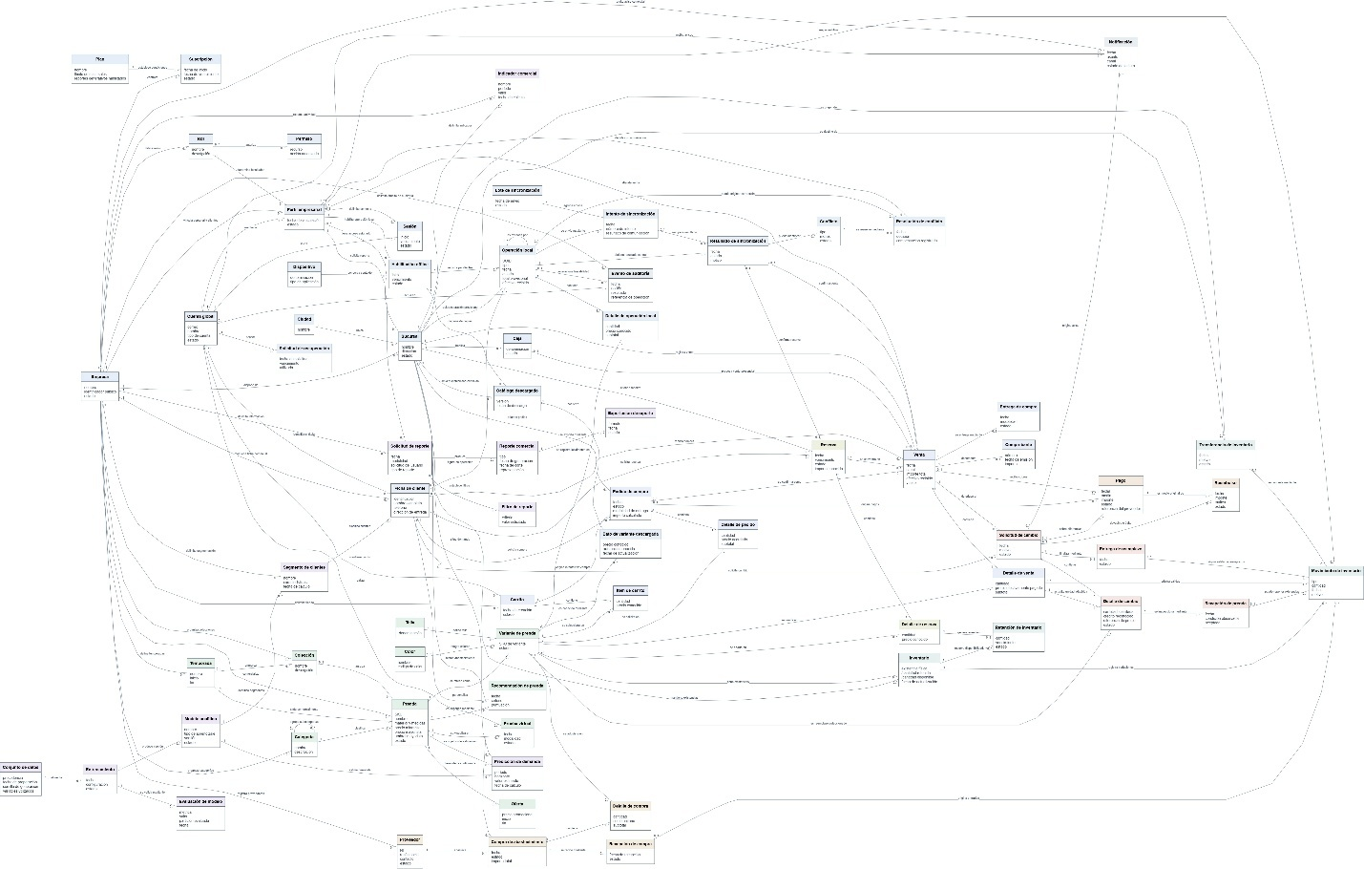

Diagramas de robustez

CU01 - Gestionar acceso y cuenta
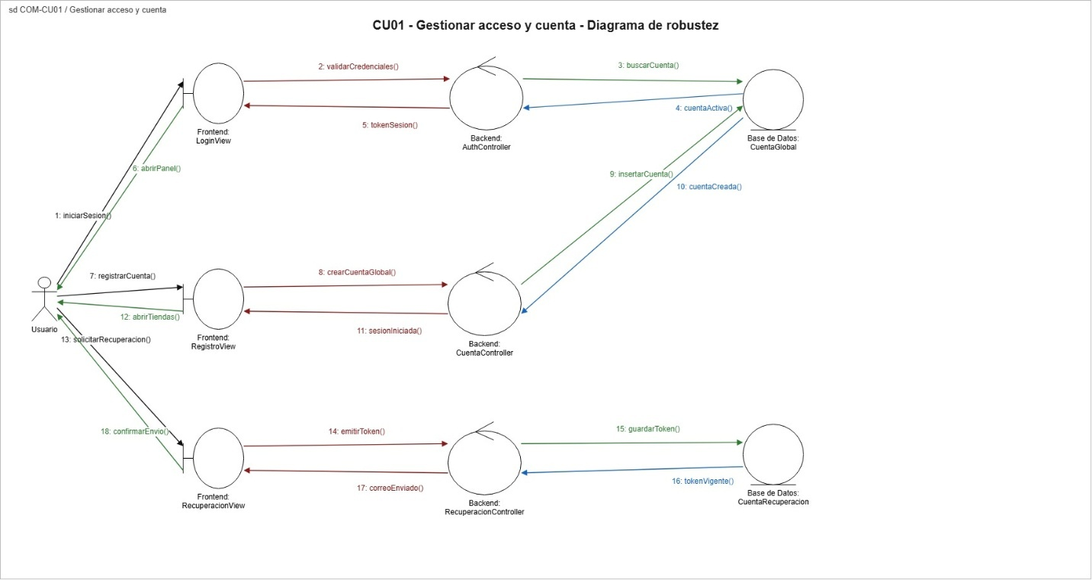

CU02 - Administrar empresas, planes y suscripciones
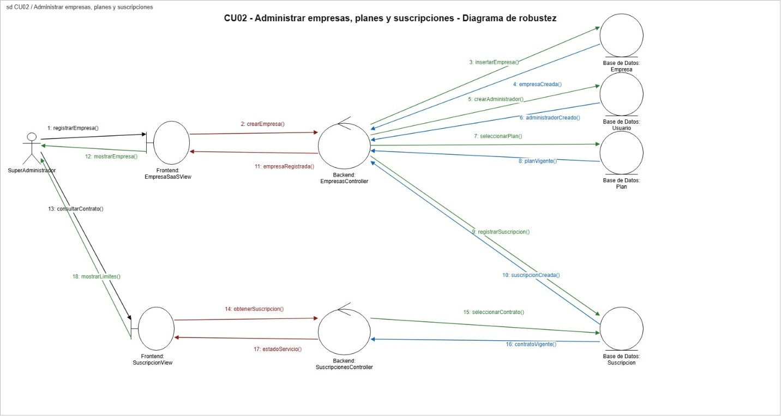

CU03 - Administrar personal, roles y permisos
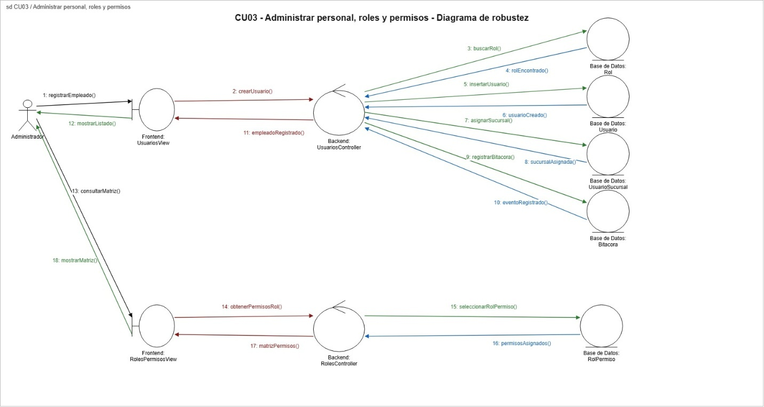

CU04 - Gestionar ciudades y sucursales
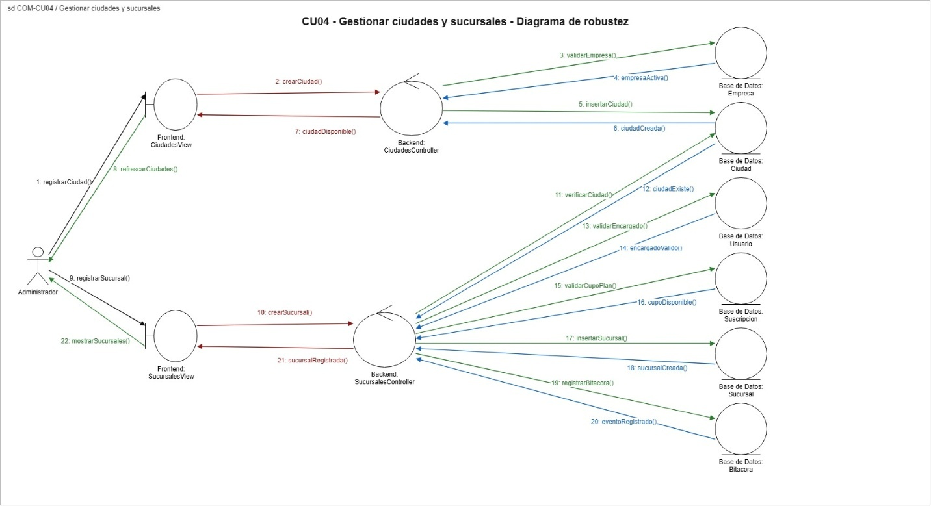

CU05 - Gestionar fichas de clientes
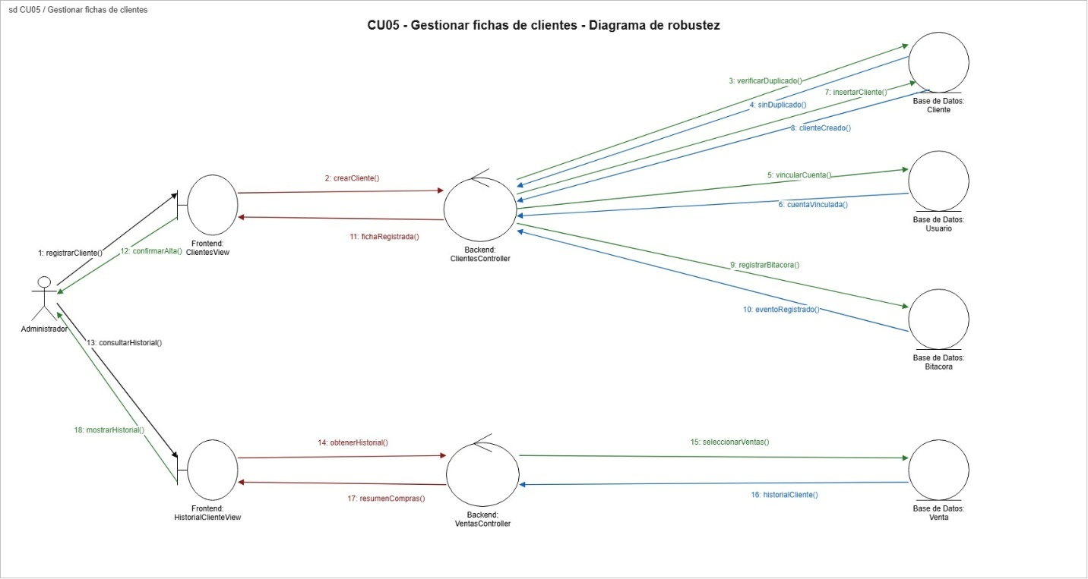

CU06 - Administrar catálogo de prendas
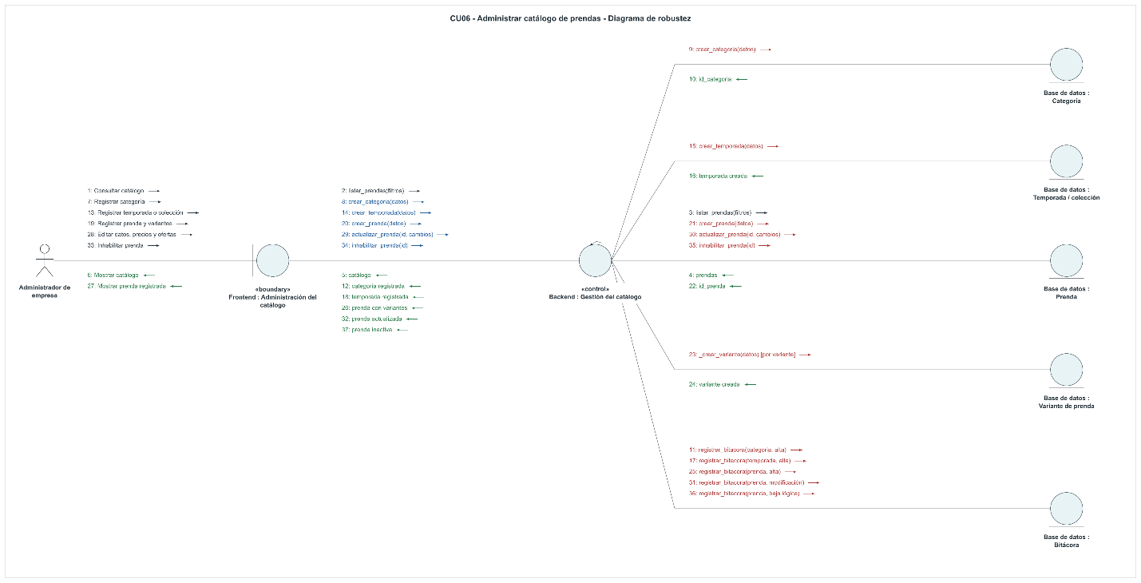

CU07 - Gestionar proveedores, compras y recepciones
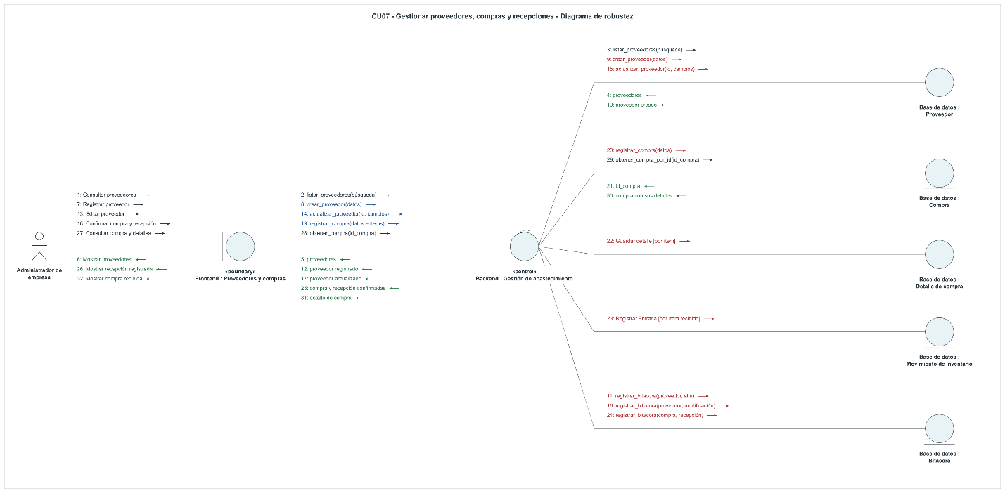

CU08 - Consultar inventario y disponibilidad
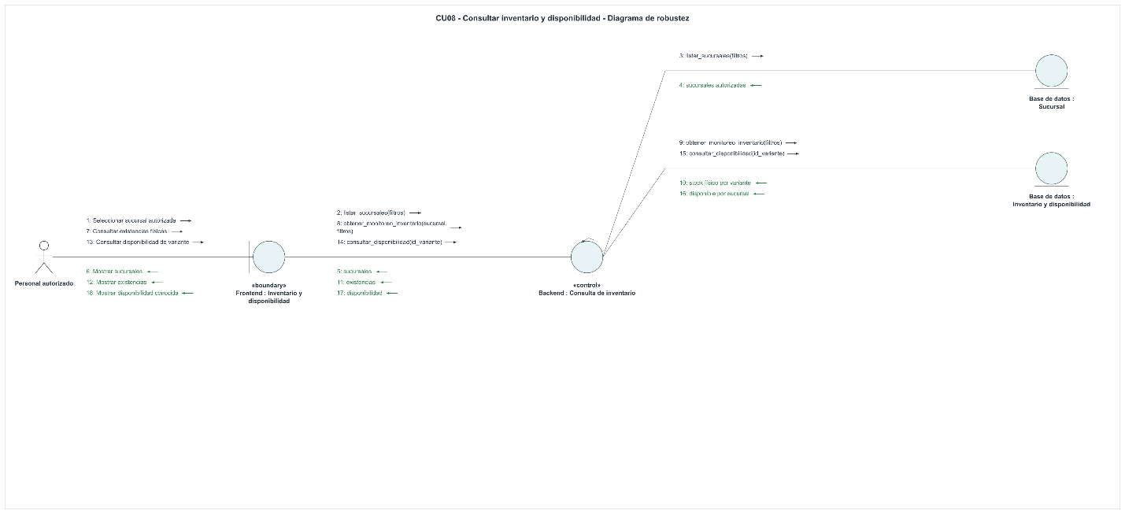

CU09 - Explorar catálogo y asistencia de compra
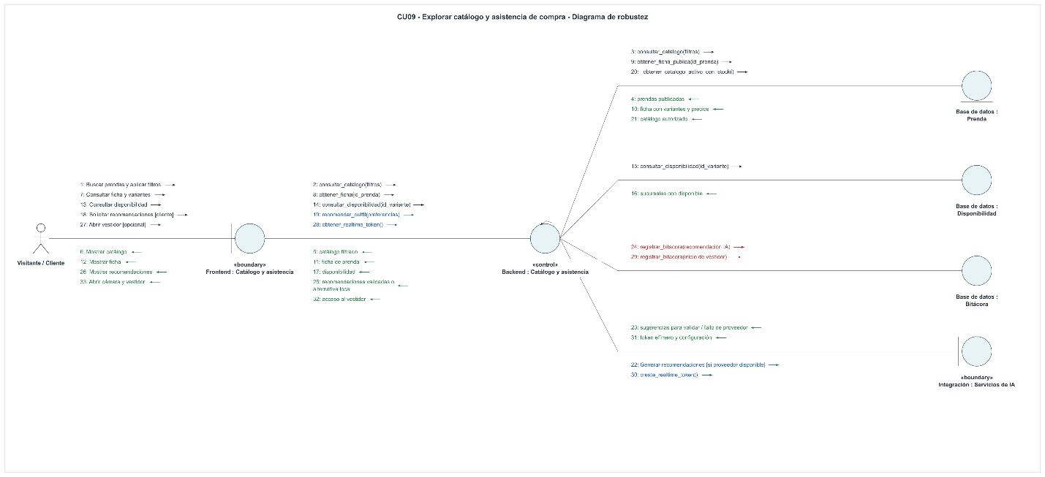

CU10 - Registrar movimientos de inventario
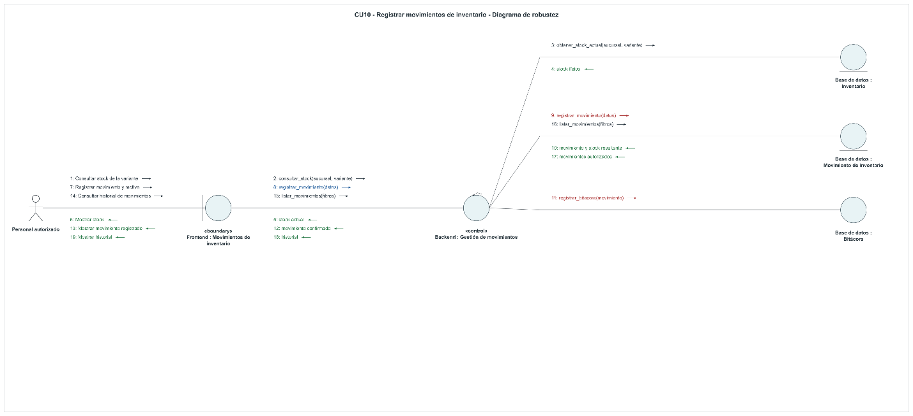

CU11 - Realizar compra y pago en línea
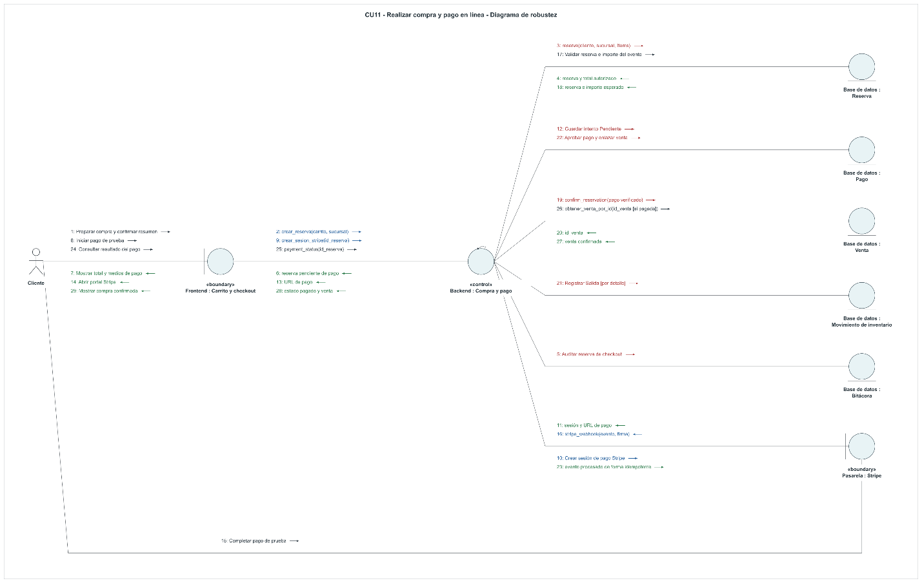

CU12 - Gestionar reservas de prendas
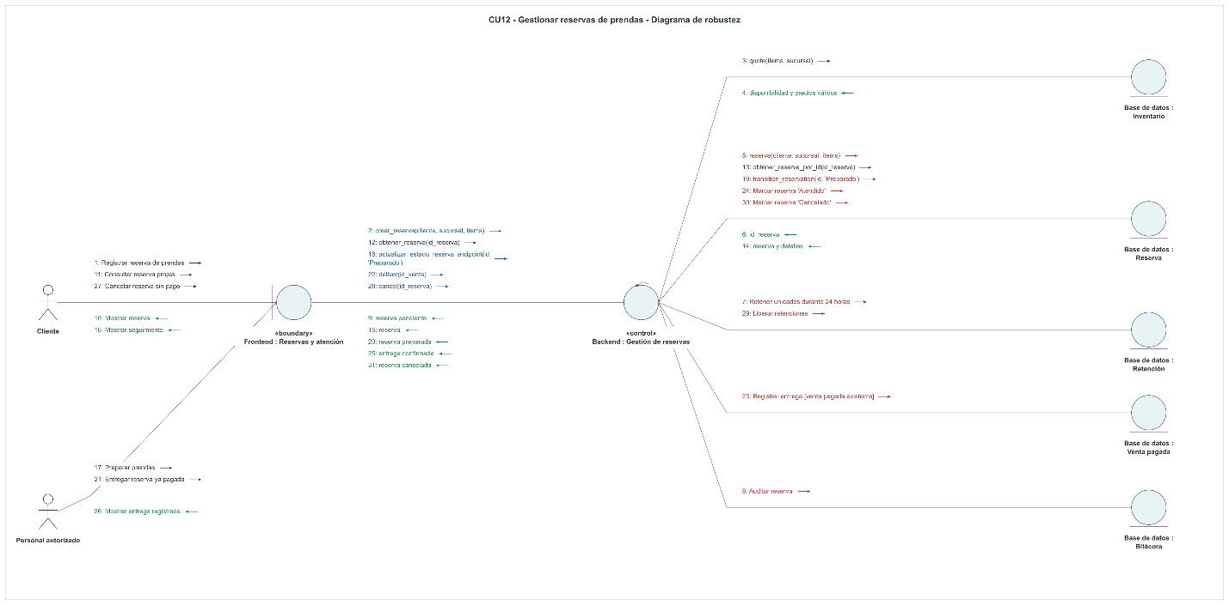

CU13 - Registrar venta presencial
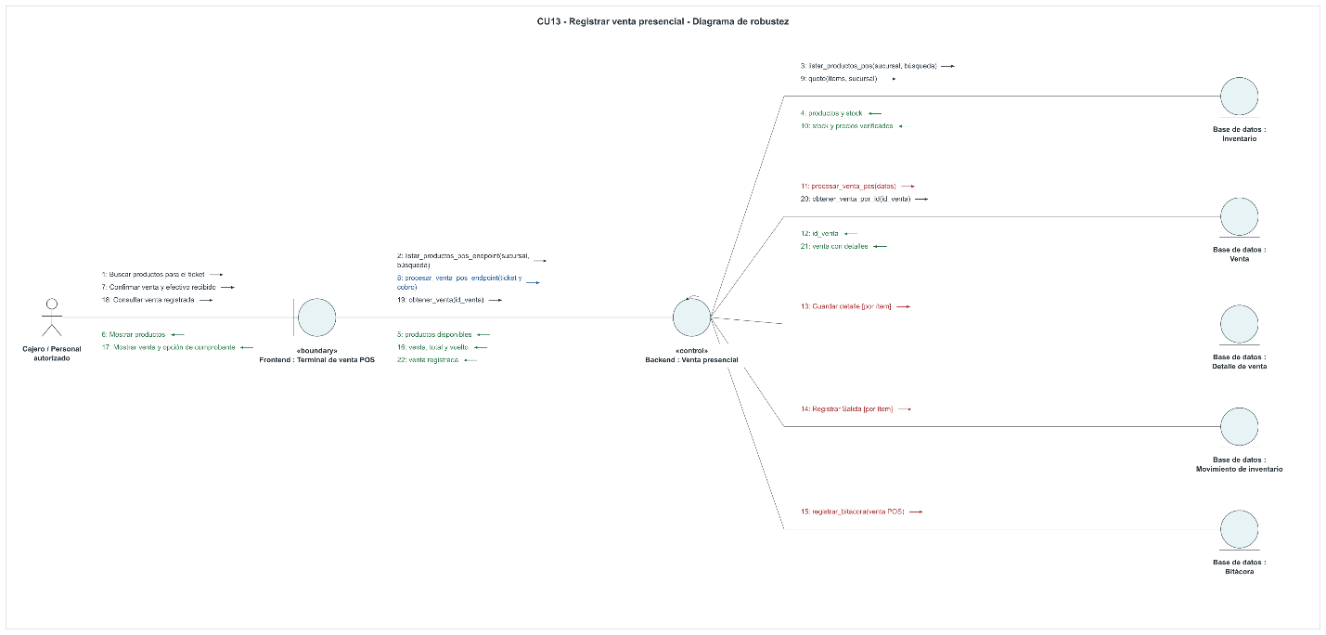

CU14 - Obtener comprobantes de compra
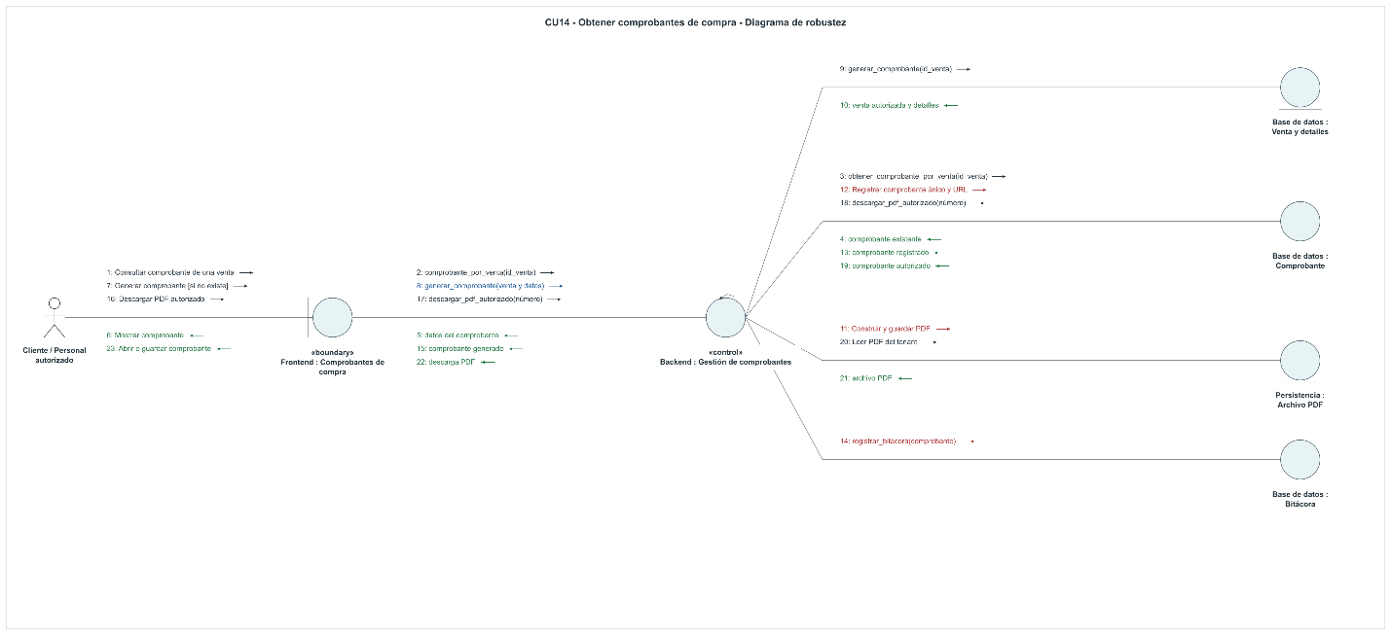

CU15 - Gestionar cambios y reembolsos

CU16 - Registrar y consultar operaciones offline
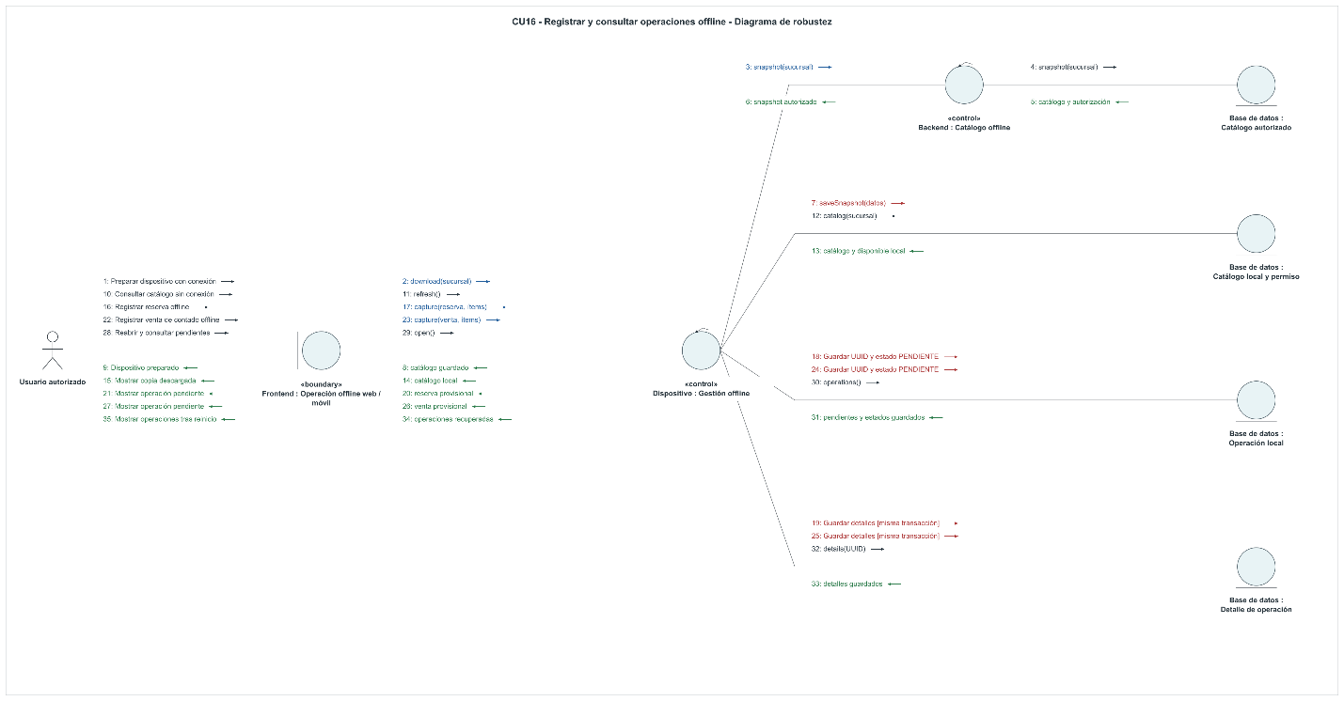

CU17 - Sincronizar operaciones y resolver conflictos

CU18 - Obtener reportes comerciales

CU19 - Preparar y consultar analítica inteligente

CU20 - Consultar auditoría y trazabilidad

Diagramas de secuencia UML

CU01 - Gestionar acceso y cuenta
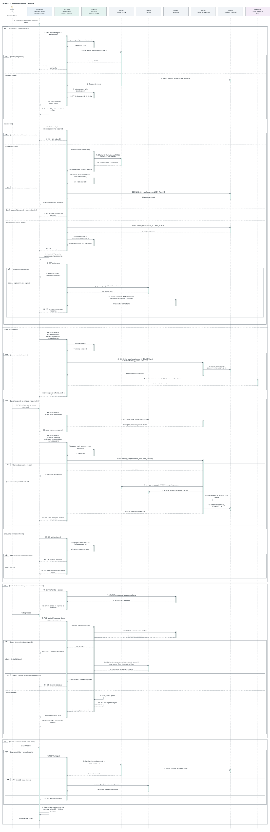

CU02 - Administrar empresas, planes y suscripciones
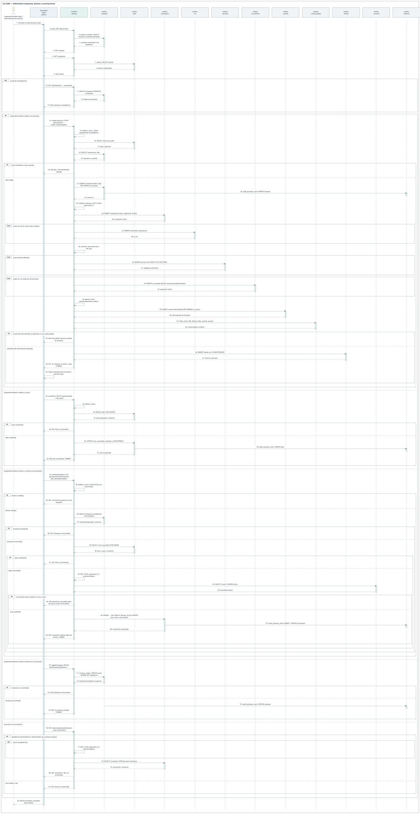

CU03 - Administrar personal, roles y permisos
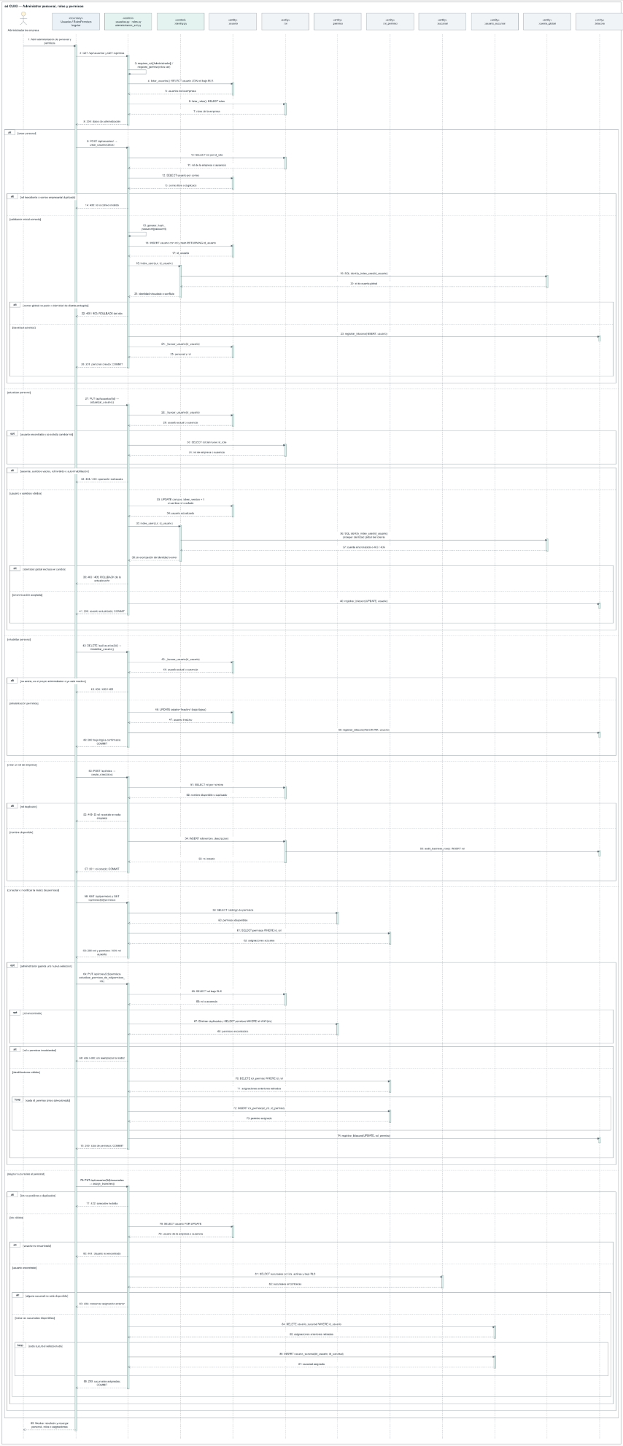

CU04 - Gestionar ciudades y sucursales
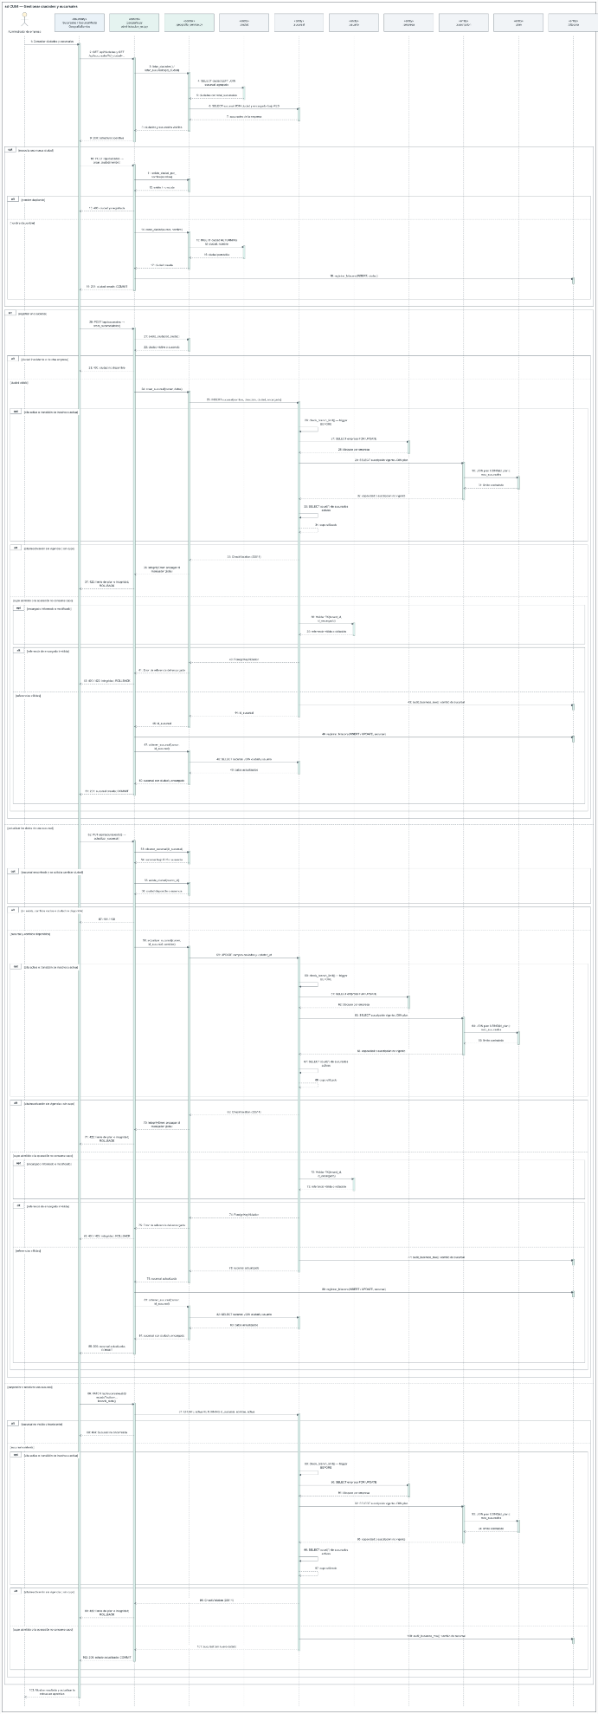

CU05 - Gestionar fichas de clientes
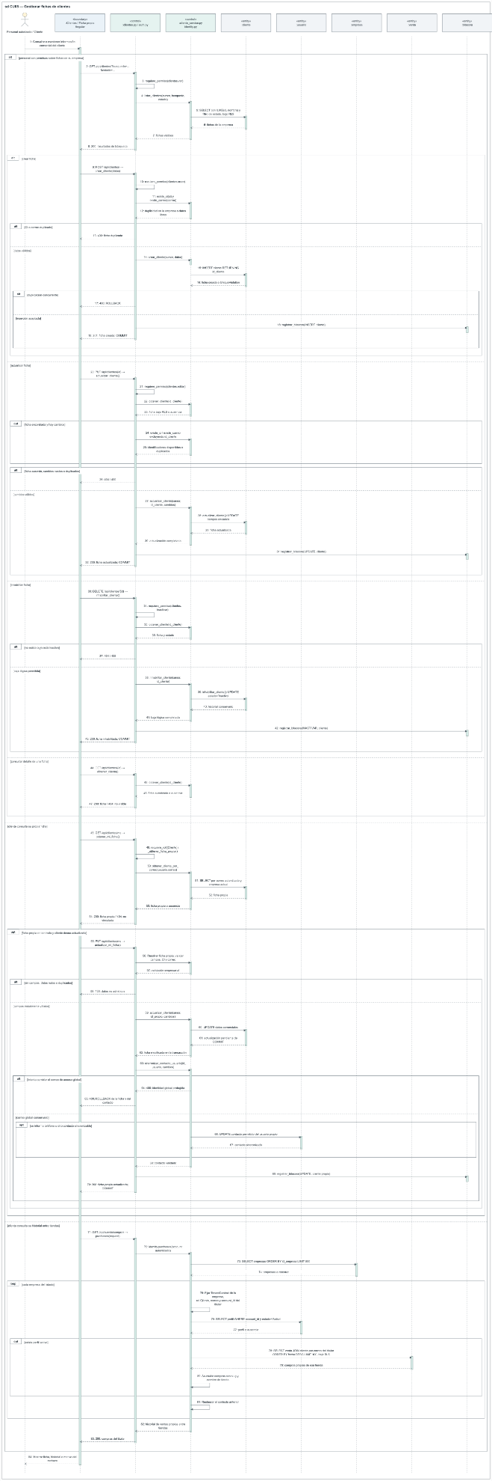

CU06 - Administrar catálogo de prendas
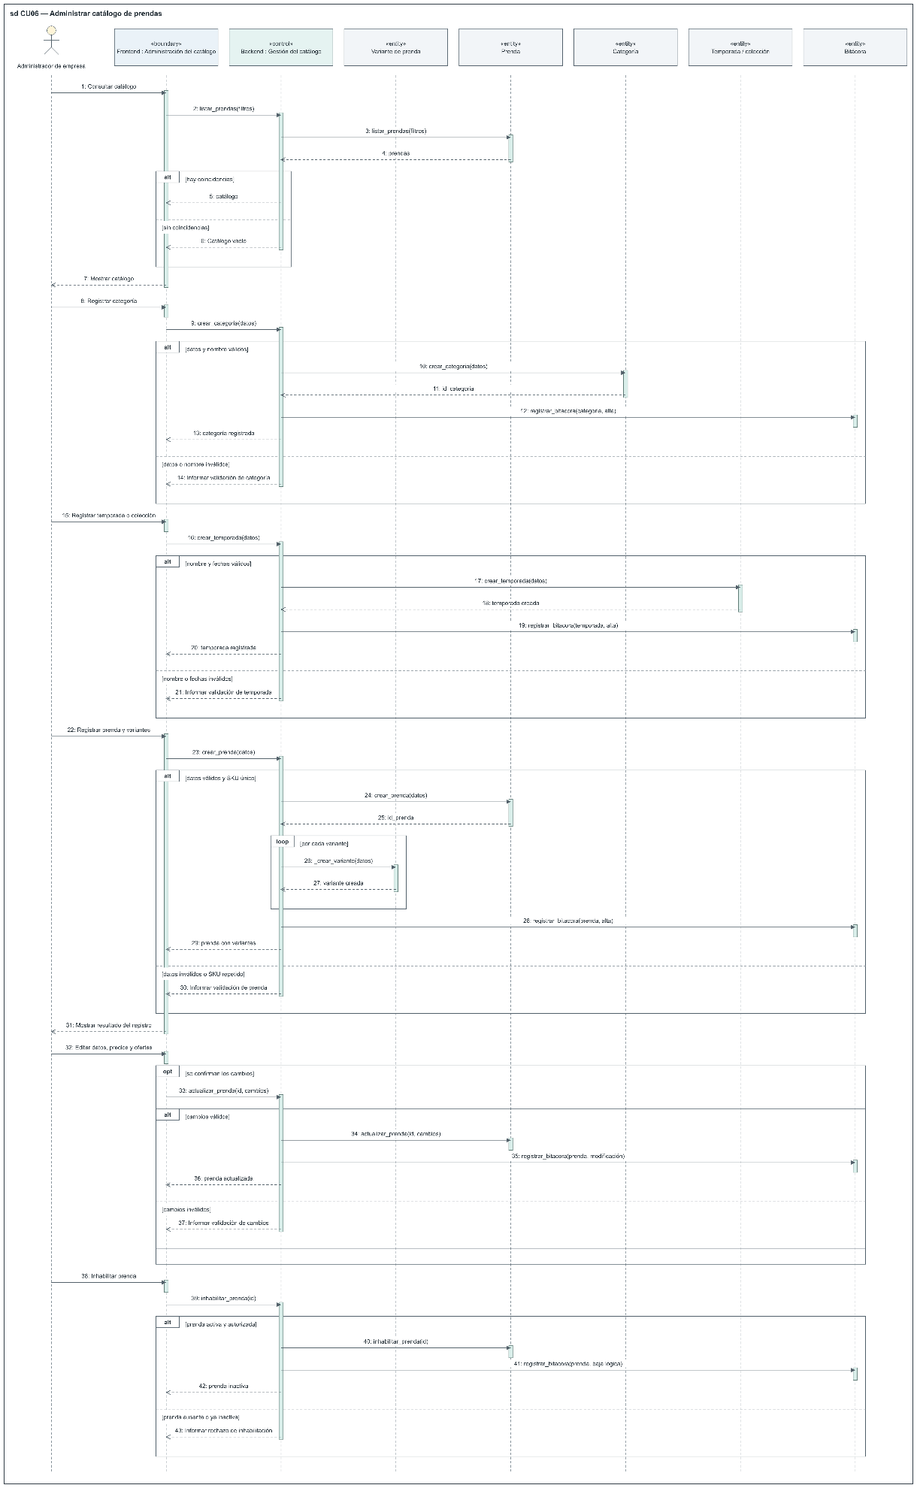

CU07 - Gestionar proveedores, compras y recepciones
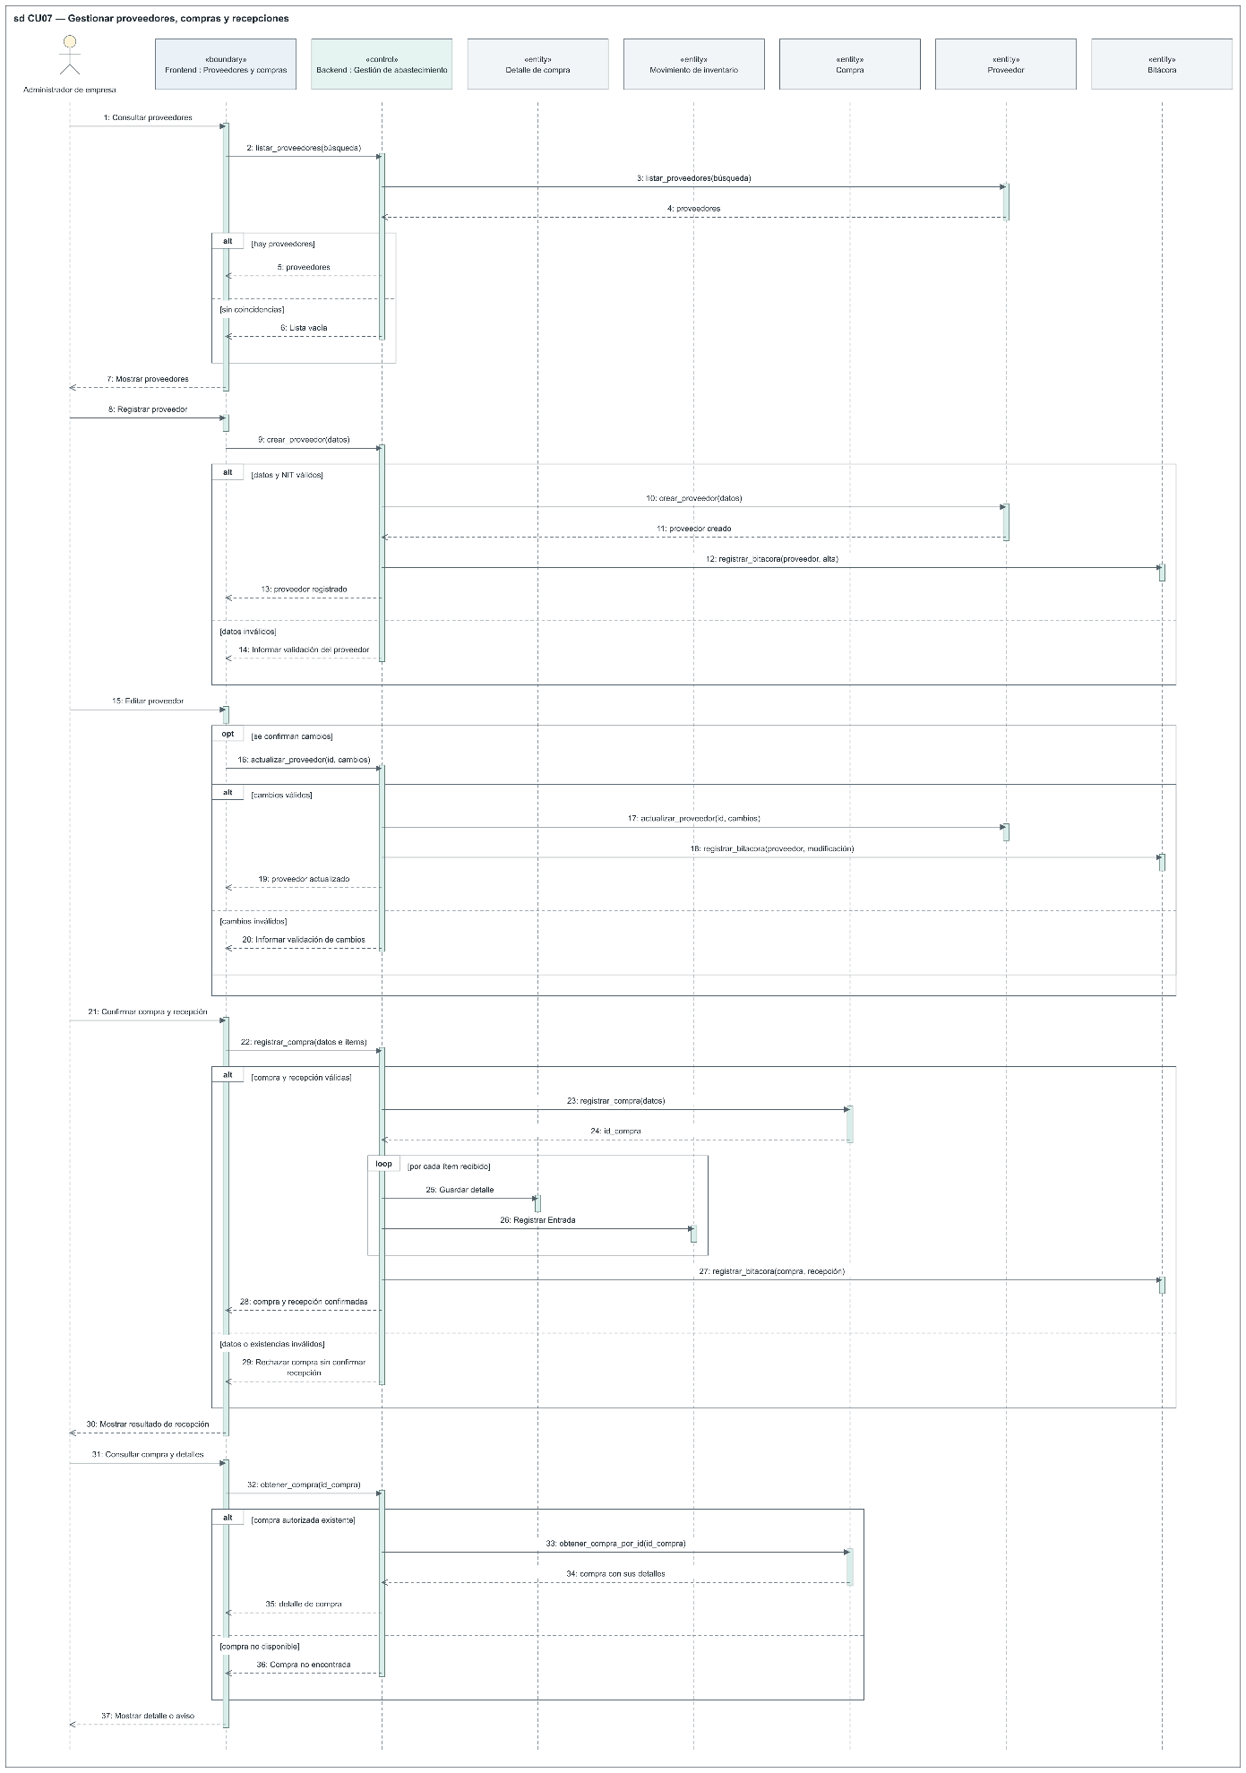

CU08 - Consultar inventario y disponibilidad
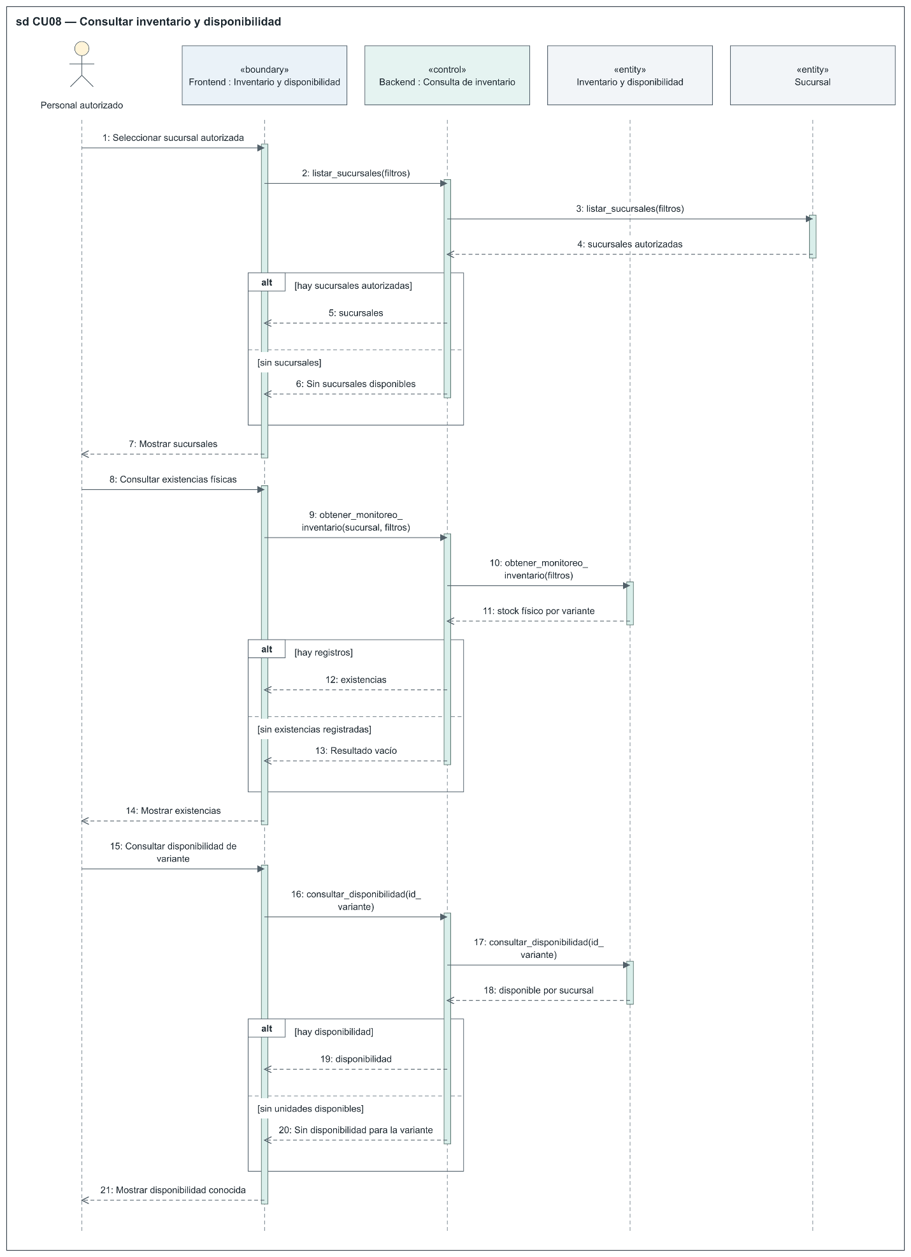

CU09 - Explorar catálogo y asistencia de compra
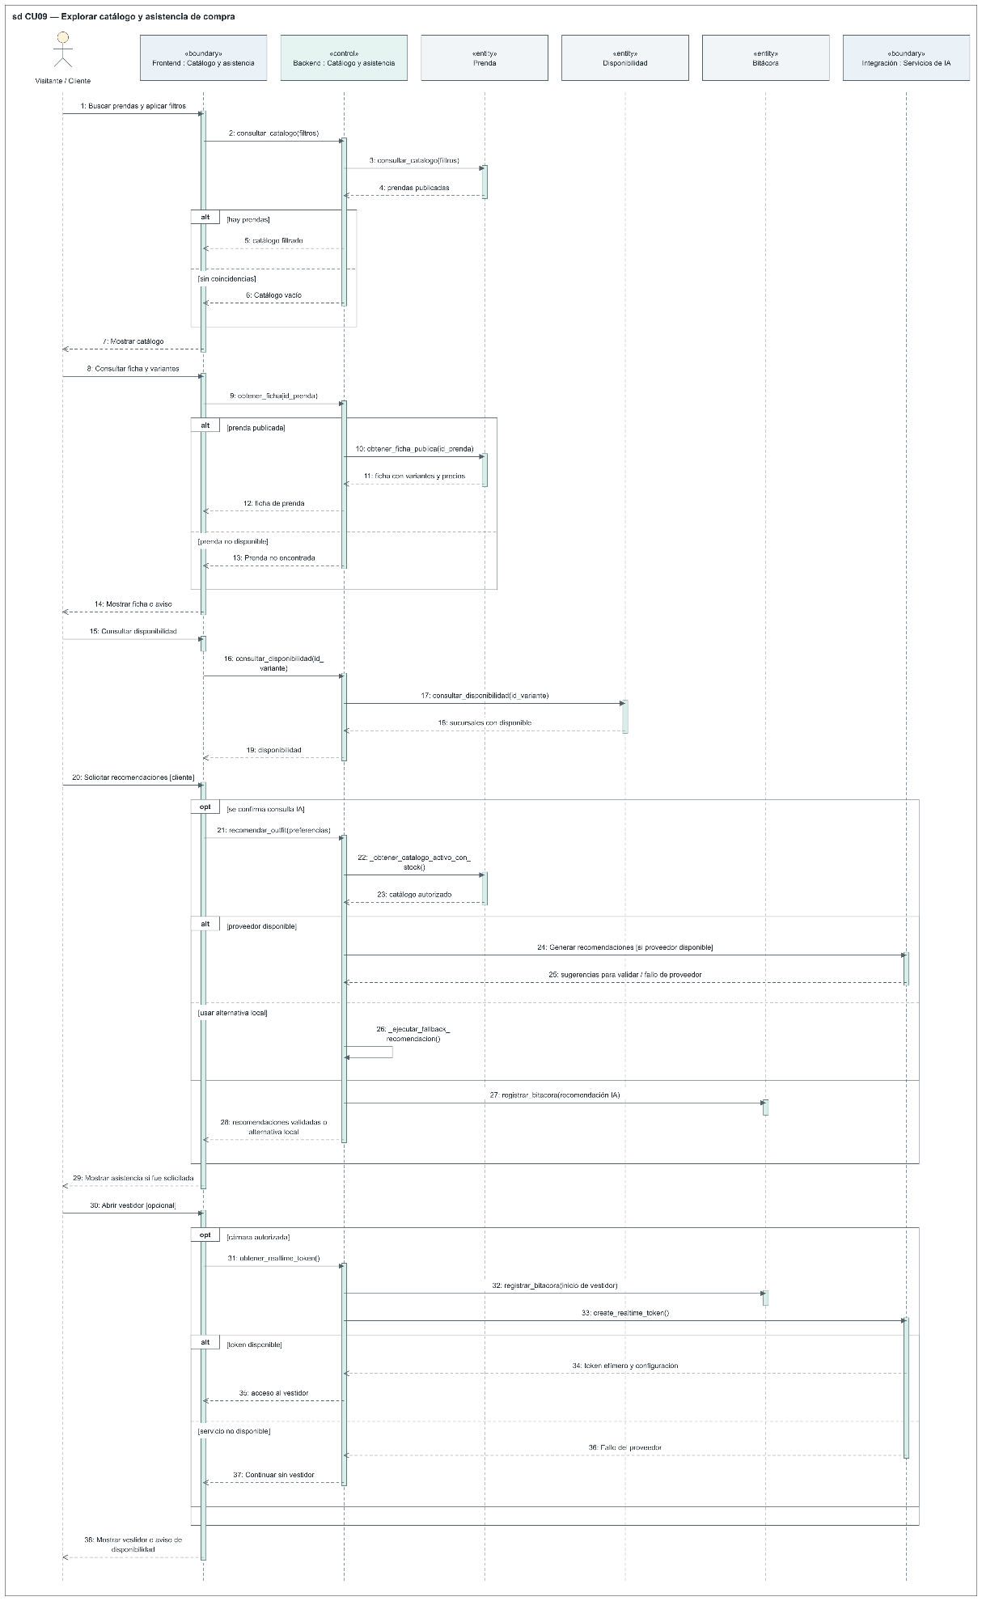

CU10 - Registrar movimientos de inventario
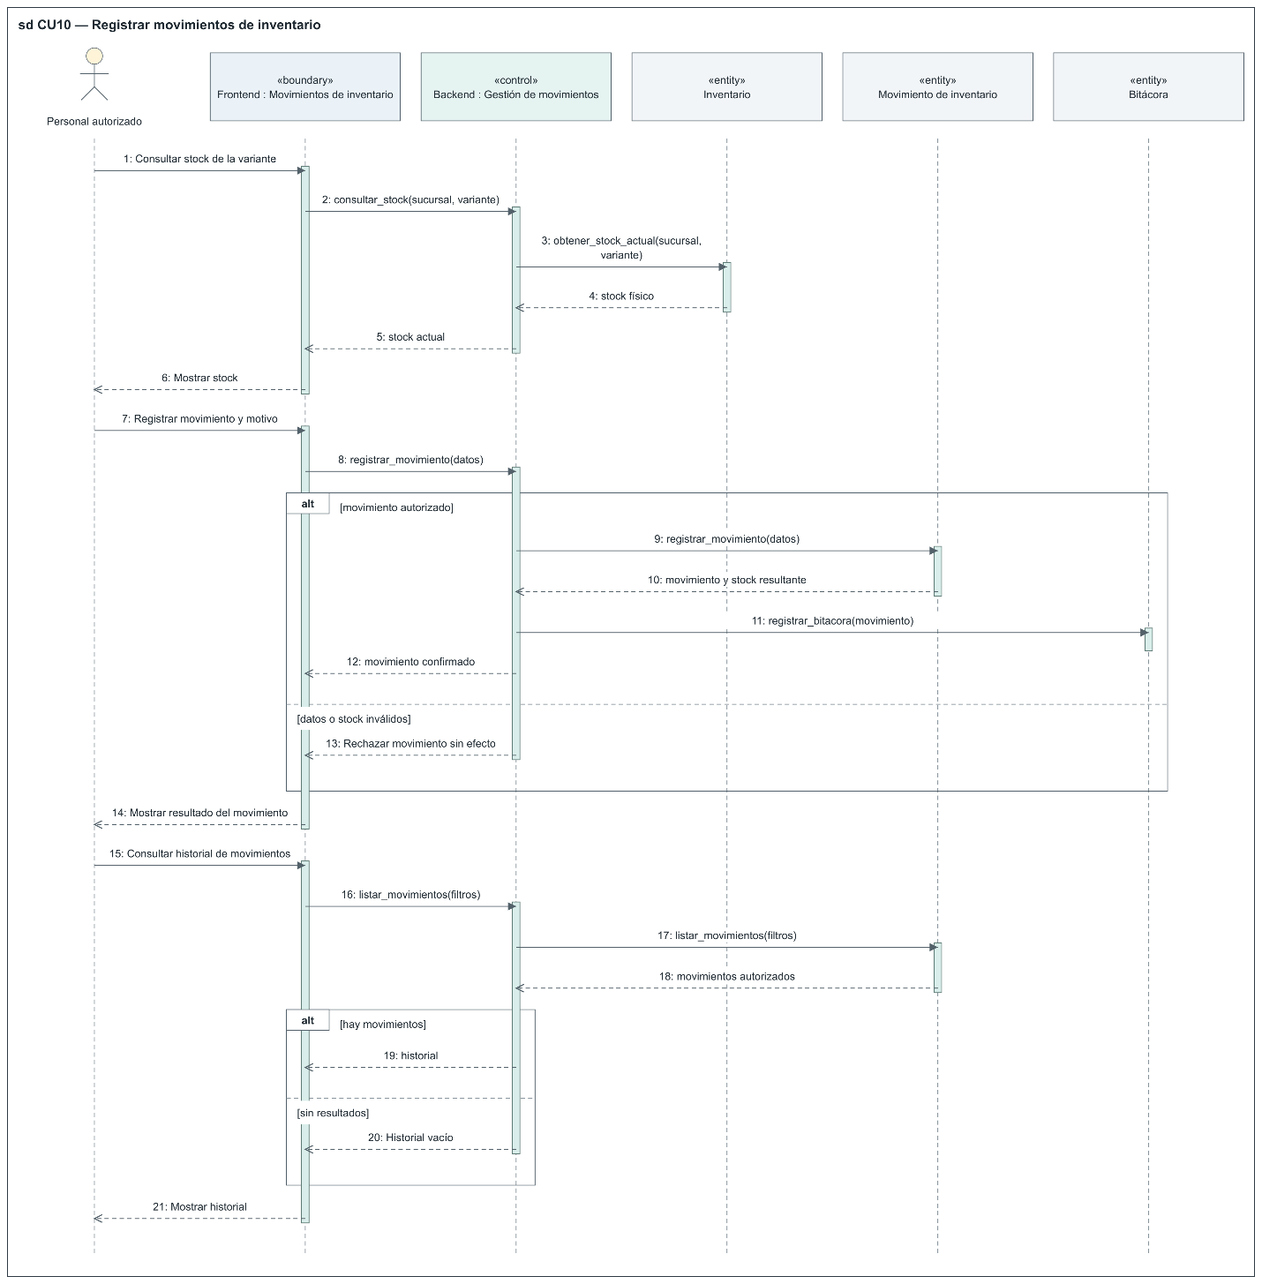

CU11 - Realizar compra y pago en línea
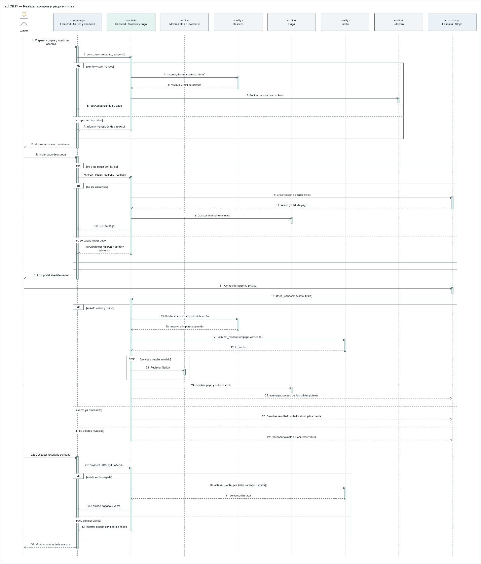

CU12 - Gestionar reservas de prendas
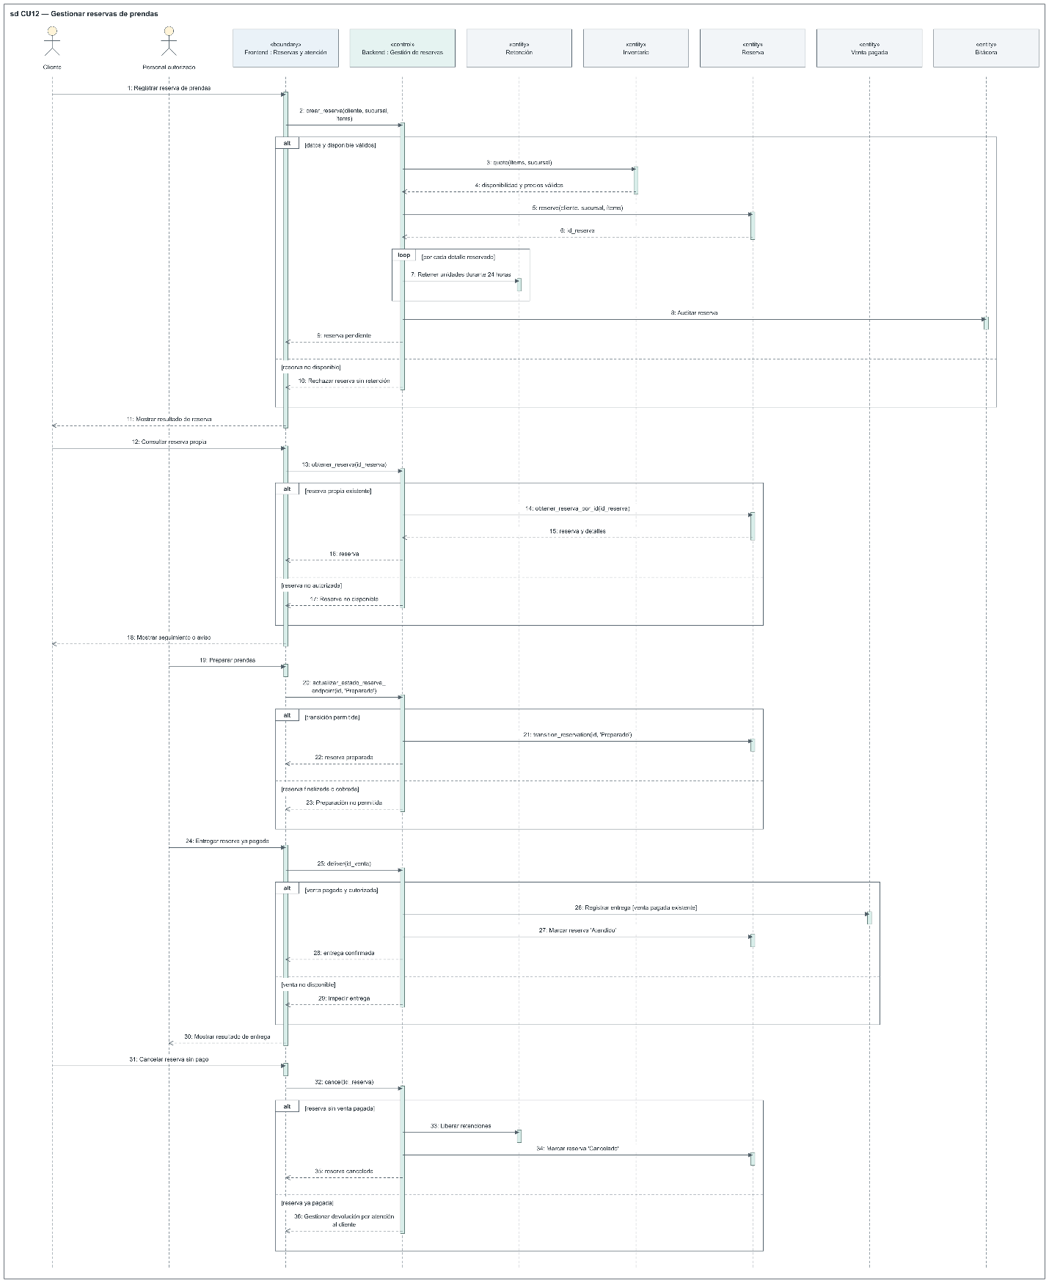

CU13 - Registrar venta presencial
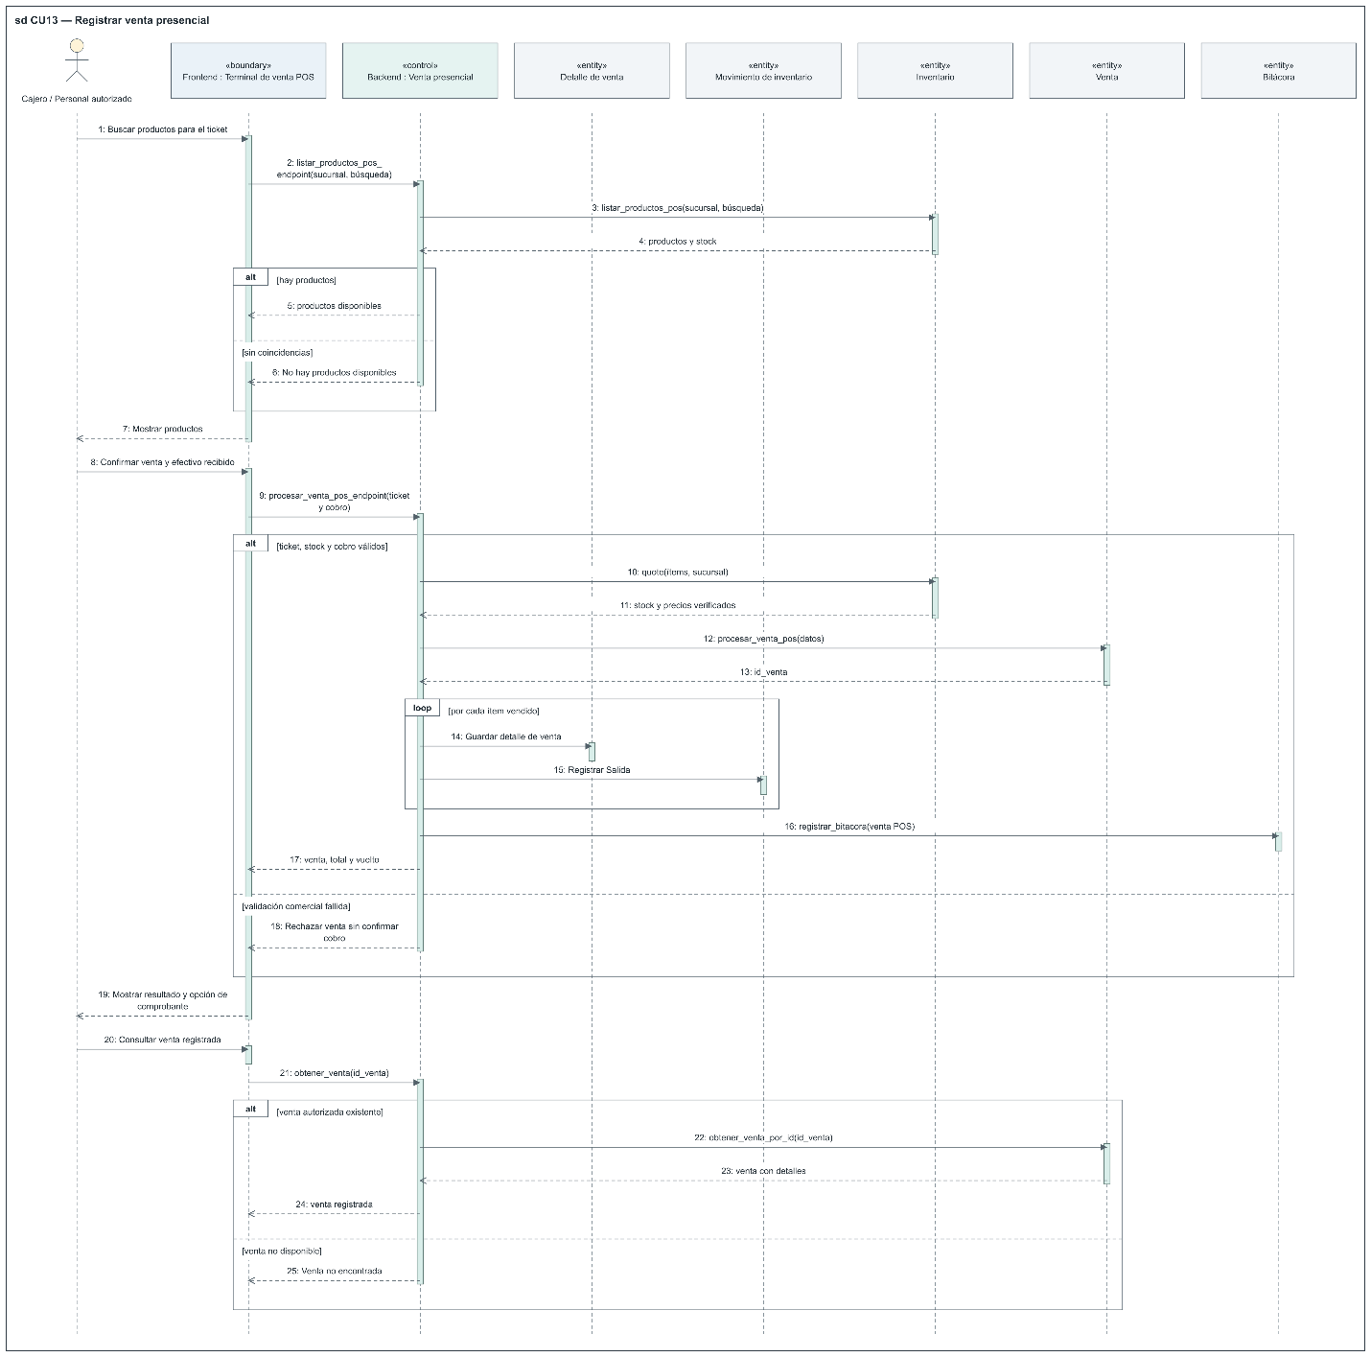

CU14 - Obtener comprobantes de compra
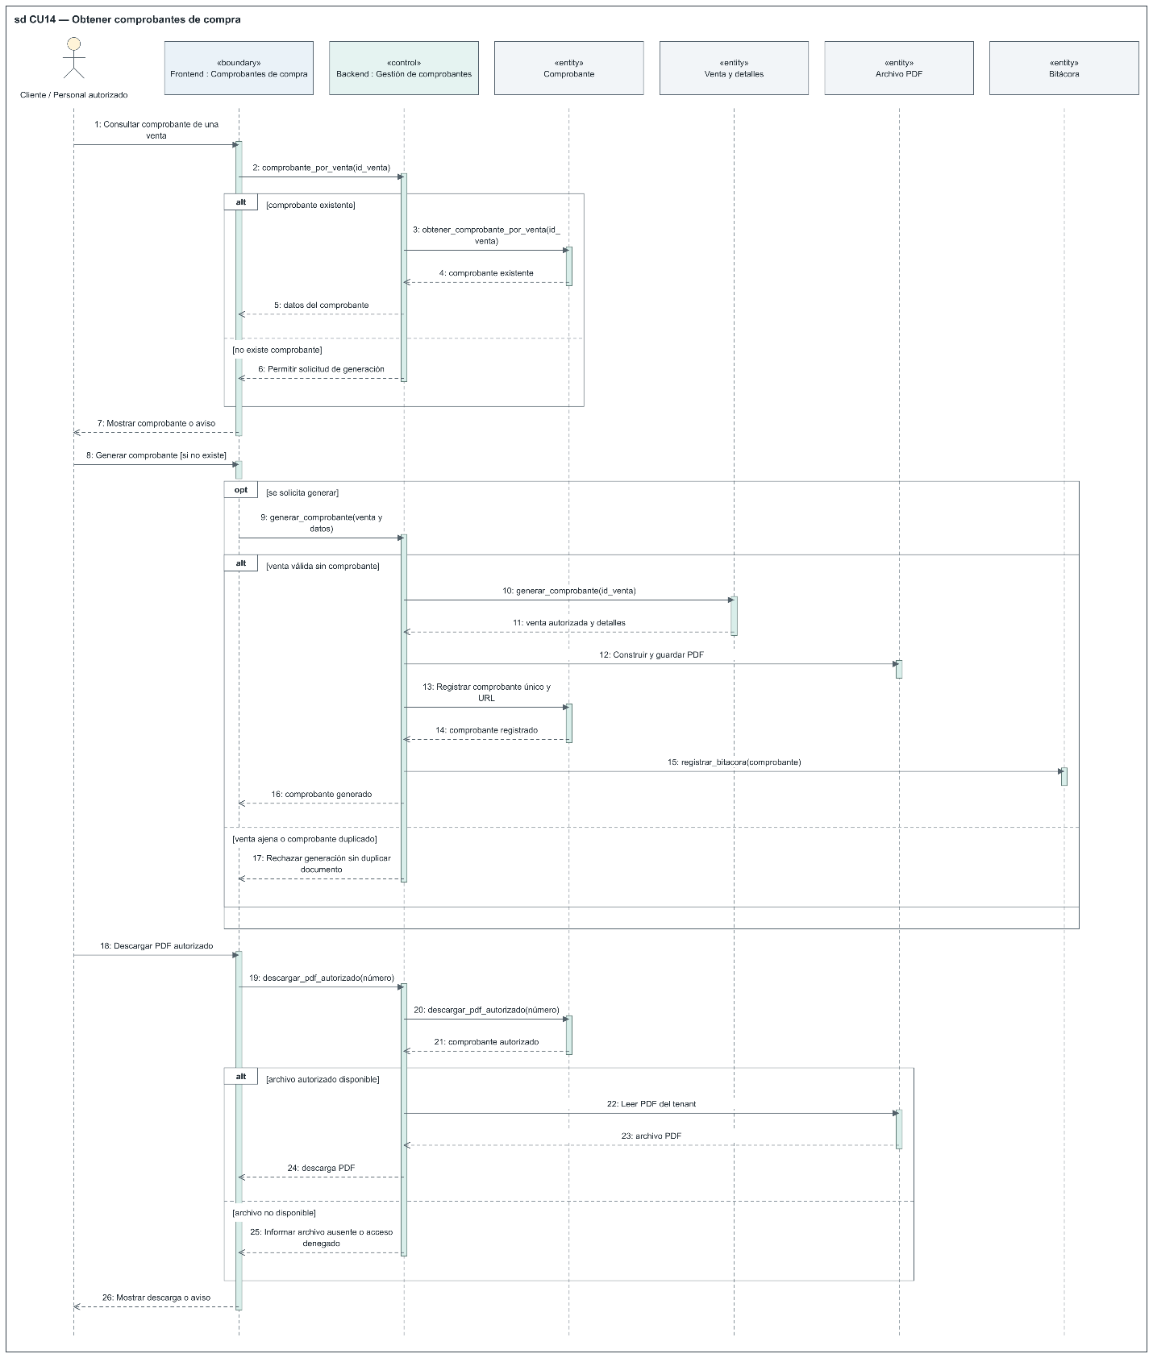

CU15 - Gestionar cambios y reembolsos

CU16 - Registrar y consultar operaciones offline
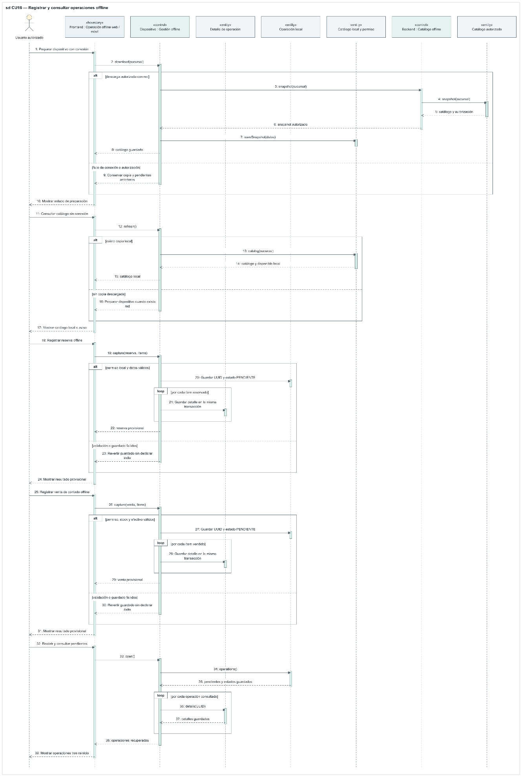

CU17 - Sincronizar operaciones y resolver conflictos

CU18 - Obtener reportes comerciales

CU19 - Preparar y consultar analítica inteligente

CU20 - Consultar auditoría y trazabilidad

Diagrama de clases UML
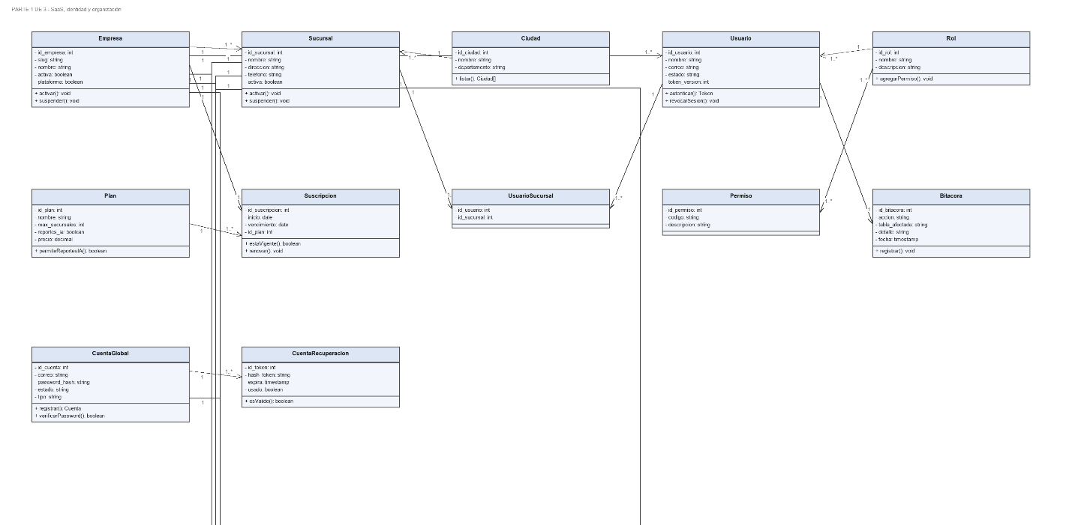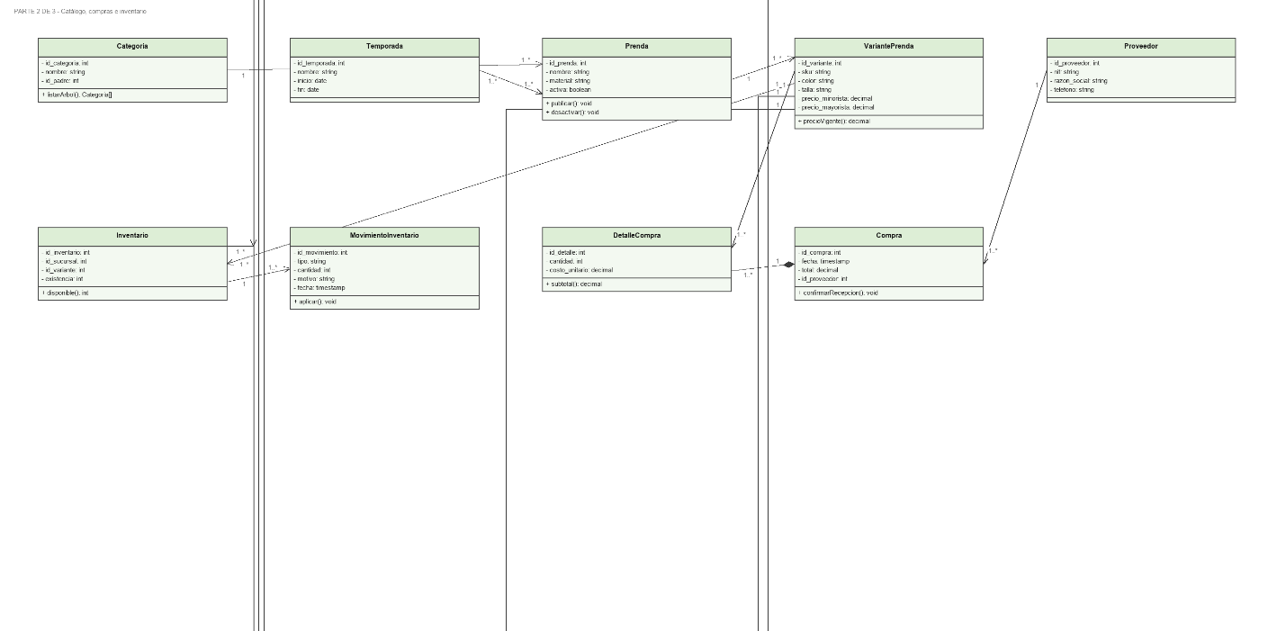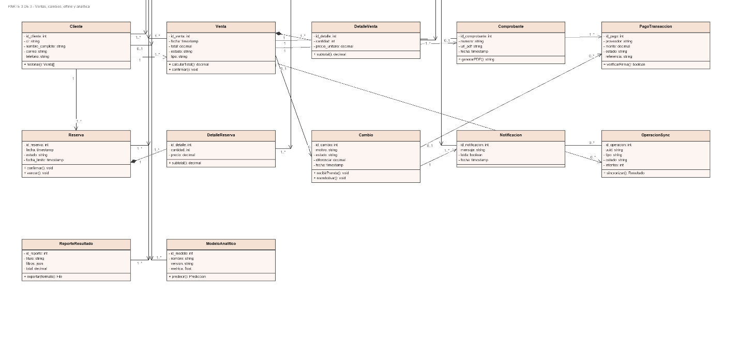

Diseño de la base de datos
La base de datos de FashionStore se organiza mediante un modelo relacional que representa la estructura empresarial, el catálogo de prendas y las operaciones comerciales de la plataforma. Su diseño transforma los conceptos identificados en el modelo de dominio en tablas, atributos y relaciones, considerando las reglas de negocio y las necesidades de persistencia de los casos de uso.
La persistencia central utiliza PostgreSQL y comprende 45 tablas relacionadas mediante claves primarias y foráneas. El diseño incorpora la administración SaaS, la identidad de las cuentas, la organización de las empresas y sucursales, el abastecimiento, el inventario, las ventas y los servicios complementarios.
Organización de la información

Las tablas se agrupan por su responsabilidad dentro del sistema. Esta agrupación facilita comprender el modelo general y reconocer las relaciones entre sus diferentes áreas.

Área | Tablas representativas | Finalidad
Administración SaaS | empresa, plan, suscripcion | Representar las empresas usuarias, las condiciones de los planes y la vigencia de sus suscripciones.
Identidad y autorización | cuenta_global, usuario, rol, permiso, rol_permiso, usuario_sucursal | Separar la identidad de acceso de las autorizaciones empresariales y las sucursales asignadas.
Organización y clientes | ciudad, sucursal, cliente | Registrar la estructura operativa y las fichas comerciales de los clientes.
Catálogo | categoria, temporada, prenda, variante_prenda, talla, color, variante_color, imagen_prenda | Describir las prendas, sus variantes, combinaciones de colores y recursos asociados.
Abastecimiento e inventario | proveedor, compra, detalle_compra, inventario, movimiento_inventario | Registrar compras, recepciones, existencias y movimientos por sucursal y variante.
Reservas y ventas | reserva, detalle_reserva, retencion, venta, detalle_venta | Conservar las operaciones y sus productos, diferenciando las reservas, las retenciones y las ventas confirmadas.
Pagos y comprobantes | pago_transaccion, stripe_event, comprobante | Mantener el seguimiento de los pagos, sus eventos y los documentos vinculados con las ventas.
Cambios y ajustes | cambio, ajuste_monetario | Registrar las solicitudes de cambio y los ajustes económicos relacionados.
Sincronización y servicios complementarios | operacion_sync, notificacion, dispositivo_push, push_entrega, reporte_resultado, bitacora, auditoria_identidad | Conservar resultados de sincronización, notificaciones, reportes y trazabilidad de acciones.

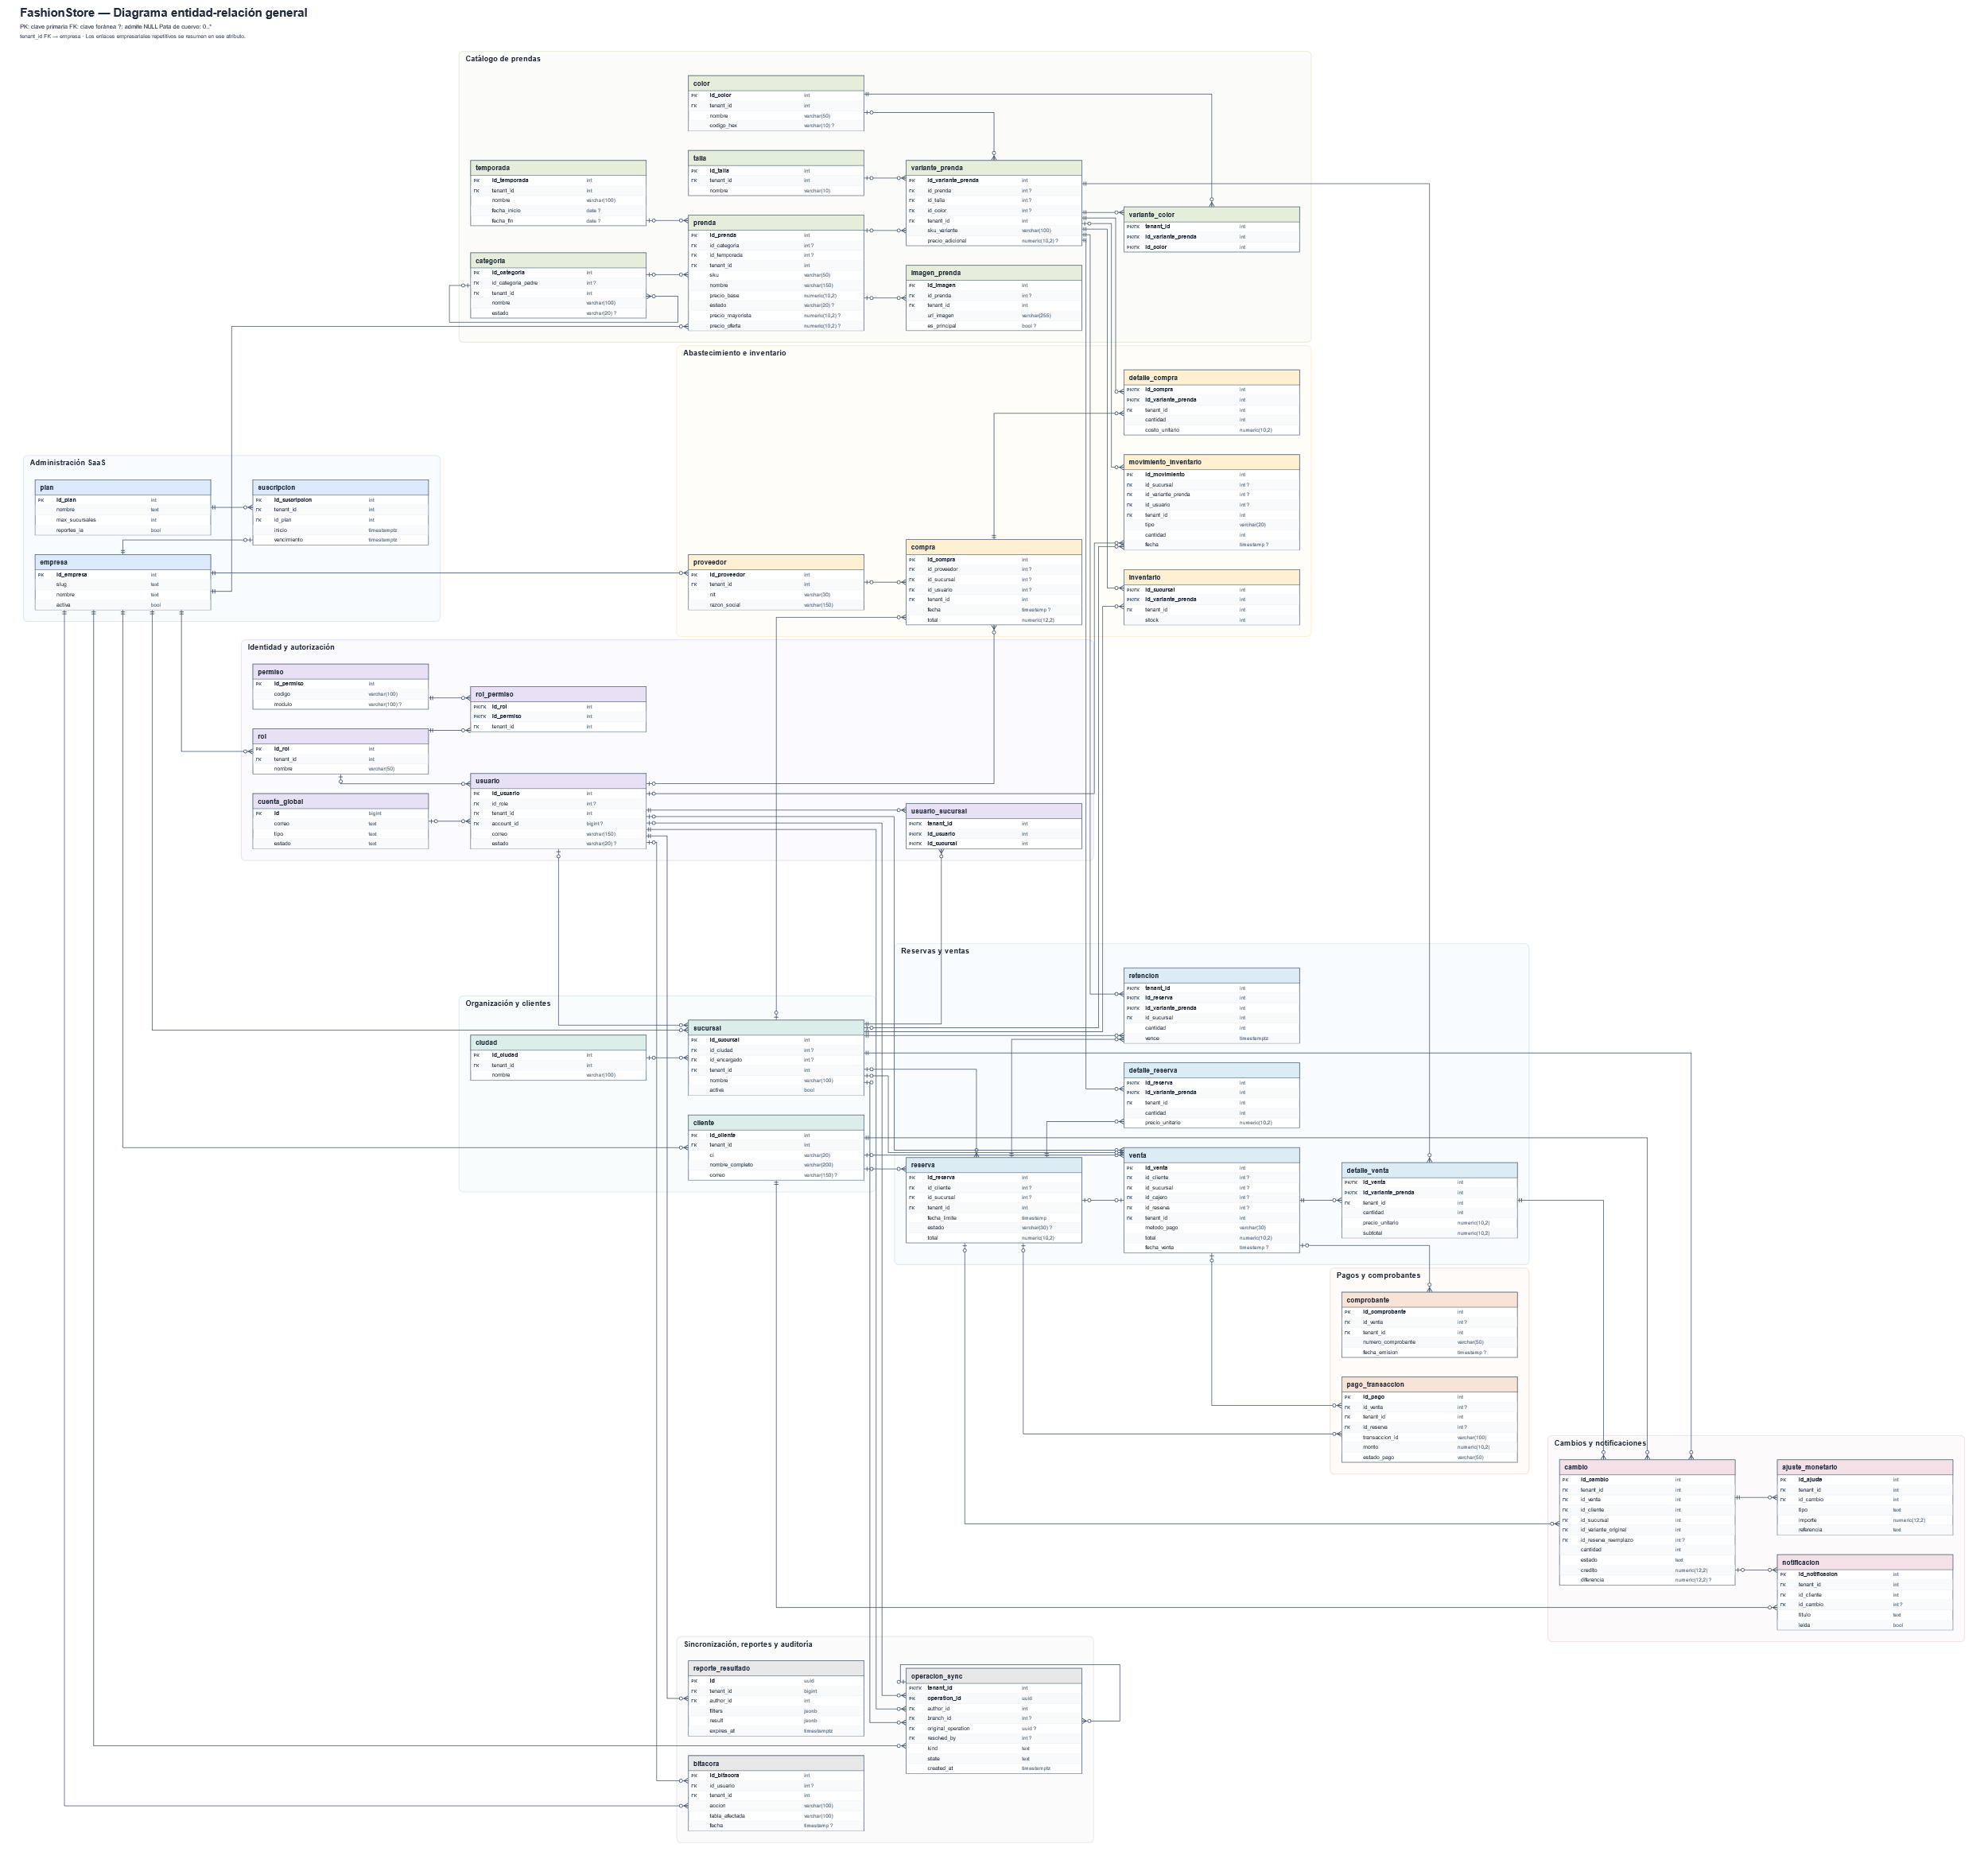

Diseño de interfaces de usuario
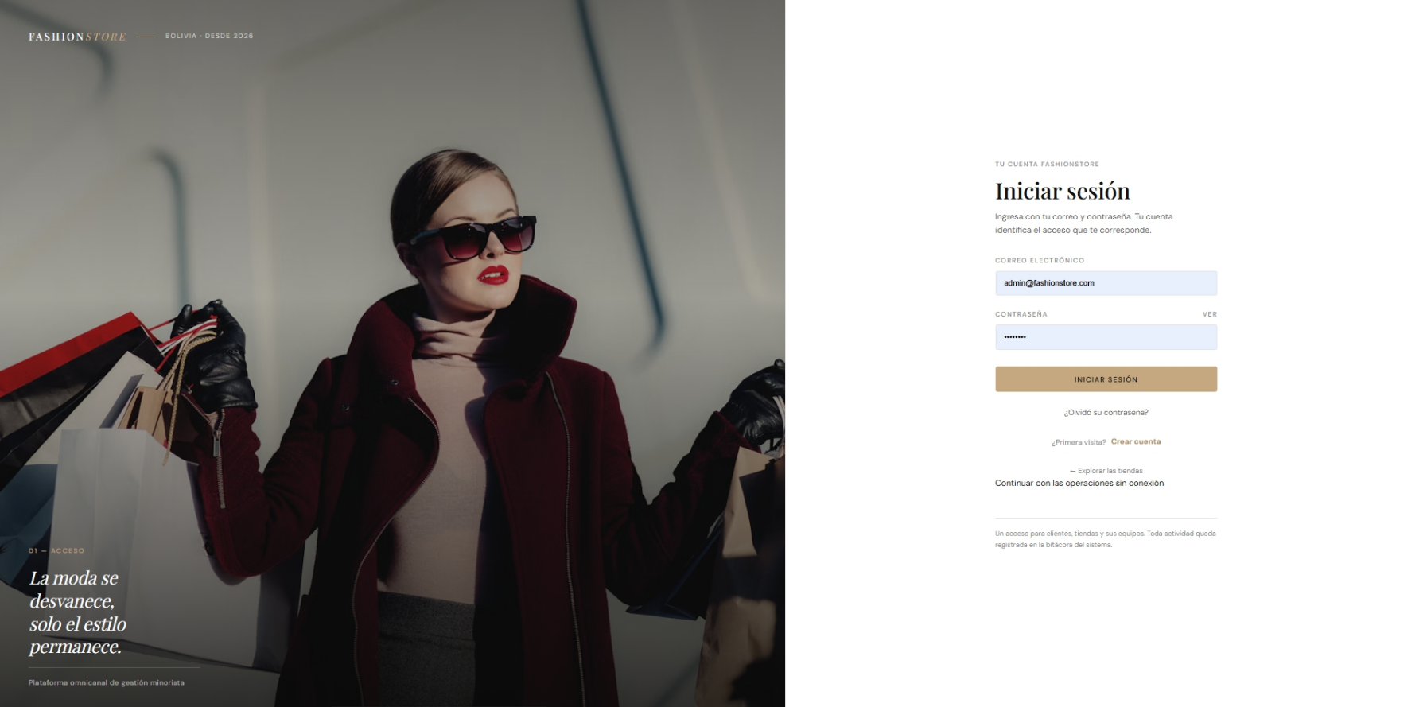

CAPÍTULO IV. DESARROLLO E IMPLEMENTACIÓN

Herramientas y tecnologías utilizadas
El desarrollo de FashionStore combina tecnologías para la aplicación web, la aplicación móvil, los servicios del servidor y la persistencia de información. La selección permite compartir las reglas del negocio mediante una API, mantener los datos comerciales separados por empresa e incorporar operación sin conexión, reportes generativos y analítica con aprendizaje automático. También se emplean herramientas para realizar pruebas, documentar la solución y administrar su despliegue.
Desarrollo del backend. Se utiliza Python con FastAPI para implementar la API REST que atiende a los clientes web y móvil. El backend concentra la autenticación, la autorización, las reglas comerciales y la integración con servicios externos. Pydantic define los esquemas de entrada y salida y valida la estructura de los datos recibidos. Uvicorn ejecuta la aplicación como servidor ASGI. La organización por rutas, servicios y esquemas facilita la separación de responsabilidades y el mantenimiento de los módulos. FastAPI proporciona, además, la descripción OpenAPI de los servicios y una interfaz de documentación interactiva.
Persistencia central y aislamiento empresarial. PostgreSQL almacena empresas, usuarios, productos, inventarios, compras, ventas, reservas y demás registros comerciales. La conexión desde Python se realiza mediante psycopg2, utilizando consultas parametrizadas y transacciones. El esquema se administra con migraciones SQL versionadas. El modelo multitenant incorpora un identificador de empresa y políticas de seguridad por fila, denominadas Row-Level Security, junto con las validaciones del backend. La configuración local principal utiliza PostgreSQL 16, mientras que el entorno nativo de producción y el ambiente específico de pruebas de compatibilidad utilizan PostgreSQL 17.
Aplicación web. La interfaz se desarrolla con Angular 20 y TypeScript. HTML y SCSS permiten estructurar las pantallas y definir su presentación. Angular Router organiza la navegación; los formularios permiten capturar y validar información, y HttpClient comunica la aplicación con el backend. RxJS apoya el tratamiento de operaciones asíncronas. Node.js, npm y Angular CLI se utilizan para administrar dependencias, ejecutar el entorno de desarrollo y compilar los archivos que se publican en el servidor.
Aplicación web progresiva y almacenamiento offline. La versión web incorpora un manifiesto de instalación y el Service Worker de Angular para conservar los recursos necesarios para cargar la aplicación. La información comercial descargada y las operaciones pendientes se almacenan en IndexedDB mediante Dexie. Esta separación permite distinguir la caché de la aplicación de los registros que deben sincronizarse. La cola local conserva identificadores UUID, detalles, estados e intentos de envío para recuperar las operaciones después de una interrupción y procesarlas mediante el contrato de sincronización del backend.
Aplicación móvil. Se emplean Flutter y Dart para construir la aplicación destinada a Android. La comunicación con la API se realiza mediante el paquete http. SQLite, integrado a través de sqflite, permite conservar el catálogo descargado y las operaciones locales. Flutter Secure Storage almacena información sensible de sesión, mientras connectivity_plus permite observar cambios de conectividad. También se utilizan paquetes para generar UUID, seleccionar imágenes, solicitar permisos y abrir archivos o contenido web. La generación del APK se realiza localmente con las herramientas de Flutter y el entorno de compilación de Android.
Autenticación y control de acceso. La identificación de los usuarios se basa en correo electrónico y contraseña. El backend utiliza JSON Web Tokens, gestionados mediante python-jose, para validar las solicitudes autenticadas. Las contraseñas se almacenan como hashes bcrypt mediante Passlib. Los roles, permisos y contextos empresariales se comprueban en el servidor, complementando las restricciones de navegación de las interfaces. Las claves de servicios y la configuración privada se mantienen fuera del código publicado mediante variables de entorno y archivos de configuración excluidos del repositorio.
Inteligencia artificial generativa y entrada por voz. La integración con Google Gemini se realiza mediante el SDK google-genai. En los reportes generativos, el modelo interpreta la solicitud del usuario y devuelve una intención estructurada que el backend valida antes de ejecutar consultas permitidas. No se delega al modelo la ejecución de SQL libre. La entrada por voz utiliza las interfaces SpeechRecognition disponibles en navegadores compatibles y el paquete speech_to_text en Flutter. La transcripción se muestra como texto editable y puede sustituirse por escritura manual.
Aprendizaje automático y analítica. Se utiliza scikit-learn para implementar un modelo supervisado de estimación de demanda con HistGradientBoostingRegressor y un modelo no supervisado de segmentación de clientes con K-Means. NumPy permite preparar las variables numéricas; StandardScaler participa en el procesamiento de las variables de segmentación y joblib conserva los modelos entrenados. La evaluación incluye MAE y RMSE para la demanda y el coeficiente de silueta para los agrupamientos. El entrenamiento inicial emplea conjuntos sintéticos reproducibles y se ejecuta localmente. En producción se cargan los artefactos para inferencia, verificando su versión e integridad.
Pagos, documentos y notificaciones. Stripe se integra en modo de prueba para gestionar pagos electrónicos y recibir eventos mediante webhooks. Los documentos PDF se generan con FPDF y ReportLab, mientras openpyxl permite exportar reportes a XLSX. La integración de notificaciones push utiliza Firebase Cloud Messaging, Firebase Admin en el backend y los paquetes Firebase correspondientes en Flutter. Su habilitación requiere la configuración del proyecto Firebase y de sus credenciales. La bandeja persistente de notificaciones conserva los avisos comerciales independientemente de la recepción del push. La recuperación de contraseña incorpora envío de correo mediante SMTP y Mailpit se utiliza como servicio de correo de desarrollo.
Imágenes y vestidor virtual. Pillow y OpenCV apoyan la validación y el procesamiento de imágenes. El proyecto incorpora almacenamiento de fotografías mediante Cloudinary y recursos de catálogo administrados por la aplicación. El vestidor heredado integra Decart mediante su SDK web y su cliente Python para la modalidad de prueba virtual en tiempo real. También conserva alternativas configurables para la generación de imágenes. La disponibilidad de estas modalidades depende de los permisos de cámara, las credenciales y las condiciones del proveedor utilizado.
Entorno local y despliegue. Docker y Docker Compose organizan los servicios necesarios para el desarrollo y las pruebas locales, incluyendo ambientes de base de datos separados. El servidor de producción utiliza Debian 13 y ejecuta la aplicación de manera nativa, sin Docker. La API funciona en un entorno virtual Python 3.13 administrado por systemd. Nginx sirve la compilación de Angular y dirige las solicitudes de la API hacia Uvicorn. Cloudflared conecta el servicio con Cloudflare Tunnel para publicarlo mediante HTTPS en fashionstore.aledevcv.me. Las versiones se transfieren mediante SSH y SCP; los procedimientos incluyen respaldo y activación de la versión preparada.

Diseño de la arquitectura del sistema

Diseño físico (despliegue)
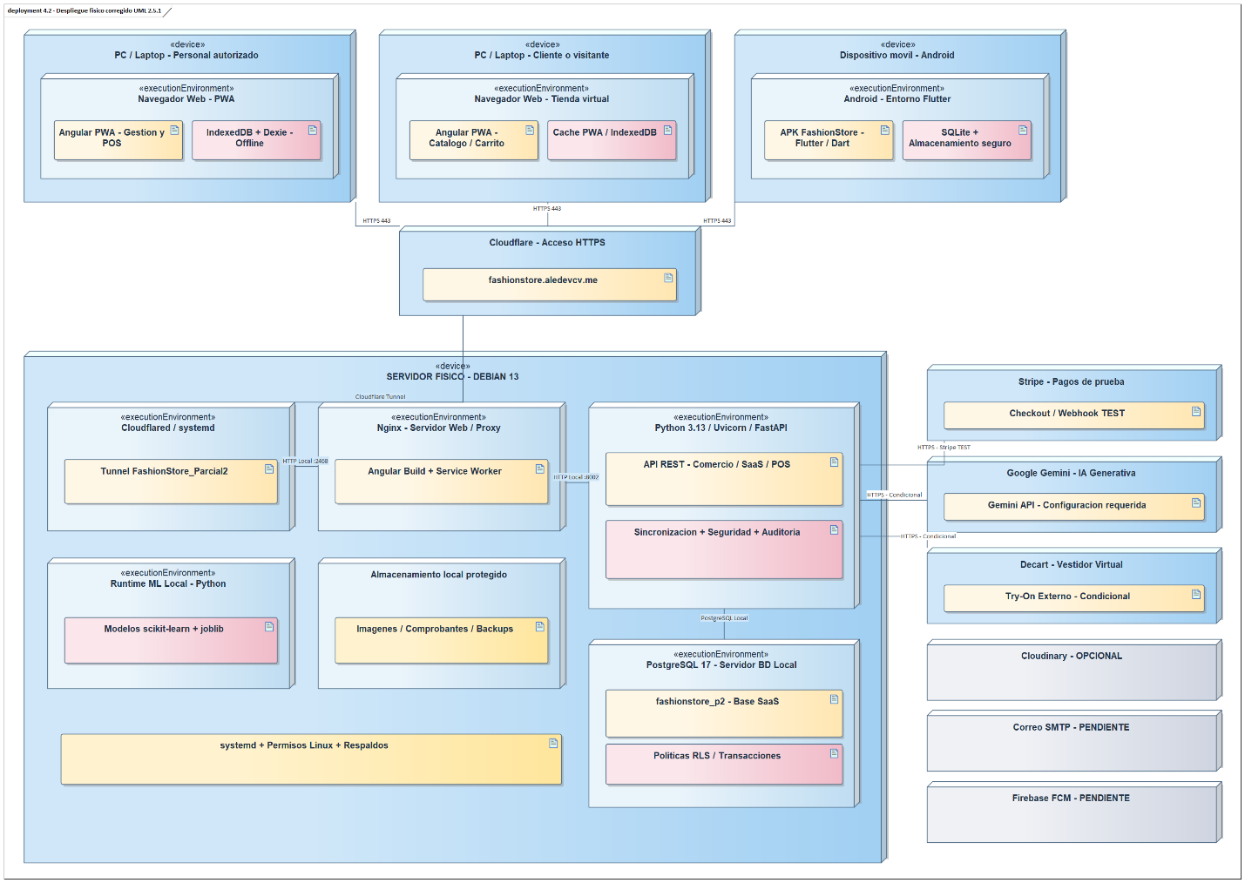

Diseño lógico (capas)
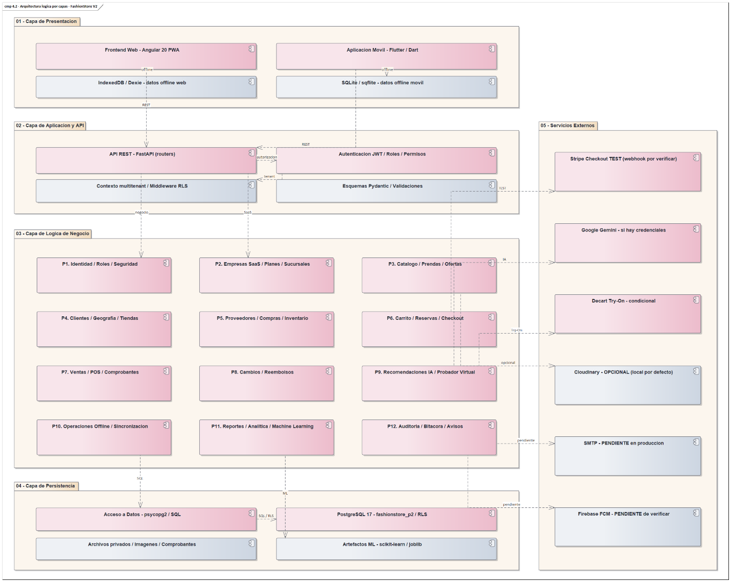

Implementación de la base de datos

Script Base de Datos
BEGIN;
-- Roles de propiedad y autorización; sin contraseñas. No altera roles existentes.
DO $roles$ BEGIN IF NOT EXISTS (SELECT 1 FROM pg_roles WHERE rolname='fashionstore_p2_app') THEN CREATE ROLE "fashionstore_p2_app" NOLOGIN NOSUPERUSER NOCREATEDB NOCREATEROLE NOREPLICATION NOBYPASSRLS; END IF; END $roles$;
DO $roles$ BEGIN IF NOT EXISTS (SELECT 1 FROM pg_roles WHERE rolname='fashionstore_p2_owner') THEN CREATE ROLE "fashionstore_p2_owner" NOLOGIN NOSUPERUSER NOCREATEDB NOCREATEROLE NOREPLICATION NOBYPASSRLS; END IF; END $roles$;
--
-- PostgreSQL database dump
--
-- Dumped from database version 17.11 (Debian 17.11-0+deb13u1)
-- Dumped by pg_dump version 17.11 (Debian 17.11-0+deb13u1)
SET statement_timeout = 0;
SET lock_timeout = 0;
SET idle_in_transaction_session_timeout = 0;
SET transaction_timeout = 0;
SET client_encoding = 'UTF8';
SET standard_conforming_strings = on;
SELECT pg_catalog.set_config('search_path', '', false);
SET check_function_bodies = false;
SET xmloption = content;
SET client_min_messages = warning;
SET row_security = off;
--
-- Name: uuid-ossp; Type: EXTENSION; Schema: -; Owner: -
--
CREATE EXTENSION IF NOT EXISTS "uuid-ossp" WITH SCHEMA public;
--
-- Name: EXTENSION "uuid-ossp"; Type: COMMENT; Schema: -; Owner:
--
COMMENT ON EXTENSION "uuid-ossp" IS 'generate universally unique identifiers (UUIDs)';
--
-- Name: actualizar_stock_por_movimiento(); Type: FUNCTION; Schema: public; Owner: fashionstore_p2_owner
--
CREATE FUNCTION public.actualizar_stock_por_movimiento() RETURNS trigger
LANGUAGE plpgsql
AS $$
BEGIN
INSERT INTO inventario(tenant_id,id_sucursal,id_variante_prenda,stock)
VALUES(NEW.tenant_id,NEW.id_sucursal,NEW.id_variante_prenda,0)
ON CONFLICT(id_sucursal,id_variante_prenda) DO NOTHING;
IF NEW.tipo='Entrada' THEN
UPDATE inventario SET stock=stock+NEW.cantidad WHERE tenant_id=NEW.tenant_id AND id_sucursal=NEW.id_sucursal AND id_variante_prenda=NEW.id_variante_prenda;
ELSIF NEW.tipo='Salida' THEN
UPDATE inventario SET stock=stock-NEW.cantidad WHERE tenant_id=NEW.tenant_id AND id_sucursal=NEW.id_sucursal AND id_variante_prenda=NEW.id_variante_prenda AND stock>=NEW.cantidad;
IF NOT FOUND THEN RAISE EXCEPTION 'Stock insuficiente' USING ERRCODE='23514'; END IF;
END IF;
RETURN NEW;
END $$;
ALTER FUNCTION public.actualizar_stock_por_movimiento() OWNER TO fashionstore_p2_owner;
--
-- Name: audit_business_row(); Type: FUNCTION; Schema: public; Owner: fashionstore_p2_owner
--
CREATE FUNCTION public.audit_business_row() RETURNS trigger
LANGUAGE plpgsql
AS $$
DECLARE data JSONB; tid INTEGER; actor INTEGER; record_id INTEGER;
BEGIN
IF TG_OP='DELETE' THEN data:=to_jsonb(OLD); ELSE data:=to_jsonb(NEW); END IF;
tid:=COALESCE((data->>'tenant_id')::integer,(SELECT id_empresa FROM empresa WHERE plataforma LIMIT 1));
actor:=NULLIF(current_setting('app.user_id',true),'')::integer;
IF NOT EXISTS(SELECT 1 FROM usuario WHERE tenant_id=tid AND id_usuario=actor) THEN actor:=NULL; END IF;
record_id:=COALESCE((data->>'id_cambio')::integer,(data->>'id_venta')::integer,(data->>'id_usuario')::integer,
(data->>'id_movimiento')::integer,(data->>'id_cliente')::integer,(data->>'id_sucursal')::integer,(data->>'id_prenda')::integer,(data->>'id_rol')::integer,(data->>'id_suscripcion')::integer,(data->>'id_pago')::integer,(data->>'id_empresa')::integer,(data->>'id_plan')::integer);
INSERT INTO bitacora(tenant_id,id_usuario,accion,tabla_afectada,registro_id,detalle)
VALUES(tid,actor,TG_OP,TG_TABLE_NAME,record_id,
jsonb_build_object('operacion',TG_OP,'actor_sesion',NULLIF(current_setting('app.user_id',true),''))::text);
IF TG_OP='DELETE' THEN RETURN OLD; ELSE RETURN NEW; END IF;
END $$;
ALTER FUNCTION public.audit_business_row() OWNER TO fashionstore_p2_owner;
--
-- Name: bind_push_device(text); Type: FUNCTION; Schema: public; Owner: fashionstore_p2_owner
--
CREATE FUNCTION public.bind_push_device(value text) RETURNS void
LANGUAGE plpgsql SECURITY DEFINER
SET search_path TO 'public', 'pg_temp'
AS $$
DECLARE tid INTEGER:=current_tenant(); uid INTEGER:=nullif(current_setting('app.user_id',true),'')::integer;
BEGIN
IF tid IS NULL OR uid IS NULL OR length(value)<20 OR length(value)>4096 OR NOT EXISTS(SELECT 1 FROM usuario WHERE tenant_id=tid AND id_usuario=uid AND estado='Activo') THEN
RAISE EXCEPTION 'Sesión o dispositivo no válido';
END IF;
PERFORM pg_advisory_xact_lock(hashtextextended(value,262026));
DELETE FROM dispositivo_push WHERE token=value;
INSERT INTO dispositivo_push(tenant_id,id_usuario,token) VALUES(tid,uid,value);
END $$;
ALTER FUNCTION public.bind_push_device(value text) OWNER TO fashionstore_p2_owner;
--
-- Name: branch_visible(integer); Type: FUNCTION; Schema: public; Owner: fashionstore_p2_owner
--
CREATE FUNCTION public.branch_visible(value integer) RETURNS boolean
LANGUAGE sql STABLE
AS $$
SELECT COALESCE(current_setting('app.role',true),'') IN ('','Administrador','Cliente','Servicio push')
OR EXISTS(SELECT 1 FROM usuario_sucursal WHERE id_usuario=nullif(current_setting('app.user_id',true),'')::integer AND id_sucursal=value AND tenant_id=current_tenant())
$$;
ALTER FUNCTION public.branch_visible(value integer) OWNER TO fashionstore_p2_owner;
--
-- Name: canonical_variant_colors(); Type: FUNCTION; Schema: public; Owner: fashionstore_p2_owner
--
CREATE FUNCTION public.canonical_variant_colors() RETURNS trigger
LANGUAGE plpgsql
AS $$
BEGIN
NEW.color_ids:=ARRAY(SELECT DISTINCT n FROM unnest(array_append(COALESCE(NEW.color_ids,'{}'::integer[]),NEW.id_color)) n ORDER BY n);
IF cardinality(NEW.color_ids)>10 OR EXISTS(SELECT 1 FROM unnest(NEW.color_ids) n WHERE NOT EXISTS(SELECT 1 FROM color c WHERE c.tenant_id=NEW.tenant_id AND c.id_color=n)) THEN RAISE EXCEPTION 'Colores de variante no válidos para esta empresa' USING ERRCODE='23503'; END IF;
RETURN NEW;
END $$;
ALTER FUNCTION public.canonical_variant_colors() OWNER TO fashionstore_p2_owner;
--
-- Name: check_branch_limit(); Type: FUNCTION; Schema: public; Owner: fashionstore_p2_owner
--
CREATE FUNCTION public.check_branch_limit() RETURNS trigger
LANGUAGE plpgsql
AS $$
DECLARE cap INTEGER; used INTEGER;
BEGIN
IF NEW.activa AND (TG_OP='INSERT' OR NOT OLD.activa) THEN
PERFORM 1 FROM empresa WHERE id_empresa=NEW.tenant_id FOR UPDATE;
SELECT p.max_sucursales INTO cap FROM suscripcion s JOIN plan p USING(id_plan)
WHERE s.tenant_id=NEW.tenant_id AND now() BETWEEN s.inicio AND s.vencimiento;
IF cap IS NULL THEN RAISE EXCEPTION 'Suscripción no vigente' USING ERRCODE='23514'; END IF;
SELECT count(*) INTO used FROM sucursal WHERE tenant_id=NEW.tenant_id AND activa;
IF used>=cap THEN RAISE EXCEPTION 'Límite de sucursales del plan alcanzado' USING ERRCODE='23514'; END IF;
END IF;
RETURN NEW;
END $$;
ALTER FUNCTION public.check_branch_limit() OWNER TO fashionstore_p2_owner;
--
-- Name: current_tenant(); Type: FUNCTION; Schema: public; Owner: fashionstore_p2_owner
--
CREATE FUNCTION public.current_tenant() RETURNS integer
LANGUAGE sql STABLE
AS $$
SELECT NULLIF(current_setting('app.tenant_id',true),'')::integer
$$;
ALTER FUNCTION public.current_tenant() OWNER TO fashionstore_p2_owner;
--
-- Name: identity_customer_profile(bigint, integer); Type: FUNCTION; Schema: public; Owner: fashionstore_p2_owner
--
CREATE FUNCTION public.identity_customer_profile(p_account bigint, p_tenant integer) RETURNS integer
LANGUAGE plpgsql SECURITY DEFINER
SET search_path TO 'pg_catalog', 'public'
AS $$
DECLARE a public.cuenta_global; uid INTEGER; rid INTEGER; existing_state TEXT; BEGIN
IF NULLIF(current_setting('app.account_id',true),'')::BIGINT IS DISTINCT FROM p_account THEN RAISE EXCEPTION 'Identidad no autorizada' USING ERRCODE='42501'; END IF;
SELECT * INTO a FROM public.cuenta_global WHERE id=p_account AND tipo='CLIENTE' AND estado='Activo' FOR UPDATE;
IF NOT FOUND THEN RAISE EXCEPTION 'Cuenta no disponible' USING ERRCODE='42501'; END IF;
IF NOT EXISTS(SELECT 1 FROM public.empresa WHERE id_empresa=p_tenant AND activa AND NOT plataforma) THEN RAISE EXCEPTION 'Tienda no disponible' USING ERRCODE='42501'; END IF;
SELECT id_usuario,estado INTO uid,existing_state FROM public.usuario WHERE tenant_id=p_tenant AND account_id=p_account;
IF uid IS NOT NULL THEN
IF existing_state<>'Activo' THEN RAISE EXCEPTION 'Acceso desactivado en esta tienda' USING ERRCODE='42501'; END IF;
RETURN uid;
END IF;
SELECT id_rol INTO rid FROM public.rol WHERE tenant_id=p_tenant AND nombre='Cliente';
IF rid IS NULL THEN RAISE EXCEPTION 'Tienda sin rol de cliente' USING ERRCODE='42501'; END IF;
INSERT INTO public.usuario(tenant_id,account_id,nombre,apellido,correo,password_hash,telefono,id_role) VALUES(p_tenant,a.id,a.nombre,a.apellido,a.correo,a.password_hash,a.telefono,rid) RETURNING id_usuario INTO uid;
INSERT INTO public.cliente(tenant_id,ci,nombre_completo,telefono,correo,direccion_envio)
VALUES(p_tenant,'WEB-'||a.id,a.nombre||' '||a.apellido,a.telefono,a.correo,a.direccion_envio);
RETURN uid;
END $$;
ALTER FUNCTION public.identity_customer_profile(p_account bigint, p_tenant integer) OWNER TO fashionstore_p2_owner;
--
-- Name: identity_event(bigint, text); Type: FUNCTION; Schema: public; Owner: fashionstore_p2_owner
--
CREATE FUNCTION public.identity_event(p_id bigint, p_action text) RETURNS void
LANGUAGE plpgsql SECURITY DEFINER
SET search_path TO 'pg_catalog', 'public'
AS $$
BEGIN
IF p_action NOT IN ('LOGIN_EXITOSO','LOGIN_FALLIDO') THEN RAISE EXCEPTION 'Evento no permitido' USING ERRCODE='42501'; END IF;
INSERT INTO public.auditoria_identidad(account_id,accion) VALUES(p_id,p_action);
END $$;
ALTER FUNCTION public.identity_event(p_id bigint, p_action text) OWNER TO fashionstore_p2_owner;
--
-- Name: identity_index_user(integer); Type: FUNCTION; Schema: public; Owner: fashionstore_p2_owner
--
CREATE FUNCTION public.identity_index_user(p_user integer) RETURNS bigint
LANGUAGE plpgsql SECURITY DEFINER
SET search_path TO 'pg_catalog', 'public'
AS $$
DECLARE u RECORD; a public.cuenta_global; aid BIGINT; kind TEXT; BEGIN
SELECT v.*,r.nombre AS rol,e.plataforma INTO u FROM public.usuario v JOIN public.rol r ON r.id_rol=v.id_role JOIN public.empresa e ON e.id_empresa=v.tenant_id WHERE v.id_usuario=p_user AND v.tenant_id=public.current_tenant();
IF NOT FOUND THEN RAISE EXCEPTION 'Usuario fuera de la empresa' USING ERRCODE='42501'; END IF;
kind:=CASE WHEN u.rol='Cliente' THEN 'CLIENTE' WHEN u.plataforma THEN 'PLATAFORMA' ELSE 'PERSONAL' END;
IF u.account_id IS NULL THEN
INSERT INTO public.cuenta_global(correo,password_hash,nombre,apellido,telefono,tipo,estado) VALUES(lower(trim(u.correo)),u.password_hash,u.nombre,u.apellido,u.telefono,kind,u.estado) RETURNING id INTO aid;
UPDATE public.usuario SET account_id=aid,correo=lower(trim(correo)) WHERE id_usuario=p_user;
ELSE
SELECT * INTO a FROM public.cuenta_global WHERE id=u.account_id FOR UPDATE;
aid:=a.id;
IF a.tipo='CLIENTE' THEN
IF kind<>'CLIENTE' OR lower(trim(u.correo))<>a.correo OR u.password_hash<>a.password_hash THEN
RAISE EXCEPTION 'La identidad del cliente se administra desde su propia cuenta global' USING ERRCODE='42501';
END IF;
ELSE
UPDATE public.cuenta_global SET correo=lower(trim(u.correo)),password_hash=u.password_hash,nombre=u.nombre,apellido=u.apellido,telefono=u.telefono,tipo=kind,estado=u.estado,
token_version=token_version+CASE WHEN correo<>lower(trim(u.correo)) OR password_hash<>u.password_hash OR tipo<>kind OR estado<>u.estado THEN 1 ELSE 0 END WHERE id=aid;
END IF;
END IF;
RETURN aid;
END $$;
ALTER FUNCTION public.identity_index_user(p_user integer) OWNER TO fashionstore_p2_owner;
--
-- Name: identity_lookup(text, bigint); Type: FUNCTION; Schema: public; Owner: fashionstore_p2_owner
--
CREATE FUNCTION public.identity_lookup(p_correo text DEFAULT NULL::text, p_id bigint DEFAULT NULL::bigint) RETURNS jsonb
LANGUAGE sql SECURITY DEFINER
SET search_path TO 'pg_catalog', 'public'
AS $$
SELECT to_jsonb(a)||jsonb_build_object('tenant_id',u.tenant_id,'id_usuario',u.id_usuario,'rol',r.nombre,'slug',e.slug,'empresa_activa',e.activa,'local_estado',u.estado,'local_version',u.token_version)
FROM public.cuenta_global a LEFT JOIN public.usuario u ON u.account_id=a.id AND a.tipo<>'CLIENTE'
LEFT JOIN public.rol r ON r.id_rol=u.id_role LEFT JOIN public.empresa e ON e.id_empresa=u.tenant_id
WHERE (p_id IS NOT NULL AND a.id=p_id) OR (p_id IS NULL AND a.correo=lower(trim(p_correo))) LIMIT 1
$$;
ALTER FUNCTION public.identity_lookup(p_correo text, p_id bigint) OWNER TO fashionstore_p2_owner;
--
-- Name: identity_register(jsonb); Type: FUNCTION; Schema: public; Owner: fashionstore_p2_owner
--
CREATE FUNCTION public.identity_register(p_data jsonb) RETURNS bigint
LANGUAGE plpgsql SECURITY DEFINER
SET search_path TO 'pg_catalog', 'public'
AS $$
DECLARE aid BIGINT; BEGIN
INSERT INTO public.cuenta_global(correo,password_hash,nombre,apellido,telefono,ci,direccion_envio,correo_recuperacion,tipo)
VALUES(lower(trim(p_data->>'correo')),p_data->>'password_hash',p_data->>'nombre',p_data->>'apellido',p_data->>'telefono',p_data->>'ci',p_data->>'direccion_envio',p_data->>'correo_recuperacion','CLIENTE') RETURNING id INTO aid;
INSERT INTO public.auditoria_identidad(account_id,accion) VALUES(aid,'REGISTRO'); RETURN aid;
END $$;
ALTER FUNCTION public.identity_register(p_data jsonb) OWNER TO fashionstore_p2_owner;
--
-- Name: identity_reset_apply(text, text); Type: FUNCTION; Schema: public; Owner: fashionstore_p2_owner
--
CREATE FUNCTION public.identity_reset_apply(p_hash text, p_password_hash text) RETURNS boolean
LANGUAGE plpgsql SECURITY DEFINER
SET search_path TO 'pg_catalog', 'public'
AS $$
DECLARE aid BIGINT; BEGIN
SELECT t.account_id INTO aid FROM public.cuenta_recuperacion t JOIN public.cuenta_global a ON a.id=t.account_id WHERE t.token_hash=p_hash AND NOT t.usado AND t.expiracion>now() AND a.estado='Activo' FOR UPDATE OF t;
IF aid IS NULL THEN RETURN false; END IF;
UPDATE public.cuenta_global SET password_hash=p_password_hash,token_version=token_version+1 WHERE id=aid;
UPDATE public.usuario SET password_hash=p_password_hash,token_version=token_version+1 WHERE account_id=aid;
UPDATE public.cuenta_recuperacion SET usado=true WHERE account_id=aid;
INSERT INTO public.auditoria_identidad(account_id,accion) VALUES(aid,'PASSWORD_RESTABLECIDA'); RETURN true;
END $$;
ALTER FUNCTION public.identity_reset_apply(p_hash text, p_password_hash text) OWNER TO fashionstore_p2_owner;
--
-- Name: identity_reset_issue(bigint, text); Type: FUNCTION; Schema: public; Owner: fashionstore_p2_owner
--
CREATE FUNCTION public.identity_reset_issue(p_id bigint, p_hash text) RETURNS void
LANGUAGE plpgsql SECURITY DEFINER
SET search_path TO 'pg_catalog', 'public'
AS $$
BEGIN
UPDATE public.cuenta_recuperacion SET usado=true WHERE account_id=p_id AND NOT usado;
INSERT INTO public.cuenta_recuperacion(token_hash,account_id) VALUES(p_hash,p_id);
INSERT INTO public.auditoria_identidad(account_id,accion) VALUES(p_id,'SOLICITUD_RECUPERACION');
END $$;
ALTER FUNCTION public.identity_reset_issue(p_id bigint, p_hash text) OWNER TO fashionstore_p2_owner;
--
-- Name: identity_reset_lookup(text); Type: FUNCTION; Schema: public; Owner: fashionstore_p2_owner
--
CREATE FUNCTION public.identity_reset_lookup(p_hash text) RETURNS jsonb
LANGUAGE sql SECURITY DEFINER
SET search_path TO 'pg_catalog', 'public'
AS $$
SELECT jsonb_build_object('id',a.id,'correo',a.correo,'valido',NOT t.usado AND t.expiracion>now() AND a.estado='Activo') FROM public.cuenta_recuperacion t JOIN public.cuenta_global a ON a.id=t.account_id WHERE token_hash=p_hash
$$;
ALTER FUNCTION public.identity_reset_lookup(p_hash text) OWNER TO fashionstore_p2_owner;
--
-- Name: identity_revoke(bigint); Type: FUNCTION; Schema: public; Owner: fashionstore_p2_owner
--
CREATE FUNCTION public.identity_revoke(p_id bigint) RETURNS void
LANGUAGE plpgsql SECURITY DEFINER
SET search_path TO 'pg_catalog', 'public'
AS $$
BEGIN
IF NULLIF(current_setting('app.account_id',true),'')::BIGINT IS DISTINCT FROM p_id THEN RAISE EXCEPTION 'Identidad no autorizada' USING ERRCODE='42501'; END IF;
UPDATE public.cuenta_global SET token_version=token_version+1 WHERE id=p_id;
INSERT INTO public.auditoria_identidad(account_id,accion) VALUES(p_id,'LOGOUT');
END $$;
ALTER FUNCTION public.identity_revoke(p_id bigint) OWNER TO fashionstore_p2_owner;
--
-- Name: own_customer(); Type: FUNCTION; Schema: public; Owner: fashionstore_p2_owner
--
CREATE FUNCTION public.own_customer() RETURNS integer
LANGUAGE sql STABLE
AS $$
SELECT id_cliente FROM cliente WHERE tenant_id=current_tenant()
AND correo=NULLIF(current_setting('app.email',true),'') LIMIT 1
$$;
ALTER FUNCTION public.own_customer() OWNER TO fashionstore_p2_owner;
--
-- Name: sync_variant_colors(); Type: FUNCTION; Schema: public; Owner: fashionstore_p2_owner
--
CREATE FUNCTION public.sync_variant_colors() RETURNS trigger
LANGUAGE plpgsql
AS $$
BEGIN
DELETE FROM variante_color WHERE tenant_id=NEW.tenant_id AND id_variante_prenda=NEW.id_variante_prenda;
INSERT INTO variante_color(tenant_id,id_variante_prenda,id_color) SELECT NEW.tenant_id,NEW.id_variante_prenda,unnest(NEW.color_ids);
RETURN NEW;
END $$;
ALTER FUNCTION public.sync_variant_colors() OWNER TO fashionstore_p2_owner;
--
-- Name: variant_color_label(integer); Type: FUNCTION; Schema: public; Owner: fashionstore_p2_owner
--
CREATE FUNCTION public.variant_color_label(variant integer) RETURNS text
LANGUAGE sql STABLE
AS $$
SELECT string_agg(c.nombre,' / ' ORDER BY c.nombre) FROM variante_color vc JOIN color c USING(tenant_id,id_color) WHERE vc.id_variante_prenda=variant
$$;
ALTER FUNCTION public.variant_color_label(variant integer) OWNER TO fashionstore_p2_owner;
SET default_tablespace = '';
SET default_table_access_method = heap;
--
-- Name: ajuste_monetario; Type: TABLE; Schema: public; Owner: fashionstore_p2_owner
--
CREATE TABLE public.ajuste_monetario (
id_ajuste integer NOT NULL,
tenant_id integer DEFAULT public.current_tenant() NOT NULL,
id_cambio integer NOT NULL,
tipo text NOT NULL,
importe numeric(12,2) NOT NULL,
origen text NOT NULL,
referencia text NOT NULL,
created_at timestamp with time zone DEFAULT now() NOT NULL,
CONSTRAINT ajuste_monetario_importe_check CHECK ((importe > (0)::numeric)),
CONSTRAINT ajuste_monetario_tipo_check CHECK ((tipo = ANY (ARRAY['Cobro'::text, 'Reembolso'::text])))
);
ALTER TABLE public.ajuste_monetario OWNER TO fashionstore_p2_owner;
--
-- Name: ajuste_monetario_id_ajuste_seq; Type: SEQUENCE; Schema: public; Owner: fashionstore_p2_owner
--
CREATE SEQUENCE public.ajuste_monetario_id_ajuste_seq
AS integer
START WITH 1
INCREMENT BY 1
NO MINVALUE
NO MAXVALUE
CACHE 1;
ALTER SEQUENCE public.ajuste_monetario_id_ajuste_seq OWNER TO fashionstore_p2_owner;
--
-- Name: ajuste_monetario_id_ajuste_seq; Type: SEQUENCE OWNED BY; Schema: public; Owner: fashionstore_p2_owner
--
ALTER SEQUENCE public.ajuste_monetario_id_ajuste_seq OWNED BY public.ajuste_monetario.id_ajuste;
--
-- Name: auditoria_identidad; Type: TABLE; Schema: public; Owner: fashionstore_p2_owner
--
CREATE TABLE public.auditoria_identidad (
id bigint NOT NULL,
account_id bigint,
accion text NOT NULL,
fecha timestamp with time zone DEFAULT now() NOT NULL
);
ALTER TABLE public.auditoria_identidad OWNER TO fashionstore_p2_owner;
--
-- Name: auditoria_identidad_id_seq; Type: SEQUENCE; Schema: public; Owner: fashionstore_p2_owner
--
CREATE SEQUENCE public.auditoria_identidad_id_seq
START WITH 1
INCREMENT BY 1
NO MINVALUE
NO MAXVALUE
CACHE 1;
ALTER SEQUENCE public.auditoria_identidad_id_seq OWNER TO fashionstore_p2_owner;
--
-- Name: auditoria_identidad_id_seq; Type: SEQUENCE OWNED BY; Schema: public; Owner: fashionstore_p2_owner
--
ALTER SEQUENCE public.auditoria_identidad_id_seq OWNED BY public.auditoria_identidad.id;
--
-- Name: bitacora; Type: TABLE; Schema: public; Owner: fashionstore_p2_owner
--
CREATE TABLE public.bitacora (
id_bitacora integer NOT NULL,
id_usuario integer,
accion character varying(100) NOT NULL,
tabla_afectada character varying(100) NOT NULL,
registro_id integer,
detalle text,
ip_address character varying(45),
fecha timestamp without time zone DEFAULT CURRENT_TIMESTAMP,
tenant_id integer DEFAULT public.current_tenant() NOT NULL
);
ALTER TABLE public.bitacora OWNER TO fashionstore_p2_owner;
--
-- Name: bitacora_id_bitacora_seq; Type: SEQUENCE; Schema: public; Owner: fashionstore_p2_owner
--
CREATE SEQUENCE public.bitacora_id_bitacora_seq
AS integer
START WITH 1
INCREMENT BY 1
NO MINVALUE
NO MAXVALUE
CACHE 1;
ALTER SEQUENCE public.bitacora_id_bitacora_seq OWNER TO fashionstore_p2_owner;
--
-- Name: bitacora_id_bitacora_seq; Type: SEQUENCE OWNED BY; Schema: public; Owner: fashionstore_p2_owner
--
ALTER SEQUENCE public.bitacora_id_bitacora_seq OWNED BY public.bitacora.id_bitacora;
--
-- Name: cambio; Type: TABLE; Schema: public; Owner: fashionstore_p2_owner
--
CREATE TABLE public.cambio (
id_cambio integer NOT NULL,
tenant_id integer DEFAULT public.current_tenant() NOT NULL,
id_venta integer NOT NULL,
id_cliente integer NOT NULL,
id_sucursal integer NOT NULL,
id_variante_original integer NOT NULL,
cantidad integer NOT NULL,
motivo text NOT NULL,
estado text DEFAULT 'Solicitado'::text NOT NULL,
credito numeric(12,2) NOT NULL,
diferencia numeric(12,2),
id_reserva_reemplazo integer,
recibido_at timestamp with time zone,
entregado_at timestamp with time zone,
cancelar boolean DEFAULT false NOT NULL,
pago_diferencia jsonb,
created_at timestamp with time zone DEFAULT now() NOT NULL,
CONSTRAINT cambio_cantidad_check CHECK ((cantidad > 0)),
CONSTRAINT cambio_credito_check CHECK ((credito >= (0)::numeric)),
CONSTRAINT cambio_estado_check CHECK ((estado = ANY (ARRAY['Solicitado'::text, 'Recibido'::text, 'PagoPendiente'::text, 'ReembolsoPendiente'::text, 'Listo'::text, 'Entregado'::text, 'Reembolsado'::text, 'Cancelado'::text, 'Rechazado'::text])))
);
ALTER TABLE public.cambio OWNER TO fashionstore_p2_owner;
--
-- Name: cambio_id_cambio_seq; Type: SEQUENCE; Schema: public; Owner: fashionstore_p2_owner
--
CREATE SEQUENCE public.cambio_id_cambio_seq
AS integer
START WITH 1
INCREMENT BY 1
NO MINVALUE
NO MAXVALUE
CACHE 1;
ALTER SEQUENCE public.cambio_id_cambio_seq OWNER TO fashionstore_p2_owner;
--
-- Name: cambio_id_cambio_seq; Type: SEQUENCE OWNED BY; Schema: public; Owner: fashionstore_p2_owner
--
ALTER SEQUENCE public.cambio_id_cambio_seq OWNED BY public.cambio.id_cambio;
--
-- Name: categoria; Type: TABLE; Schema: public; Owner: fashionstore_p2_owner
--
CREATE TABLE public.categoria (
id_categoria integer NOT NULL,
nombre character varying(100) NOT NULL,
descripcion character varying(255),
id_categoria_padre integer,
estado character varying(20) DEFAULT 'Activo'::character varying,
tenant_id integer DEFAULT public.current_tenant() NOT NULL,
CONSTRAINT categoria_estado_check CHECK (((estado)::text = ANY ((ARRAY['Activo'::character varying, 'Inactivo'::character varying])::text[])))
);
ALTER TABLE public.categoria OWNER TO fashionstore_p2_owner;
--
-- Name: categoria_id_categoria_seq; Type: SEQUENCE; Schema: public; Owner: fashionstore_p2_owner
--
CREATE SEQUENCE public.categoria_id_categoria_seq
AS integer
START WITH 1
INCREMENT BY 1
NO MINVALUE
NO MAXVALUE
CACHE 1;
ALTER SEQUENCE public.categoria_id_categoria_seq OWNER TO fashionstore_p2_owner;
--
-- Name: categoria_id_categoria_seq; Type: SEQUENCE OWNED BY; Schema: public; Owner: fashionstore_p2_owner
--
ALTER SEQUENCE public.categoria_id_categoria_seq OWNED BY public.categoria.id_categoria;
--
-- Name: ciudad; Type: TABLE; Schema: public; Owner: fashionstore_p2_owner
--
CREATE TABLE public.ciudad (
id_ciudad integer NOT NULL,
nombre character varying(100) NOT NULL,
tenant_id integer DEFAULT public.current_tenant() NOT NULL
);
ALTER TABLE public.ciudad OWNER TO fashionstore_p2_owner;
--
-- Name: ciudad_id_ciudad_seq; Type: SEQUENCE; Schema: public; Owner: fashionstore_p2_owner
--
CREATE SEQUENCE public.ciudad_id_ciudad_seq
AS integer
START WITH 1
INCREMENT BY 1
NO MINVALUE
NO MAXVALUE
CACHE 1;
ALTER SEQUENCE public.ciudad_id_ciudad_seq OWNER TO fashionstore_p2_owner;
--
-- Name: ciudad_id_ciudad_seq; Type: SEQUENCE OWNED BY; Schema: public; Owner: fashionstore_p2_owner
--
ALTER SEQUENCE public.ciudad_id_ciudad_seq OWNED BY public.ciudad.id_ciudad;
--
-- Name: cliente; Type: TABLE; Schema: public; Owner: fashionstore_p2_owner
--
CREATE TABLE public.cliente (
id_cliente integer NOT NULL,
ci character varying(20) NOT NULL,
nombre_completo character varying(200) NOT NULL,
telefono character varying(20),
correo character varying(150),
direccion_envio character varying(255),
estado character varying(20) DEFAULT 'Activo'::character varying,
created_at timestamp without time zone DEFAULT CURRENT_TIMESTAMP,
updated_at timestamp without time zone DEFAULT CURRENT_TIMESTAMP,
tenant_id integer DEFAULT public.current_tenant() NOT NULL,
CONSTRAINT cliente_estado_check CHECK (((estado)::text = ANY ((ARRAY['Activo'::character varying, 'Inactivo'::character varying])::text[])))
);
ALTER TABLE public.cliente OWNER TO fashionstore_p2_owner;
--
-- Name: cliente_id_cliente_seq; Type: SEQUENCE; Schema: public; Owner: fashionstore_p2_owner
--
CREATE SEQUENCE public.cliente_id_cliente_seq
AS integer
START WITH 1
INCREMENT BY 1
NO MINVALUE
NO MAXVALUE
CACHE 1;
ALTER SEQUENCE public.cliente_id_cliente_seq OWNER TO fashionstore_p2_owner;
--
-- Name: cliente_id_cliente_seq; Type: SEQUENCE OWNED BY; Schema: public; Owner: fashionstore_p2_owner
--
ALTER SEQUENCE public.cliente_id_cliente_seq OWNED BY public.cliente.id_cliente;
--
-- Name: color; Type: TABLE; Schema: public; Owner: fashionstore_p2_owner
--
CREATE TABLE public.color (
id_color integer NOT NULL,
nombre character varying(50) NOT NULL,
codigo_hex character varying(10),
tenant_id integer DEFAULT public.current_tenant() NOT NULL
);
ALTER TABLE public.color OWNER TO fashionstore_p2_owner;
--
-- Name: color_id_color_seq; Type: SEQUENCE; Schema: public; Owner: fashionstore_p2_owner
--
CREATE SEQUENCE public.color_id_color_seq
AS integer
START WITH 1
INCREMENT BY 1
NO MINVALUE
NO MAXVALUE
CACHE 1;
ALTER SEQUENCE public.color_id_color_seq OWNER TO fashionstore_p2_owner;
--
-- Name: color_id_color_seq; Type: SEQUENCE OWNED BY; Schema: public; Owner: fashionstore_p2_owner
--
ALTER SEQUENCE public.color_id_color_seq OWNED BY public.color.id_color;
--
-- Name: compra; Type: TABLE; Schema: public; Owner: fashionstore_p2_owner
--
CREATE TABLE public.compra (
id_compra integer NOT NULL,
id_proveedor integer,
id_sucursal integer,
fecha timestamp without time zone DEFAULT CURRENT_TIMESTAMP,
total numeric(12,2) DEFAULT 0.00 NOT NULL,
id_usuario integer,
tenant_id integer DEFAULT public.current_tenant() NOT NULL
);
ALTER TABLE public.compra OWNER TO fashionstore_p2_owner;
--
-- Name: compra_id_compra_seq; Type: SEQUENCE; Schema: public; Owner: fashionstore_p2_owner
--
CREATE SEQUENCE public.compra_id_compra_seq
AS integer
START WITH 1
INCREMENT BY 1
NO MINVALUE
NO MAXVALUE
CACHE 1;
ALTER SEQUENCE public.compra_id_compra_seq OWNER TO fashionstore_p2_owner;
--
-- Name: compra_id_compra_seq; Type: SEQUENCE OWNED BY; Schema: public; Owner: fashionstore_p2_owner
--
ALTER SEQUENCE public.compra_id_compra_seq OWNED BY public.compra.id_compra;
--
-- Name: comprobante; Type: TABLE; Schema: public; Owner: fashionstore_p2_owner
--
CREATE TABLE public.comprobante (
id_comprobante integer NOT NULL,
id_venta integer,
numero_comprobante character varying(50) NOT NULL,
nit_ci character varying(20) NOT NULL,
razon_social character varying(150) NOT NULL,
fecha_emision timestamp without time zone DEFAULT CURRENT_TIMESTAMP,
url_pdf character varying(255),
tenant_id integer DEFAULT public.current_tenant() NOT NULL
);
ALTER TABLE public.comprobante OWNER TO fashionstore_p2_owner;
--
-- Name: comprobante_id_comprobante_seq; Type: SEQUENCE; Schema: public; Owner: fashionstore_p2_owner
--
CREATE SEQUENCE public.comprobante_id_comprobante_seq
AS integer
START WITH 1
INCREMENT BY 1
NO MINVALUE
NO MAXVALUE
CACHE 1;
ALTER SEQUENCE public.comprobante_id_comprobante_seq OWNER TO fashionstore_p2_owner;
--
-- Name: comprobante_id_comprobante_seq; Type: SEQUENCE OWNED BY; Schema: public; Owner: fashionstore_p2_owner
--
ALTER SEQUENCE public.comprobante_id_comprobante_seq OWNED BY public.comprobante.id_comprobante;
--
-- Name: cuenta_global; Type: TABLE; Schema: public; Owner: fashionstore_p2_owner
--
CREATE TABLE public.cuenta_global (
id bigint NOT NULL,
correo text NOT NULL,
password_hash text NOT NULL,
nombre text NOT NULL,
apellido text DEFAULT ''::text NOT NULL,
telefono text,
ci text,
direccion_envio text,
correo_recuperacion text,
tipo text NOT NULL,
estado text DEFAULT 'Activo'::text NOT NULL,
token_version integer DEFAULT 0 NOT NULL,
creada timestamp with time zone DEFAULT now() NOT NULL,
CONSTRAINT cuenta_global_correo_check CHECK ((correo = lower(TRIM(BOTH FROM correo)))),
CONSTRAINT cuenta_global_estado_check CHECK ((estado = ANY (ARRAY['Activo'::text, 'Inactivo'::text]))),
CONSTRAINT cuenta_global_tipo_check CHECK ((tipo = ANY (ARRAY['CLIENTE'::text, 'PERSONAL'::text, 'PLATAFORMA'::text])))
);
ALTER TABLE public.cuenta_global OWNER TO fashionstore_p2_owner;
--
-- Name: cuenta_global_id_seq; Type: SEQUENCE; Schema: public; Owner: fashionstore_p2_owner
--
CREATE SEQUENCE public.cuenta_global_id_seq
START WITH 1
INCREMENT BY 1
NO MINVALUE
NO MAXVALUE
CACHE 1;
ALTER SEQUENCE public.cuenta_global_id_seq OWNER TO fashionstore_p2_owner;
--
-- Name: cuenta_global_id_seq; Type: SEQUENCE OWNED BY; Schema: public; Owner: fashionstore_p2_owner
--
ALTER SEQUENCE public.cuenta_global_id_seq OWNED BY public.cuenta_global.id;
--
-- Name: cuenta_recuperacion; Type: TABLE; Schema: public; Owner: fashionstore_p2_owner
--
CREATE TABLE public.cuenta_recuperacion (
token_hash text NOT NULL,
account_id bigint NOT NULL,
expiracion timestamp with time zone DEFAULT (now() + '00:30:00'::interval) NOT NULL,
usado boolean DEFAULT false NOT NULL
);
ALTER TABLE public.cuenta_recuperacion OWNER TO fashionstore_p2_owner;
--
-- Name: detalle_compra; Type: TABLE; Schema: public; Owner: fashionstore_p2_owner
--
CREATE TABLE public.detalle_compra (
id_compra integer NOT NULL,
id_variante_prenda integer NOT NULL,
cantidad integer NOT NULL,
costo_unitario numeric(10,2) NOT NULL,
tenant_id integer DEFAULT public.current_tenant() NOT NULL,
CONSTRAINT detalle_compra_cantidad_check CHECK ((cantidad > 0)),
CONSTRAINT detalle_compra_costo_unitario_check CHECK ((costo_unitario >= (0)::numeric))
);
ALTER TABLE public.detalle_compra OWNER TO fashionstore_p2_owner;
--
-- Name: detalle_reserva; Type: TABLE; Schema: public; Owner: fashionstore_p2_owner
--
CREATE TABLE public.detalle_reserva (
id_reserva integer NOT NULL,
id_variante_prenda integer NOT NULL,
cantidad integer DEFAULT 1 NOT NULL,
precio_unitario numeric(10,2) NOT NULL,
tenant_id integer DEFAULT public.current_tenant() NOT NULL,
CONSTRAINT detalle_reserva_cantidad_check CHECK ((cantidad > 0))
);
ALTER TABLE public.detalle_reserva OWNER TO fashionstore_p2_owner;
--
-- Name: detalle_venta; Type: TABLE; Schema: public; Owner: fashionstore_p2_owner
--
CREATE TABLE public.detalle_venta (
id_venta integer NOT NULL,
id_variante_prenda integer NOT NULL,
cantidad integer NOT NULL,
precio_unitario numeric(10,2) NOT NULL,
subtotal numeric(10,2) NOT NULL,
tenant_id integer DEFAULT public.current_tenant() NOT NULL,
CONSTRAINT detalle_venta_cantidad_check CHECK ((cantidad > 0))
);
ALTER TABLE public.detalle_venta OWNER TO fashionstore_p2_owner;
--
-- Name: dispositivo_push; Type: TABLE; Schema: public; Owner: fashionstore_p2_owner
--
CREATE TABLE public.dispositivo_push (
tenant_id integer DEFAULT public.current_tenant() NOT NULL,
id_usuario integer NOT NULL,
token text NOT NULL,
created_at timestamp with time zone DEFAULT now() NOT NULL
);
ALTER TABLE public.dispositivo_push OWNER TO fashionstore_p2_owner;
--
-- Name: empresa; Type: TABLE; Schema: public; Owner: fashionstore_p2_owner
--
CREATE TABLE public.empresa (
id_empresa integer NOT NULL,
slug text NOT NULL,
nombre text NOT NULL,
activa boolean DEFAULT true NOT NULL,
plataforma boolean DEFAULT false NOT NULL,
created_at timestamp with time zone DEFAULT now() NOT NULL,
CONSTRAINT empresa_slug_check CHECK ((slug ~ '^[a-z0-9][a-z0-9-]{1,60}$'::text))
);
ALTER TABLE public.empresa OWNER TO fashionstore_p2_owner;
--
-- Name: empresa_id_empresa_seq; Type: SEQUENCE; Schema: public; Owner: fashionstore_p2_owner
--
CREATE SEQUENCE public.empresa_id_empresa_seq
AS integer
START WITH 1
INCREMENT BY 1
NO MINVALUE
NO MAXVALUE
CACHE 1;
ALTER SEQUENCE public.empresa_id_empresa_seq OWNER TO fashionstore_p2_owner;
--
-- Name: empresa_id_empresa_seq; Type: SEQUENCE OWNED BY; Schema: public; Owner: fashionstore_p2_owner
--
ALTER SEQUENCE public.empresa_id_empresa_seq OWNED BY public.empresa.id_empresa;
--
-- Name: imagen_prenda; Type: TABLE; Schema: public; Owner: fashionstore_p2_owner
--
CREATE TABLE public.imagen_prenda (
id_imagen integer NOT NULL,
id_prenda integer,
url_imagen character varying(255) NOT NULL,
es_principal boolean DEFAULT false,
created_at timestamp without time zone DEFAULT CURRENT_TIMESTAMP,
tenant_id integer DEFAULT public.current_tenant() NOT NULL
);
ALTER TABLE public.imagen_prenda OWNER TO fashionstore_p2_owner;
--
-- Name: imagen_prenda_id_imagen_seq; Type: SEQUENCE; Schema: public; Owner: fashionstore_p2_owner
--
CREATE SEQUENCE public.imagen_prenda_id_imagen_seq
AS integer
START WITH 1
INCREMENT BY 1
NO MINVALUE
NO MAXVALUE
CACHE 1;
ALTER SEQUENCE public.imagen_prenda_id_imagen_seq OWNER TO fashionstore_p2_owner;
--
-- Name: imagen_prenda_id_imagen_seq; Type: SEQUENCE OWNED BY; Schema: public; Owner: fashionstore_p2_owner
--
ALTER SEQUENCE public.imagen_prenda_id_imagen_seq OWNED BY public.imagen_prenda.id_imagen;
--
-- Name: inventario; Type: TABLE; Schema: public; Owner: fashionstore_p2_owner
--
CREATE TABLE public.inventario (
id_sucursal integer NOT NULL,
id_variante_prenda integer NOT NULL,
stock integer DEFAULT 0 NOT NULL,
tenant_id integer DEFAULT public.current_tenant() NOT NULL,
CONSTRAINT inventario_stock_check CHECK ((stock >= 0))
);
ALTER TABLE public.inventario OWNER TO fashionstore_p2_owner;
--
-- Name: retencion; Type: TABLE; Schema: public; Owner: fashionstore_p2_owner
--
CREATE TABLE public.retencion (
tenant_id integer DEFAULT public.current_tenant() NOT NULL,
id_reserva integer NOT NULL,
id_sucursal integer NOT NULL,
id_variante_prenda integer NOT NULL,
cantidad integer NOT NULL,
vence timestamp with time zone NOT NULL,
CONSTRAINT retencion_cantidad_check CHECK ((cantidad > 0))
);
ALTER TABLE public.retencion OWNER TO fashionstore_p2_owner;
--
-- Name: inventario_catalogo; Type: VIEW; Schema: public; Owner: fashionstore_p2_owner
--
CREATE VIEW public.inventario_catalogo WITH (security_invoker='true') AS
SELECT tenant_id,
id_sucursal,
id_variante_prenda,
(GREATEST((stock - COALESCE(( SELECT sum(r.cantidad) AS sum
FROM public.retencion r
WHERE ((r.tenant_id = i.tenant_id) AND (r.id_sucursal = i.id_sucursal) AND (r.id_variante_prenda = i.id_variante_prenda) AND (r.vence > now()))), (0)::bigint)), (0)::bigint))::integer AS stock
FROM public.inventario i;
ALTER VIEW public.inventario_catalogo OWNER TO fashionstore_p2_owner;
--
-- Name: movimiento_inventario; Type: TABLE; Schema: public; Owner: fashionstore_p2_owner
--
CREATE TABLE public.movimiento_inventario (
id_movimiento integer NOT NULL,
id_sucursal integer,
id_variante_prenda integer,
tipo character varying(20) NOT NULL,
cantidad integer NOT NULL,
motivo character varying(255) NOT NULL,
id_usuario integer,
fecha timestamp without time zone DEFAULT CURRENT_TIMESTAMP,
tenant_id integer DEFAULT public.current_tenant() NOT NULL,
CONSTRAINT movimiento_inventario_cantidad_check CHECK ((cantidad > 0)),
CONSTRAINT movimiento_inventario_tipo_check CHECK (((tipo)::text = ANY ((ARRAY['Entrada'::character varying, 'Salida'::character varying, 'Traspaso'::character varying])::text[])))
);
ALTER TABLE public.movimiento_inventario OWNER TO fashionstore_p2_owner;
--
-- Name: movimiento_inventario_id_movimiento_seq; Type: SEQUENCE; Schema: public; Owner: fashionstore_p2_owner
--
CREATE SEQUENCE public.movimiento_inventario_id_movimiento_seq
AS integer
START WITH 1
INCREMENT BY 1
NO MINVALUE
NO MAXVALUE
CACHE 1;
ALTER SEQUENCE public.movimiento_inventario_id_movimiento_seq OWNER TO fashionstore_p2_owner;
--
-- Name: movimiento_inventario_id_movimiento_seq; Type: SEQUENCE OWNED BY; Schema: public; Owner: fashionstore_p2_owner
--
ALTER SEQUENCE public.movimiento_inventario_id_movimiento_seq OWNED BY public.movimiento_inventario.id_movimiento;
--
-- Name: notificacion; Type: TABLE; Schema: public; Owner: fashionstore_p2_owner
--
CREATE TABLE public.notificacion (
id_notificacion integer NOT NULL,
tenant_id integer DEFAULT public.current_tenant() NOT NULL,
id_cliente integer NOT NULL,
titulo text NOT NULL,
mensaje text NOT NULL,
id_cambio integer,
leida boolean DEFAULT false NOT NULL,
push_enviado boolean DEFAULT false NOT NULL,
intentos integer DEFAULT 0 NOT NULL,
created_at timestamp with time zone DEFAULT now() NOT NULL
);
ALTER TABLE public.notificacion OWNER TO fashionstore_p2_owner;
--
-- Name: notificacion_id_notificacion_seq; Type: SEQUENCE; Schema: public; Owner: fashionstore_p2_owner
--
CREATE SEQUENCE public.notificacion_id_notificacion_seq
AS integer
START WITH 1
INCREMENT BY 1
NO MINVALUE
NO MAXVALUE
CACHE 1;
ALTER SEQUENCE public.notificacion_id_notificacion_seq OWNER TO fashionstore_p2_owner;
--
-- Name: notificacion_id_notificacion_seq; Type: SEQUENCE OWNED BY; Schema: public; Owner: fashionstore_p2_owner
--
ALTER SEQUENCE public.notificacion_id_notificacion_seq OWNED BY public.notificacion.id_notificacion;
--
-- Name: operacion_sync; Type: TABLE; Schema: public; Owner: fashionstore_p2_owner
--
CREATE TABLE public.operacion_sync (
tenant_id integer DEFAULT public.current_tenant() NOT NULL,
operation_id uuid NOT NULL,
author_id integer NOT NULL,
branch_id integer,
device_id uuid NOT NULL,
kind text NOT NULL,
payload_hash text NOT NULL,
envelope jsonb NOT NULL,
state text NOT NULL,
result jsonb NOT NULL,
original_operation uuid,
resolved_by integer,
resolution text,
compensation numeric(12,2),
created_at timestamp with time zone DEFAULT now() NOT NULL,
resolved_at timestamp with time zone,
CONSTRAINT operacion_sync_check CHECK (((branch_id IS NOT NULL) OR (state = 'RECHAZADA'::text))),
CONSTRAINT operacion_sync_kind_check CHECK ((kind = ANY (ARRAY['venta'::text, 'reserva'::text]))),
CONSTRAINT operacion_sync_state_check CHECK ((state = ANY (ARRAY['CONFIRMADA'::text, 'RECHAZADA'::text, 'EN_CONFLICTO'::text])))
);
ALTER TABLE public.operacion_sync OWNER TO fashionstore_p2_owner;
--
-- Name: pago_transaccion; Type: TABLE; Schema: public; Owner: fashionstore_p2_owner
--
CREATE TABLE public.pago_transaccion (
id_pago integer NOT NULL,
id_venta integer,
pasarela character varying(50) NOT NULL,
transaccion_id character varying(100) NOT NULL,
monto numeric(10,2) NOT NULL,
estado_pago character varying(50) NOT NULL,
payload_respuesta jsonb,
fecha timestamp without time zone DEFAULT CURRENT_TIMESTAMP,
tenant_id integer DEFAULT public.current_tenant() NOT NULL,
id_reserva integer,
url_pago text,
vence timestamp with time zone
);
ALTER TABLE public.pago_transaccion OWNER TO fashionstore_p2_owner;
--
-- Name: pago_transaccion_id_pago_seq; Type: SEQUENCE; Schema: public; Owner: fashionstore_p2_owner
--
CREATE SEQUENCE public.pago_transaccion_id_pago_seq
AS integer
START WITH 1
INCREMENT BY 1
NO MINVALUE
NO MAXVALUE
CACHE 1;
ALTER SEQUENCE public.pago_transaccion_id_pago_seq OWNER TO fashionstore_p2_owner;
--
-- Name: pago_transaccion_id_pago_seq; Type: SEQUENCE OWNED BY; Schema: public; Owner: fashionstore_p2_owner
--
ALTER SEQUENCE public.pago_transaccion_id_pago_seq OWNED BY public.pago_transaccion.id_pago;
--
-- Name: permiso; Type: TABLE; Schema: public; Owner: fashionstore_p2_owner
--
CREATE TABLE public.permiso (
id_permiso integer NOT NULL,
nombre character varying(100) NOT NULL,
codigo character varying(100) NOT NULL,
modulo character varying(100),
descripcion character varying(255)
);
ALTER TABLE public.permiso OWNER TO fashionstore_p2_owner;
--
-- Name: permiso_id_permiso_seq; Type: SEQUENCE; Schema: public; Owner: fashionstore_p2_owner
--
CREATE SEQUENCE public.permiso_id_permiso_seq
AS integer
START WITH 1
INCREMENT BY 1
NO MINVALUE
NO MAXVALUE
CACHE 1;
ALTER SEQUENCE public.permiso_id_permiso_seq OWNER TO fashionstore_p2_owner;
--
-- Name: permiso_id_permiso_seq; Type: SEQUENCE OWNED BY; Schema: public; Owner: fashionstore_p2_owner
--
ALTER SEQUENCE public.permiso_id_permiso_seq OWNED BY public.permiso.id_permiso;
--
-- Name: plan; Type: TABLE; Schema: public; Owner: fashionstore_p2_owner
--
CREATE TABLE public.plan (
id_plan integer NOT NULL,
nombre text NOT NULL,
max_sucursales integer NOT NULL,
reportes_ia boolean DEFAULT false NOT NULL,
CONSTRAINT plan_max_sucursales_check CHECK ((max_sucursales > 0))
);
ALTER TABLE public.plan OWNER TO fashionstore_p2_owner;
--
-- Name: plan_id_plan_seq; Type: SEQUENCE; Schema: public; Owner: fashionstore_p2_owner
--
CREATE SEQUENCE public.plan_id_plan_seq
AS integer
START WITH 1
INCREMENT BY 1
NO MINVALUE
NO MAXVALUE
CACHE 1;
ALTER SEQUENCE public.plan_id_plan_seq OWNER TO fashionstore_p2_owner;
--
-- Name: plan_id_plan_seq; Type: SEQUENCE OWNED BY; Schema: public; Owner: fashionstore_p2_owner
--
ALTER SEQUENCE public.plan_id_plan_seq OWNED BY public.plan.id_plan;
--
-- Name: prenda; Type: TABLE; Schema: public; Owner: fashionstore_p2_owner
--
CREATE TABLE public.prenda (
id_prenda integer NOT NULL,
sku character varying(50) NOT NULL,
nombre character varying(150) NOT NULL,
descripcion text,
marca character varying(100) DEFAULT 'FashionStore'::character varying,
genero character varying(20) DEFAULT 'Unisex'::character varying,
precio_base numeric(10,2) NOT NULL,
id_categoria integer,
id_temporada integer,
estado character varying(20) DEFAULT 'Activo'::character varying,
created_at timestamp without time zone DEFAULT CURRENT_TIMESTAMP,
updated_at timestamp without time zone DEFAULT CURRENT_TIMESTAMP,
tenant_id integer DEFAULT public.current_tenant() NOT NULL,
material text,
medidas text,
precio_mayorista numeric(10,2),
umbral_mayorista integer DEFAULT 6 NOT NULL,
precio_oferta numeric(10,2),
oferta_inicio date,
oferta_fin date,
admite_cambio boolean DEFAULT true NOT NULL,
CONSTRAINT offer_dates CHECK (((oferta_fin IS NULL) OR (oferta_inicio IS NULL) OR (oferta_fin >= oferta_inicio))),
CONSTRAINT prenda_estado_check CHECK (((estado)::text = ANY ((ARRAY['Activo'::character varying, 'Inactivo'::character varying, 'Borrador'::character varying])::text[]))),
CONSTRAINT prenda_genero_check CHECK (((genero)::text = ANY ((ARRAY['Dama'::character varying, 'Caballero'::character varying, 'Unisex'::character varying, 'Nino'::character varying])::text[]))),
CONSTRAINT prenda_precio_base_check CHECK ((precio_base >= (0)::numeric)),
CONSTRAINT prenda_precio_mayorista_check CHECK ((precio_mayorista >= (0)::numeric)),
CONSTRAINT prenda_precio_oferta_check CHECK ((precio_oferta >= (0)::numeric)),
CONSTRAINT prenda_umbral_mayorista_check CHECK ((umbral_mayorista > 0))
);
ALTER TABLE public.prenda OWNER TO fashionstore_p2_owner;
--
-- Name: prenda_id_prenda_seq; Type: SEQUENCE; Schema: public; Owner: fashionstore_p2_owner
--
CREATE SEQUENCE public.prenda_id_prenda_seq
AS integer
START WITH 1
INCREMENT BY 1
NO MINVALUE
NO MAXVALUE
CACHE 1;
ALTER SEQUENCE public.prenda_id_prenda_seq OWNER TO fashionstore_p2_owner;
--
-- Name: prenda_id_prenda_seq; Type: SEQUENCE OWNED BY; Schema: public; Owner: fashionstore_p2_owner
--
ALTER SEQUENCE public.prenda_id_prenda_seq OWNED BY public.prenda.id_prenda;
--
-- Name: proveedor; Type: TABLE; Schema: public; Owner: fashionstore_p2_owner
--
CREATE TABLE public.proveedor (
id_proveedor integer NOT NULL,
nit character varying(30) NOT NULL,
razon_social character varying(150) NOT NULL,
contacto character varying(100),
telefono character varying(20),
correo character varying(150),
direccion character varying(255),
created_at timestamp without time zone DEFAULT CURRENT_TIMESTAMP,
tenant_id integer DEFAULT public.current_tenant() NOT NULL
);
ALTER TABLE public.proveedor OWNER TO fashionstore_p2_owner;
--
-- Name: proveedor_id_proveedor_seq; Type: SEQUENCE; Schema: public; Owner: fashionstore_p2_owner
--
CREATE SEQUENCE public.proveedor_id_proveedor_seq
AS integer
START WITH 1
INCREMENT BY 1
NO MINVALUE
NO MAXVALUE
CACHE 1;
ALTER SEQUENCE public.proveedor_id_proveedor_seq OWNER TO fashionstore_p2_owner;
--
-- Name: proveedor_id_proveedor_seq; Type: SEQUENCE OWNED BY; Schema: public; Owner: fashionstore_p2_owner
--
ALTER SEQUENCE public.proveedor_id_proveedor_seq OWNED BY public.proveedor.id_proveedor;
--
-- Name: push_entrega; Type: TABLE; Schema: public; Owner: fashionstore_p2_owner
--
CREATE TABLE public.push_entrega (
tenant_id integer DEFAULT public.current_tenant() NOT NULL,
id_notificacion integer NOT NULL,
token_hash text NOT NULL,
enviado boolean DEFAULT false NOT NULL,
intentos integer DEFAULT 0 NOT NULL,
proximo_intento timestamp with time zone DEFAULT now() NOT NULL,
ultimo_estado text
);
ALTER TABLE public.push_entrega OWNER TO fashionstore_p2_owner;
--
-- Name: reporte_resultado; Type: TABLE; Schema: public; Owner: fashionstore_p2_owner
--
CREATE TABLE public.reporte_resultado (
id uuid NOT NULL,
tenant_id bigint DEFAULT (NULLIF(current_setting('app.tenant_id'::text, true), ''::text))::bigint NOT NULL,
author_id integer NOT NULL,
filters jsonb NOT NULL,
result jsonb NOT NULL,
created_at timestamp with time zone DEFAULT now() NOT NULL,
expires_at timestamp with time zone DEFAULT (now() + '24:00:00'::interval) NOT NULL
);
ALTER TABLE ONLY public.reporte_resultado FORCE ROW LEVEL SECURITY;
ALTER TABLE public.reporte_resultado OWNER TO fashionstore_p2_owner;
--
-- Name: reserva; Type: TABLE; Schema: public; Owner: fashionstore_p2_owner
--
CREATE TABLE public.reserva (
id_reserva integer NOT NULL,
id_cliente integer,
id_sucursal integer,
fecha_reserva timestamp without time zone DEFAULT CURRENT_TIMESTAMP,
fecha_limite timestamp without time zone NOT NULL,
estado character varying(30) DEFAULT 'Pendiente'::character varying,
total numeric(10,2) DEFAULT 0.00 NOT NULL,
created_at timestamp without time zone DEFAULT CURRENT_TIMESTAMP,
updated_at timestamp without time zone DEFAULT CURRENT_TIMESTAMP,
tenant_id integer DEFAULT public.current_tenant() NOT NULL,
checkout_generation integer DEFAULT 1 NOT NULL,
CONSTRAINT reserva_estado_check CHECK (((estado)::text = ANY ((ARRAY['Pendiente'::character varying, 'Preparado'::character varying, 'Atendido'::character varying, 'Cancelado'::character varying])::text[])))
);
ALTER TABLE public.reserva OWNER TO fashionstore_p2_owner;
--
-- Name: reserva_id_reserva_seq; Type: SEQUENCE; Schema: public; Owner: fashionstore_p2_owner
--
CREATE SEQUENCE public.reserva_id_reserva_seq
AS integer
START WITH 1
INCREMENT BY 1
NO MINVALUE
NO MAXVALUE
CACHE 1;
ALTER SEQUENCE public.reserva_id_reserva_seq OWNER TO fashionstore_p2_owner;
--
-- Name: reserva_id_reserva_seq; Type: SEQUENCE OWNED BY; Schema: public; Owner: fashionstore_p2_owner
--
ALTER SEQUENCE public.reserva_id_reserva_seq OWNED BY public.reserva.id_reserva;
--
-- Name: rol; Type: TABLE; Schema: public; Owner: fashionstore_p2_owner
--
CREATE TABLE public.rol (
id_rol integer NOT NULL,
nombre character varying(50) NOT NULL,
descripcion character varying(255),
created_at timestamp without time zone DEFAULT CURRENT_TIMESTAMP,
updated_at timestamp without time zone DEFAULT CURRENT_TIMESTAMP,
tenant_id integer DEFAULT public.current_tenant() NOT NULL
);
ALTER TABLE public.rol OWNER TO fashionstore_p2_owner;
--
-- Name: rol_id_rol_seq; Type: SEQUENCE; Schema: public; Owner: fashionstore_p2_owner
--
CREATE SEQUENCE public.rol_id_rol_seq
AS integer
START WITH 1
INCREMENT BY 1
NO MINVALUE
NO MAXVALUE
CACHE 1;
ALTER SEQUENCE public.rol_id_rol_seq OWNER TO fashionstore_p2_owner;
--
-- Name: rol_id_rol_seq; Type: SEQUENCE OWNED BY; Schema: public; Owner: fashionstore_p2_owner
--
ALTER SEQUENCE public.rol_id_rol_seq OWNED BY public.rol.id_rol;
--
-- Name: rol_permiso; Type: TABLE; Schema: public; Owner: fashionstore_p2_owner
--
CREATE TABLE public.rol_permiso (
id_rol integer NOT NULL,
id_permiso integer NOT NULL,
tenant_id integer DEFAULT public.current_tenant() NOT NULL
);
ALTER TABLE public.rol_permiso OWNER TO fashionstore_p2_owner;
--
-- Name: schema_migrations; Type: TABLE; Schema: public; Owner: fashionstore_p2_owner
--
CREATE TABLE public.schema_migrations (
version text NOT NULL,
checksum text NOT NULL,
applied_at timestamp with time zone DEFAULT now() NOT NULL
);
ALTER TABLE public.schema_migrations OWNER TO fashionstore_p2_owner;
--
-- Name: stripe_event; Type: TABLE; Schema: public; Owner: fashionstore_p2_owner
--
CREATE TABLE public.stripe_event (
tenant_id integer DEFAULT public.current_tenant() NOT NULL,
event_id text NOT NULL,
event_type text NOT NULL,
result jsonb NOT NULL,
created_at timestamp with time zone DEFAULT now() NOT NULL
);
ALTER TABLE public.stripe_event OWNER TO fashionstore_p2_owner;
--
-- Name: sucursal; Type: TABLE; Schema: public; Owner: fashionstore_p2_owner
--
CREATE TABLE public.sucursal (
id_sucursal integer NOT NULL,
nombre character varying(100) NOT NULL,
direccion character varying(255) NOT NULL,
telefono character varying(20),
id_ciudad integer,
id_encargado integer,
created_at timestamp without time zone DEFAULT CURRENT_TIMESTAMP,
updated_at timestamp without time zone DEFAULT CURRENT_TIMESTAMP,
tenant_id integer DEFAULT public.current_tenant() NOT NULL,
activa boolean DEFAULT true NOT NULL
);
ALTER TABLE public.sucursal OWNER TO fashionstore_p2_owner;
--
-- Name: sucursal_id_sucursal_seq; Type: SEQUENCE; Schema: public; Owner: fashionstore_p2_owner
--
CREATE SEQUENCE public.sucursal_id_sucursal_seq
AS integer
START WITH 1
INCREMENT BY 1
NO MINVALUE
NO MAXVALUE
CACHE 1;
ALTER SEQUENCE public.sucursal_id_sucursal_seq OWNER TO fashionstore_p2_owner;
--
-- Name: sucursal_id_sucursal_seq; Type: SEQUENCE OWNED BY; Schema: public; Owner: fashionstore_p2_owner
--
ALTER SEQUENCE public.sucursal_id_sucursal_seq OWNED BY public.sucursal.id_sucursal;
--
-- Name: suscripcion; Type: TABLE; Schema: public; Owner: fashionstore_p2_owner
--
CREATE TABLE public.suscripcion (
id_suscripcion integer NOT NULL,
tenant_id integer NOT NULL,
id_plan integer NOT NULL,
inicio timestamp with time zone NOT NULL,
vencimiento timestamp with time zone NOT NULL,
CONSTRAINT suscripcion_check CHECK ((vencimiento > inicio))
);
ALTER TABLE public.suscripcion OWNER TO fashionstore_p2_owner;
--
-- Name: suscripcion_id_suscripcion_seq; Type: SEQUENCE; Schema: public; Owner: fashionstore_p2_owner
--
CREATE SEQUENCE public.suscripcion_id_suscripcion_seq
AS integer
START WITH 1
INCREMENT BY 1
NO MINVALUE
NO MAXVALUE
CACHE 1;
ALTER SEQUENCE public.suscripcion_id_suscripcion_seq OWNER TO fashionstore_p2_owner;
--
-- Name: suscripcion_id_suscripcion_seq; Type: SEQUENCE OWNED BY; Schema: public; Owner: fashionstore_p2_owner
--
ALTER SEQUENCE public.suscripcion_id_suscripcion_seq OWNED BY public.suscripcion.id_suscripcion;
--
-- Name: talla; Type: TABLE; Schema: public; Owner: fashionstore_p2_owner
--
CREATE TABLE public.talla (
id_talla integer NOT NULL,
nombre character varying(10) NOT NULL,
descripcion character varying(50),
tenant_id integer DEFAULT public.current_tenant() NOT NULL
);
ALTER TABLE public.talla OWNER TO fashionstore_p2_owner;
--
-- Name: talla_id_talla_seq; Type: SEQUENCE; Schema: public; Owner: fashionstore_p2_owner
--
CREATE SEQUENCE public.talla_id_talla_seq
AS integer
START WITH 1
INCREMENT BY 1
NO MINVALUE
NO MAXVALUE
CACHE 1;
ALTER SEQUENCE public.talla_id_talla_seq OWNER TO fashionstore_p2_owner;
--
-- Name: talla_id_talla_seq; Type: SEQUENCE OWNED BY; Schema: public; Owner: fashionstore_p2_owner
--
ALTER SEQUENCE public.talla_id_talla_seq OWNED BY public.talla.id_talla;
--
-- Name: temporada; Type: TABLE; Schema: public; Owner: fashionstore_p2_owner
--
CREATE TABLE public.temporada (
id_temporada integer NOT NULL,
nombre character varying(100) NOT NULL,
descripcion character varying(255),
fecha_inicio date,
fecha_fin date,
tenant_id integer DEFAULT public.current_tenant() NOT NULL,
estado boolean DEFAULT true NOT NULL,
created_at timestamp without time zone DEFAULT now()
);
ALTER TABLE public.temporada OWNER TO fashionstore_p2_owner;
--
-- Name: temporada_id_temporada_seq; Type: SEQUENCE; Schema: public; Owner: fashionstore_p2_owner
--
CREATE SEQUENCE public.temporada_id_temporada_seq
AS integer
START WITH 1
INCREMENT BY 1
NO MINVALUE
NO MAXVALUE
CACHE 1;
ALTER SEQUENCE public.temporada_id_temporada_seq OWNER TO fashionstore_p2_owner;
--
-- Name: temporada_id_temporada_seq; Type: SEQUENCE OWNED BY; Schema: public; Owner: fashionstore_p2_owner
--
ALTER SEQUENCE public.temporada_id_temporada_seq OWNED BY public.temporada.id_temporada;
--
-- Name: usuario; Type: TABLE; Schema: public; Owner: fashionstore_p2_owner
--
CREATE TABLE public.usuario (
id_usuario integer NOT NULL,
nombre character varying(100) NOT NULL,
apellido character varying(100) NOT NULL,
correo character varying(150) NOT NULL,
password_hash character varying(255) NOT NULL,
telefono character varying(20),
estado character varying(20) DEFAULT 'Activo'::character varying,
id_role integer,
created_at timestamp without time zone DEFAULT CURRENT_TIMESTAMP,
updated_at timestamp without time zone DEFAULT CURRENT_TIMESTAMP,
tenant_id integer DEFAULT public.current_tenant() NOT NULL,
token_version integer DEFAULT 0 NOT NULL,
account_id bigint,
CONSTRAINT usuario_estado_check CHECK (((estado)::text = ANY ((ARRAY['Activo'::character varying, 'Inactivo'::character varying])::text[])))
);
ALTER TABLE public.usuario OWNER TO fashionstore_p2_owner;
--
-- Name: usuario_id_usuario_seq; Type: SEQUENCE; Schema: public; Owner: fashionstore_p2_owner
--
CREATE SEQUENCE public.usuario_id_usuario_seq
AS integer
START WITH 1
INCREMENT BY 1
NO MINVALUE
NO MAXVALUE
CACHE 1;
ALTER SEQUENCE public.usuario_id_usuario_seq OWNER TO fashionstore_p2_owner;
--
-- Name: usuario_id_usuario_seq; Type: SEQUENCE OWNED BY; Schema: public; Owner: fashionstore_p2_owner
--
ALTER SEQUENCE public.usuario_id_usuario_seq OWNED BY public.usuario.id_usuario;
--
-- Name: usuario_sucursal; Type: TABLE; Schema: public; Owner: fashionstore_p2_owner
--
CREATE TABLE public.usuario_sucursal (
tenant_id integer DEFAULT public.current_tenant() NOT NULL,
id_usuario integer NOT NULL,
id_sucursal integer NOT NULL
);
ALTER TABLE public.usuario_sucursal OWNER TO fashionstore_p2_owner;
--
-- Name: usuario_token; Type: TABLE; Schema: public; Owner: fashionstore_p2_owner
--
CREATE TABLE public.usuario_token (
id_token integer NOT NULL,
id_usuario integer,
token_recuperacion character varying(255),
expiracion timestamp without time zone,
usado boolean DEFAULT false,
created_at timestamp without time zone DEFAULT CURRENT_TIMESTAMP,
tenant_id integer DEFAULT public.current_tenant() NOT NULL
);
ALTER TABLE public.usuario_token OWNER TO fashionstore_p2_owner;
--
-- Name: usuario_token_id_token_seq; Type: SEQUENCE; Schema: public; Owner: fashionstore_p2_owner
--
CREATE SEQUENCE public.usuario_token_id_token_seq
AS integer
START WITH 1
INCREMENT BY 1
NO MINVALUE
NO MAXVALUE
CACHE 1;
ALTER SEQUENCE public.usuario_token_id_token_seq OWNER TO fashionstore_p2_owner;
--
-- Name: usuario_token_id_token_seq; Type: SEQUENCE OWNED BY; Schema: public; Owner: fashionstore_p2_owner
--
ALTER SEQUENCE public.usuario_token_id_token_seq OWNED BY public.usuario_token.id_token;
--
-- Name: variante_color; Type: TABLE; Schema: public; Owner: fashionstore_p2_owner
--
CREATE TABLE public.variante_color (
tenant_id integer DEFAULT public.current_tenant() NOT NULL,
id_variante_prenda integer NOT NULL,
id_color integer NOT NULL
);
ALTER TABLE public.variante_color OWNER TO fashionstore_p2_owner;
--
-- Name: variante_prenda; Type: TABLE; Schema: public; Owner: fashionstore_p2_owner
--
CREATE TABLE public.variante_prenda (
id_variante_prenda integer NOT NULL,
id_prenda integer,
id_talla integer,
id_color integer,
sku_variante character varying(100) NOT NULL,
precio_adicional numeric(10,2) DEFAULT 0.00,
tenant_id integer DEFAULT public.current_tenant() NOT NULL,
color_ids integer[] DEFAULT '{}'::integer[] NOT NULL
);
ALTER TABLE public.variante_prenda OWNER TO fashionstore_p2_owner;
--
-- Name: variante_prenda_id_variante_prenda_seq; Type: SEQUENCE; Schema: public; Owner: fashionstore_p2_owner
--
CREATE SEQUENCE public.variante_prenda_id_variante_prenda_seq
AS integer
START WITH 1
INCREMENT BY 1
NO MINVALUE
NO MAXVALUE
CACHE 1;
ALTER SEQUENCE public.variante_prenda_id_variante_prenda_seq OWNER TO fashionstore_p2_owner;
--
-- Name: variante_prenda_id_variante_prenda_seq; Type: SEQUENCE OWNED BY; Schema: public; Owner: fashionstore_p2_owner
--
ALTER SEQUENCE public.variante_prenda_id_variante_prenda_seq OWNED BY public.variante_prenda.id_variante_prenda;
--
-- Name: venta; Type: TABLE; Schema: public; Owner: fashionstore_p2_owner
--
CREATE TABLE public.venta (
id_venta integer NOT NULL,
id_cliente integer,
id_sucursal integer,
id_cajero integer,
id_reserva integer,
tipo_venta character varying(20) NOT NULL,
metodo_pago character varying(30) NOT NULL,
subtotal numeric(10,2) NOT NULL,
descuento numeric(10,2) DEFAULT 0.00,
total numeric(10,2) NOT NULL,
fecha_venta timestamp without time zone DEFAULT CURRENT_TIMESTAMP,
tenant_id integer DEFAULT public.current_tenant() NOT NULL,
fecha_entrega timestamp with time zone,
origen_datos text DEFAULT 'operativo'::text NOT NULL,
referencia_demo text,
CONSTRAINT venta_metodo_pago_check CHECK (((metodo_pago)::text = ANY ((ARRAY['Efectivo'::character varying, 'Tarjeta'::character varying, 'QR'::character varying, 'Transferencia'::character varying])::text[]))),
CONSTRAINT venta_origen_datos_check CHECK ((origen_datos = ANY (ARRAY['operativo'::text, 'demostracion'::text]))),
CONSTRAINT venta_tipo_venta_check CHECK (((tipo_venta)::text = ANY ((ARRAY['Presencial'::character varying, 'Online'::character varying])::text[])))
);
ALTER TABLE public.venta OWNER TO fashionstore_p2_owner;
--
-- Name: venta_id_venta_seq; Type: SEQUENCE; Schema: public; Owner: fashionstore_p2_owner
--
CREATE SEQUENCE public.venta_id_venta_seq
AS integer
START WITH 1
INCREMENT BY 1
NO MINVALUE
NO MAXVALUE
CACHE 1;
ALTER SEQUENCE public.venta_id_venta_seq OWNER TO fashionstore_p2_owner;
--
-- Name: venta_id_venta_seq; Type: SEQUENCE OWNED BY; Schema: public; Owner: fashionstore_p2_owner
--
ALTER SEQUENCE public.venta_id_venta_seq OWNED BY public.venta.id_venta;
--
-- Name: ajuste_monetario id_ajuste; Type: DEFAULT; Schema: public; Owner: fashionstore_p2_owner
--
ALTER TABLE ONLY public.ajuste_monetario ALTER COLUMN id_ajuste SET DEFAULT nextval('public.ajuste_monetario_id_ajuste_seq'::regclass);
--
-- Name: auditoria_identidad id; Type: DEFAULT; Schema: public; Owner: fashionstore_p2_owner
--
ALTER TABLE ONLY public.auditoria_identidad ALTER COLUMN id SET DEFAULT nextval('public.auditoria_identidad_id_seq'::regclass);
--
-- Name: bitacora id_bitacora; Type: DEFAULT; Schema: public; Owner: fashionstore_p2_owner
--
ALTER TABLE ONLY public.bitacora ALTER COLUMN id_bitacora SET DEFAULT nextval('public.bitacora_id_bitacora_seq'::regclass);
--
-- Name: cambio id_cambio; Type: DEFAULT; Schema: public; Owner: fashionstore_p2_owner
--
ALTER TABLE ONLY public.cambio ALTER COLUMN id_cambio SET DEFAULT nextval('public.cambio_id_cambio_seq'::regclass);
--
-- Name: categoria id_categoria; Type: DEFAULT; Schema: public; Owner: fashionstore_p2_owner
--
ALTER TABLE ONLY public.categoria ALTER COLUMN id_categoria SET DEFAULT nextval('public.categoria_id_categoria_seq'::regclass);
--
-- Name: ciudad id_ciudad; Type: DEFAULT; Schema: public; Owner: fashionstore_p2_owner
--
ALTER TABLE ONLY public.ciudad ALTER COLUMN id_ciudad SET DEFAULT nextval('public.ciudad_id_ciudad_seq'::regclass);
--
-- Name: cliente id_cliente; Type: DEFAULT; Schema: public; Owner: fashionstore_p2_owner
--
ALTER TABLE ONLY public.cliente ALTER COLUMN id_cliente SET DEFAULT nextval('public.cliente_id_cliente_seq'::regclass);
--
-- Name: color id_color; Type: DEFAULT; Schema: public; Owner: fashionstore_p2_owner
--
ALTER TABLE ONLY public.color ALTER COLUMN id_color SET DEFAULT nextval('public.color_id_color_seq'::regclass);
--
-- Name: compra id_compra; Type: DEFAULT; Schema: public; Owner: fashionstore_p2_owner
--
ALTER TABLE ONLY public.compra ALTER COLUMN id_compra SET DEFAULT nextval('public.compra_id_compra_seq'::regclass);
--
-- Name: comprobante id_comprobante; Type: DEFAULT; Schema: public; Owner: fashionstore_p2_owner
--
ALTER TABLE ONLY public.comprobante ALTER COLUMN id_comprobante SET DEFAULT nextval('public.comprobante_id_comprobante_seq'::regclass);
--
-- Name: cuenta_global id; Type: DEFAULT; Schema: public; Owner: fashionstore_p2_owner
--
ALTER TABLE ONLY public.cuenta_global ALTER COLUMN id SET DEFAULT nextval('public.cuenta_global_id_seq'::regclass);
--
-- Name: empresa id_empresa; Type: DEFAULT; Schema: public; Owner: fashionstore_p2_owner
--
ALTER TABLE ONLY public.empresa ALTER COLUMN id_empresa SET DEFAULT nextval('public.empresa_id_empresa_seq'::regclass);
--
-- Name: imagen_prenda id_imagen; Type: DEFAULT; Schema: public; Owner: fashionstore_p2_owner
--
ALTER TABLE ONLY public.imagen_prenda ALTER COLUMN id_imagen SET DEFAULT nextval('public.imagen_prenda_id_imagen_seq'::regclass);
--
-- Name: movimiento_inventario id_movimiento; Type: DEFAULT; Schema: public; Owner: fashionstore_p2_owner
--
ALTER TABLE ONLY public.movimiento_inventario ALTER COLUMN id_movimiento SET DEFAULT nextval('public.movimiento_inventario_id_movimiento_seq'::regclass);
--
-- Name: notificacion id_notificacion; Type: DEFAULT; Schema: public; Owner: fashionstore_p2_owner
--
ALTER TABLE ONLY public.notificacion ALTER COLUMN id_notificacion SET DEFAULT nextval('public.notificacion_id_notificacion_seq'::regclass);
--
-- Name: pago_transaccion id_pago; Type: DEFAULT; Schema: public; Owner: fashionstore_p2_owner
--
ALTER TABLE ONLY public.pago_transaccion ALTER COLUMN id_pago SET DEFAULT nextval('public.pago_transaccion_id_pago_seq'::regclass);
--
-- Name: permiso id_permiso; Type: DEFAULT; Schema: public; Owner: fashionstore_p2_owner
--
ALTER TABLE ONLY public.permiso ALTER COLUMN id_permiso SET DEFAULT nextval('public.permiso_id_permiso_seq'::regclass);
--
-- Name: plan id_plan; Type: DEFAULT; Schema: public; Owner: fashionstore_p2_owner
--
ALTER TABLE ONLY public.plan ALTER COLUMN id_plan SET DEFAULT nextval('public.plan_id_plan_seq'::regclass);
--
-- Name: prenda id_prenda; Type: DEFAULT; Schema: public; Owner: fashionstore_p2_owner
--
ALTER TABLE ONLY public.prenda ALTER COLUMN id_prenda SET DEFAULT nextval('public.prenda_id_prenda_seq'::regclass);
--
-- Name: proveedor id_proveedor; Type: DEFAULT; Schema: public; Owner: fashionstore_p2_owner
--
ALTER TABLE ONLY public.proveedor ALTER COLUMN id_proveedor SET DEFAULT nextval('public.proveedor_id_proveedor_seq'::regclass);
--
-- Name: reserva id_reserva; Type: DEFAULT; Schema: public; Owner: fashionstore_p2_owner
--
ALTER TABLE ONLY public.reserva ALTER COLUMN id_reserva SET DEFAULT nextval('public.reserva_id_reserva_seq'::regclass);
--
-- Name: rol id_rol; Type: DEFAULT; Schema: public; Owner: fashionstore_p2_owner
--
ALTER TABLE ONLY public.rol ALTER COLUMN id_rol SET DEFAULT nextval('public.rol_id_rol_seq'::regclass);
--
-- Name: sucursal id_sucursal; Type: DEFAULT; Schema: public; Owner: fashionstore_p2_owner
--
ALTER TABLE ONLY public.sucursal ALTER COLUMN id_sucursal SET DEFAULT nextval('public.sucursal_id_sucursal_seq'::regclass);
--
-- Name: suscripcion id_suscripcion; Type: DEFAULT; Schema: public; Owner: fashionstore_p2_owner
--
ALTER TABLE ONLY public.suscripcion ALTER COLUMN id_suscripcion SET DEFAULT nextval('public.suscripcion_id_suscripcion_seq'::regclass);
--
-- Name: talla id_talla; Type: DEFAULT; Schema: public; Owner: fashionstore_p2_owner
--
ALTER TABLE ONLY public.talla ALTER COLUMN id_talla SET DEFAULT nextval('public.talla_id_talla_seq'::regclass);
--
-- Name: temporada id_temporada; Type: DEFAULT; Schema: public; Owner: fashionstore_p2_owner
--
ALTER TABLE ONLY public.temporada ALTER COLUMN id_temporada SET DEFAULT nextval('public.temporada_id_temporada_seq'::regclass);
--
-- Name: usuario id_usuario; Type: DEFAULT; Schema: public; Owner: fashionstore_p2_owner
--
ALTER TABLE ONLY public.usuario ALTER COLUMN id_usuario SET DEFAULT nextval('public.usuario_id_usuario_seq'::regclass);
--
-- Name: usuario_token id_token; Type: DEFAULT; Schema: public; Owner: fashionstore_p2_owner
--
ALTER TABLE ONLY public.usuario_token ALTER COLUMN id_token SET DEFAULT nextval('public.usuario_token_id_token_seq'::regclass);
--
-- Name: variante_prenda id_variante_prenda; Type: DEFAULT; Schema: public; Owner: fashionstore_p2_owner
--
ALTER TABLE ONLY public.variante_prenda ALTER COLUMN id_variante_prenda SET DEFAULT nextval('public.variante_prenda_id_variante_prenda_seq'::regclass);
--
-- Name: venta id_venta; Type: DEFAULT; Schema: public; Owner: fashionstore_p2_owner
--
ALTER TABLE ONLY public.venta ALTER COLUMN id_venta SET DEFAULT nextval('public.venta_id_venta_seq'::regclass);
--
-- Name: ajuste_monetario ajuste_monetario_pkey; Type: CONSTRAINT; Schema: public; Owner: fashionstore_p2_owner
--
ALTER TABLE ONLY public.ajuste_monetario
ADD CONSTRAINT ajuste_monetario_pkey PRIMARY KEY (id_ajuste);
--
-- Name: ajuste_monetario ajuste_monetario_tenant_id_referencia_key; Type: CONSTRAINT; Schema: public; Owner: fashionstore_p2_owner
--
ALTER TABLE ONLY public.ajuste_monetario
ADD CONSTRAINT ajuste_monetario_tenant_id_referencia_key UNIQUE (tenant_id, referencia);
--
-- Name: auditoria_identidad auditoria_identidad_pkey; Type: CONSTRAINT; Schema: public; Owner: fashionstore_p2_owner
--
ALTER TABLE ONLY public.auditoria_identidad
ADD CONSTRAINT auditoria_identidad_pkey PRIMARY KEY (id);
--
-- Name: bitacora bitacora_pkey; Type: CONSTRAINT; Schema: public; Owner: fashionstore_p2_owner
--
ALTER TABLE ONLY public.bitacora
ADD CONSTRAINT bitacora_pkey PRIMARY KEY (id_bitacora);
--
-- Name: cambio cambio_pkey; Type: CONSTRAINT; Schema: public; Owner: fashionstore_p2_owner
--
ALTER TABLE ONLY public.cambio
ADD CONSTRAINT cambio_pkey PRIMARY KEY (id_cambio);
--
-- Name: categoria categoria_nombre_key; Type: CONSTRAINT; Schema: public; Owner: fashionstore_p2_owner
--
ALTER TABLE ONLY public.categoria
ADD CONSTRAINT categoria_nombre_key UNIQUE (tenant_id, nombre);
--
-- Name: categoria categoria_pkey; Type: CONSTRAINT; Schema: public; Owner: fashionstore_p2_owner
--
ALTER TABLE ONLY public.categoria
ADD CONSTRAINT categoria_pkey PRIMARY KEY (id_categoria);
--
-- Name: ciudad ciudad_nombre_key; Type: CONSTRAINT; Schema: public; Owner: fashionstore_p2_owner
--
ALTER TABLE ONLY public.ciudad
ADD CONSTRAINT ciudad_nombre_key UNIQUE (tenant_id, nombre);
--
-- Name: ciudad ciudad_pkey; Type: CONSTRAINT; Schema: public; Owner: fashionstore_p2_owner
--
ALTER TABLE ONLY public.ciudad
ADD CONSTRAINT ciudad_pkey PRIMARY KEY (id_ciudad);
--
-- Name: cliente cliente_ci_key; Type: CONSTRAINT; Schema: public; Owner: fashionstore_p2_owner
--
ALTER TABLE ONLY public.cliente
ADD CONSTRAINT cliente_ci_key UNIQUE (tenant_id, ci);
--
-- Name: cliente cliente_correo_key; Type: CONSTRAINT; Schema: public; Owner: fashionstore_p2_owner
--
ALTER TABLE ONLY public.cliente
ADD CONSTRAINT cliente_correo_key UNIQUE (tenant_id, correo);
--
-- Name: cliente cliente_pkey; Type: CONSTRAINT; Schema: public; Owner: fashionstore_p2_owner
--
ALTER TABLE ONLY public.cliente
ADD CONSTRAINT cliente_pkey PRIMARY KEY (id_cliente);
--
-- Name: color color_nombre_key; Type: CONSTRAINT; Schema: public; Owner: fashionstore_p2_owner
--
ALTER TABLE ONLY public.color
ADD CONSTRAINT color_nombre_key UNIQUE (tenant_id, nombre);
--
-- Name: color color_pkey; Type: CONSTRAINT; Schema: public; Owner: fashionstore_p2_owner
--
ALTER TABLE ONLY public.color
ADD CONSTRAINT color_pkey PRIMARY KEY (id_color);
--
-- Name: compra compra_pkey; Type: CONSTRAINT; Schema: public; Owner: fashionstore_p2_owner
--
ALTER TABLE ONLY public.compra
ADD CONSTRAINT compra_pkey PRIMARY KEY (id_compra);
--
-- Name: comprobante comprobante_numero_comprobante_key; Type: CONSTRAINT; Schema: public; Owner: fashionstore_p2_owner
--
ALTER TABLE ONLY public.comprobante
ADD CONSTRAINT comprobante_numero_comprobante_key UNIQUE (tenant_id, numero_comprobante);
--
-- Name: comprobante comprobante_pkey; Type: CONSTRAINT; Schema: public; Owner: fashionstore_p2_owner
--
ALTER TABLE ONLY public.comprobante
ADD CONSTRAINT comprobante_pkey PRIMARY KEY (id_comprobante);
--
-- Name: cuenta_global cuenta_global_pkey; Type: CONSTRAINT; Schema: public; Owner: fashionstore_p2_owner
--
ALTER TABLE ONLY public.cuenta_global
ADD CONSTRAINT cuenta_global_pkey PRIMARY KEY (id);
--
-- Name: cuenta_recuperacion cuenta_recuperacion_pkey; Type: CONSTRAINT; Schema: public; Owner: fashionstore_p2_owner
--
ALTER TABLE ONLY public.cuenta_recuperacion
ADD CONSTRAINT cuenta_recuperacion_pkey PRIMARY KEY (token_hash);
--
-- Name: detalle_compra detalle_compra_pkey; Type: CONSTRAINT; Schema: public; Owner: fashionstore_p2_owner
--
ALTER TABLE ONLY public.detalle_compra
ADD CONSTRAINT detalle_compra_pkey PRIMARY KEY (id_compra, id_variante_prenda);
--
-- Name: detalle_reserva detalle_reserva_pkey; Type: CONSTRAINT; Schema: public; Owner: fashionstore_p2_owner
--
ALTER TABLE ONLY public.detalle_reserva
ADD CONSTRAINT detalle_reserva_pkey PRIMARY KEY (id_reserva, id_variante_prenda);
--
-- Name: detalle_venta detalle_venta_pkey; Type: CONSTRAINT; Schema: public; Owner: fashionstore_p2_owner
--
ALTER TABLE ONLY public.detalle_venta
ADD CONSTRAINT detalle_venta_pkey PRIMARY KEY (id_venta, id_variante_prenda);
--
-- Name: dispositivo_push dispositivo_push_pkey; Type: CONSTRAINT; Schema: public; Owner: fashionstore_p2_owner
--
ALTER TABLE ONLY public.dispositivo_push
ADD CONSTRAINT dispositivo_push_pkey PRIMARY KEY (tenant_id, id_usuario, token);
--
-- Name: empresa empresa_pkey; Type: CONSTRAINT; Schema: public; Owner: fashionstore_p2_owner
--
ALTER TABLE ONLY public.empresa
ADD CONSTRAINT empresa_pkey PRIMARY KEY (id_empresa);
--
-- Name: empresa empresa_slug_key; Type: CONSTRAINT; Schema: public; Owner: fashionstore_p2_owner
--
ALTER TABLE ONLY public.empresa
ADD CONSTRAINT empresa_slug_key UNIQUE (slug);
--
-- Name: imagen_prenda imagen_prenda_pkey; Type: CONSTRAINT; Schema: public; Owner: fashionstore_p2_owner
--
ALTER TABLE ONLY public.imagen_prenda
ADD CONSTRAINT imagen_prenda_pkey PRIMARY KEY (id_imagen);
--
-- Name: inventario inventario_pkey; Type: CONSTRAINT; Schema: public; Owner: fashionstore_p2_owner
--
ALTER TABLE ONLY public.inventario
ADD CONSTRAINT inventario_pkey PRIMARY KEY (id_sucursal, id_variante_prenda);
--
-- Name: movimiento_inventario movimiento_inventario_pkey; Type: CONSTRAINT; Schema: public; Owner: fashionstore_p2_owner
--
ALTER TABLE ONLY public.movimiento_inventario
ADD CONSTRAINT movimiento_inventario_pkey PRIMARY KEY (id_movimiento);
--
-- Name: notificacion notificacion_pkey; Type: CONSTRAINT; Schema: public; Owner: fashionstore_p2_owner
--
ALTER TABLE ONLY public.notificacion
ADD CONSTRAINT notificacion_pkey PRIMARY KEY (id_notificacion);
--
-- Name: operacion_sync operacion_sync_pkey; Type: CONSTRAINT; Schema: public; Owner: fashionstore_p2_owner
--
ALTER TABLE ONLY public.operacion_sync
ADD CONSTRAINT operacion_sync_pkey PRIMARY KEY (tenant_id, operation_id);
--
-- Name: pago_transaccion pago_transaccion_pkey; Type: CONSTRAINT; Schema: public; Owner: fashionstore_p2_owner
--
ALTER TABLE ONLY public.pago_transaccion
ADD CONSTRAINT pago_transaccion_pkey PRIMARY KEY (id_pago);
--
-- Name: pago_transaccion pago_transaccion_transaccion_id_key; Type: CONSTRAINT; Schema: public; Owner: fashionstore_p2_owner
--
ALTER TABLE ONLY public.pago_transaccion
ADD CONSTRAINT pago_transaccion_transaccion_id_key UNIQUE (tenant_id, transaccion_id);
--
-- Name: permiso permiso_codigo_key; Type: CONSTRAINT; Schema: public; Owner: fashionstore_p2_owner
--
ALTER TABLE ONLY public.permiso
ADD CONSTRAINT permiso_codigo_key UNIQUE (codigo);
--
-- Name: permiso permiso_nombre_key; Type: CONSTRAINT; Schema: public; Owner: fashionstore_p2_owner
--
ALTER TABLE ONLY public.permiso
ADD CONSTRAINT permiso_nombre_key UNIQUE (nombre);
--
-- Name: permiso permiso_pkey; Type: CONSTRAINT; Schema: public; Owner: fashionstore_p2_owner
--
ALTER TABLE ONLY public.permiso
ADD CONSTRAINT permiso_pkey PRIMARY KEY (id_permiso);
--
-- Name: plan plan_nombre_key; Type: CONSTRAINT; Schema: public; Owner: fashionstore_p2_owner
--
ALTER TABLE ONLY public.plan
ADD CONSTRAINT plan_nombre_key UNIQUE (nombre);
--
-- Name: plan plan_pkey; Type: CONSTRAINT; Schema: public; Owner: fashionstore_p2_owner
--
ALTER TABLE ONLY public.plan
ADD CONSTRAINT plan_pkey PRIMARY KEY (id_plan);
--
-- Name: prenda prenda_pkey; Type: CONSTRAINT; Schema: public; Owner: fashionstore_p2_owner
--
ALTER TABLE ONLY public.prenda
ADD CONSTRAINT prenda_pkey PRIMARY KEY (id_prenda);
--
-- Name: prenda prenda_sku_key; Type: CONSTRAINT; Schema: public; Owner: fashionstore_p2_owner
--
ALTER TABLE ONLY public.prenda
ADD CONSTRAINT prenda_sku_key UNIQUE (tenant_id, sku);
--
-- Name: proveedor proveedor_nit_key; Type: CONSTRAINT; Schema: public; Owner: fashionstore_p2_owner
--
ALTER TABLE ONLY public.proveedor
ADD CONSTRAINT proveedor_nit_key UNIQUE (tenant_id, nit);
--
-- Name: proveedor proveedor_pkey; Type: CONSTRAINT; Schema: public; Owner: fashionstore_p2_owner
--
ALTER TABLE ONLY public.proveedor
ADD CONSTRAINT proveedor_pkey PRIMARY KEY (id_proveedor);
--
-- Name: push_entrega push_entrega_pkey; Type: CONSTRAINT; Schema: public; Owner: fashionstore_p2_owner
--
ALTER TABLE ONLY public.push_entrega
ADD CONSTRAINT push_entrega_pkey PRIMARY KEY (tenant_id, id_notificacion, token_hash);
--
-- Name: reporte_resultado reporte_resultado_pkey; Type: CONSTRAINT; Schema: public; Owner: fashionstore_p2_owner
--
ALTER TABLE ONLY public.reporte_resultado
ADD CONSTRAINT reporte_resultado_pkey PRIMARY KEY (id);
--
-- Name: reserva reserva_pkey; Type: CONSTRAINT; Schema: public; Owner: fashionstore_p2_owner
--
ALTER TABLE ONLY public.reserva
ADD CONSTRAINT reserva_pkey PRIMARY KEY (id_reserva);
--
-- Name: retencion retencion_pkey; Type: CONSTRAINT; Schema: public; Owner: fashionstore_p2_owner
--
ALTER TABLE ONLY public.retencion
ADD CONSTRAINT retencion_pkey PRIMARY KEY (tenant_id, id_reserva, id_variante_prenda);
--
-- Name: rol rol_nombre_key; Type: CONSTRAINT; Schema: public; Owner: fashionstore_p2_owner
--
ALTER TABLE ONLY public.rol
ADD CONSTRAINT rol_nombre_key UNIQUE (tenant_id, nombre);
--
-- Name: rol_permiso rol_permiso_pkey; Type: CONSTRAINT; Schema: public; Owner: fashionstore_p2_owner
--
ALTER TABLE ONLY public.rol_permiso
ADD CONSTRAINT rol_permiso_pkey PRIMARY KEY (id_rol, id_permiso);
--
-- Name: rol rol_pkey; Type: CONSTRAINT; Schema: public; Owner: fashionstore_p2_owner
--
ALTER TABLE ONLY public.rol
ADD CONSTRAINT rol_pkey PRIMARY KEY (id_rol);
--
-- Name: schema_migrations schema_migrations_pkey; Type: CONSTRAINT; Schema: public; Owner: fashionstore_p2_owner
--
ALTER TABLE ONLY public.schema_migrations
ADD CONSTRAINT schema_migrations_pkey PRIMARY KEY (version);
--
-- Name: stripe_event stripe_event_pkey; Type: CONSTRAINT; Schema: public; Owner: fashionstore_p2_owner
--
ALTER TABLE ONLY public.stripe_event
ADD CONSTRAINT stripe_event_pkey PRIMARY KEY (tenant_id, event_id);
--
-- Name: sucursal sucursal_pkey; Type: CONSTRAINT; Schema: public; Owner: fashionstore_p2_owner
--
ALTER TABLE ONLY public.sucursal
ADD CONSTRAINT sucursal_pkey PRIMARY KEY (id_sucursal);
--
-- Name: suscripcion suscripcion_pkey; Type: CONSTRAINT; Schema: public; Owner: fashionstore_p2_owner
--
ALTER TABLE ONLY public.suscripcion
ADD CONSTRAINT suscripcion_pkey PRIMARY KEY (id_suscripcion);
--
-- Name: suscripcion suscripcion_tenant_id_key; Type: CONSTRAINT; Schema: public; Owner: fashionstore_p2_owner
--
ALTER TABLE ONLY public.suscripcion
ADD CONSTRAINT suscripcion_tenant_id_key UNIQUE (tenant_id);
--
-- Name: talla talla_nombre_key; Type: CONSTRAINT; Schema: public; Owner: fashionstore_p2_owner
--
ALTER TABLE ONLY public.talla
ADD CONSTRAINT talla_nombre_key UNIQUE (tenant_id, nombre);
--
-- Name: talla talla_pkey; Type: CONSTRAINT; Schema: public; Owner: fashionstore_p2_owner
--
ALTER TABLE ONLY public.talla
ADD CONSTRAINT talla_pkey PRIMARY KEY (id_talla);
--
-- Name: temporada temporada_nombre_key; Type: CONSTRAINT; Schema: public; Owner: fashionstore_p2_owner
--
ALTER TABLE ONLY public.temporada
ADD CONSTRAINT temporada_nombre_key UNIQUE (tenant_id, nombre);
--
-- Name: temporada temporada_pkey; Type: CONSTRAINT; Schema: public; Owner: fashionstore_p2_owner
--
ALTER TABLE ONLY public.temporada
ADD CONSTRAINT temporada_pkey PRIMARY KEY (id_temporada);
--
-- Name: usuario usuario_correo_key; Type: CONSTRAINT; Schema: public; Owner: fashionstore_p2_owner
--
ALTER TABLE ONLY public.usuario
ADD CONSTRAINT usuario_correo_key UNIQUE (tenant_id, correo);
--
-- Name: usuario usuario_pkey; Type: CONSTRAINT; Schema: public; Owner: fashionstore_p2_owner
--
ALTER TABLE ONLY public.usuario
ADD CONSTRAINT usuario_pkey PRIMARY KEY (id_usuario);
--
-- Name: usuario_sucursal usuario_sucursal_pkey; Type: CONSTRAINT; Schema: public; Owner: fashionstore_p2_owner
--
ALTER TABLE ONLY public.usuario_sucursal
ADD CONSTRAINT usuario_sucursal_pkey PRIMARY KEY (tenant_id, id_usuario, id_sucursal);
--
-- Name: usuario_token usuario_token_pkey; Type: CONSTRAINT; Schema: public; Owner: fashionstore_p2_owner
--
ALTER TABLE ONLY public.usuario_token
ADD CONSTRAINT usuario_token_pkey PRIMARY KEY (id_token);
--
-- Name: variante_prenda variant_color_combination; Type: CONSTRAINT; Schema: public; Owner: fashionstore_p2_owner
--
ALTER TABLE ONLY public.variante_prenda
ADD CONSTRAINT variant_color_combination UNIQUE (tenant_id, id_prenda, id_talla, color_ids);
--
-- Name: variante_color variante_color_pkey; Type: CONSTRAINT; Schema: public; Owner: fashionstore_p2_owner
--
ALTER TABLE ONLY public.variante_color
ADD CONSTRAINT variante_color_pkey PRIMARY KEY (tenant_id, id_variante_prenda, id_color);
--
-- Name: variante_prenda variante_prenda_pkey; Type: CONSTRAINT; Schema: public; Owner: fashionstore_p2_owner
--
ALTER TABLE ONLY public.variante_prenda
ADD CONSTRAINT variante_prenda_pkey PRIMARY KEY (id_variante_prenda);
--
-- Name: variante_prenda variante_prenda_sku_variante_key; Type: CONSTRAINT; Schema: public; Owner: fashionstore_p2_owner
--
ALTER TABLE ONLY public.variante_prenda
ADD CONSTRAINT variante_prenda_sku_variante_key UNIQUE (tenant_id, sku_variante);
--
-- Name: venta venta_pkey; Type: CONSTRAINT; Schema: public; Owner: fashionstore_p2_owner
--
ALTER TABLE ONLY public.venta
ADD CONSTRAINT venta_pkey PRIMARY KEY (id_venta);
--
-- Name: bitacora_tenant_id_idx; Type: INDEX; Schema: public; Owner: fashionstore_p2_owner
--
CREATE INDEX bitacora_tenant_id_idx ON public.bitacora USING btree (tenant_id);
--
-- Name: categoria_tenant_id_idx; Type: INDEX; Schema: public; Owner: fashionstore_p2_owner
--
CREATE INDEX categoria_tenant_id_idx ON public.categoria USING btree (tenant_id);
--
-- Name: change_tenant_reference; Type: INDEX; Schema: public; Owner: fashionstore_p2_owner
--
CREATE UNIQUE INDEX change_tenant_reference ON public.cambio USING btree (tenant_id, id_cambio);
--
-- Name: ciudad_tenant_id_idx; Type: INDEX; Schema: public; Owner: fashionstore_p2_owner
--
CREATE INDEX ciudad_tenant_id_idx ON public.ciudad USING btree (tenant_id);
--
-- Name: cliente_tenant_id_idx; Type: INDEX; Schema: public; Owner: fashionstore_p2_owner
--
CREATE INDEX cliente_tenant_id_idx ON public.cliente USING btree (tenant_id);
--
-- Name: color_tenant_id_idx; Type: INDEX; Schema: public; Owner: fashionstore_p2_owner
--
CREATE INDEX color_tenant_id_idx ON public.color USING btree (tenant_id);
--
-- Name: compra_tenant_id_idx; Type: INDEX; Schema: public; Owner: fashionstore_p2_owner
--
CREATE INDEX compra_tenant_id_idx ON public.compra USING btree (tenant_id);
--
-- Name: comprobante_tenant_id_idx; Type: INDEX; Schema: public; Owner: fashionstore_p2_owner
--
CREATE INDEX comprobante_tenant_id_idx ON public.comprobante USING btree (tenant_id);
--
-- Name: cuenta_global_correo; Type: INDEX; Schema: public; Owner: fashionstore_p2_owner
--
CREATE UNIQUE INDEX cuenta_global_correo ON public.cuenta_global USING btree (lower(correo));
--
-- Name: detalle_compra_tenant_id_idx; Type: INDEX; Schema: public; Owner: fashionstore_p2_owner
--
CREATE INDEX detalle_compra_tenant_id_idx ON public.detalle_compra USING btree (tenant_id);
--
-- Name: detalle_reserva_tenant_id_idx; Type: INDEX; Schema: public; Owner: fashionstore_p2_owner
--
CREATE INDEX detalle_reserva_tenant_id_idx ON public.detalle_reserva USING btree (tenant_id);
--
-- Name: detalle_venta_tenant_id_idx; Type: INDEX; Schema: public; Owner: fashionstore_p2_owner
--
CREATE INDEX detalle_venta_tenant_id_idx ON public.detalle_venta USING btree (tenant_id);
--
-- Name: holds_availability; Type: INDEX; Schema: public; Owner: fashionstore_p2_owner
--
CREATE INDEX holds_availability ON public.retencion USING btree (tenant_id, id_sucursal, id_variante_prenda, vence);
--
-- Name: idx_usuario_token_id_usuario; Type: INDEX; Schema: public; Owner: fashionstore_p2_owner
--
CREATE INDEX idx_usuario_token_id_usuario ON public.usuario_token USING btree (id_usuario);
--
-- Name: idx_usuario_token_recuperacion; Type: INDEX; Schema: public; Owner: fashionstore_p2_owner
--
CREATE UNIQUE INDEX idx_usuario_token_recuperacion ON public.usuario_token USING btree (token_recuperacion);
--
-- Name: idx_usuario_token_usuario_usado; Type: INDEX; Schema: public; Owner: fashionstore_p2_owner
--
CREATE INDEX idx_usuario_token_usuario_usado ON public.usuario_token USING btree (id_usuario, usado);
--
-- Name: imagen_prenda_tenant_id_idx; Type: INDEX; Schema: public; Owner: fashionstore_p2_owner
--
CREATE INDEX imagen_prenda_tenant_id_idx ON public.imagen_prenda USING btree (tenant_id);
--
-- Name: inventario_tenant_id_idx; Type: INDEX; Schema: public; Owner: fashionstore_p2_owner
--
CREATE INDEX inventario_tenant_id_idx ON public.inventario USING btree (tenant_id);
--
-- Name: movimiento_inventario_tenant_id_idx; Type: INDEX; Schema: public; Owner: fashionstore_p2_owner
--
CREATE INDEX movimiento_inventario_tenant_id_idx ON public.movimiento_inventario USING btree (tenant_id);
--
-- Name: notification_tenant_reference; Type: INDEX; Schema: public; Owner: fashionstore_p2_owner
--
CREATE UNIQUE INDEX notification_tenant_reference ON public.notificacion USING btree (tenant_id, id_notificacion);
--
-- Name: one_revision_per_operation; Type: INDEX; Schema: public; Owner: fashionstore_p2_owner
--
CREATE UNIQUE INDEX one_revision_per_operation ON public.operacion_sync USING btree (tenant_id, original_operation) WHERE (original_operation IS NOT NULL);
--
-- Name: one_sale_per_reservation; Type: INDEX; Schema: public; Owner: fashionstore_p2_owner
--
CREATE UNIQUE INDEX one_sale_per_reservation ON public.venta USING btree (tenant_id, id_reserva) WHERE (id_reserva IS NOT NULL);
--
-- Name: pago_transaccion_tenant_id_idx; Type: INDEX; Schema: public; Owner: fashionstore_p2_owner
--
CREATE INDEX pago_transaccion_tenant_id_idx ON public.pago_transaccion USING btree (tenant_id);
--
-- Name: prenda_tenant_id_idx; Type: INDEX; Schema: public; Owner: fashionstore_p2_owner
--
CREATE INDEX prenda_tenant_id_idx ON public.prenda USING btree (tenant_id);
--
-- Name: proveedor_tenant_id_idx; Type: INDEX; Schema: public; Owner: fashionstore_p2_owner
--
CREATE INDEX proveedor_tenant_id_idx ON public.proveedor USING btree (tenant_id);
--
-- Name: reporte_expiration; Type: INDEX; Schema: public; Owner: fashionstore_p2_owner
--
CREATE INDEX reporte_expiration ON public.reporte_resultado USING btree (expires_at);
--
-- Name: reserva_tenant_id_idx; Type: INDEX; Schema: public; Owner: fashionstore_p2_owner
--
CREATE INDEX reserva_tenant_id_idx ON public.reserva USING btree (tenant_id);
--
-- Name: rol_permiso_tenant_id_idx; Type: INDEX; Schema: public; Owner: fashionstore_p2_owner
--
CREATE INDEX rol_permiso_tenant_id_idx ON public.rol_permiso USING btree (tenant_id);
--
-- Name: rol_tenant_id_idx; Type: INDEX; Schema: public; Owner: fashionstore_p2_owner
--
CREATE INDEX rol_tenant_id_idx ON public.rol USING btree (tenant_id);
--
-- Name: sale_detail_tenant_reference; Type: INDEX; Schema: public; Owner: fashionstore_p2_owner
--
CREATE UNIQUE INDEX sale_detail_tenant_reference ON public.detalle_venta USING btree (tenant_id, id_venta, id_variante_prenda);
--
-- Name: sucursal_tenant_id_idx; Type: INDEX; Schema: public; Owner: fashionstore_p2_owner
--
CREATE INDEX sucursal_tenant_id_idx ON public.sucursal USING btree (tenant_id);
--
-- Name: sync_history; Type: INDEX; Schema: public; Owner: fashionstore_p2_owner
--
CREATE INDEX sync_history ON public.operacion_sync USING btree (tenant_id, author_id, created_at DESC);
--
-- Name: talla_tenant_id_idx; Type: INDEX; Schema: public; Owner: fashionstore_p2_owner
--
CREATE INDEX talla_tenant_id_idx ON public.talla USING btree (tenant_id);
--
-- Name: temporada_tenant_id_idx; Type: INDEX; Schema: public; Owner: fashionstore_p2_owner
--
CREATE INDEX temporada_tenant_id_idx ON public.temporada USING btree (tenant_id);
--
-- Name: tenant_ref_categoria_id_categoria; Type: INDEX; Schema: public; Owner: fashionstore_p2_owner
--
CREATE UNIQUE INDEX tenant_ref_categoria_id_categoria ON public.categoria USING btree (tenant_id, id_categoria);
--
-- Name: tenant_ref_ciudad_id_ciudad; Type: INDEX; Schema: public; Owner: fashionstore_p2_owner
--
CREATE UNIQUE INDEX tenant_ref_ciudad_id_ciudad ON public.ciudad USING btree (tenant_id, id_ciudad);
--
-- Name: tenant_ref_cliente_id_cliente; Type: INDEX; Schema: public; Owner: fashionstore_p2_owner
--
CREATE UNIQUE INDEX tenant_ref_cliente_id_cliente ON public.cliente USING btree (tenant_id, id_cliente);
--
-- Name: tenant_ref_color_id_color; Type: INDEX; Schema: public; Owner: fashionstore_p2_owner
--
CREATE UNIQUE INDEX tenant_ref_color_id_color ON public.color USING btree (tenant_id, id_color);
--
-- Name: tenant_ref_compra_id_compra; Type: INDEX; Schema: public; Owner: fashionstore_p2_owner
--
CREATE UNIQUE INDEX tenant_ref_compra_id_compra ON public.compra USING btree (tenant_id, id_compra);
--
-- Name: tenant_ref_prenda_id_prenda; Type: INDEX; Schema: public; Owner: fashionstore_p2_owner
--
CREATE UNIQUE INDEX tenant_ref_prenda_id_prenda ON public.prenda USING btree (tenant_id, id_prenda);
--
-- Name: tenant_ref_proveedor_id_proveedor; Type: INDEX; Schema: public; Owner: fashionstore_p2_owner
--
CREATE UNIQUE INDEX tenant_ref_proveedor_id_proveedor ON public.proveedor USING btree (tenant_id, id_proveedor);
--
-- Name: tenant_ref_reserva_id_reserva; Type: INDEX; Schema: public; Owner: fashionstore_p2_owner
--
CREATE UNIQUE INDEX tenant_ref_reserva_id_reserva ON public.reserva USING btree (tenant_id, id_reserva);
--
-- Name: tenant_ref_rol_id_rol; Type: INDEX; Schema: public; Owner: fashionstore_p2_owner
--
CREATE UNIQUE INDEX tenant_ref_rol_id_rol ON public.rol USING btree (tenant_id, id_rol);
--
-- Name: tenant_ref_sucursal_id_sucursal; Type: INDEX; Schema: public; Owner: fashionstore_p2_owner
--
CREATE UNIQUE INDEX tenant_ref_sucursal_id_sucursal ON public.sucursal USING btree (tenant_id, id_sucursal);
--
-- Name: tenant_ref_talla_id_talla; Type: INDEX; Schema: public; Owner: fashionstore_p2_owner
--
CREATE UNIQUE INDEX tenant_ref_talla_id_talla ON public.talla USING btree (tenant_id, id_talla);
--
-- Name: tenant_ref_temporada_id_temporada; Type: INDEX; Schema: public; Owner: fashionstore_p2_owner
--
CREATE UNIQUE INDEX tenant_ref_temporada_id_temporada ON public.temporada USING btree (tenant_id, id_temporada);
--
-- Name: tenant_ref_usuario_id_usuario; Type: INDEX; Schema: public; Owner: fashionstore_p2_owner
--
CREATE UNIQUE INDEX tenant_ref_usuario_id_usuario ON public.usuario USING btree (tenant_id, id_usuario);
--
-- Name: tenant_ref_variante_prenda_id_variante_prenda; Type: INDEX; Schema: public; Owner: fashionstore_p2_owner
--
CREATE UNIQUE INDEX tenant_ref_variante_prenda_id_variante_prenda ON public.variante_prenda USING btree (tenant_id, id_variante_prenda);
--
-- Name: tenant_ref_venta_id_venta; Type: INDEX; Schema: public; Owner: fashionstore_p2_owner
--
CREATE UNIQUE INDEX tenant_ref_venta_id_venta ON public.venta USING btree (tenant_id, id_venta);
--
-- Name: usuario_identidad_empresa; Type: INDEX; Schema: public; Owner: fashionstore_p2_owner
--
CREATE UNIQUE INDEX usuario_identidad_empresa ON public.usuario USING btree (tenant_id, account_id);
--
-- Name: usuario_tenant_id_idx; Type: INDEX; Schema: public; Owner: fashionstore_p2_owner
--
CREATE INDEX usuario_tenant_id_idx ON public.usuario USING btree (tenant_id);
--
-- Name: usuario_token_tenant_id_idx; Type: INDEX; Schema: public; Owner: fashionstore_p2_owner
--
CREATE INDEX usuario_token_tenant_id_idx ON public.usuario_token USING btree (tenant_id);
--
-- Name: variante_prenda_tenant_id_idx; Type: INDEX; Schema: public; Owner: fashionstore_p2_owner
--
CREATE INDEX variante_prenda_tenant_id_idx ON public.variante_prenda USING btree (tenant_id);
--
-- Name: venta_demo_reference; Type: INDEX; Schema: public; Owner: fashionstore_p2_owner
--
CREATE UNIQUE INDEX venta_demo_reference ON public.venta USING btree (tenant_id, referencia_demo) WHERE (referencia_demo IS NOT NULL);
--
-- Name: venta_tenant_id_idx; Type: INDEX; Schema: public; Owner: fashionstore_p2_owner
--
CREATE INDEX venta_tenant_id_idx ON public.venta USING btree (tenant_id);
--
-- Name: sucursal branch_limit; Type: TRIGGER; Schema: public; Owner: fashionstore_p2_owner
--
CREATE TRIGGER branch_limit BEFORE INSERT OR UPDATE ON public.sucursal FOR EACH ROW EXECUTE FUNCTION public.check_branch_limit();
--
-- Name: variante_prenda canonical_colors; Type: TRIGGER; Schema: public; Owner: fashionstore_p2_owner
--
CREATE TRIGGER canonical_colors BEFORE INSERT OR UPDATE OF color_ids, id_color ON public.variante_prenda FOR EACH ROW EXECUTE FUNCTION public.canonical_variant_colors();
--
-- Name: variante_prenda sync_colors; Type: TRIGGER; Schema: public; Owner: fashionstore_p2_owner
--
CREATE TRIGGER sync_colors AFTER INSERT OR UPDATE OF color_ids, id_color ON public.variante_prenda FOR EACH ROW EXECUTE FUNCTION public.sync_variant_colors();
--
-- Name: ajuste_monetario transactional_audit; Type: TRIGGER; Schema: public; Owner: fashionstore_p2_owner
--
CREATE TRIGGER transactional_audit AFTER INSERT OR DELETE OR UPDATE ON public.ajuste_monetario FOR EACH ROW EXECUTE FUNCTION public.audit_business_row();
--
-- Name: cambio transactional_audit; Type: TRIGGER; Schema: public; Owner: fashionstore_p2_owner
--
CREATE TRIGGER transactional_audit AFTER INSERT OR DELETE OR UPDATE ON public.cambio FOR EACH ROW EXECUTE FUNCTION public.audit_business_row();
--
-- Name: cliente transactional_audit; Type: TRIGGER; Schema: public; Owner: fashionstore_p2_owner
--
CREATE TRIGGER transactional_audit AFTER INSERT OR DELETE OR UPDATE ON public.cliente FOR EACH ROW EXECUTE FUNCTION public.audit_business_row();
--
-- Name: empresa transactional_audit; Type: TRIGGER; Schema: public; Owner: fashionstore_p2_owner
--
CREATE TRIGGER transactional_audit AFTER INSERT OR DELETE OR UPDATE ON public.empresa FOR EACH ROW EXECUTE FUNCTION public.audit_business_row();
--
-- Name: movimiento_inventario transactional_audit; Type: TRIGGER; Schema: public; Owner: fashionstore_p2_owner
--
CREATE TRIGGER transactional_audit AFTER INSERT OR DELETE OR UPDATE ON public.movimiento_inventario FOR EACH ROW EXECUTE FUNCTION public.audit_business_row();
--
-- Name: pago_transaccion transactional_audit; Type: TRIGGER; Schema: public; Owner: fashionstore_p2_owner
--
CREATE TRIGGER transactional_audit AFTER INSERT OR DELETE OR UPDATE ON public.pago_transaccion FOR EACH ROW EXECUTE FUNCTION public.audit_business_row();
--
-- Name: plan transactional_audit; Type: TRIGGER; Schema: public; Owner: fashionstore_p2_owner
--
CREATE TRIGGER transactional_audit AFTER INSERT OR DELETE OR UPDATE ON public.plan FOR EACH ROW EXECUTE FUNCTION public.audit_business_row();
--
-- Name: prenda transactional_audit; Type: TRIGGER; Schema: public; Owner: fashionstore_p2_owner
--
CREATE TRIGGER transactional_audit AFTER INSERT OR DELETE OR UPDATE ON public.prenda FOR EACH ROW EXECUTE FUNCTION public.audit_business_row();
--
-- Name: rol transactional_audit; Type: TRIGGER; Schema: public; Owner: fashionstore_p2_owner
--
CREATE TRIGGER transactional_audit AFTER INSERT OR DELETE OR UPDATE ON public.rol FOR EACH ROW EXECUTE FUNCTION public.audit_business_row();
--
-- Name: rol_permiso transactional_audit; Type: TRIGGER; Schema: public; Owner: fashionstore_p2_owner
--
CREATE TRIGGER transactional_audit AFTER INSERT OR DELETE OR UPDATE ON public.rol_permiso FOR EACH ROW EXECUTE FUNCTION public.audit_business_row();
--
-- Name: sucursal transactional_audit; Type: TRIGGER; Schema: public; Owner: fashionstore_p2_owner
--
CREATE TRIGGER transactional_audit AFTER INSERT OR DELETE OR UPDATE ON public.sucursal FOR EACH ROW EXECUTE FUNCTION public.audit_business_row();
--
-- Name: suscripcion transactional_audit; Type: TRIGGER; Schema: public; Owner: fashionstore_p2_owner
--
CREATE TRIGGER transactional_audit AFTER INSERT OR DELETE OR UPDATE ON public.suscripcion FOR EACH ROW EXECUTE FUNCTION public.audit_business_row();
--
-- Name: usuario transactional_audit; Type: TRIGGER; Schema: public; Owner: fashionstore_p2_owner
--
CREATE TRIGGER transactional_audit AFTER INSERT OR DELETE OR UPDATE ON public.usuario FOR EACH ROW EXECUTE FUNCTION public.audit_business_row();
--
-- Name: venta transactional_audit; Type: TRIGGER; Schema: public; Owner: fashionstore_p2_owner
--
CREATE TRIGGER transactional_audit AFTER INSERT OR DELETE OR UPDATE ON public.venta FOR EACH ROW EXECUTE FUNCTION public.audit_business_row();
--
-- Name: movimiento_inventario trg_movimiento_inventario; Type: TRIGGER; Schema: public; Owner: fashionstore_p2_owner
--
CREATE TRIGGER trg_movimiento_inventario AFTER INSERT ON public.movimiento_inventario FOR EACH ROW EXECUTE FUNCTION public.actualizar_stock_por_movimiento();
--
-- Name: ajuste_monetario ajuste_monetario_tenant_id_fkey; Type: FK CONSTRAINT; Schema: public; Owner: fashionstore_p2_owner
--
ALTER TABLE ONLY public.ajuste_monetario
ADD CONSTRAINT ajuste_monetario_tenant_id_fkey FOREIGN KEY (tenant_id) REFERENCES public.empresa(id_empresa);
--
-- Name: ajuste_monetario ajuste_monetario_tenant_id_id_cambio_fkey; Type: FK CONSTRAINT; Schema: public; Owner: fashionstore_p2_owner
--
ALTER TABLE ONLY public.ajuste_monetario
ADD CONSTRAINT ajuste_monetario_tenant_id_id_cambio_fkey FOREIGN KEY (tenant_id, id_cambio) REFERENCES public.cambio(tenant_id, id_cambio);
--
-- Name: auditoria_identidad auditoria_identidad_account_id_fkey; Type: FK CONSTRAINT; Schema: public; Owner: fashionstore_p2_owner
--
ALTER TABLE ONLY public.auditoria_identidad
ADD CONSTRAINT auditoria_identidad_account_id_fkey FOREIGN KEY (account_id) REFERENCES public.cuenta_global(id);
--
-- Name: bitacora bitacora_id_usuario_fkey; Type: FK CONSTRAINT; Schema: public; Owner: fashionstore_p2_owner
--
ALTER TABLE ONLY public.bitacora
ADD CONSTRAINT bitacora_id_usuario_fkey FOREIGN KEY (id_usuario) REFERENCES public.usuario(id_usuario) ON DELETE SET NULL;
--
-- Name: bitacora bitacora_tenant_id_fkey; Type: FK CONSTRAINT; Schema: public; Owner: fashionstore_p2_owner
--
ALTER TABLE ONLY public.bitacora
ADD CONSTRAINT bitacora_tenant_id_fkey FOREIGN KEY (tenant_id) REFERENCES public.empresa(id_empresa);
--
-- Name: cambio cambio_tenant_id_fkey; Type: FK CONSTRAINT; Schema: public; Owner: fashionstore_p2_owner
--
ALTER TABLE ONLY public.cambio
ADD CONSTRAINT cambio_tenant_id_fkey FOREIGN KEY (tenant_id) REFERENCES public.empresa(id_empresa);
--
-- Name: cambio cambio_tenant_id_id_cliente_fkey; Type: FK CONSTRAINT; Schema: public; Owner: fashionstore_p2_owner
--
ALTER TABLE ONLY public.cambio
ADD CONSTRAINT cambio_tenant_id_id_cliente_fkey FOREIGN KEY (tenant_id, id_cliente) REFERENCES public.cliente(tenant_id, id_cliente);
--
-- Name: cambio cambio_tenant_id_id_reserva_reemplazo_fkey; Type: FK CONSTRAINT; Schema: public; Owner: fashionstore_p2_owner
--
ALTER TABLE ONLY public.cambio
ADD CONSTRAINT cambio_tenant_id_id_reserva_reemplazo_fkey FOREIGN KEY (tenant_id, id_reserva_reemplazo) REFERENCES public.reserva(tenant_id, id_reserva);
--
-- Name: cambio cambio_tenant_id_id_sucursal_fkey; Type: FK CONSTRAINT; Schema: public; Owner: fashionstore_p2_owner
--
ALTER TABLE ONLY public.cambio
ADD CONSTRAINT cambio_tenant_id_id_sucursal_fkey FOREIGN KEY (tenant_id, id_sucursal) REFERENCES public.sucursal(tenant_id, id_sucursal);
--
-- Name: cambio cambio_tenant_id_id_venta_id_variante_original_fkey; Type: FK CONSTRAINT; Schema: public; Owner: fashionstore_p2_owner
--
ALTER TABLE ONLY public.cambio
ADD CONSTRAINT cambio_tenant_id_id_venta_id_variante_original_fkey FOREIGN KEY (tenant_id, id_venta, id_variante_original) REFERENCES public.detalle_venta(tenant_id, id_venta, id_variante_prenda);
--
-- Name: categoria categoria_id_categoria_padre_fkey; Type: FK CONSTRAINT; Schema: public; Owner: fashionstore_p2_owner
--
ALTER TABLE ONLY public.categoria
ADD CONSTRAINT categoria_id_categoria_padre_fkey FOREIGN KEY (id_categoria_padre) REFERENCES public.categoria(id_categoria) ON DELETE SET NULL;
--
-- Name: categoria categoria_tenant_id_fkey; Type: FK CONSTRAINT; Schema: public; Owner: fashionstore_p2_owner
--
ALTER TABLE ONLY public.categoria
ADD CONSTRAINT categoria_tenant_id_fkey FOREIGN KEY (tenant_id) REFERENCES public.empresa(id_empresa);
--
-- Name: ciudad ciudad_tenant_id_fkey; Type: FK CONSTRAINT; Schema: public; Owner: fashionstore_p2_owner
--
ALTER TABLE ONLY public.ciudad
ADD CONSTRAINT ciudad_tenant_id_fkey FOREIGN KEY (tenant_id) REFERENCES public.empresa(id_empresa);
--
-- Name: cliente cliente_tenant_id_fkey; Type: FK CONSTRAINT; Schema: public; Owner: fashionstore_p2_owner
--
ALTER TABLE ONLY public.cliente
ADD CONSTRAINT cliente_tenant_id_fkey FOREIGN KEY (tenant_id) REFERENCES public.empresa(id_empresa);
--
-- Name: color color_tenant_id_fkey; Type: FK CONSTRAINT; Schema: public; Owner: fashionstore_p2_owner
--
ALTER TABLE ONLY public.color
ADD CONSTRAINT color_tenant_id_fkey FOREIGN KEY (tenant_id) REFERENCES public.empresa(id_empresa);
--
-- Name: compra compra_id_proveedor_fkey; Type: FK CONSTRAINT; Schema: public; Owner: fashionstore_p2_owner
--
ALTER TABLE ONLY public.compra
ADD CONSTRAINT compra_id_proveedor_fkey FOREIGN KEY (id_proveedor) REFERENCES public.proveedor(id_proveedor) ON DELETE RESTRICT;
--
-- Name: compra compra_id_sucursal_fkey; Type: FK CONSTRAINT; Schema: public; Owner: fashionstore_p2_owner
--
ALTER TABLE ONLY public.compra
ADD CONSTRAINT compra_id_sucursal_fkey FOREIGN KEY (id_sucursal) REFERENCES public.sucursal(id_sucursal) ON DELETE RESTRICT;
--
-- Name: compra compra_id_usuario_fkey; Type: FK CONSTRAINT; Schema: public; Owner: fashionstore_p2_owner
--
ALTER TABLE ONLY public.compra
ADD CONSTRAINT compra_id_usuario_fkey FOREIGN KEY (id_usuario) REFERENCES public.usuario(id_usuario) ON DELETE RESTRICT;
--
-- Name: compra compra_tenant_id_fkey; Type: FK CONSTRAINT; Schema: public; Owner: fashionstore_p2_owner
--
ALTER TABLE ONLY public.compra
ADD CONSTRAINT compra_tenant_id_fkey FOREIGN KEY (tenant_id) REFERENCES public.empresa(id_empresa);
--
-- Name: comprobante comprobante_id_venta_fkey; Type: FK CONSTRAINT; Schema: public; Owner: fashionstore_p2_owner
--
ALTER TABLE ONLY public.comprobante
ADD CONSTRAINT comprobante_id_venta_fkey FOREIGN KEY (id_venta) REFERENCES public.venta(id_venta) ON DELETE CASCADE;
--
-- Name: comprobante comprobante_tenant_id_fkey; Type: FK CONSTRAINT; Schema: public; Owner: fashionstore_p2_owner
--
ALTER TABLE ONLY public.comprobante
ADD CONSTRAINT comprobante_tenant_id_fkey FOREIGN KEY (tenant_id) REFERENCES public.empresa(id_empresa);
--
-- Name: cuenta_recuperacion cuenta_recuperacion_account_id_fkey; Type: FK CONSTRAINT; Schema: public; Owner: fashionstore_p2_owner
--
ALTER TABLE ONLY public.cuenta_recuperacion
ADD CONSTRAINT cuenta_recuperacion_account_id_fkey FOREIGN KEY (account_id) REFERENCES public.cuenta_global(id);
--
-- Name: detalle_compra detalle_compra_id_compra_fkey; Type: FK CONSTRAINT; Schema: public; Owner: fashionstore_p2_owner
--
ALTER TABLE ONLY public.detalle_compra
ADD CONSTRAINT detalle_compra_id_compra_fkey FOREIGN KEY (id_compra) REFERENCES public.compra(id_compra) ON DELETE CASCADE;
--
-- Name: detalle_compra detalle_compra_id_variante_prenda_fkey; Type: FK CONSTRAINT; Schema: public; Owner: fashionstore_p2_owner
--
ALTER TABLE ONLY public.detalle_compra
ADD CONSTRAINT detalle_compra_id_variante_prenda_fkey FOREIGN KEY (id_variante_prenda) REFERENCES public.variante_prenda(id_variante_prenda) ON DELETE RESTRICT;
--
-- Name: detalle_compra detalle_compra_tenant_id_fkey; Type: FK CONSTRAINT; Schema: public; Owner: fashionstore_p2_owner
--
ALTER TABLE ONLY public.detalle_compra
ADD CONSTRAINT detalle_compra_tenant_id_fkey FOREIGN KEY (tenant_id) REFERENCES public.empresa(id_empresa);
--
-- Name: detalle_reserva detalle_reserva_id_reserva_fkey; Type: FK CONSTRAINT; Schema: public; Owner: fashionstore_p2_owner
--
ALTER TABLE ONLY public.detalle_reserva
ADD CONSTRAINT detalle_reserva_id_reserva_fkey FOREIGN KEY (id_reserva) REFERENCES public.reserva(id_reserva) ON DELETE CASCADE;
--
-- Name: detalle_reserva detalle_reserva_id_variante_prenda_fkey; Type: FK CONSTRAINT; Schema: public; Owner: fashionstore_p2_owner
--
ALTER TABLE ONLY public.detalle_reserva
ADD CONSTRAINT detalle_reserva_id_variante_prenda_fkey FOREIGN KEY (id_variante_prenda) REFERENCES public.variante_prenda(id_variante_prenda) ON DELETE RESTRICT;
--
-- Name: detalle_reserva detalle_reserva_tenant_id_fkey; Type: FK CONSTRAINT; Schema: public; Owner: fashionstore_p2_owner
--
ALTER TABLE ONLY public.detalle_reserva
ADD CONSTRAINT detalle_reserva_tenant_id_fkey FOREIGN KEY (tenant_id) REFERENCES public.empresa(id_empresa);
--
-- Name: detalle_venta detalle_venta_id_variante_prenda_fkey; Type: FK CONSTRAINT; Schema: public; Owner: fashionstore_p2_owner
--
ALTER TABLE ONLY public.detalle_venta
ADD CONSTRAINT detalle_venta_id_variante_prenda_fkey FOREIGN KEY (id_variante_prenda) REFERENCES public.variante_prenda(id_variante_prenda) ON DELETE RESTRICT;
--
-- Name: detalle_venta detalle_venta_id_venta_fkey; Type: FK CONSTRAINT; Schema: public; Owner: fashionstore_p2_owner
--
ALTER TABLE ONLY public.detalle_venta
ADD CONSTRAINT detalle_venta_id_venta_fkey FOREIGN KEY (id_venta) REFERENCES public.venta(id_venta) ON DELETE CASCADE;
--
-- Name: detalle_venta detalle_venta_tenant_id_fkey; Type: FK CONSTRAINT; Schema: public; Owner: fashionstore_p2_owner
--
ALTER TABLE ONLY public.detalle_venta
ADD CONSTRAINT detalle_venta_tenant_id_fkey FOREIGN KEY (tenant_id) REFERENCES public.empresa(id_empresa);
--
-- Name: dispositivo_push dispositivo_push_tenant_id_fkey; Type: FK CONSTRAINT; Schema: public; Owner: fashionstore_p2_owner
--
ALTER TABLE ONLY public.dispositivo_push
ADD CONSTRAINT dispositivo_push_tenant_id_fkey FOREIGN KEY (tenant_id) REFERENCES public.empresa(id_empresa);
--
-- Name: dispositivo_push dispositivo_push_tenant_id_id_usuario_fkey; Type: FK CONSTRAINT; Schema: public; Owner: fashionstore_p2_owner
--
ALTER TABLE ONLY public.dispositivo_push
ADD CONSTRAINT dispositivo_push_tenant_id_id_usuario_fkey FOREIGN KEY (tenant_id, id_usuario) REFERENCES public.usuario(tenant_id, id_usuario);
--
-- Name: imagen_prenda imagen_prenda_id_prenda_fkey; Type: FK CONSTRAINT; Schema: public; Owner: fashionstore_p2_owner
--
ALTER TABLE ONLY public.imagen_prenda
ADD CONSTRAINT imagen_prenda_id_prenda_fkey FOREIGN KEY (id_prenda) REFERENCES public.prenda(id_prenda) ON DELETE CASCADE;
--
-- Name: imagen_prenda imagen_prenda_tenant_id_fkey; Type: FK CONSTRAINT; Schema: public; Owner: fashionstore_p2_owner
--
ALTER TABLE ONLY public.imagen_prenda
ADD CONSTRAINT imagen_prenda_tenant_id_fkey FOREIGN KEY (tenant_id) REFERENCES public.empresa(id_empresa);
--
-- Name: inventario inventario_id_sucursal_fkey; Type: FK CONSTRAINT; Schema: public; Owner: fashionstore_p2_owner
--
ALTER TABLE ONLY public.inventario
ADD CONSTRAINT inventario_id_sucursal_fkey FOREIGN KEY (id_sucursal) REFERENCES public.sucursal(id_sucursal) ON DELETE RESTRICT;
--
-- Name: inventario inventario_id_variante_prenda_fkey; Type: FK CONSTRAINT; Schema: public; Owner: fashionstore_p2_owner
--
ALTER TABLE ONLY public.inventario
ADD CONSTRAINT inventario_id_variante_prenda_fkey FOREIGN KEY (id_variante_prenda) REFERENCES public.variante_prenda(id_variante_prenda) ON DELETE RESTRICT;
--
-- Name: inventario inventario_tenant_id_fkey; Type: FK CONSTRAINT; Schema: public; Owner: fashionstore_p2_owner
--
ALTER TABLE ONLY public.inventario
ADD CONSTRAINT inventario_tenant_id_fkey FOREIGN KEY (tenant_id) REFERENCES public.empresa(id_empresa);
--
-- Name: movimiento_inventario movimiento_inventario_id_sucursal_fkey; Type: FK CONSTRAINT; Schema: public; Owner: fashionstore_p2_owner
--
ALTER TABLE ONLY public.movimiento_inventario
ADD CONSTRAINT movimiento_inventario_id_sucursal_fkey FOREIGN KEY (id_sucursal) REFERENCES public.sucursal(id_sucursal) ON DELETE RESTRICT;
--
-- Name: movimiento_inventario movimiento_inventario_id_usuario_fkey; Type: FK CONSTRAINT; Schema: public; Owner: fashionstore_p2_owner
--
ALTER TABLE ONLY public.movimiento_inventario
ADD CONSTRAINT movimiento_inventario_id_usuario_fkey FOREIGN KEY (id_usuario) REFERENCES public.usuario(id_usuario) ON DELETE RESTRICT;
--
-- Name: movimiento_inventario movimiento_inventario_id_variante_prenda_fkey; Type: FK CONSTRAINT; Schema: public; Owner: fashionstore_p2_owner
--
ALTER TABLE ONLY public.movimiento_inventario
ADD CONSTRAINT movimiento_inventario_id_variante_prenda_fkey FOREIGN KEY (id_variante_prenda) REFERENCES public.variante_prenda(id_variante_prenda) ON DELETE RESTRICT;
--
-- Name: movimiento_inventario movimiento_inventario_tenant_id_fkey; Type: FK CONSTRAINT; Schema: public; Owner: fashionstore_p2_owner
--
ALTER TABLE ONLY public.movimiento_inventario
ADD CONSTRAINT movimiento_inventario_tenant_id_fkey FOREIGN KEY (tenant_id) REFERENCES public.empresa(id_empresa);
--
-- Name: notificacion notificacion_tenant_id_fkey; Type: FK CONSTRAINT; Schema: public; Owner: fashionstore_p2_owner
--
ALTER TABLE ONLY public.notificacion
ADD CONSTRAINT notificacion_tenant_id_fkey FOREIGN KEY (tenant_id) REFERENCES public.empresa(id_empresa);
--
-- Name: notificacion notificacion_tenant_id_id_cambio_fkey; Type: FK CONSTRAINT; Schema: public; Owner: fashionstore_p2_owner
--
ALTER TABLE ONLY public.notificacion
ADD CONSTRAINT notificacion_tenant_id_id_cambio_fkey FOREIGN KEY (tenant_id, id_cambio) REFERENCES public.cambio(tenant_id, id_cambio);
--
-- Name: notificacion notificacion_tenant_id_id_cliente_fkey; Type: FK CONSTRAINT; Schema: public; Owner: fashionstore_p2_owner
--
ALTER TABLE ONLY public.notificacion
ADD CONSTRAINT notificacion_tenant_id_id_cliente_fkey FOREIGN KEY (tenant_id, id_cliente) REFERENCES public.cliente(tenant_id, id_cliente);
--
-- Name: operacion_sync operacion_sync_tenant_id_author_id_fkey; Type: FK CONSTRAINT; Schema: public; Owner: fashionstore_p2_owner
--
ALTER TABLE ONLY public.operacion_sync
ADD CONSTRAINT operacion_sync_tenant_id_author_id_fkey FOREIGN KEY (tenant_id, author_id) REFERENCES public.usuario(tenant_id, id_usuario);
--
-- Name: operacion_sync operacion_sync_tenant_id_branch_id_fkey; Type: FK CONSTRAINT; Schema: public; Owner: fashionstore_p2_owner
--
ALTER TABLE ONLY public.operacion_sync
ADD CONSTRAINT operacion_sync_tenant_id_branch_id_fkey FOREIGN KEY (tenant_id, branch_id) REFERENCES public.sucursal(tenant_id, id_sucursal);
--
-- Name: operacion_sync operacion_sync_tenant_id_fkey; Type: FK CONSTRAINT; Schema: public; Owner: fashionstore_p2_owner
--
ALTER TABLE ONLY public.operacion_sync
ADD CONSTRAINT operacion_sync_tenant_id_fkey FOREIGN KEY (tenant_id) REFERENCES public.empresa(id_empresa);
--
-- Name: operacion_sync operacion_sync_tenant_id_original_operation_fkey; Type: FK CONSTRAINT; Schema: public; Owner: fashionstore_p2_owner
--
ALTER TABLE ONLY public.operacion_sync
ADD CONSTRAINT operacion_sync_tenant_id_original_operation_fkey FOREIGN KEY (tenant_id, original_operation) REFERENCES public.operacion_sync(tenant_id, operation_id);
--
-- Name: operacion_sync operacion_sync_tenant_id_resolved_by_fkey; Type: FK CONSTRAINT; Schema: public; Owner: fashionstore_p2_owner
--
ALTER TABLE ONLY public.operacion_sync
ADD CONSTRAINT operacion_sync_tenant_id_resolved_by_fkey FOREIGN KEY (tenant_id, resolved_by) REFERENCES public.usuario(tenant_id, id_usuario);
--
-- Name: pago_transaccion pago_transaccion_id_venta_fkey; Type: FK CONSTRAINT; Schema: public; Owner: fashionstore_p2_owner
--
ALTER TABLE ONLY public.pago_transaccion
ADD CONSTRAINT pago_transaccion_id_venta_fkey FOREIGN KEY (id_venta) REFERENCES public.venta(id_venta) ON DELETE CASCADE;
--
-- Name: pago_transaccion pago_transaccion_tenant_id_fkey; Type: FK CONSTRAINT; Schema: public; Owner: fashionstore_p2_owner
--
ALTER TABLE ONLY public.pago_transaccion
ADD CONSTRAINT pago_transaccion_tenant_id_fkey FOREIGN KEY (tenant_id) REFERENCES public.empresa(id_empresa);
--
-- Name: pago_transaccion payment_reservation_tenant; Type: FK CONSTRAINT; Schema: public; Owner: fashionstore_p2_owner
--
ALTER TABLE ONLY public.pago_transaccion
ADD CONSTRAINT payment_reservation_tenant FOREIGN KEY (tenant_id, id_reserva) REFERENCES public.reserva(tenant_id, id_reserva);
--
-- Name: prenda prenda_id_categoria_fkey; Type: FK CONSTRAINT; Schema: public; Owner: fashionstore_p2_owner
--
ALTER TABLE ONLY public.prenda
ADD CONSTRAINT prenda_id_categoria_fkey FOREIGN KEY (id_categoria) REFERENCES public.categoria(id_categoria) ON DELETE RESTRICT;
--
-- Name: prenda prenda_id_temporada_fkey; Type: FK CONSTRAINT; Schema: public; Owner: fashionstore_p2_owner
--
ALTER TABLE ONLY public.prenda
ADD CONSTRAINT prenda_id_temporada_fkey FOREIGN KEY (id_temporada) REFERENCES public.temporada(id_temporada) ON DELETE SET NULL;
--
-- Name: prenda prenda_tenant_id_fkey; Type: FK CONSTRAINT; Schema: public; Owner: fashionstore_p2_owner
--
ALTER TABLE ONLY public.prenda
ADD CONSTRAINT prenda_tenant_id_fkey FOREIGN KEY (tenant_id) REFERENCES public.empresa(id_empresa);
--
-- Name: proveedor proveedor_tenant_id_fkey; Type: FK CONSTRAINT; Schema: public; Owner: fashionstore_p2_owner
--
ALTER TABLE ONLY public.proveedor
ADD CONSTRAINT proveedor_tenant_id_fkey FOREIGN KEY (tenant_id) REFERENCES public.empresa(id_empresa);
--
-- Name: push_entrega push_entrega_id_notificacion_fkey; Type: FK CONSTRAINT; Schema: public; Owner: fashionstore_p2_owner
--
ALTER TABLE ONLY public.push_entrega
ADD CONSTRAINT push_entrega_id_notificacion_fkey FOREIGN KEY (id_notificacion) REFERENCES public.notificacion(id_notificacion);
--
-- Name: push_entrega push_entrega_tenant_id_fkey; Type: FK CONSTRAINT; Schema: public; Owner: fashionstore_p2_owner
--
ALTER TABLE ONLY public.push_entrega
ADD CONSTRAINT push_entrega_tenant_id_fkey FOREIGN KEY (tenant_id) REFERENCES public.empresa(id_empresa);
--
-- Name: push_entrega push_notification_tenant; Type: FK CONSTRAINT; Schema: public; Owner: fashionstore_p2_owner
--
ALTER TABLE ONLY public.push_entrega
ADD CONSTRAINT push_notification_tenant FOREIGN KEY (tenant_id, id_notificacion) REFERENCES public.notificacion(tenant_id, id_notificacion);
--
-- Name: reporte_resultado reporte_resultado_tenant_id_author_id_fkey; Type: FK CONSTRAINT; Schema: public; Owner: fashionstore_p2_owner
--
ALTER TABLE ONLY public.reporte_resultado
ADD CONSTRAINT reporte_resultado_tenant_id_author_id_fkey FOREIGN KEY (tenant_id, author_id) REFERENCES public.usuario(tenant_id, id_usuario);
--
-- Name: reporte_resultado reporte_resultado_tenant_id_fkey; Type: FK CONSTRAINT; Schema: public; Owner: fashionstore_p2_owner
--
ALTER TABLE ONLY public.reporte_resultado
ADD CONSTRAINT reporte_resultado_tenant_id_fkey FOREIGN KEY (tenant_id) REFERENCES public.empresa(id_empresa);
--
-- Name: reserva reserva_id_cliente_fkey; Type: FK CONSTRAINT; Schema: public; Owner: fashionstore_p2_owner
--
ALTER TABLE ONLY public.reserva
ADD CONSTRAINT reserva_id_cliente_fkey FOREIGN KEY (id_cliente) REFERENCES public.cliente(id_cliente) ON DELETE RESTRICT;
--
-- Name: reserva reserva_id_sucursal_fkey; Type: FK CONSTRAINT; Schema: public; Owner: fashionstore_p2_owner
--
ALTER TABLE ONLY public.reserva
ADD CONSTRAINT reserva_id_sucursal_fkey FOREIGN KEY (id_sucursal) REFERENCES public.sucursal(id_sucursal) ON DELETE RESTRICT;
--
-- Name: reserva reserva_tenant_id_fkey; Type: FK CONSTRAINT; Schema: public; Owner: fashionstore_p2_owner
--
ALTER TABLE ONLY public.reserva
ADD CONSTRAINT reserva_tenant_id_fkey FOREIGN KEY (tenant_id) REFERENCES public.empresa(id_empresa);
--
-- Name: retencion retencion_tenant_id_fkey; Type: FK CONSTRAINT; Schema: public; Owner: fashionstore_p2_owner
--
ALTER TABLE ONLY public.retencion
ADD CONSTRAINT retencion_tenant_id_fkey FOREIGN KEY (tenant_id) REFERENCES public.empresa(id_empresa);
--
-- Name: retencion retencion_tenant_id_id_reserva_fkey; Type: FK CONSTRAINT; Schema: public; Owner: fashionstore_p2_owner
--
ALTER TABLE ONLY public.retencion
ADD CONSTRAINT retencion_tenant_id_id_reserva_fkey FOREIGN KEY (tenant_id, id_reserva) REFERENCES public.reserva(tenant_id, id_reserva);
--
-- Name: retencion retencion_tenant_id_id_sucursal_fkey; Type: FK CONSTRAINT; Schema: public; Owner: fashionstore_p2_owner
--
ALTER TABLE ONLY public.retencion
ADD CONSTRAINT retencion_tenant_id_id_sucursal_fkey FOREIGN KEY (tenant_id, id_sucursal) REFERENCES public.sucursal(tenant_id, id_sucursal);
--
-- Name: retencion retencion_tenant_id_id_variante_prenda_fkey; Type: FK CONSTRAINT; Schema: public; Owner: fashionstore_p2_owner
--
ALTER TABLE ONLY public.retencion
ADD CONSTRAINT retencion_tenant_id_id_variante_prenda_fkey FOREIGN KEY (tenant_id, id_variante_prenda) REFERENCES public.variante_prenda(tenant_id, id_variante_prenda);
--
-- Name: rol_permiso rol_permiso_id_permiso_fkey; Type: FK CONSTRAINT; Schema: public; Owner: fashionstore_p2_owner
--
ALTER TABLE ONLY public.rol_permiso
ADD CONSTRAINT rol_permiso_id_permiso_fkey FOREIGN KEY (id_permiso) REFERENCES public.permiso(id_permiso) ON DELETE CASCADE;
--
-- Name: rol_permiso rol_permiso_id_rol_fkey; Type: FK CONSTRAINT; Schema: public; Owner: fashionstore_p2_owner
--
ALTER TABLE ONLY public.rol_permiso
ADD CONSTRAINT rol_permiso_id_rol_fkey FOREIGN KEY (id_rol) REFERENCES public.rol(id_rol) ON DELETE CASCADE;
--
-- Name: rol_permiso rol_permiso_tenant_id_fkey; Type: FK CONSTRAINT; Schema: public; Owner: fashionstore_p2_owner
--
ALTER TABLE ONLY public.rol_permiso
ADD CONSTRAINT rol_permiso_tenant_id_fkey FOREIGN KEY (tenant_id) REFERENCES public.empresa(id_empresa);
--
-- Name: rol rol_tenant_id_fkey; Type: FK CONSTRAINT; Schema: public; Owner: fashionstore_p2_owner
--
ALTER TABLE ONLY public.rol
ADD CONSTRAINT rol_tenant_id_fkey FOREIGN KEY (tenant_id) REFERENCES public.empresa(id_empresa);
--
-- Name: stripe_event stripe_event_tenant_id_fkey; Type: FK CONSTRAINT; Schema: public; Owner: fashionstore_p2_owner
--
ALTER TABLE ONLY public.stripe_event
ADD CONSTRAINT stripe_event_tenant_id_fkey FOREIGN KEY (tenant_id) REFERENCES public.empresa(id_empresa);
--
-- Name: sucursal sucursal_id_ciudad_fkey; Type: FK CONSTRAINT; Schema: public; Owner: fashionstore_p2_owner
--
ALTER TABLE ONLY public.sucursal
ADD CONSTRAINT sucursal_id_ciudad_fkey FOREIGN KEY (id_ciudad) REFERENCES public.ciudad(id_ciudad) ON DELETE RESTRICT;
--
-- Name: sucursal sucursal_id_encargado_fkey; Type: FK CONSTRAINT; Schema: public; Owner: fashionstore_p2_owner
--
ALTER TABLE ONLY public.sucursal
ADD CONSTRAINT sucursal_id_encargado_fkey FOREIGN KEY (id_encargado) REFERENCES public.usuario(id_usuario) ON DELETE SET NULL;
--
-- Name: sucursal sucursal_tenant_id_fkey; Type: FK CONSTRAINT; Schema: public; Owner: fashionstore_p2_owner
--
ALTER TABLE ONLY public.sucursal
ADD CONSTRAINT sucursal_tenant_id_fkey FOREIGN KEY (tenant_id) REFERENCES public.empresa(id_empresa);
--
-- Name: suscripcion suscripcion_id_plan_fkey; Type: FK CONSTRAINT; Schema: public; Owner: fashionstore_p2_owner
--
ALTER TABLE ONLY public.suscripcion
ADD CONSTRAINT suscripcion_id_plan_fkey FOREIGN KEY (id_plan) REFERENCES public.plan(id_plan);
--
-- Name: suscripcion suscripcion_tenant_id_fkey; Type: FK CONSTRAINT; Schema: public; Owner: fashionstore_p2_owner
--
ALTER TABLE ONLY public.suscripcion
ADD CONSTRAINT suscripcion_tenant_id_fkey FOREIGN KEY (tenant_id) REFERENCES public.empresa(id_empresa);
--
-- Name: talla talla_tenant_id_fkey; Type: FK CONSTRAINT; Schema: public; Owner: fashionstore_p2_owner
--
ALTER TABLE ONLY public.talla
ADD CONSTRAINT talla_tenant_id_fkey FOREIGN KEY (tenant_id) REFERENCES public.empresa(id_empresa);
--
-- Name: temporada temporada_tenant_id_fkey; Type: FK CONSTRAINT; Schema: public; Owner: fashionstore_p2_owner
--
ALTER TABLE ONLY public.temporada
ADD CONSTRAINT temporada_tenant_id_fkey FOREIGN KEY (tenant_id) REFERENCES public.empresa(id_empresa);
--
-- Name: bitacora tenant_bitacora_id_usuario_fkey; Type: FK CONSTRAINT; Schema: public; Owner: fashionstore_p2_owner
--
ALTER TABLE ONLY public.bitacora
ADD CONSTRAINT tenant_bitacora_id_usuario_fkey FOREIGN KEY (tenant_id, id_usuario) REFERENCES public.usuario(tenant_id, id_usuario);
--
-- Name: categoria tenant_categoria_id_categoria_padre_fkey; Type: FK CONSTRAINT; Schema: public; Owner: fashionstore_p2_owner
--
ALTER TABLE ONLY public.categoria
ADD CONSTRAINT tenant_categoria_id_categoria_padre_fkey FOREIGN KEY (tenant_id, id_categoria_padre) REFERENCES public.categoria(tenant_id, id_categoria);
--
-- Name: compra tenant_compra_id_proveedor_fkey; Type: FK CONSTRAINT; Schema: public; Owner: fashionstore_p2_owner
--
ALTER TABLE ONLY public.compra
ADD CONSTRAINT tenant_compra_id_proveedor_fkey FOREIGN KEY (tenant_id, id_proveedor) REFERENCES public.proveedor(tenant_id, id_proveedor);
--
-- Name: compra tenant_compra_id_sucursal_fkey; Type: FK CONSTRAINT; Schema: public; Owner: fashionstore_p2_owner
--
ALTER TABLE ONLY public.compra
ADD CONSTRAINT tenant_compra_id_sucursal_fkey FOREIGN KEY (tenant_id, id_sucursal) REFERENCES public.sucursal(tenant_id, id_sucursal);
--
-- Name: compra tenant_compra_id_usuario_fkey; Type: FK CONSTRAINT; Schema: public; Owner: fashionstore_p2_owner
--
ALTER TABLE ONLY public.compra
ADD CONSTRAINT tenant_compra_id_usuario_fkey FOREIGN KEY (tenant_id, id_usuario) REFERENCES public.usuario(tenant_id, id_usuario);
--
-- Name: comprobante tenant_comprobante_id_venta_fkey; Type: FK CONSTRAINT; Schema: public; Owner: fashionstore_p2_owner
--
ALTER TABLE ONLY public.comprobante
ADD CONSTRAINT tenant_comprobante_id_venta_fkey FOREIGN KEY (tenant_id, id_venta) REFERENCES public.venta(tenant_id, id_venta);
--
-- Name: detalle_compra tenant_detalle_compra_id_compra_fkey; Type: FK CONSTRAINT; Schema: public; Owner: fashionstore_p2_owner
--
ALTER TABLE ONLY public.detalle_compra
ADD CONSTRAINT tenant_detalle_compra_id_compra_fkey FOREIGN KEY (tenant_id, id_compra) REFERENCES public.compra(tenant_id, id_compra);
--
-- Name: detalle_compra tenant_detalle_compra_id_variante_prenda_fkey; Type: FK CONSTRAINT; Schema: public; Owner: fashionstore_p2_owner
--
ALTER TABLE ONLY public.detalle_compra
ADD CONSTRAINT tenant_detalle_compra_id_variante_prenda_fkey FOREIGN KEY (tenant_id, id_variante_prenda) REFERENCES public.variante_prenda(tenant_id, id_variante_prenda);
--
-- Name: detalle_reserva tenant_detalle_reserva_id_reserva_fkey; Type: FK CONSTRAINT; Schema: public; Owner: fashionstore_p2_owner
--
ALTER TABLE ONLY public.detalle_reserva
ADD CONSTRAINT tenant_detalle_reserva_id_reserva_fkey FOREIGN KEY (tenant_id, id_reserva) REFERENCES public.reserva(tenant_id, id_reserva);
--
-- Name: detalle_reserva tenant_detalle_reserva_id_variante_prenda_fkey; Type: FK CONSTRAINT; Schema: public; Owner: fashionstore_p2_owner
--
ALTER TABLE ONLY public.detalle_reserva
ADD CONSTRAINT tenant_detalle_reserva_id_variante_prenda_fkey FOREIGN KEY (tenant_id, id_variante_prenda) REFERENCES public.variante_prenda(tenant_id, id_variante_prenda);
--
-- Name: detalle_venta tenant_detalle_venta_id_variante_prenda_fkey; Type: FK CONSTRAINT; Schema: public; Owner: fashionstore_p2_owner
--
ALTER TABLE ONLY public.detalle_venta
ADD CONSTRAINT tenant_detalle_venta_id_variante_prenda_fkey FOREIGN KEY (tenant_id, id_variante_prenda) REFERENCES public.variante_prenda(tenant_id, id_variante_prenda);
--
-- Name: detalle_venta tenant_detalle_venta_id_venta_fkey; Type: FK CONSTRAINT; Schema: public; Owner: fashionstore_p2_owner
--
ALTER TABLE ONLY public.detalle_venta
ADD CONSTRAINT tenant_detalle_venta_id_venta_fkey FOREIGN KEY (tenant_id, id_venta) REFERENCES public.venta(tenant_id, id_venta);
--
-- Name: imagen_prenda tenant_imagen_prenda_id_prenda_fkey; Type: FK CONSTRAINT; Schema: public; Owner: fashionstore_p2_owner
--
ALTER TABLE ONLY public.imagen_prenda
ADD CONSTRAINT tenant_imagen_prenda_id_prenda_fkey FOREIGN KEY (tenant_id, id_prenda) REFERENCES public.prenda(tenant_id, id_prenda);
--
-- Name: inventario tenant_inventario_id_sucursal_fkey; Type: FK CONSTRAINT; Schema: public; Owner: fashionstore_p2_owner
--
ALTER TABLE ONLY public.inventario
ADD CONSTRAINT tenant_inventario_id_sucursal_fkey FOREIGN KEY (tenant_id, id_sucursal) REFERENCES public.sucursal(tenant_id, id_sucursal);
--
-- Name: inventario tenant_inventario_id_variante_prenda_fkey; Type: FK CONSTRAINT; Schema: public; Owner: fashionstore_p2_owner
--
ALTER TABLE ONLY public.inventario
ADD CONSTRAINT tenant_inventario_id_variante_prenda_fkey FOREIGN KEY (tenant_id, id_variante_prenda) REFERENCES public.variante_prenda(tenant_id, id_variante_prenda);
--
-- Name: movimiento_inventario tenant_movimiento_inventario_id_sucursal_fkey; Type: FK CONSTRAINT; Schema: public; Owner: fashionstore_p2_owner
--
ALTER TABLE ONLY public.movimiento_inventario
ADD CONSTRAINT tenant_movimiento_inventario_id_sucursal_fkey FOREIGN KEY (tenant_id, id_sucursal) REFERENCES public.sucursal(tenant_id, id_sucursal);
--
-- Name: movimiento_inventario tenant_movimiento_inventario_id_usuario_fkey; Type: FK CONSTRAINT; Schema: public; Owner: fashionstore_p2_owner
--
ALTER TABLE ONLY public.movimiento_inventario
ADD CONSTRAINT tenant_movimiento_inventario_id_usuario_fkey FOREIGN KEY (tenant_id, id_usuario) REFERENCES public.usuario(tenant_id, id_usuario);
--
-- Name: movimiento_inventario tenant_movimiento_inventario_id_variante_prenda_fkey; Type: FK CONSTRAINT; Schema: public; Owner: fashionstore_p2_owner
--
ALTER TABLE ONLY public.movimiento_inventario
ADD CONSTRAINT tenant_movimiento_inventario_id_variante_prenda_fkey FOREIGN KEY (tenant_id, id_variante_prenda) REFERENCES public.variante_prenda(tenant_id, id_variante_prenda);
--
-- Name: pago_transaccion tenant_pago_transaccion_id_venta_fkey; Type: FK CONSTRAINT; Schema: public; Owner: fashionstore_p2_owner
--
ALTER TABLE ONLY public.pago_transaccion
ADD CONSTRAINT tenant_pago_transaccion_id_venta_fkey FOREIGN KEY (tenant_id, id_venta) REFERENCES public.venta(tenant_id, id_venta);
--
-- Name: prenda tenant_prenda_id_categoria_fkey; Type: FK CONSTRAINT; Schema: public; Owner: fashionstore_p2_owner
--
ALTER TABLE ONLY public.prenda
ADD CONSTRAINT tenant_prenda_id_categoria_fkey FOREIGN KEY (tenant_id, id_categoria) REFERENCES public.categoria(tenant_id, id_categoria);
--
-- Name: prenda tenant_prenda_id_temporada_fkey; Type: FK CONSTRAINT; Schema: public; Owner: fashionstore_p2_owner
--
ALTER TABLE ONLY public.prenda
ADD CONSTRAINT tenant_prenda_id_temporada_fkey FOREIGN KEY (tenant_id, id_temporada) REFERENCES public.temporada(tenant_id, id_temporada);
--
-- Name: reserva tenant_reserva_id_cliente_fkey; Type: FK CONSTRAINT; Schema: public; Owner: fashionstore_p2_owner
--
ALTER TABLE ONLY public.reserva
ADD CONSTRAINT tenant_reserva_id_cliente_fkey FOREIGN KEY (tenant_id, id_cliente) REFERENCES public.cliente(tenant_id, id_cliente);
--
-- Name: reserva tenant_reserva_id_sucursal_fkey; Type: FK CONSTRAINT; Schema: public; Owner: fashionstore_p2_owner
--
ALTER TABLE ONLY public.reserva
ADD CONSTRAINT tenant_reserva_id_sucursal_fkey FOREIGN KEY (tenant_id, id_sucursal) REFERENCES public.sucursal(tenant_id, id_sucursal);
--
-- Name: rol_permiso tenant_rol_permiso_id_rol_fkey; Type: FK CONSTRAINT; Schema: public; Owner: fashionstore_p2_owner
--
ALTER TABLE ONLY public.rol_permiso
ADD CONSTRAINT tenant_rol_permiso_id_rol_fkey FOREIGN KEY (tenant_id, id_rol) REFERENCES public.rol(tenant_id, id_rol);
--
-- Name: sucursal tenant_sucursal_id_ciudad_fkey; Type: FK CONSTRAINT; Schema: public; Owner: fashionstore_p2_owner
--
ALTER TABLE ONLY public.sucursal
ADD CONSTRAINT tenant_sucursal_id_ciudad_fkey FOREIGN KEY (tenant_id, id_ciudad) REFERENCES public.ciudad(tenant_id, id_ciudad);
--
-- Name: sucursal tenant_sucursal_id_encargado_fkey; Type: FK CONSTRAINT; Schema: public; Owner: fashionstore_p2_owner
--
ALTER TABLE ONLY public.sucursal
ADD CONSTRAINT tenant_sucursal_id_encargado_fkey FOREIGN KEY (tenant_id, id_encargado) REFERENCES public.usuario(tenant_id, id_usuario);
--
-- Name: usuario tenant_usuario_id_role_fkey; Type: FK CONSTRAINT; Schema: public; Owner: fashionstore_p2_owner
--
ALTER TABLE ONLY public.usuario
ADD CONSTRAINT tenant_usuario_id_role_fkey FOREIGN KEY (tenant_id, id_role) REFERENCES public.rol(tenant_id, id_rol);
--
-- Name: usuario_token tenant_usuario_token_id_usuario_fkey; Type: FK CONSTRAINT; Schema: public; Owner: fashionstore_p2_owner
--
ALTER TABLE ONLY public.usuario_token
ADD CONSTRAINT tenant_usuario_token_id_usuario_fkey FOREIGN KEY (tenant_id, id_usuario) REFERENCES public.usuario(tenant_id, id_usuario);
--
-- Name: variante_prenda tenant_variante_prenda_id_color_fkey; Type: FK CONSTRAINT; Schema: public; Owner: fashionstore_p2_owner
--
ALTER TABLE ONLY public.variante_prenda
ADD CONSTRAINT tenant_variante_prenda_id_color_fkey FOREIGN KEY (tenant_id, id_color) REFERENCES public.color(tenant_id, id_color);
--
-- Name: variante_prenda tenant_variante_prenda_id_prenda_fkey; Type: FK CONSTRAINT; Schema: public; Owner: fashionstore_p2_owner
--
ALTER TABLE ONLY public.variante_prenda
ADD CONSTRAINT tenant_variante_prenda_id_prenda_fkey FOREIGN KEY (tenant_id, id_prenda) REFERENCES public.prenda(tenant_id, id_prenda);
--
-- Name: variante_prenda tenant_variante_prenda_id_talla_fkey; Type: FK CONSTRAINT; Schema: public; Owner: fashionstore_p2_owner
--
ALTER TABLE ONLY public.variante_prenda
ADD CONSTRAINT tenant_variante_prenda_id_talla_fkey FOREIGN KEY (tenant_id, id_talla) REFERENCES public.talla(tenant_id, id_talla);
--
-- Name: venta tenant_venta_id_cajero_fkey; Type: FK CONSTRAINT; Schema: public; Owner: fashionstore_p2_owner
--
ALTER TABLE ONLY public.venta
ADD CONSTRAINT tenant_venta_id_cajero_fkey FOREIGN KEY (tenant_id, id_cajero) REFERENCES public.usuario(tenant_id, id_usuario);
--
-- Name: venta tenant_venta_id_cliente_fkey; Type: FK CONSTRAINT; Schema: public; Owner: fashionstore_p2_owner
--
ALTER TABLE ONLY public.venta
ADD CONSTRAINT tenant_venta_id_cliente_fkey FOREIGN KEY (tenant_id, id_cliente) REFERENCES public.cliente(tenant_id, id_cliente);
--
-- Name: venta tenant_venta_id_reserva_fkey; Type: FK CONSTRAINT; Schema: public; Owner: fashionstore_p2_owner
--
ALTER TABLE ONLY public.venta
ADD CONSTRAINT tenant_venta_id_reserva_fkey FOREIGN KEY (tenant_id, id_reserva) REFERENCES public.reserva(tenant_id, id_reserva);
--
-- Name: venta tenant_venta_id_sucursal_fkey; Type: FK CONSTRAINT; Schema: public; Owner: fashionstore_p2_owner
--
ALTER TABLE ONLY public.venta
ADD CONSTRAINT tenant_venta_id_sucursal_fkey FOREIGN KEY (tenant_id, id_sucursal) REFERENCES public.sucursal(tenant_id, id_sucursal);
--
-- Name: usuario usuario_account_id_fkey; Type: FK CONSTRAINT; Schema: public; Owner: fashionstore_p2_owner
--
ALTER TABLE ONLY public.usuario
ADD CONSTRAINT usuario_account_id_fkey FOREIGN KEY (account_id) REFERENCES public.cuenta_global(id);
--
-- Name: usuario usuario_id_role_fkey; Type: FK CONSTRAINT; Schema: public; Owner: fashionstore_p2_owner
--
ALTER TABLE ONLY public.usuario
ADD CONSTRAINT usuario_id_role_fkey FOREIGN KEY (id_role) REFERENCES public.rol(id_rol) ON DELETE RESTRICT;
--
-- Name: usuario_sucursal usuario_sucursal_tenant_id_fkey; Type: FK CONSTRAINT; Schema: public; Owner: fashionstore_p2_owner
--
ALTER TABLE ONLY public.usuario_sucursal
ADD CONSTRAINT usuario_sucursal_tenant_id_fkey FOREIGN KEY (tenant_id) REFERENCES public.empresa(id_empresa);
--
-- Name: usuario_sucursal usuario_sucursal_tenant_id_id_sucursal_fkey; Type: FK CONSTRAINT; Schema: public; Owner: fashionstore_p2_owner
--
ALTER TABLE ONLY public.usuario_sucursal
ADD CONSTRAINT usuario_sucursal_tenant_id_id_sucursal_fkey FOREIGN KEY (tenant_id, id_sucursal) REFERENCES public.sucursal(tenant_id, id_sucursal);
--
-- Name: usuario_sucursal usuario_sucursal_tenant_id_id_usuario_fkey; Type: FK CONSTRAINT; Schema: public; Owner: fashionstore_p2_owner
--
ALTER TABLE ONLY public.usuario_sucursal
ADD CONSTRAINT usuario_sucursal_tenant_id_id_usuario_fkey FOREIGN KEY (tenant_id, id_usuario) REFERENCES public.usuario(tenant_id, id_usuario);
--
-- Name: usuario usuario_tenant_id_fkey; Type: FK CONSTRAINT; Schema: public; Owner: fashionstore_p2_owner
--
ALTER TABLE ONLY public.usuario
ADD CONSTRAINT usuario_tenant_id_fkey FOREIGN KEY (tenant_id) REFERENCES public.empresa(id_empresa);
--
-- Name: usuario_token usuario_token_id_usuario_fkey; Type: FK CONSTRAINT; Schema: public; Owner: fashionstore_p2_owner
--
ALTER TABLE ONLY public.usuario_token
ADD CONSTRAINT usuario_token_id_usuario_fkey FOREIGN KEY (id_usuario) REFERENCES public.usuario(id_usuario) ON DELETE CASCADE;
--
-- Name: usuario_token usuario_token_tenant_id_fkey; Type: FK CONSTRAINT; Schema: public; Owner: fashionstore_p2_owner
--
ALTER TABLE ONLY public.usuario_token
ADD CONSTRAINT usuario_token_tenant_id_fkey FOREIGN KEY (tenant_id) REFERENCES public.empresa(id_empresa);
--
-- Name: variante_color variante_color_tenant_id_fkey; Type: FK CONSTRAINT; Schema: public; Owner: fashionstore_p2_owner
--
ALTER TABLE ONLY public.variante_color
ADD CONSTRAINT variante_color_tenant_id_fkey FOREIGN KEY (tenant_id) REFERENCES public.empresa(id_empresa);
--
-- Name: variante_color variante_color_tenant_id_id_color_fkey; Type: FK CONSTRAINT; Schema: public; Owner: fashionstore_p2_owner
--
ALTER TABLE ONLY public.variante_color
ADD CONSTRAINT variante_color_tenant_id_id_color_fkey FOREIGN KEY (tenant_id, id_color) REFERENCES public.color(tenant_id, id_color);
--
-- Name: variante_color variante_color_tenant_id_id_variante_prenda_fkey; Type: FK CONSTRAINT; Schema: public; Owner: fashionstore_p2_owner
--
ALTER TABLE ONLY public.variante_color
ADD CONSTRAINT variante_color_tenant_id_id_variante_prenda_fkey FOREIGN KEY (tenant_id, id_variante_prenda) REFERENCES public.variante_prenda(tenant_id, id_variante_prenda);
--
-- Name: variante_prenda variante_prenda_id_color_fkey; Type: FK CONSTRAINT; Schema: public; Owner: fashionstore_p2_owner
--
ALTER TABLE ONLY public.variante_prenda
ADD CONSTRAINT variante_prenda_id_color_fkey FOREIGN KEY (id_color) REFERENCES public.color(id_color) ON DELETE RESTRICT;
--
-- Name: variante_prenda variante_prenda_id_prenda_fkey; Type: FK CONSTRAINT; Schema: public; Owner: fashionstore_p2_owner
--
ALTER TABLE ONLY public.variante_prenda
ADD CONSTRAINT variante_prenda_id_prenda_fkey FOREIGN KEY (id_prenda) REFERENCES public.prenda(id_prenda) ON DELETE CASCADE;
--
-- Name: variante_prenda variante_prenda_id_talla_fkey; Type: FK CONSTRAINT; Schema: public; Owner: fashionstore_p2_owner
--
ALTER TABLE ONLY public.variante_prenda
ADD CONSTRAINT variante_prenda_id_talla_fkey FOREIGN KEY (id_talla) REFERENCES public.talla(id_talla) ON DELETE RESTRICT;
--
-- Name: variante_prenda variante_prenda_tenant_id_fkey; Type: FK CONSTRAINT; Schema: public; Owner: fashionstore_p2_owner
--
ALTER TABLE ONLY public.variante_prenda
ADD CONSTRAINT variante_prenda_tenant_id_fkey FOREIGN KEY (tenant_id) REFERENCES public.empresa(id_empresa);
--
-- Name: venta venta_id_cajero_fkey; Type: FK CONSTRAINT; Schema: public; Owner: fashionstore_p2_owner
--
ALTER TABLE ONLY public.venta
ADD CONSTRAINT venta_id_cajero_fkey FOREIGN KEY (id_cajero) REFERENCES public.usuario(id_usuario) ON DELETE RESTRICT;
--
-- Name: venta venta_id_cliente_fkey; Type: FK CONSTRAINT; Schema: public; Owner: fashionstore_p2_owner
--
ALTER TABLE ONLY public.venta
ADD CONSTRAINT venta_id_cliente_fkey FOREIGN KEY (id_cliente) REFERENCES public.cliente(id_cliente) ON DELETE RESTRICT;
--
-- Name: venta venta_id_reserva_fkey; Type: FK CONSTRAINT; Schema: public; Owner: fashionstore_p2_owner
--
ALTER TABLE ONLY public.venta
ADD CONSTRAINT venta_id_reserva_fkey FOREIGN KEY (id_reserva) REFERENCES public.reserva(id_reserva) ON DELETE SET NULL;
--
-- Name: venta venta_id_sucursal_fkey; Type: FK CONSTRAINT; Schema: public; Owner: fashionstore_p2_owner
--
ALTER TABLE ONLY public.venta
ADD CONSTRAINT venta_id_sucursal_fkey FOREIGN KEY (id_sucursal) REFERENCES public.sucursal(id_sucursal) ON DELETE RESTRICT;
--
-- Name: venta venta_tenant_id_fkey; Type: FK CONSTRAINT; Schema: public; Owner: fashionstore_p2_owner
--
ALTER TABLE ONLY public.venta
ADD CONSTRAINT venta_tenant_id_fkey FOREIGN KEY (tenant_id) REFERENCES public.empresa(id_empresa);
--
-- Name: ajuste_monetario; Type: ROW SECURITY; Schema: public; Owner: fashionstore_p2_owner
--
ALTER TABLE public.ajuste_monetario ENABLE ROW LEVEL SECURITY;
--
-- Name: auditoria_identidad; Type: ROW SECURITY; Schema: public; Owner: fashionstore_p2_owner
--
ALTER TABLE public.auditoria_identidad ENABLE ROW LEVEL SECURITY;
--
-- Name: bitacora; Type: ROW SECURITY; Schema: public; Owner: fashionstore_p2_owner
--
ALTER TABLE public.bitacora ENABLE ROW LEVEL SECURITY;
--
-- Name: cambio branch_scope; Type: POLICY; Schema: public; Owner: fashionstore_p2_owner
--
CREATE POLICY branch_scope ON public.cambio AS RESTRICTIVE USING (public.branch_visible(id_sucursal)) WITH CHECK (public.branch_visible(id_sucursal));
--
-- Name: compra branch_scope; Type: POLICY; Schema: public; Owner: fashionstore_p2_owner
--
CREATE POLICY branch_scope ON public.compra AS RESTRICTIVE USING (public.branch_visible(id_sucursal)) WITH CHECK (public.branch_visible(id_sucursal));
--
-- Name: inventario branch_scope; Type: POLICY; Schema: public; Owner: fashionstore_p2_owner
--
CREATE POLICY branch_scope ON public.inventario AS RESTRICTIVE USING (public.branch_visible(id_sucursal)) WITH CHECK (public.branch_visible(id_sucursal));
--
-- Name: movimiento_inventario branch_scope; Type: POLICY; Schema: public; Owner: fashionstore_p2_owner
--
CREATE POLICY branch_scope ON public.movimiento_inventario AS RESTRICTIVE USING (public.branch_visible(id_sucursal)) WITH CHECK (public.branch_visible(id_sucursal));
--
-- Name: reserva branch_scope; Type: POLICY; Schema: public; Owner: fashionstore_p2_owner
--
CREATE POLICY branch_scope ON public.reserva AS RESTRICTIVE USING (public.branch_visible(id_sucursal)) WITH CHECK (public.branch_visible(id_sucursal));
--
-- Name: retencion branch_scope; Type: POLICY; Schema: public; Owner: fashionstore_p2_owner
--
CREATE POLICY branch_scope ON public.retencion AS RESTRICTIVE USING (public.branch_visible(id_sucursal)) WITH CHECK (public.branch_visible(id_sucursal));
--
-- Name: venta branch_scope; Type: POLICY; Schema: public; Owner: fashionstore_p2_owner
--
CREATE POLICY branch_scope ON public.venta AS RESTRICTIVE USING (public.branch_visible(id_sucursal)) WITH CHECK (public.branch_visible(id_sucursal));
--
-- Name: cambio; Type: ROW SECURITY; Schema: public; Owner: fashionstore_p2_owner
--
ALTER TABLE public.cambio ENABLE ROW LEVEL SECURITY;
--
-- Name: categoria; Type: ROW SECURITY; Schema: public; Owner: fashionstore_p2_owner
--
ALTER TABLE public.categoria ENABLE ROW LEVEL SECURITY;
--
-- Name: ciudad; Type: ROW SECURITY; Schema: public; Owner: fashionstore_p2_owner
--
ALTER TABLE public.ciudad ENABLE ROW LEVEL SECURITY;
--
-- Name: cliente; Type: ROW SECURITY; Schema: public; Owner: fashionstore_p2_owner
--
ALTER TABLE public.cliente ENABLE ROW LEVEL SECURITY;
--
-- Name: color; Type: ROW SECURITY; Schema: public; Owner: fashionstore_p2_owner
--
ALTER TABLE public.color ENABLE ROW LEVEL SECURITY;
--
-- Name: compra; Type: ROW SECURITY; Schema: public; Owner: fashionstore_p2_owner
--
ALTER TABLE public.compra ENABLE ROW LEVEL SECURITY;
--
-- Name: comprobante; Type: ROW SECURITY; Schema: public; Owner: fashionstore_p2_owner
--
ALTER TABLE public.comprobante ENABLE ROW LEVEL SECURITY;
--
-- Name: cuenta_global; Type: ROW SECURITY; Schema: public; Owner: fashionstore_p2_owner
--
ALTER TABLE public.cuenta_global ENABLE ROW LEVEL SECURITY;
--
-- Name: cuenta_recuperacion; Type: ROW SECURITY; Schema: public; Owner: fashionstore_p2_owner
--
ALTER TABLE public.cuenta_recuperacion ENABLE ROW LEVEL SECURITY;
--
-- Name: pago_transaccion customer_payments; Type: POLICY; Schema: public; Owner: fashionstore_p2_owner
--
CREATE POLICY customer_payments ON public.pago_transaccion AS RESTRICTIVE USING (((current_setting('app.role'::text, true) <> 'Cliente'::text) OR (EXISTS ( SELECT 1
FROM public.reserva r
WHERE (r.id_reserva = pago_transaccion.id_reserva))) OR (EXISTS ( SELECT 1
FROM public.venta v
WHERE (v.id_venta = pago_transaccion.id_venta)))));
--
-- Name: comprobante customer_receipts; Type: POLICY; Schema: public; Owner: fashionstore_p2_owner
--
CREATE POLICY customer_receipts ON public.comprobante AS RESTRICTIVE USING (((current_setting('app.role'::text, true) <> 'Cliente'::text) OR (EXISTS ( SELECT 1
FROM public.venta v
WHERE (v.id_venta = comprobante.id_venta)))));
--
-- Name: detalle_reserva customer_reservation_lines; Type: POLICY; Schema: public; Owner: fashionstore_p2_owner
--
CREATE POLICY customer_reservation_lines ON public.detalle_reserva AS RESTRICTIVE USING (((current_setting('app.role'::text, true) <> 'Cliente'::text) OR (EXISTS ( SELECT 1
FROM public.reserva r
WHERE (r.id_reserva = detalle_reserva.id_reserva)))));
--
-- Name: reserva customer_reservations; Type: POLICY; Schema: public; Owner: fashionstore_p2_owner
--
CREATE POLICY customer_reservations ON public.reserva AS RESTRICTIVE USING (((current_setting('app.role'::text, true) <> 'Cliente'::text) OR (id_cliente = public.own_customer()))) WITH CHECK (((current_setting('app.role'::text, true) <> 'Cliente'::text) OR (id_cliente = public.own_customer())));
--
-- Name: detalle_venta customer_sale_lines; Type: POLICY; Schema: public; Owner: fashionstore_p2_owner
--
CREATE POLICY customer_sale_lines ON public.detalle_venta AS RESTRICTIVE USING (((current_setting('app.role'::text, true) <> 'Cliente'::text) OR (EXISTS ( SELECT 1
FROM public.venta v
WHERE (v.id_venta = detalle_venta.id_venta)))));
--
-- Name: venta customer_sales; Type: POLICY; Schema: public; Owner: fashionstore_p2_owner
--
CREATE POLICY customer_sales ON public.venta AS RESTRICTIVE USING (((current_setting('app.role'::text, true) <> 'Cliente'::text) OR (id_cliente = public.own_customer()))) WITH CHECK (((current_setting('app.role'::text, true) <> 'Cliente'::text) OR (id_cliente = public.own_customer())));
--
-- Name: detalle_compra; Type: ROW SECURITY; Schema: public; Owner: fashionstore_p2_owner
--
ALTER TABLE public.detalle_compra ENABLE ROW LEVEL SECURITY;
--
-- Name: detalle_reserva; Type: ROW SECURITY; Schema: public; Owner: fashionstore_p2_owner
--
ALTER TABLE public.detalle_reserva ENABLE ROW LEVEL SECURITY;
--
-- Name: detalle_venta; Type: ROW SECURITY; Schema: public; Owner: fashionstore_p2_owner
--
ALTER TABLE public.detalle_venta ENABLE ROW LEVEL SECURITY;
--
-- Name: dispositivo_push; Type: ROW SECURITY; Schema: public; Owner: fashionstore_p2_owner
--
ALTER TABLE public.dispositivo_push ENABLE ROW LEVEL SECURITY;
--
-- Name: imagen_prenda; Type: ROW SECURITY; Schema: public; Owner: fashionstore_p2_owner
--
ALTER TABLE public.imagen_prenda ENABLE ROW LEVEL SECURITY;
--
-- Name: inventario; Type: ROW SECURITY; Schema: public; Owner: fashionstore_p2_owner
--
ALTER TABLE public.inventario ENABLE ROW LEVEL SECURITY;
--
-- Name: movimiento_inventario; Type: ROW SECURITY; Schema: public; Owner: fashionstore_p2_owner
--
ALTER TABLE public.movimiento_inventario ENABLE ROW LEVEL SECURITY;
--
-- Name: notificacion; Type: ROW SECURITY; Schema: public; Owner: fashionstore_p2_owner
--
ALTER TABLE public.notificacion ENABLE ROW LEVEL SECURITY;
--
-- Name: operacion_sync; Type: ROW SECURITY; Schema: public; Owner: fashionstore_p2_owner
--
ALTER TABLE public.operacion_sync ENABLE ROW LEVEL SECURITY;
--
-- Name: cambio own_changes; Type: POLICY; Schema: public; Owner: fashionstore_p2_owner
--
CREATE POLICY own_changes ON public.cambio AS RESTRICTIVE USING (((current_setting('app.role'::text, true) <> 'Cliente'::text) OR (id_cliente = public.own_customer())));
--
-- Name: notificacion own_notifications; Type: POLICY; Schema: public; Owner: fashionstore_p2_owner
--
CREATE POLICY own_notifications ON public.notificacion AS RESTRICTIVE USING (((current_setting('app.role'::text, true) <> 'Cliente'::text) OR (id_cliente = public.own_customer())));
--
-- Name: operacion_sync own_operations; Type: POLICY; Schema: public; Owner: fashionstore_p2_owner
--
CREATE POLICY own_operations ON public.operacion_sync AS RESTRICTIVE USING (((current_setting('app.role'::text, true) <> 'Cliente'::text) OR (author_id = (NULLIF(current_setting('app.user_id'::text, true), ''::text))::integer)));
--
-- Name: pago_transaccion; Type: ROW SECURITY; Schema: public; Owner: fashionstore_p2_owner
--
ALTER TABLE public.pago_transaccion ENABLE ROW LEVEL SECURITY;
--
-- Name: pago_transaccion payment_branch; Type: POLICY; Schema: public; Owner: fashionstore_p2_owner
--
CREATE POLICY payment_branch ON public.pago_transaccion AS RESTRICTIVE USING ((((id_reserva IS NOT NULL) AND (EXISTS ( SELECT 1
FROM public.reserva r
WHERE (r.id_reserva = pago_transaccion.id_reserva)))) OR ((id_venta IS NOT NULL) AND (EXISTS ( SELECT 1
FROM public.venta v
WHERE (v.id_venta = pago_transaccion.id_venta)))) OR ((id_reserva IS NULL) AND (id_venta IS NULL) AND (current_setting('app.role'::text, true) <> 'Cliente'::text))));
--
-- Name: prenda; Type: ROW SECURITY; Schema: public; Owner: fashionstore_p2_owner
--
ALTER TABLE public.prenda ENABLE ROW LEVEL SECURITY;
--
-- Name: proveedor; Type: ROW SECURITY; Schema: public; Owner: fashionstore_p2_owner
--
ALTER TABLE public.proveedor ENABLE ROW LEVEL SECURITY;
--
-- Name: detalle_compra purchase_detail_branch; Type: POLICY; Schema: public; Owner: fashionstore_p2_owner
--
CREATE POLICY purchase_detail_branch ON public.detalle_compra AS RESTRICTIVE USING ((EXISTS ( SELECT 1
FROM public.compra c
WHERE (c.id_compra = detalle_compra.id_compra)))) WITH CHECK ((EXISTS ( SELECT 1
FROM public.compra c
WHERE (c.id_compra = detalle_compra.id_compra))));
--
-- Name: push_entrega; Type: ROW SECURITY; Schema: public; Owner: fashionstore_p2_owner
--
ALTER TABLE public.push_entrega ENABLE ROW LEVEL SECURITY;
--
-- Name: push_entrega push_tenant; Type: POLICY; Schema: public; Owner: fashionstore_p2_owner
--
CREATE POLICY push_tenant ON public.push_entrega USING ((tenant_id = public.current_tenant())) WITH CHECK ((tenant_id = public.current_tenant()));
--
-- Name: comprobante receipt_branch; Type: POLICY; Schema: public; Owner: fashionstore_p2_owner
--
CREATE POLICY receipt_branch ON public.comprobante AS RESTRICTIVE USING ((EXISTS ( SELECT 1
FROM public.venta v
WHERE (v.id_venta = comprobante.id_venta)))) WITH CHECK ((EXISTS ( SELECT 1
FROM public.venta v
WHERE (v.id_venta = comprobante.id_venta))));
--
-- Name: reporte_resultado; Type: ROW SECURITY; Schema: public; Owner: fashionstore_p2_owner
--
ALTER TABLE public.reporte_resultado ENABLE ROW LEVEL SECURITY;
--
-- Name: reporte_resultado reporte_tenant; Type: POLICY; Schema: public; Owner: fashionstore_p2_owner
--
CREATE POLICY reporte_tenant ON public.reporte_resultado USING (((tenant_id = (NULLIF(current_setting('app.tenant_id'::text, true), ''::text))::bigint) AND (author_id = (NULLIF(current_setting('app.user_id'::text, true), ''::text))::integer))) WITH CHECK (((tenant_id = (NULLIF(current_setting('app.tenant_id'::text, true), ''::text))::bigint) AND (author_id = (NULLIF(current_setting('app.user_id'::text, true), ''::text))::integer)));
--
-- Name: reserva; Type: ROW SECURITY; Schema: public; Owner: fashionstore_p2_owner
--
ALTER TABLE public.reserva ENABLE ROW LEVEL SECURITY;
--
-- Name: detalle_reserva reservation_detail_branch; Type: POLICY; Schema: public; Owner: fashionstore_p2_owner
--
CREATE POLICY reservation_detail_branch ON public.detalle_reserva AS RESTRICTIVE USING ((EXISTS ( SELECT 1
FROM public.reserva r
WHERE (r.id_reserva = detalle_reserva.id_reserva)))) WITH CHECK ((EXISTS ( SELECT 1
FROM public.reserva r
WHERE (r.id_reserva = detalle_reserva.id_reserva))));
--
-- Name: retencion; Type: ROW SECURITY; Schema: public; Owner: fashionstore_p2_owner
--
ALTER TABLE public.retencion ENABLE ROW LEVEL SECURITY;
--
-- Name: rol; Type: ROW SECURITY; Schema: public; Owner: fashionstore_p2_owner
--
ALTER TABLE public.rol ENABLE ROW LEVEL SECURITY;
--
-- Name: rol_permiso; Type: ROW SECURITY; Schema: public; Owner: fashionstore_p2_owner
--
ALTER TABLE public.rol_permiso ENABLE ROW LEVEL SECURITY;
--
-- Name: detalle_venta sale_detail_branch; Type: POLICY; Schema: public; Owner: fashionstore_p2_owner
--
CREATE POLICY sale_detail_branch ON public.detalle_venta AS RESTRICTIVE USING ((EXISTS ( SELECT 1
FROM public.venta v
WHERE (v.id_venta = detalle_venta.id_venta)))) WITH CHECK ((EXISTS ( SELECT 1
FROM public.venta v
WHERE (v.id_venta = detalle_venta.id_venta))));
--
-- Name: stripe_event; Type: ROW SECURITY; Schema: public; Owner: fashionstore_p2_owner
--
ALTER TABLE public.stripe_event ENABLE ROW LEVEL SECURITY;
--
-- Name: stripe_event stripe_event_tenant; Type: POLICY; Schema: public; Owner: fashionstore_p2_owner
--
CREATE POLICY stripe_event_tenant ON public.stripe_event USING ((tenant_id = public.current_tenant())) WITH CHECK ((tenant_id = public.current_tenant()));
--
-- Name: sucursal; Type: ROW SECURITY; Schema: public; Owner: fashionstore_p2_owner
--
ALTER TABLE public.sucursal ENABLE ROW LEVEL SECURITY;
--
-- Name: suscripcion; Type: ROW SECURITY; Schema: public; Owner: fashionstore_p2_owner
--
ALTER TABLE public.suscripcion ENABLE ROW LEVEL SECURITY;
--
-- Name: talla; Type: ROW SECURITY; Schema: public; Owner: fashionstore_p2_owner
--
ALTER TABLE public.talla ENABLE ROW LEVEL SECURITY;
--
-- Name: temporada; Type: ROW SECURITY; Schema: public; Owner: fashionstore_p2_owner
--
ALTER TABLE public.temporada ENABLE ROW LEVEL SECURITY;
--
-- Name: ajuste_monetario tenant_isolation; Type: POLICY; Schema: public; Owner: fashionstore_p2_owner
--
CREATE POLICY tenant_isolation ON public.ajuste_monetario USING ((tenant_id = public.current_tenant())) WITH CHECK ((tenant_id = public.current_tenant()));
--
-- Name: bitacora tenant_isolation; Type: POLICY; Schema: public; Owner: fashionstore_p2_owner
--
CREATE POLICY tenant_isolation ON public.bitacora USING ((tenant_id = public.current_tenant())) WITH CHECK ((tenant_id = public.current_tenant()));
--
-- Name: cambio tenant_isolation; Type: POLICY; Schema: public; Owner: fashionstore_p2_owner
--
CREATE POLICY tenant_isolation ON public.cambio USING ((tenant_id = public.current_tenant())) WITH CHECK ((tenant_id = public.current_tenant()));
--
-- Name: categoria tenant_isolation; Type: POLICY; Schema: public; Owner: fashionstore_p2_owner
--
CREATE POLICY tenant_isolation ON public.categoria USING ((tenant_id = public.current_tenant())) WITH CHECK ((tenant_id = public.current_tenant()));
--
-- Name: ciudad tenant_isolation; Type: POLICY; Schema: public; Owner: fashionstore_p2_owner
--
CREATE POLICY tenant_isolation ON public.ciudad USING ((tenant_id = public.current_tenant())) WITH CHECK ((tenant_id = public.current_tenant()));
--
-- Name: cliente tenant_isolation; Type: POLICY; Schema: public; Owner: fashionstore_p2_owner
--
CREATE POLICY tenant_isolation ON public.cliente USING ((tenant_id = public.current_tenant())) WITH CHECK ((tenant_id = public.current_tenant()));
--
-- Name: color tenant_isolation; Type: POLICY; Schema: public; Owner: fashionstore_p2_owner
--
CREATE POLICY tenant_isolation ON public.color USING ((tenant_id = public.current_tenant())) WITH CHECK ((tenant_id = public.current_tenant()));
--
-- Name: compra tenant_isolation; Type: POLICY; Schema: public; Owner: fashionstore_p2_owner
--
CREATE POLICY tenant_isolation ON public.compra USING ((tenant_id = public.current_tenant())) WITH CHECK ((tenant_id = public.current_tenant()));
--
-- Name: comprobante tenant_isolation; Type: POLICY; Schema: public; Owner: fashionstore_p2_owner
--
CREATE POLICY tenant_isolation ON public.comprobante USING ((tenant_id = public.current_tenant())) WITH CHECK ((tenant_id = public.current_tenant()));
--
-- Name: detalle_compra tenant_isolation; Type: POLICY; Schema: public; Owner: fashionstore_p2_owner
--
CREATE POLICY tenant_isolation ON public.detalle_compra USING ((tenant_id = public.current_tenant())) WITH CHECK ((tenant_id = public.current_tenant()));
--
-- Name: detalle_reserva tenant_isolation; Type: POLICY; Schema: public; Owner: fashionstore_p2_owner
--
CREATE POLICY tenant_isolation ON public.detalle_reserva USING ((tenant_id = public.current_tenant())) WITH CHECK ((tenant_id = public.current_tenant()));
--
-- Name: detalle_venta tenant_isolation; Type: POLICY; Schema: public; Owner: fashionstore_p2_owner
--
CREATE POLICY tenant_isolation ON public.detalle_venta USING ((tenant_id = public.current_tenant())) WITH CHECK ((tenant_id = public.current_tenant()));
--
-- Name: dispositivo_push tenant_isolation; Type: POLICY; Schema: public; Owner: fashionstore_p2_owner
--
CREATE POLICY tenant_isolation ON public.dispositivo_push USING ((tenant_id = public.current_tenant())) WITH CHECK ((tenant_id = public.current_tenant()));
--
-- Name: imagen_prenda tenant_isolation; Type: POLICY; Schema: public; Owner: fashionstore_p2_owner
--
CREATE POLICY tenant_isolation ON public.imagen_prenda USING ((tenant_id = public.current_tenant())) WITH CHECK ((tenant_id = public.current_tenant()));
--
-- Name: inventario tenant_isolation; Type: POLICY; Schema: public; Owner: fashionstore_p2_owner
--
CREATE POLICY tenant_isolation ON public.inventario USING ((tenant_id = public.current_tenant())) WITH CHECK ((tenant_id = public.current_tenant()));
--
-- Name: movimiento_inventario tenant_isolation; Type: POLICY; Schema: public; Owner: fashionstore_p2_owner
--
CREATE POLICY tenant_isolation ON public.movimiento_inventario USING ((tenant_id = public.current_tenant())) WITH CHECK ((tenant_id = public.current_tenant()));
--
-- Name: notificacion tenant_isolation; Type: POLICY; Schema: public; Owner: fashionstore_p2_owner
--
CREATE POLICY tenant_isolation ON public.notificacion USING ((tenant_id = public.current_tenant())) WITH CHECK ((tenant_id = public.current_tenant()));
--
-- Name: operacion_sync tenant_isolation; Type: POLICY; Schema: public; Owner: fashionstore_p2_owner
--
CREATE POLICY tenant_isolation ON public.operacion_sync USING ((tenant_id = public.current_tenant())) WITH CHECK ((tenant_id = public.current_tenant()));
--
-- Name: pago_transaccion tenant_isolation; Type: POLICY; Schema: public; Owner: fashionstore_p2_owner
--
CREATE POLICY tenant_isolation ON public.pago_transaccion USING ((tenant_id = public.current_tenant())) WITH CHECK ((tenant_id = public.current_tenant()));
--
-- Name: prenda tenant_isolation; Type: POLICY; Schema: public; Owner: fashionstore_p2_owner
--
CREATE POLICY tenant_isolation ON public.prenda USING ((tenant_id = public.current_tenant())) WITH CHECK ((tenant_id = public.current_tenant()));
--
-- Name: proveedor tenant_isolation; Type: POLICY; Schema: public; Owner: fashionstore_p2_owner
--
CREATE POLICY tenant_isolation ON public.proveedor USING ((tenant_id = public.current_tenant())) WITH CHECK ((tenant_id = public.current_tenant()));
--
-- Name: reserva tenant_isolation; Type: POLICY; Schema: public; Owner: fashionstore_p2_owner
--
CREATE POLICY tenant_isolation ON public.reserva USING ((tenant_id = public.current_tenant())) WITH CHECK ((tenant_id = public.current_tenant()));
--
-- Name: retencion tenant_isolation; Type: POLICY; Schema: public; Owner: fashionstore_p2_owner
--
CREATE POLICY tenant_isolation ON public.retencion USING ((tenant_id = public.current_tenant())) WITH CHECK ((tenant_id = public.current_tenant()));
--
-- Name: rol tenant_isolation; Type: POLICY; Schema: public; Owner: fashionstore_p2_owner
--
CREATE POLICY tenant_isolation ON public.rol USING ((tenant_id = public.current_tenant())) WITH CHECK ((tenant_id = public.current_tenant()));
--
-- Name: rol_permiso tenant_isolation; Type: POLICY; Schema: public; Owner: fashionstore_p2_owner
--
CREATE POLICY tenant_isolation ON public.rol_permiso USING ((tenant_id = public.current_tenant())) WITH CHECK ((tenant_id = public.current_tenant()));
--
-- Name: sucursal tenant_isolation; Type: POLICY; Schema: public; Owner: fashionstore_p2_owner
--
CREATE POLICY tenant_isolation ON public.sucursal USING ((tenant_id = public.current_tenant())) WITH CHECK ((tenant_id = public.current_tenant()));
--
-- Name: suscripcion tenant_isolation; Type: POLICY; Schema: public; Owner: fashionstore_p2_owner
--
CREATE POLICY tenant_isolation ON public.suscripcion USING ((tenant_id = public.current_tenant())) WITH CHECK ((tenant_id = public.current_tenant()));
--
-- Name: talla tenant_isolation; Type: POLICY; Schema: public; Owner: fashionstore_p2_owner
--
CREATE POLICY tenant_isolation ON public.talla USING ((tenant_id = public.current_tenant())) WITH CHECK ((tenant_id = public.current_tenant()));
--
-- Name: temporada tenant_isolation; Type: POLICY; Schema: public; Owner: fashionstore_p2_owner
--
CREATE POLICY tenant_isolation ON public.temporada USING ((tenant_id = public.current_tenant())) WITH CHECK ((tenant_id = public.current_tenant()));
--
-- Name: usuario tenant_isolation; Type: POLICY; Schema: public; Owner: fashionstore_p2_owner
--
CREATE POLICY tenant_isolation ON public.usuario USING ((tenant_id = public.current_tenant())) WITH CHECK ((tenant_id = public.current_tenant()));
--
-- Name: usuario_sucursal tenant_isolation; Type: POLICY; Schema: public; Owner: fashionstore_p2_owner
--
CREATE POLICY tenant_isolation ON public.usuario_sucursal USING ((tenant_id = public.current_tenant())) WITH CHECK ((tenant_id = public.current_tenant()));
--
-- Name: usuario_token tenant_isolation; Type: POLICY; Schema: public; Owner: fashionstore_p2_owner
--
CREATE POLICY tenant_isolation ON public.usuario_token USING ((tenant_id = public.current_tenant())) WITH CHECK ((tenant_id = public.current_tenant()));
--
-- Name: variante_color tenant_isolation; Type: POLICY; Schema: public; Owner: fashionstore_p2_owner
--
CREATE POLICY tenant_isolation ON public.variante_color USING ((tenant_id = public.current_tenant())) WITH CHECK ((tenant_id = public.current_tenant()));
--
-- Name: variante_prenda tenant_isolation; Type: POLICY; Schema: public; Owner: fashionstore_p2_owner
--
CREATE POLICY tenant_isolation ON public.variante_prenda USING ((tenant_id = public.current_tenant())) WITH CHECK ((tenant_id = public.current_tenant()));
--
-- Name: venta tenant_isolation; Type: POLICY; Schema: public; Owner: fashionstore_p2_owner
--
CREATE POLICY tenant_isolation ON public.venta USING ((tenant_id = public.current_tenant())) WITH CHECK ((tenant_id = public.current_tenant()));
--
-- Name: usuario; Type: ROW SECURITY; Schema: public; Owner: fashionstore_p2_owner
--
ALTER TABLE public.usuario ENABLE ROW LEVEL SECURITY;
--
-- Name: usuario_sucursal; Type: ROW SECURITY; Schema: public; Owner: fashionstore_p2_owner
--
ALTER TABLE public.usuario_sucursal ENABLE ROW LEVEL SECURITY;
--
-- Name: usuario_token; Type: ROW SECURITY; Schema: public; Owner: fashionstore_p2_owner
--
ALTER TABLE public.usuario_token ENABLE ROW LEVEL SECURITY;
--
-- Name: variante_color; Type: ROW SECURITY; Schema: public; Owner: fashionstore_p2_owner
--
ALTER TABLE public.variante_color ENABLE ROW LEVEL SECURITY;
--
-- Name: variante_prenda; Type: ROW SECURITY; Schema: public; Owner: fashionstore_p2_owner
--
ALTER TABLE public.variante_prenda ENABLE ROW LEVEL SECURITY;
--
-- Name: venta; Type: ROW SECURITY; Schema: public; Owner: fashionstore_p2_owner
--
ALTER TABLE public.venta ENABLE ROW LEVEL SECURITY;
--
-- Name: SCHEMA public; Type: ACL; Schema: -; Owner: pg_database_owner
--
GRANT USAGE ON SCHEMA public TO fashionstore_p2_app;
--
-- Name: FUNCTION bind_push_device(value text); Type: ACL; Schema: public; Owner: fashionstore_p2_owner
--
REVOKE ALL ON FUNCTION public.bind_push_device(value text) FROM PUBLIC;
GRANT ALL ON FUNCTION public.bind_push_device(value text) TO fashionstore_p2_app;
--
-- Name: FUNCTION identity_customer_profile(p_account bigint, p_tenant integer); Type: ACL; Schema: public; Owner: fashionstore_p2_owner
--
REVOKE ALL ON FUNCTION public.identity_customer_profile(p_account bigint, p_tenant integer) FROM PUBLIC;
GRANT ALL ON FUNCTION public.identity_customer_profile(p_account bigint, p_tenant integer) TO fashionstore_p2_app;
--
-- Name: FUNCTION identity_event(p_id bigint, p_action text); Type: ACL; Schema: public; Owner: fashionstore_p2_owner
--
REVOKE ALL ON FUNCTION public.identity_event(p_id bigint, p_action text) FROM PUBLIC;
GRANT ALL ON FUNCTION public.identity_event(p_id bigint, p_action text) TO fashionstore_p2_app;
--
-- Name: FUNCTION identity_index_user(p_user integer); Type: ACL; Schema: public; Owner: fashionstore_p2_owner
--
REVOKE ALL ON FUNCTION public.identity_index_user(p_user integer) FROM PUBLIC;
GRANT ALL ON FUNCTION public.identity_index_user(p_user integer) TO fashionstore_p2_app;
--
-- Name: FUNCTION identity_lookup(p_correo text, p_id bigint); Type: ACL; Schema: public; Owner: fashionstore_p2_owner
--
REVOKE ALL ON FUNCTION public.identity_lookup(p_correo text, p_id bigint) FROM PUBLIC;
GRANT ALL ON FUNCTION public.identity_lookup(p_correo text, p_id bigint) TO fashionstore_p2_app;
--
-- Name: FUNCTION identity_register(p_data jsonb); Type: ACL; Schema: public; Owner: fashionstore_p2_owner
--
REVOKE ALL ON FUNCTION public.identity_register(p_data jsonb) FROM PUBLIC;
GRANT ALL ON FUNCTION public.identity_register(p_data jsonb) TO fashionstore_p2_app;
--
-- Name: FUNCTION identity_reset_apply(p_hash text, p_password_hash text); Type: ACL; Schema: public; Owner: fashionstore_p2_owner
--
REVOKE ALL ON FUNCTION public.identity_reset_apply(p_hash text, p_password_hash text) FROM PUBLIC;
GRANT ALL ON FUNCTION public.identity_reset_apply(p_hash text, p_password_hash text) TO fashionstore_p2_app;
--
-- Name: FUNCTION identity_reset_issue(p_id bigint, p_hash text); Type: ACL; Schema: public; Owner: fashionstore_p2_owner
--
REVOKE ALL ON FUNCTION public.identity_reset_issue(p_id bigint, p_hash text) FROM PUBLIC;
GRANT ALL ON FUNCTION public.identity_reset_issue(p_id bigint, p_hash text) TO fashionstore_p2_app;
--
-- Name: FUNCTION identity_reset_lookup(p_hash text); Type: ACL; Schema: public; Owner: fashionstore_p2_owner
--
REVOKE ALL ON FUNCTION public.identity_reset_lookup(p_hash text) FROM PUBLIC;
GRANT ALL ON FUNCTION public.identity_reset_lookup(p_hash text) TO fashionstore_p2_app;
--
-- Name: FUNCTION identity_revoke(p_id bigint); Type: ACL; Schema: public; Owner: fashionstore_p2_owner
--
REVOKE ALL ON FUNCTION public.identity_revoke(p_id bigint) FROM PUBLIC;
GRANT ALL ON FUNCTION public.identity_revoke(p_id bigint) TO fashionstore_p2_app;
--
-- Name: TABLE ajuste_monetario; Type: ACL; Schema: public; Owner: fashionstore_p2_owner
--
GRANT SELECT,INSERT,DELETE,UPDATE ON TABLE public.ajuste_monetario TO fashionstore_p2_app;
--
-- Name: SEQUENCE ajuste_monetario_id_ajuste_seq; Type: ACL; Schema: public; Owner: fashionstore_p2_owner
--
GRANT SELECT,USAGE ON SEQUENCE public.ajuste_monetario_id_ajuste_seq TO fashionstore_p2_app;
--
-- Name: TABLE auditoria_identidad; Type: ACL; Schema: public; Owner: fashionstore_p2_owner
--
GRANT SELECT,INSERT,DELETE,UPDATE ON TABLE public.auditoria_identidad TO fashionstore_p2_app;
--
-- Name: SEQUENCE auditoria_identidad_id_seq; Type: ACL; Schema: public; Owner: fashionstore_p2_owner
--
GRANT SELECT,USAGE ON SEQUENCE public.auditoria_identidad_id_seq TO fashionstore_p2_app;
--
-- Name: TABLE bitacora; Type: ACL; Schema: public; Owner: fashionstore_p2_owner
--
GRANT SELECT,INSERT ON TABLE public.bitacora TO fashionstore_p2_app;
--
-- Name: SEQUENCE bitacora_id_bitacora_seq; Type: ACL; Schema: public; Owner: fashionstore_p2_owner
--
GRANT SELECT,USAGE ON SEQUENCE public.bitacora_id_bitacora_seq TO fashionstore_p2_app;
--
-- Name: TABLE cambio; Type: ACL; Schema: public; Owner: fashionstore_p2_owner
--
GRANT SELECT,INSERT,DELETE,UPDATE ON TABLE public.cambio TO fashionstore_p2_app;
--
-- Name: SEQUENCE cambio_id_cambio_seq; Type: ACL; Schema: public; Owner: fashionstore_p2_owner
--
GRANT SELECT,USAGE ON SEQUENCE public.cambio_id_cambio_seq TO fashionstore_p2_app;
--
-- Name: TABLE categoria; Type: ACL; Schema: public; Owner: fashionstore_p2_owner
--
GRANT SELECT,INSERT,DELETE,UPDATE ON TABLE public.categoria TO fashionstore_p2_app;
--
-- Name: SEQUENCE categoria_id_categoria_seq; Type: ACL; Schema: public; Owner: fashionstore_p2_owner
--
GRANT SELECT,USAGE ON SEQUENCE public.categoria_id_categoria_seq TO fashionstore_p2_app;
--
-- Name: TABLE ciudad; Type: ACL; Schema: public; Owner: fashionstore_p2_owner
--
GRANT SELECT,INSERT,DELETE,UPDATE ON TABLE public.ciudad TO fashionstore_p2_app;
--
-- Name: SEQUENCE ciudad_id_ciudad_seq; Type: ACL; Schema: public; Owner: fashionstore_p2_owner
--
GRANT SELECT,USAGE ON SEQUENCE public.ciudad_id_ciudad_seq TO fashionstore_p2_app;
--
-- Name: TABLE cliente; Type: ACL; Schema: public; Owner: fashionstore_p2_owner
--
GRANT SELECT,INSERT,DELETE,UPDATE ON TABLE public.cliente TO fashionstore_p2_app;
--
-- Name: SEQUENCE cliente_id_cliente_seq; Type: ACL; Schema: public; Owner: fashionstore_p2_owner
--
GRANT SELECT,USAGE ON SEQUENCE public.cliente_id_cliente_seq TO fashionstore_p2_app;
--
-- Name: TABLE color; Type: ACL; Schema: public; Owner: fashionstore_p2_owner
--
GRANT SELECT,INSERT,DELETE,UPDATE ON TABLE public.color TO fashionstore_p2_app;
--
-- Name: SEQUENCE color_id_color_seq; Type: ACL; Schema: public; Owner: fashionstore_p2_owner
--
GRANT SELECT,USAGE ON SEQUENCE public.color_id_color_seq TO fashionstore_p2_app;
--
-- Name: TABLE compra; Type: ACL; Schema: public; Owner: fashionstore_p2_owner
--
GRANT SELECT,INSERT,DELETE,UPDATE ON TABLE public.compra TO fashionstore_p2_app;
--
-- Name: SEQUENCE compra_id_compra_seq; Type: ACL; Schema: public; Owner: fashionstore_p2_owner
--
GRANT SELECT,USAGE ON SEQUENCE public.compra_id_compra_seq TO fashionstore_p2_app;
--
-- Name: TABLE comprobante; Type: ACL; Schema: public; Owner: fashionstore_p2_owner
--
GRANT SELECT,INSERT,DELETE,UPDATE ON TABLE public.comprobante TO fashionstore_p2_app;
--
-- Name: SEQUENCE comprobante_id_comprobante_seq; Type: ACL; Schema: public; Owner: fashionstore_p2_owner
--
GRANT SELECT,USAGE ON SEQUENCE public.comprobante_id_comprobante_seq TO fashionstore_p2_app;
--
-- Name: TABLE cuenta_global; Type: ACL; Schema: public; Owner: fashionstore_p2_owner
--
GRANT SELECT,INSERT,DELETE,UPDATE ON TABLE public.cuenta_global TO fashionstore_p2_app;
--
-- Name: SEQUENCE cuenta_global_id_seq; Type: ACL; Schema: public; Owner: fashionstore_p2_owner
--
GRANT SELECT,USAGE ON SEQUENCE public.cuenta_global_id_seq TO fashionstore_p2_app;
--
-- Name: TABLE cuenta_recuperacion; Type: ACL; Schema: public; Owner: fashionstore_p2_owner
--
GRANT SELECT,INSERT,DELETE,UPDATE ON TABLE public.cuenta_recuperacion TO fashionstore_p2_app;
--
-- Name: TABLE detalle_compra; Type: ACL; Schema: public; Owner: fashionstore_p2_owner
--
GRANT SELECT,INSERT,DELETE,UPDATE ON TABLE public.detalle_compra TO fashionstore_p2_app;
--
-- Name: TABLE detalle_reserva; Type: ACL; Schema: public; Owner: fashionstore_p2_owner
--
GRANT SELECT,INSERT,DELETE,UPDATE ON TABLE public.detalle_reserva TO fashionstore_p2_app;
--
-- Name: TABLE detalle_venta; Type: ACL; Schema: public; Owner: fashionstore_p2_owner
--
GRANT SELECT,INSERT,DELETE,UPDATE ON TABLE public.detalle_venta TO fashionstore_p2_app;
--
-- Name: TABLE dispositivo_push; Type: ACL; Schema: public; Owner: fashionstore_p2_owner
--
GRANT SELECT,INSERT,DELETE,UPDATE ON TABLE public.dispositivo_push TO fashionstore_p2_app;
--
-- Name: TABLE empresa; Type: ACL; Schema: public; Owner: fashionstore_p2_owner
--
GRANT SELECT,INSERT,DELETE,UPDATE ON TABLE public.empresa TO fashionstore_p2_app;
--
-- Name: SEQUENCE empresa_id_empresa_seq; Type: ACL; Schema: public; Owner: fashionstore_p2_owner
--
GRANT SELECT,USAGE ON SEQUENCE public.empresa_id_empresa_seq TO fashionstore_p2_app;
--
-- Name: TABLE imagen_prenda; Type: ACL; Schema: public; Owner: fashionstore_p2_owner
--
GRANT SELECT,INSERT,DELETE,UPDATE ON TABLE public.imagen_prenda TO fashionstore_p2_app;
--
-- Name: SEQUENCE imagen_prenda_id_imagen_seq; Type: ACL; Schema: public; Owner: fashionstore_p2_owner
--
GRANT SELECT,USAGE ON SEQUENCE public.imagen_prenda_id_imagen_seq TO fashionstore_p2_app;
--
-- Name: TABLE inventario; Type: ACL; Schema: public; Owner: fashionstore_p2_owner
--
GRANT SELECT,INSERT,DELETE,UPDATE ON TABLE public.inventario TO fashionstore_p2_app;
--
-- Name: TABLE retencion; Type: ACL; Schema: public; Owner: fashionstore_p2_owner
--
GRANT SELECT,INSERT,DELETE,UPDATE ON TABLE public.retencion TO fashionstore_p2_app;
--
-- Name: TABLE inventario_catalogo; Type: ACL; Schema: public; Owner: fashionstore_p2_owner
--
GRANT SELECT,INSERT,DELETE,UPDATE ON TABLE public.inventario_catalogo TO fashionstore_p2_app;
--
-- Name: TABLE movimiento_inventario; Type: ACL; Schema: public; Owner: fashionstore_p2_owner
--
GRANT SELECT,INSERT,DELETE,UPDATE ON TABLE public.movimiento_inventario TO fashionstore_p2_app;
--
-- Name: SEQUENCE movimiento_inventario_id_movimiento_seq; Type: ACL; Schema: public; Owner: fashionstore_p2_owner
--
GRANT SELECT,USAGE ON SEQUENCE public.movimiento_inventario_id_movimiento_seq TO fashionstore_p2_app;
--
-- Name: TABLE notificacion; Type: ACL; Schema: public; Owner: fashionstore_p2_owner
--
GRANT SELECT,INSERT,DELETE,UPDATE ON TABLE public.notificacion TO fashionstore_p2_app;
--
-- Name: SEQUENCE notificacion_id_notificacion_seq; Type: ACL; Schema: public; Owner: fashionstore_p2_owner
--
GRANT SELECT,USAGE ON SEQUENCE public.notificacion_id_notificacion_seq TO fashionstore_p2_app;
--
-- Name: TABLE operacion_sync; Type: ACL; Schema: public; Owner: fashionstore_p2_owner
--
GRANT SELECT,INSERT,DELETE,UPDATE ON TABLE public.operacion_sync TO fashionstore_p2_app;
--
-- Name: TABLE pago_transaccion; Type: ACL; Schema: public; Owner: fashionstore_p2_owner
--
GRANT SELECT,INSERT,DELETE,UPDATE ON TABLE public.pago_transaccion TO fashionstore_p2_app;
--
-- Name: SEQUENCE pago_transaccion_id_pago_seq; Type: ACL; Schema: public; Owner: fashionstore_p2_owner
--
GRANT SELECT,USAGE ON SEQUENCE public.pago_transaccion_id_pago_seq TO fashionstore_p2_app;
--
-- Name: TABLE permiso; Type: ACL; Schema: public; Owner: fashionstore_p2_owner
--
GRANT SELECT,INSERT,DELETE,UPDATE ON TABLE public.permiso TO fashionstore_p2_app;
--
-- Name: SEQUENCE permiso_id_permiso_seq; Type: ACL; Schema: public; Owner: fashionstore_p2_owner
--
GRANT SELECT,USAGE ON SEQUENCE public.permiso_id_permiso_seq TO fashionstore_p2_app;
--
-- Name: TABLE plan; Type: ACL; Schema: public; Owner: fashionstore_p2_owner
--
GRANT SELECT,INSERT,DELETE,UPDATE ON TABLE public.plan TO fashionstore_p2_app;
--
-- Name: SEQUENCE plan_id_plan_seq; Type: ACL; Schema: public; Owner: fashionstore_p2_owner
--
GRANT SELECT,USAGE ON SEQUENCE public.plan_id_plan_seq TO fashionstore_p2_app;
--
-- Name: TABLE prenda; Type: ACL; Schema: public; Owner: fashionstore_p2_owner
--
GRANT SELECT,INSERT,DELETE,UPDATE ON TABLE public.prenda TO fashionstore_p2_app;
--
-- Name: SEQUENCE prenda_id_prenda_seq; Type: ACL; Schema: public; Owner: fashionstore_p2_owner
--
GRANT SELECT,USAGE ON SEQUENCE public.prenda_id_prenda_seq TO fashionstore_p2_app;
--
-- Name: TABLE proveedor; Type: ACL; Schema: public; Owner: fashionstore_p2_owner
--
GRANT SELECT,INSERT,DELETE,UPDATE ON TABLE public.proveedor TO fashionstore_p2_app;
--
-- Name: SEQUENCE proveedor_id_proveedor_seq; Type: ACL; Schema: public; Owner: fashionstore_p2_owner
--
GRANT SELECT,USAGE ON SEQUENCE public.proveedor_id_proveedor_seq TO fashionstore_p2_app;
--
-- Name: TABLE push_entrega; Type: ACL; Schema: public; Owner: fashionstore_p2_owner
--
GRANT SELECT,INSERT,DELETE,UPDATE ON TABLE public.push_entrega TO fashionstore_p2_app;
--
-- Name: TABLE reporte_resultado; Type: ACL; Schema: public; Owner: fashionstore_p2_owner
--
GRANT SELECT,INSERT,DELETE,UPDATE ON TABLE public.reporte_resultado TO fashionstore_p2_app;
--
-- Name: TABLE reserva; Type: ACL; Schema: public; Owner: fashionstore_p2_owner
--
GRANT SELECT,INSERT,DELETE,UPDATE ON TABLE public.reserva TO fashionstore_p2_app;
--
-- Name: SEQUENCE reserva_id_reserva_seq; Type: ACL; Schema: public; Owner: fashionstore_p2_owner
--
GRANT SELECT,USAGE ON SEQUENCE public.reserva_id_reserva_seq TO fashionstore_p2_app;
--
-- Name: TABLE rol; Type: ACL; Schema: public; Owner: fashionstore_p2_owner
--
GRANT SELECT,INSERT,DELETE,UPDATE ON TABLE public.rol TO fashionstore_p2_app;
--
-- Name: SEQUENCE rol_id_rol_seq; Type: ACL; Schema: public; Owner: fashionstore_p2_owner
--
GRANT SELECT,USAGE ON SEQUENCE public.rol_id_rol_seq TO fashionstore_p2_app;
--
-- Name: TABLE rol_permiso; Type: ACL; Schema: public; Owner: fashionstore_p2_owner
--
GRANT SELECT,INSERT,DELETE,UPDATE ON TABLE public.rol_permiso TO fashionstore_p2_app;
--
-- Name: TABLE stripe_event; Type: ACL; Schema: public; Owner: fashionstore_p2_owner
--
GRANT SELECT,INSERT,DELETE,UPDATE ON TABLE public.stripe_event TO fashionstore_p2_app;
--
-- Name: TABLE sucursal; Type: ACL; Schema: public; Owner: fashionstore_p2_owner
--
GRANT SELECT,INSERT,DELETE,UPDATE ON TABLE public.sucursal TO fashionstore_p2_app;
--
-- Name: SEQUENCE sucursal_id_sucursal_seq; Type: ACL; Schema: public; Owner: fashionstore_p2_owner
--
GRANT SELECT,USAGE ON SEQUENCE public.sucursal_id_sucursal_seq TO fashionstore_p2_app;
--
-- Name: TABLE suscripcion; Type: ACL; Schema: public; Owner: fashionstore_p2_owner
--
GRANT SELECT,INSERT,DELETE,UPDATE ON TABLE public.suscripcion TO fashionstore_p2_app;
--
-- Name: SEQUENCE suscripcion_id_suscripcion_seq; Type: ACL; Schema: public; Owner: fashionstore_p2_owner
--
GRANT SELECT,USAGE ON SEQUENCE public.suscripcion_id_suscripcion_seq TO fashionstore_p2_app;
--
-- Name: TABLE talla; Type: ACL; Schema: public; Owner: fashionstore_p2_owner
--
GRANT SELECT,INSERT,DELETE,UPDATE ON TABLE public.talla TO fashionstore_p2_app;
--
-- Name: SEQUENCE talla_id_talla_seq; Type: ACL; Schema: public; Owner: fashionstore_p2_owner
--
GRANT SELECT,USAGE ON SEQUENCE public.talla_id_talla_seq TO fashionstore_p2_app;
--
-- Name: TABLE temporada; Type: ACL; Schema: public; Owner: fashionstore_p2_owner
--
GRANT SELECT,INSERT,DELETE,UPDATE ON TABLE public.temporada TO fashionstore_p2_app;
--
-- Name: SEQUENCE temporada_id_temporada_seq; Type: ACL; Schema: public; Owner: fashionstore_p2_owner
--
GRANT SELECT,USAGE ON SEQUENCE public.temporada_id_temporada_seq TO fashionstore_p2_app;
--
-- Name: TABLE usuario; Type: ACL; Schema: public; Owner: fashionstore_p2_owner
--
GRANT SELECT,INSERT,DELETE,UPDATE ON TABLE public.usuario TO fashionstore_p2_app;
--
-- Name: SEQUENCE usuario_id_usuario_seq; Type: ACL; Schema: public; Owner: fashionstore_p2_owner
--
GRANT SELECT,USAGE ON SEQUENCE public.usuario_id_usuario_seq TO fashionstore_p2_app;
--
-- Name: TABLE usuario_sucursal; Type: ACL; Schema: public; Owner: fashionstore_p2_owner
--
GRANT SELECT,INSERT,DELETE,UPDATE ON TABLE public.usuario_sucursal TO fashionstore_p2_app;
--
-- Name: TABLE usuario_token; Type: ACL; Schema: public; Owner: fashionstore_p2_owner
--
GRANT SELECT,INSERT,DELETE,UPDATE ON TABLE public.usuario_token TO fashionstore_p2_app;
--
-- Name: SEQUENCE usuario_token_id_token_seq; Type: ACL; Schema: public; Owner: fashionstore_p2_owner
--
GRANT SELECT,USAGE ON SEQUENCE public.usuario_token_id_token_seq TO fashionstore_p2_app;
--
-- Name: TABLE variante_color; Type: ACL; Schema: public; Owner: fashionstore_p2_owner
--
GRANT SELECT,INSERT,DELETE,UPDATE ON TABLE public.variante_color TO fashionstore_p2_app;
--
-- Name: TABLE variante_prenda; Type: ACL; Schema: public; Owner: fashionstore_p2_owner
--
GRANT SELECT,INSERT,DELETE,UPDATE ON TABLE public.variante_prenda TO fashionstore_p2_app;
--
-- Name: SEQUENCE variante_prenda_id_variante_prenda_seq; Type: ACL; Schema: public; Owner: fashionstore_p2_owner
--
GRANT SELECT,USAGE ON SEQUENCE public.variante_prenda_id_variante_prenda_seq TO fashionstore_p2_app;
--
-- Name: TABLE venta; Type: ACL; Schema: public; Owner: fashionstore_p2_owner
--
GRANT SELECT,INSERT,DELETE,UPDATE ON TABLE public.venta TO fashionstore_p2_app;
--
-- Name: SEQUENCE venta_id_venta_seq; Type: ACL; Schema: public; Owner: fashionstore_p2_owner
--
GRANT SELECT,USAGE ON SEQUENCE public.venta_id_venta_seq TO fashionstore_p2_app;
--
-- PostgreSQL database dump complete
--
COMMIT;

Desarrollo de los módulos del sistema

Integración de componentes

CAPÍTULO V. PRUEBAS Y RESULTADOS

Plan de pruebas
El plan de pruebas de FashionStore tiene como propósito comprobar que las funcionalidades implementadas cumplen los requisitos y las reglas de negocio definidos para la plataforma. La verificación comprende el comportamiento de las interfaces, las autorizaciones de los usuarios, el aislamiento de información entre empresas y la consistencia de las operaciones comerciales.
Siguiendo el enfoque ICONIX adoptado en el proyecto, los casos de prueba se derivan de las especificaciones de los casos de uso y se contrastan con sus diagramas de robustez y secuencia. Se consideran los flujos normales, las situaciones alternativas y las condiciones de error, verificando tanto la respuesta presentada al usuario como los cambios producidos en los datos.

Organización y condiciones de ejecución
Aspecto | Criterio
Identificación | Cada prueba tendrá un código, por ejemplo, CP-CU06-01.
Trazabilidad | Se indicará el CU, el flujo y las reglas de negocio verificadas.
Entorno | Se registrará si corresponde al ambiente local, de pruebas o de producción.
Versión | Se identificará la versión de la aplicación utilizada.
Datos | Se utilizarán empresas, cuentas y operaciones de demostración identificables.
Usuarios | Se comprobarán los permisos del superadministrador, administrador empresarial, personal y cliente, según corresponda.
Plataformas | Se verificará cada plataforma declarada en la especificación del CU.
Evidencia | Se conservarán capturas, informes automatizados o consultas de comprobación, según la prueba.
Resultado | Se utilizarán los estados Satisfactorio, Fallido, Bloqueado y No ejecutado.
Correcciones | Una prueba fallida se vinculará con su incidencia y con la posterior repetición.
Las pruebas que creen, modifiquen o eliminen información se realizarán preferentemente en un ambiente aislado. En producción se efectuarán comprobaciones controladas con datos de demostración.

Cobertura prevista por caso de uso
La siguiente tabla establece los principales escenarios que deben desarrollarse en las fichas de prueba. No representa resultados de ejecución.
CU | Escenarios principales por verificar
CU01. Gestionar acceso y cuenta | Acceso por correo y contraseña; identificación del rol; selección de tienda del cliente global; credenciales incorrectas; cierre de sesión; recuperación de acceso.
CU02. Administrar empresas, planes y suscripciones | Alta de empresa y administrador; asignación y renovación de suscripción; restricciones del plan; rechazo de operaciones de plataforma realizadas por usuarios empresariales.
CU03. Administrar personal, roles y permisos | Registro de empleados; asignación de rol y sucursales; modificación y revocación de permisos; rechazo de privilegios no autorizados.
CU04. Gestionar ciudades y sucursales | Registro y actualización; suspensión y reactivación; límites del plan; rechazo de responsables o recursos de otra empresa.
CU05. Gestionar fichas de clientes | Registro y actualización; control de duplicados; consulta del historial; protección de fichas ajenas.
CU06. Administrar catálogo de prendas | Categorías, temporadas, prendas y variantes; precios y ofertas; SKU duplicado; datos inválidos; desactivación conservando el historial.
CU07. Gestionar proveedores, compras y recepciones | Registro de proveedor y compra; recepción con incremento único de stock; datos inválidos; reversión ante fallos; prevención de recepción duplicada.
CU08. Consultar inventario y disponibilidad | Existencias físicas, retenciones y disponibilidad; filtros por sucursal y variante; acceso autorizado; identificación de información local desactualizada.
CU09. Explorar catálogo y asistencia de compra | Consulta y filtros; detalle de prendas; disponibilidad; asistencia y vestidor según lo especificado; respuesta ante indisponibilidad de servicios externos.
CU10. Registrar movimientos de inventario | Entradas, salidas y transferencias; cantidades válidas; stock suficiente; sucursales autorizadas; consistencia de los movimientos relacionados.
CU11. Realizar compra y pago en línea | Carrito y cálculo de importes; pago confirmado, rechazado o vencido; validación del evento de pago; prevención de ventas y descuentos de stock duplicados.
CU12. Gestionar reservas de prendas | Registro y retención; preparación; entrega con las condiciones exigidas; cancelación y vencimiento; protección de reservas ajenas.
CU13. Registrar venta presencial | Selección de productos; cálculo de importes y vuelto; confirmación de venta; efectivo o stock insuficiente; prevención de duplicados.
CU14. Obtener comprobantes de compra | Consulta y descarga autorizadas; correspondencia con la venta; protección de documentos ajenos; recuperación sin duplicar la operación comercial.
CU16. Registrar y consultar operaciones offline | Descarga previa; consulta sin conexión; registro provisional; persistencia tras reiniciar; separación entre cuentas; sesión local vencida y fallo de almacenamiento.

Pruebas funcionales

Pruebas de integración

Corrección de errores

Resultados de las pruebas

Casos de prueba

CAPÍTULO VI. CONCLUSIONES Y RECOMENDACIONES

Conclusiones

Recomendaciones

BIBLIOGRAFIA

ANEXOS

Enlace y QR de Github
Fashionstore - https://github.com/AleDevCV/FashionStore_V2-SaaS.git


Enlace y QR de la Página
https://fashionstore.aledevcv.me/login


